СОДЕРЖАНИЕ
МИФ-2, №1, 2004
Автор – составитель: Лукина Галина Степановна, методист ХКЦТТ
Конкурс остроумных и любознательных 3
Готовимся к Единому государственному экзамену по физике 8
Основные замечания к решению задач части С Единого государственного экзамена по физике выпускниками 2003 года 26
А теперь улыбнемся! 27
ВСЕ НАУКИ В ДВАДЦАТИ ФРАЗАХ 28

МИФ-2, №2, 2004
Лукина Галина Степановна, Мазур Ирина Викторовна, Мазур Александр Игоревич
Об олимпиадных задачах по физике 30
Проверьте себя (Задачи-тесты) 48

МИФ-2, №3, 2004
Лукина Галина Степановна, методист ХКЦТТ
Основы динамики в применении к решению задач 54
1. Сила давления 54
2. Сила реакции опоры 55
3. Сила натяжения нити 56
4. Сила тяжести 56
5. Вес тела 57
6. Архимедова (выталкивающая) сила 57
7. Сила упругости 58
8. Сила трения 59
9. Сила тяготения 60
10. Сила электрического взаимодействия 61
11. Сила Лоренца 61
12. Сила Ампера 62

МИФ-2, №4, 2004
ФИЗИКА
Лукина Галина Степановна, методист ХКЦТТ
Основы динамики в применении к решению задач 69

МИФ-2, №1, 2005
Лукина Галина Степановна, ХКЦТТ
Ф И З И К А 82
Механика 86
Газовые законы. Термодинамика 91
Электростатика 95

МИФ-2, №2, 2005
ФИЗИКА 100
Законы постоянного тока (продолжение) 107
Электромагнитные явления 109

МИФ-2, №3, 2005
Лукина Галина Степановн, методист ХКЦТТ
ФИЗИКА 120
Контрольное задание № 1 для учащихся 7-9 классов 121
Задачи-наблюдения 122
ГЕОМЕТРИЧЕСКАЯ ОПТИКА 122
1. Законы отражения и преломления света 123
2. Закон Снеллиуса 123
3. Законы параксиальной оптики 124
4. Формулы тонкой линзы 125
5. Расчет фокусного расстояния или оптической силы линзы 127
6. Увеличение линзы 128
7. Графические приемы решения задач 129
8. Глаз как оптическая система 131
10. Примеры решения задач с использованием законов геометрической оптики 134
Контрольное задание № 1 для учащихся 10-11 классов 141

МИФ-2, № 4, 2005
Архимедова сила и киты 142
ГЕОМЕТРИЧЕСКАЯ ОПТИКА 144

МИФ-2, №1, 2004

Автор – составитель:

Лукина Галина Степановна, методист ХКЦТТ

Конкурс остроумных и любознательных
В рамках Хабаровской краевой летней физико-математической школы проводятся ежегодно конкурсы и олимпиады по разным предметам, в том числе и по физике. Вопросы и задачи конкурсов имеют нестандартное условие, но предполагают совершенно конкретное решение и математически или логически обоснованный ответ. Предлагаем учащимся 7-10 классов принять участие в конкурсе остроумных и любознательных.
Свои решения оформляйте в отдельной тетради и высылайте по адресу 680000, г. Хабаровск, ул. Дзержинского, 48, ХКЦТТ, ХКЗФМШ.
Учащимся 7-8 класса
Конкурсное задание
Из предложенных задач и вопросов для получения зачета необходимо решить не менее двух задач, ответить на 2 вопроса и выполнить экспериментальное задание. Ответы обязательно нужно обосновать или подтвердить математическими вычислениями. Односложные ответы не засчитываются.
Задачи
Ф.1.7.1. «Шариковая ручка». Реально ли переписать одной шариковой ручкой весь учебник физики? Или, более строго, какой длины линию можно провести обычной шариковой ручкой на обычной бумаге?
Ф.1.7.2. «Орловский рысак». В течение двух минут человек может двигаться со скоростью: бегом — 28 км/ч, на коньках — 47 км/ч. Орловский рысак в течение двух минут развивает скорость 48 км/ч. Какую скорость мог бы развить орловский рысак на коньках? Для справки дана таблица мировых рекордов (первое число — время, второе — скорость в км/ч):
Бег 800 м | мужчины  женщины | 1.43,5  1.53,5 | 27,83  25,37
Коньки 1500 м | мужчины  женщины | 1.54,26  2.04,04 | 47,26  43,53
Бег 1600 м | орловский рысак | 1.59,75 | 48,10

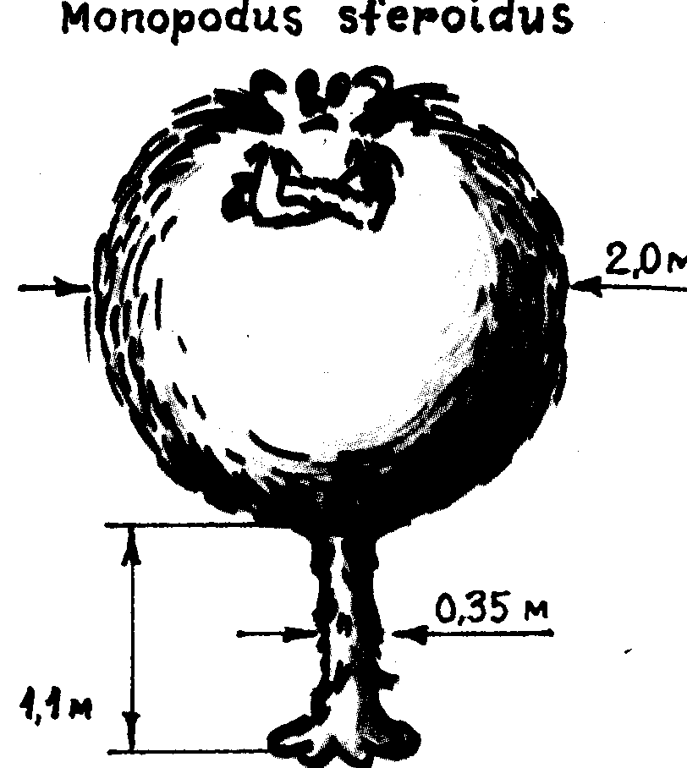
Ф.1.7.3. «Одноног». Некая зоологическая экспедиция обнаружила в джунглях реки Амазонки новый вид млекопитающего животного — Monopodus sferoidus (в просторечии — одноног).
Оцените массу и полный рост однонога, считая плотность его тела равной примерно плотности человеческого тела.
Ф.1.7.4. «Марианский желоб». Каково давление воды на дне самой глубокой океанской впадины?
Вопросы
Ф.1.7.5. «Телефонная будка». Смогут ли 40 человек, (массой по 70 кг) поместиться в телефонной будке? Ответ обязательно обосновать расчетами.
Ф.1.7.6. «Брызги». Камушек падает в воду с высоты Н. Какова при этом максимальная высота подъема водяных брызг?
Ф.1.7.7. «Двойные рамы». В жилых помещениях средней полосы России принято ставить в окна двойные рамы. Не следует ли, по вашему мнению, перейти на применение тройных рам?
Ф.1.7.8. «Болото». Объясните, почему человек может утонуть в болоте, даже если средняя плотность болотной среды существенно больше плотности воды.
Экспериментальное задание
Налейте в три одинаковых стакана или банки одинаковое количество воды. В холодильной камере приготовьте 3 одинаковых кубика льда: один из чистой воды, второй с кусочком металла, третий – с кусочком пробки.
Опустите кубики льда в сосуды с водой и дождитесь, когда все они растают. Ответьте на вопросы:
1. Как изменился уровень воды в сосуде после того, как лед растаял?
2. Чем объясняется это изменение (или постоянство)?
3. Какие детали должны быть учтены в данном эксперименте, чтобы результат стал наиболее очевидным?
Учащимся 9 класса
Конкурсное задание
Из предложенных задач и вопросов для получения зачета необходимо решить не менее двух задач, ответить на 3 вопроса и выполнить экспериментальное задание. Ответы обязательно нужно обосновать или подтвердить математическими вычислениями. Односложные ответы не засчитываются.
Задачи
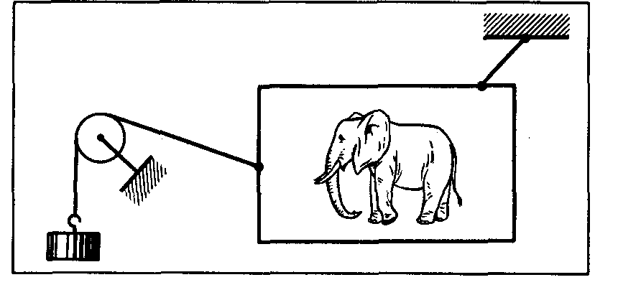
Ф.1.9.1. «Взвешивание слона». «Слон» подвешен так, как показано на рисунке. Определить массу «слона», если известна масса гири. Углы, которые составляют нити с вертикалью, можно измерить. Все возможные данные возьмите из соображений реального или решите задачу в общем виде.
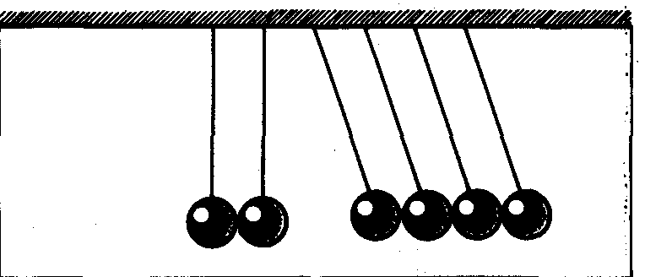
Ф.1.9.2. «Шары». На нитях подряд подвешены 6 шаров. 4 отклонили, затем отпустили. Что будет после удара?
Ф.1.9.3. «Аэростат». Аэростат объемом 1000 м3 находился в равновесии на высоте Н =300 метров над поверхностью Земли. Вдруг на него сверху сел беркут (т =10 кг). Как будет опускаться аэростат?
Вопросы
Ф.1.9.4. «Якорь». Как объяснить, что якорь массой 5 тонн надежно удерживает корабль массой 10 тысяч тонн?
Ф.1.9.5. «Кубик». Однородный кубик плавает на поверхности воды. При каких значениях плотности кубика его верхняя грань горизонтальна?
Ф.1.9.6. «Катушка». Если катушку потянуть за нитку, держа ее низко над землей, катушка покатится к тянущему. А если поднять нитку выше, катушка покатится в противоположную сторону. Почему?
Ф.1.9.7. «Фольга». Если фольгу от обертки конфеты разглаживать ногтем на твердой поверхности, двигая ногтем, все время в одном направлении, то она всегда закручивается вверх, навстречу этому направлению. Почему?
Ф.1.9.8. «Водопровод». Как, не разрушая водопроводной трубы, определить, в какую сторону течет в ней вода, если вы имеете доступ только к ограниченному участку (не более 2 метров) этой трубы?
Ф.1.9.9. «Тигр и клетка». Используя стробоскопические методы, можно нарисованного тигра посадить в нарисованную клетку. Как это сделать?
Экспериментальное задание
Налейте в три одинаковых стакана или банки одинаковое количество воды. В холодильной камере приготовьте 3 одинаковых кубика льда: один из чистой воды, второй с кусочком металла, третий – с кусочком пробки.
Опустите кубики льда в сосуды с водой и дождитесь, когда все они растают. Ответьте на вопросы:
1. Как изменился уровень воды в сосуде после того, как лед растаял?
2. Чем объясняется это изменение (или постоянство)?
3. Какие детали должны быть учтены в данном эксперименте, чтобы результат стал наиболее очевидным?
Учащимся 10 класса
Конкурсное задание
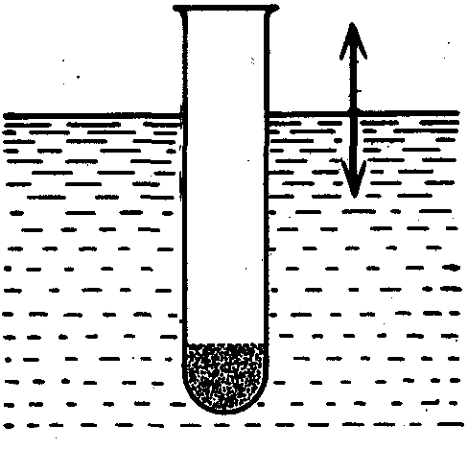
Из предложенных задач и вопросов для получения зачета необходимо решить не менее трех задач, ответить на 4 вопроса и выполнить экспериментальное задание. Ответы обязательно нужно обосновать или подтвердить математическими вычислениями. Односложные ответы не засчитываются.
Задачи
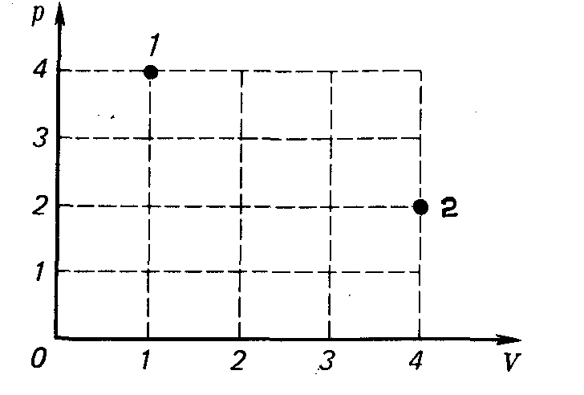
Ф.1.10.1. «Колебания». Большая нагруженная пробирка плавает в воде в вертикальном положении и может совершать колебания вверх — вниз. Рассчитайте период колебаний пробирки и измерьте его. Объясните расхождение между теорией и экспериментом.
Ф.1.10.2. «Аэростат». Аэростат объемом 1000 м3 находился в равновесии на высоте Н =300 метров над поверхностью Земли. Вдруг на него сверху сел беркут (т =10 кг). Как будет опускаться аэростат?
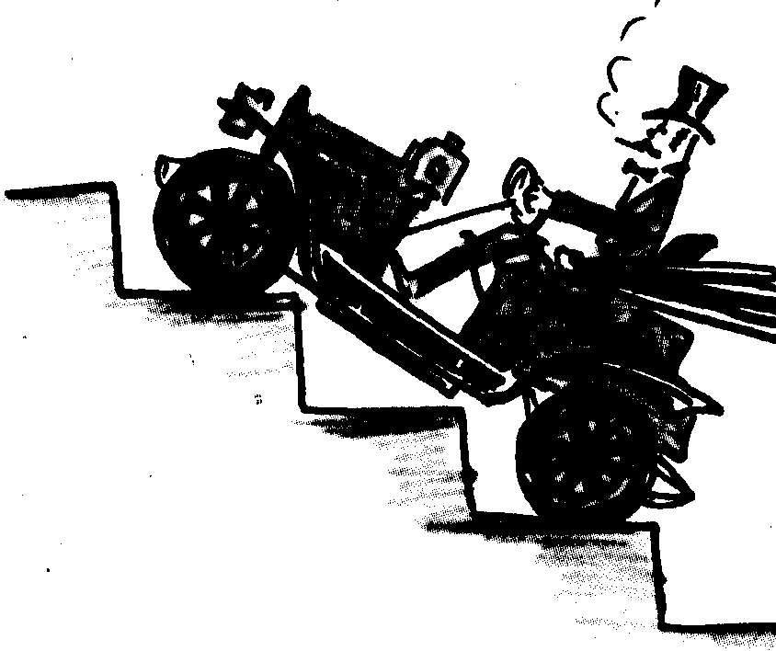
Ф.1.10.3. «pV-диаграмма». Некоторое количество кислорода переводят из состояния I в состояние 2. как показано на рисунке (давление и объем указаны в относительных единицах). Что определенного можно сказать об изменении параметров газа?
Ф.1.10.4. «Супербол». Супербол (мячик из плотной резины диаметром около 5 см) падает с высоты 30 см на горизонтальную поверхность гладкой стальной плиты. Сколько произойдет ударов? Какова длительность одного удара? Сколько времени будет «скакать» супербол? Считать, что при каждом отскоке в тепло переходит 20% кинетической энергии супербола.
Ф.1.10.5. «Машина». Что будет, если отпустить тормоза?
Вопросы
Ф.1.10.6. «ЛЭП». Почему так неэкономно (с большим провисом) развешены провода линии электропередачи?
Ф.1.10.7. «Температура». В безветренную погоду вы измерили температуру воздуха термометром (23°С). Затем вы сели на велосипед и поехали со скоростью 10 м/с. Что теперь покажет термометр? Что покажет тот же термометр, помещенный в пучок молекул, летящих в одном направлении с одинаковыми скоростями?
Ф.1.10.8. «Якорь». Как объяснить, что якорь массой 5 тонн надежно удерживает корабль массой 10 тысяч тонн?
Ф.1.10.9. «Кубик». Однородный кубик плавает на поверхности воды. При каких значениях плотности кубика его верхняя грань горизонтальна?
Ф.1.10.10. «Встреча». Три муравья одновременно начинают двигаться из трех различных точек с различными постоянными скоростями так, что скорость первого муравья всегда направлена ко второму, второго - к третьему и третьего - к первому. При каких соотношениях скоростей произойдет их одновременная встреча? В какой точке это произойдет? Считать известными начальные координаты и скорости муравьев.
Ф.1.10.11. «Катушка». Если катушку потянуть за нитку, держа ее низко над землей, катушка покатится к тянущему. А если поднять нитку выше, катушка покатится в противоположную сторону. Почему?
Ф.1.10.12. «Спичка». Как известно, на обычную спичку магнит не действует. Но если спичку зажечь и дать ей обуглиться, то сильный магнит ее притянет. Объясните это явление.
Ф.1.10.13. «Лампа накаливания». Утверждают, что две лампочки по 60 Вт дают больше света, чем три лампочки по 40 Вт. Так ли это? Исследуйте, как изменяются светоотдача и срок службы лампы накаливания при небольшом изменении напряжения питания.
Ф.1.10.14. «Весна в городе». Весна в городе наступает раньше, чем в сельской местности. Опишите основные факторы, приводящие к этому, и произведите численные оценки. В частности, что будет, если однажды вывезти весь снег из Хабаровска или Комсомольска на Амуре за город?
Экспериментальное задание
«Свеча». Свеча, сгорая, светит и греет.
Предложите технологию измерения теплоты сгорания парафиновой свечи.
Проделайте эксперимент по придуманной технологии.
Определите численное значение теплоты сгорания свечи.

Учащимся 11 класса

Готовимся к Единому государственному экзамену по физике
Вниманию учащихся 11 класса предлагаются варианты заданий части «С» Единого государственного экзамена по физике 2003 года. Часть задач дается с подсказкой решения, часть – для самостоятельного решения. Максимальные оценки решения задач - от 2 до 5 баллов. При этом важно не только найти верные формулы или законы, но и обосновать необходимость применения этих формул и получить верный ответ как в общем виде, так и в численном выражении. И обязательно - с единицами измерения.

Задача 1. Брусок массой m1 = 600 г, движущийся со скоростью 2 м/с, сталкивается с неподвижным бруском массой m2 = 200 г. Какой будет скорость первого бруска после столкновения? Удар считать центральным и абсолютно упругим. (2 балла)
Подсказка к решению
1. Запишите законы сохранения: импульса: или ; механической энергии системы двух тел: .
2. Выполните математические преобразования. Здесь удобно в каждом уравнении в левой части собрать все составляющие, содержащие m1, а в правой – все составляющие, содержащие m2. Тогда получите
. Или
.
В этом случае уравнение второй степени можно легко заменить на уравнение линейное, разделив левую часть второго уравнения на левую часть первого, а правую часть второго уравнения на правую часть первого. Получится очень простое выражение, к которому можно прийти и с позиции принципа относительности движения: . С учетом того, что m1= n m2, где в данном случае n=3, получаем легко решаемую систему двух линейных уравнений:
3. Заменив $n=\frac{m_{1}}{m_{2}}$, получите ответ в общем виде:
.
4. Дайте правильный числовой ответ $V_{1}^{'}$= 1 м/с
Задача 2. Свинцовый брусок массой 500 г, движущийся со скоростью 0,6 м/с, сталкивается с неподвижным восковым бруском массой 100 г. После столкновения бруски слипаются и движутся вместе. Определите изменение кинетической энергии системы в результате столкновения. Трением пренебречь. (2 балла)
Подсказка к решению
1. Запишите закон сохранения импульса для системы двух тел:
или
2. Так как взаимодействие неупругое, механическая энергия системы изменяется. Поэтому W2 -W1 или . Заметьте, что изменение величины определяется разностью конечного и начального значений, а не наоборот. В данном случае механическая энергия уменьшается, значит, в ответе должен появиться знак «минус».
3. Выполните математические преобразования и получите ответ в общем виде, обратив внимание на знак «минус» : .
4. Получите числовой ответ, подтверждающий знаком «минус», что энергия убывает. Ответ: ΔЕ= - 0,015 Дж.
Задача 3. В тело массой m=4,9 кг, лежащее на гладком участке горизонтальной поверхности, попадает снаряд массой M=0,1 кг, летящий под углом α=60° к горизонту со скоростью V=60 м/с, и застревает в нем. Какой путь пройдет тело до остановки, попав на шероховатую часть поверхности, если коэффициент трения скольжения между телом и поверхностью равен μ=0,25? (2 балла)
Подсказка к решению
1. Сделайте схематический рисунок, обозначив на нем координатные оси. В данном случае удобно взять систему координат в виде горизонтальной и вертикальной осей, связав ее с лежащим на горизонтальной поверхности телом.
2. Запишите закон сохранения импульса для взаимодействующих тел в проекции на горизонтальное направление: или MVCosα= (М + m)u, где u – скорость совместного движения тела и застрявшей в нем пули.
3. Запишите выражение для работы силы трения: А = Fтр·S = (М + m), где
Fтр= μ(М+m)g.
4. Выполните математические преобразования и получите ответ в общем виде: .
5. Произведите вычисления. Ответ: S = 0,072 м.
h
R
1
2
3
Задача 4. Шарик скользит без трения по наклонному желобу, а затем описывает в желобе «мертвую петлю» радиуса R = 50 см. С какой высоты начал двигаться шарик без начальной скорости, если сила его давления на желоб в верхней точке петли равна нулю? (2 балла)
Подсказка к решению
1. Запишите динамическое уравнение движения шарика в верхней точке петли: $m\vec{g}=m\vec{a}$ или mg = man, где an – нормальное (центростремительное) ускорение, .
2. Запишите закон сохранения механической энергии для точек 1 и 2: mgh$=\frac{{\text{mV}}^{2}}{2}$+ mg2R.
3. Выполните математические преобразования и получите ответ в общем виде: h = 2,5R.
4. Произведите вычисления. Ответ: h= 1,25м.
Задача 5. Шарик скользит без трения по наклонному желобу, а затем движется по «мертвой петле» радиуса R. С какой силой шарик давит на желоб в нижней точке петли, если масса шарика равна 100 г, а высота, с которой его отпускают, равна 4R? (2 балла)
Подсказка к решению
1. Сделайте схематический чертеж. Запишите уравнение движения шарика в нижней точке петли: или N - mg = man, и выражение для центростремительного ускорения: .
2. Запишите закон сохранения механической энергии для точек 1 и 3: mgh.
3. Выполните математические преобразования, получите ответ в общем виде: N = 9mg.
4. Произведите вычисления. Ответ: N = 9 Н.
Задача 6. Свинцовый шар массой 500 г, движущийся со скоростью 0,6 м/с, сталкивается с неподвижным шаром из воска массой 100 г, после чего оба они движутся вместе. Определите кинетическую энергию шаров после удара. (2 балла)
Подсказка к решению
1. Запишите закон сохранения импульса системы двух тел: или
2. Запишите выражение для кинетической энергии тел после удара: Е2=
3. Выполните математические преобразования, получите ответ в общем виде.
4. Произведите вычисления. Ответ: Е2 = 0,075 Дж.
Задача 7. Брусок массой m1 = 600 г, движущийся со скоростью 2 м/с, сталкивается с неподвижным бруском массой m2 = 200 г. Какова скорость второго бруска после столкновения? Удар считать центральным и абсолютно упругим. (2 балла)
Подсказка к решению
1. Записаны законы сохранения: импульса или ;
механической энергии системы двух тел:
2. Выполните математические преобразования, получите ответ в общем виде
3. Произведите вычисления. Ответ: V2' = 3 м/с.
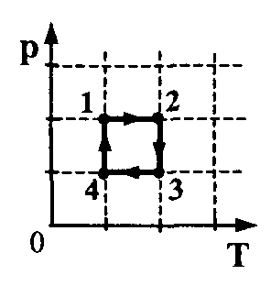
Задача 8. На рТ-диаграмме показан цикл тепловой машины, у которой рабочим телом является идеальный газ. На каком участке цикла работа газа наибольшая по абсолютной величине, а на каком - наименьшая? Найдите модуль отношения работ газа на участках 1-2 и 3-4. (3 балла)
Подсказка к решению
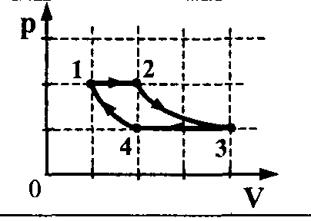
Вариантов решения может быть несколько. Один из них:
1. Работу газа на различных участках цикла удобно сравнивать на pV-диаграмме. Поэтому отобразите предложенный в условии задачи процесс в координатах рV.
2. Так как площадь, ограниченная именно участком 2-3, является наибольшей, то наибольшей по модулю является и работа А2-3.
3. Наименьшая работа совершается на участке 1-4.
4. Модули работ на участках 1-2 и 3-4 равны (площади равны в обоих случаях 2 условным единицам), то есть =1.
Задача 9. Два тонких медных проводника одинаковой длины l соединены последовательно. Диаметр первого равен d1, второго - d2. Определите отношение напряженности электростатического поля в первом проводнике к напряженности поля во втором проводнике при протекании по ним тока. (3 балла)
Подсказка к решению
1. Запишите уравнения, связывающие разность потенциалов на концах проводника с напряженностью однородного электрического поля: U1 = E1l, U2 = Е21 и выразите Е1 и Е2 через U и l.
2. Запишите закон Ома для участка цепи: U1= IR1 и U2 = IR2, где R1 и R2 - сопротивления проводников.
3. Запишите выражения для сопротивления проводников:, , где ρ - удельное сопротивление меди, , - поперечные сечения проводников. Подставьте значения R1 и R2 в формулу закона Ома, а затем – и в выражения для Е.
4. Выполните окончательные математические преобразования , и найдите отношение. Ответ: =.

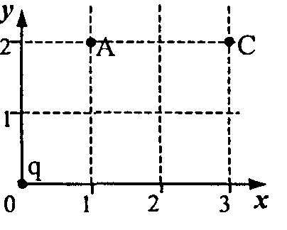
Задача 10. Точечный заряд q, помещенный в начало координат, создает в точке А электростатическое поле с напряженностью E1= 65 В/м. Какова величина напряженности поля E2 в точке С? (3 балла)
Подсказка к решению
1. Запишите формулу для модуля напряженности поля точечного заряда: . Примените ее к точкам А и С, подставив значение r0A и r0C.
2. Рассчитайте квадраты расстояний в относительных единицах:
r0A2= ll+22=5 и r0C2=32+22= 13.
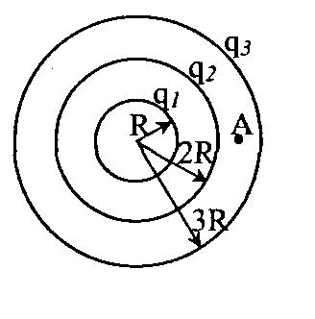
3. Найдите отношение через отношение r0A и r0C и получите выражение для Е2 в общем виде: $E_{2}=E_{1}\frac{r_{0A}^{2}}{r_{0C}^{2}}$. Ответ: Е2 =25 В/м.
Задача 11. Точечный заряд q создает на расстоянии R от него электрическое поле с потенциалом ϕ1=10 В. Три концентрические сферы радиусами R, 2R и 3R имеют равномерно распределенные по их поверхностям заряды q1 = + 2q, q2 = - q и q3 = + q соответственно. Каков потенциал поля в точке А, отстоящей от центра сфер на расстоянии 2,5 R? (3 балла).
Подсказка к решению
1. По принципу суперпозиции полей, потенциал в точке А равен алгебраической сумме потенциалов, создаваемых в этой точке каждой сферой.
2. Определите вначале потенциал электрического поля в точке А от двух внутренних сфер по формуле , где r – расстояние от центра сферы до точки А.
Значит, потенциалы, создаваемые внутренними сферами в точке А, равны соответственно , . А так как потенциал ϕ1 задан, выразите $k=\frac{ϕ_{1}R}{q}$.
3. Потенциал электрического поля в точке А от наружной сферы постоянен во всех точках внутри этой сферы и равен .
4. Ответ дайте сначала в общем виде, а затем произведите вычисления. Обязательно учтите знаки зарядов.
Ответ: $ϕ=ϕ_{1}\frac{R}{q}\left[\frac{q_{1}+q_{2}}{R_{A}}+\frac{q_{3}}{R_{3}}\right]$ = 7,3 В.
Задача 12. Конденсаторы, электрическая емкость которых 2 мкф и 10 мкф, заряжают до напряжения 5 В каждый, а затем «плюс» одного из них подключают к «минусу» другого и соединяют свободные выводы резистором. Какое количество теплоты выделится в резисторе? (3 балла).
Подсказка к решению
1. Запишите выражение для емкости и полного заряда последовательно соединенных конденсаторов: ; .
2. Запишите выражение для начальной и конечной энергии конденсаторов: , .
3. Воспользуйтесь законом сохранения энергии: Q = W2 – W1.
4. Выполните математические преобразования и получите ответ в общем виде: Q= W1 ; Ответ: Q = 67 мкДж.

Задача 13. Конденсатор, электрическая емкость которого 1000 мкФ, заряжают до напряжения 50 В, к его выводам подключают цепочку из трех резисторов 100 Ом, 200 Ом и 400 Ом, соединенных параллельно. Какое количество теплоты выделится в резисторе 200 Ом? (3 балла)
Подсказка к решению
Вариантов решения подобной задачи может быть довольно много. Предлагаем один из самых оригинальных.
1. Запишите выражение для энергии конденсатора: .
2. Запишите выражения для энергии, выделяющейся в резисторах, в виде соотношений:
W1 : W2 : W3 = ::=100:200:400 = 4:2:1.
3. Так как на долю резистора 200 Ом приходится от полной энергии заряженного конденсатора, то W2 = W.
4. Запишите ответ в общем виде и выполните расчеты.
Ответ: ; W2 = 0,36 Дж.
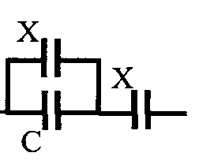
Задача 14. К конденсатору, электрическая емкость которого С = 16 пФ, подключают два одинаковых конденсатора емкостью X: один - параллельно, а второй - последовательно. Емкость образовавшейся батареи конденсаторов равна емкости С. Какова емкость X? (3 балла)
Подсказка к решению
1. Запишите формулы для электрической емкости параллельно соединенных конденсаторов:
C1= С + X, и последовательно соединенных конденсаторов: .
2. Выполните математические преобразования. Должно получиться уравнение: X2-CX-C2=0.
3. Получите расчетную формулу и найдите числовой ответ.
Ответ: Х = 26 пФ.
Задача 15. При какой температуре газа средняя энергия теплового движения атомов одноатомного газа будет равна энергии электронов, выбиваемых из металлической пластинки с работой выхода Авых = 2 эВ при облучении монохроматическим светом с длиной волны 300 нм? (4 балла)
Подсказка к решению
1. Запишите формулу для средней кинетической энергии теплового движения атомов: .
2. Напишите уравнение Эйнштейна для фотоэффекта: .
3. Запишите условие равенства кинетических энергий: .
4. Выполните математические преобразования и получите ответ в общем виде:.
5. Найдите числовой ответ. Ответ: Т= 16⋅103 К.
Задача 16. При облучении металлической пластинки фотоэффект имеет место только в том случае, если импульс р падающих на нее фотонов превышает 9·10-28 кг·м/с. С какой скоростью будут покидать пластинку электроны, если облучать ее светом, частота которого вдвое выше? (4 балла)
Подсказка к решению
1. Запишите уравнение Эйнштейна для фотоэффекта для первого случая: hν1 = Авых.
2. Запишите соотношение между импульсом фотона и частотой соответствующей волны:
3. Запишите уравнение Эйнштейна для фотоэффекта для второго случая (ν2=2ν1): .
4. Выполните математические преобразования, получите ответ в общем виде и рассчитайте его. Ответ: = 770 км/с.
Задача 17. Работа выхода электрона из металла равна Авых=3⋅10-19Дж. Какова максимальная длина волны излучения λ, соответствующая фотонам. способным выбивать электроны? (4 балла)
Подсказка к решению
1. Запишите уравнение Эйнштейна для фотоэффекта: hνmin = Авых
2. Запишите формулу, связывающую частоту и длину волны фотона: .
3. Запишите выражение для энергии фотонов: Авых = hν = mс2
4. Выполните математические преобразования, получите ответ в общем виде и в числовом варианте. Ответ: = 6,6·10-7 м.

Задача 18. Какова максимальная скорость электронов, выбиваемых из металлической пластины светом с длиной волны λ = 3⋅10-7 м, если красная граница фотоэффекта 540 нм? (4 балла)
Подсказка к решению
1. Запишите уравнение Эйнштейна для фотоэффекта:
2. Запишите формулу, связывающую частоту и длину волны фотона: .
3. Запишите уравнение Эйнштейна для красной границы фотоэффекта: .
4. Выполните математические преобразования, получите ответ в общем виде и в числовом варианте.
Ответ: = 800 км/с.
Задача 19. Какова длина волны λкр, соответствующая красной границе фотоэффекта, если при облучении металлической пластинки светом с длиной волны λ = 3⋅10-7 м максимальная скорость выбитых электронов составляет 800 км/с? (4 балла)
Подсказка к решению
1. Запишите уравнение Эйнштейна для фотоэффекта: .
2. Запишите формулу, связывающую частоту и длину волны фотона: .
3. Запишите уравнение Эйнштейна для красной границы фотоэффекта:
4. Выполните математические преобразования, получите ответ в общем и числовом виде. Ответ: = 540 нм.
Задача 20. Чему равна скорость электронов, выбиваемых из металлической пластины, если при задерживающем напряжении на ней U = 3 В фотоэффект прекращается? (4 балла)
Подсказка к решению
1. Запишите уравнение Эйнштейна для фотоэффекта:
2. Запишите выражение для минимальной энергии, которая необходима электрону для преодоления задерживающего электрического поля: W = eU=.
3. Выполните математические преобразования, получите ответ в общем и числовом виде.
Ответ: = 106 м/с = 1 Мм/с.
Задача 21. Отрицательно заряженная пластина, создающая вертикально направленное однородное электрическое поле напряженностью Е = 104 В/м, укреплена на горизонтальной плоскости. На нее с высоты h = 10 см падает шарик массой m = 20 г, имеющий положительный заряд q=10 –5 Kл. Какой импульс шарик передаст пластине при абсолютно упругом ударе? (4 балла)
Подсказка к решению
1. Запишите выражения для потенциальной энергии тела в поле тяжести и в электрическом поле: Еп = mgh, Eп = qEh.
2. Запишите закон сохранения энергии: = (mg + qE)h. Выразите из него скорость шарика при ударе.
3. Запишите выражение для импульса, передаваемого шариком пластине при абсолютно упругом ударе: Δ р=2mv.
4. Выполните математические преобразования, получите ответ в общем и числовом виде. Ответ: Δр = = 0,07 кг·м/с.
Задача 22. Горизонтально расположенная, отрицательно заряженная пластина создает вертикально направленное однородное электрическое поле напряженностью Е = 104 В/м. На нее с высоты h = 10 см падает шарик массой m = 20 г, имеющий положительный заряд q = 10-5 Кл и начальную скорость V0 = 1 м/с, направленную вертикально вниз. Какую энергию шарик передаст пластине при абсолютно неупругом ударе? (4 балла)
Подсказка к решению
1. Запишите выражение для потенциальной энергии тела в поле тяжести: Eп = mgh.
2. Запишите выражение для потенциальной энергии заряда в электрическом поле: Еп = qEh.
3. Запишите закон сохранения энергии: W =(mg + qE)h +
4. Выполните математические вычисления, получите ответ в числовом виде.
Ответ: Е = 0,04 Дж.
Задача 23. Положительно заряженная пластина, создающая вертикально направленное однородное электрическое поле напряженностью Е = 104 В/м, укреплена на горизонтальной плоскости. На нее с высоты h = 10 см падает шарик массой m = 20 г, имеющий положительный заряд q = 10-5 Кл. Какой импульс передаст шарик пластине при абсолютно неупругом ударе? (4 балла)
Подсказка к решению
1. Запишите выражение для потенциальной энергии тела в поле тяжести: Eп = mgh.
2. Запишите выражение для потенциальной энергии заряда в электрическом поле: Eп = qEh.
3. Запишите закон сохранения энергии: =(mg - qE)h, и выразите из него значение скорости шарика при ударе о плоскость.
4. Выполните математические преобразования, получите ответ в общем и числовом виде.
Ответ: Δр =mV= = 2·10-2 кг·м/с.

Задача 24. Конденсатор состоит из двух неподвижных, вертикально расположенных, параллельных, разноименно заряженных пластин. Пластины расположены на расстоянии d = 5 см друг от друга. Напряженность поля внутри конденсатора равна Е = 104 В/м. Между пластинами, на равном расстоянии от них, помещен шарик с зарядом q = 10-5 Кл и массой m = 20 г. После того как шарик отпустили, он начинает падать и через некоторое время ударяется об одну из пластин. Оцените время падения шарика. (4 балла)
Подсказка к решению
1. Сделайте схематический чертеж траектории движения шарика между двумя вертикальными пластинами. Введите систему координат: горизонтальную ось направьте по направлению напряженности электрического поля, а вертикальную – по направлению напряженности гравитационного поля Земли – вертикально вниз.
2. Запишите выражение для ускорения заряда в электрическом поле: , и формулу пути при равноускоренном движении вдоль горизонтальной оси: .
3. Получите ответ в общем и в числовом виде.
Ответ: .= 0,1 с.
Задача 25. Конденсатор состоит из двух неподвижных, вертикально расположенных, параллельных, разноименно заряженных пластин. Пластины расположены на расстоянии d = 5 см друг от друга. Напряженность поля внутри конденсатора равна Е = 104 В/м. Между пластинами, на равном расстоянии от них, помещен шарик с зарядом q = 10-5 Кл и массой m = 10 г. После того как шарик отпустили, он начинает падать. Какую скорость будет иметь шарик, когда коснется одной из пластин? (4 балла)
Подсказка к решению
1. Сделайте схематический чертеж траектории движения шарика между двумя вертикальными пластинами. Введите систему координат: горизонтальную ось направьте по направлению напряженности электрического поля, а вертикальную – по направлению напряженности гравитационного поля Земли – вертикально вниз.
2. Скорость шарика в момент касания пластины представьте как результирующую, состоящую из горизонтальной и вертикальной составляющих скоростей: , где VГ и VВ - проекции скорости на горизонтальную и вертикальную оси.
3. Запишите уравнения: Vr = aэл t и VВ = gt, где t - время движения шарика – находится из соотношения , .
4. Выполните математические преобразования, получите ответ в общем и числовом виде.
Ответ: = 1 м/с.
Задача 26. Конденсатор состоит из двух неподвижных, вертикально расположенных, параллельных, разноименно заряженных пластин. Пластины расположены на расстоянии d = 5 см друг от друга. Напряженность поля внутри конденсатора равна Е = 10 В/м. Между пластинами на равном расстоянии от них помещен шарик с зарядом q = 10-5 Кл и массой m=20 г. После того как шарик отпустили, он начинает падать и ударяется об одну из пластин. Насколько уменьшится высота шарика Δh к моменту его удара об одну из пластин? (4 балла)
Подсказка к решению
1. Запишите выражение для ускорения заряда в электрическом поле: .
2. Запишите связь между временем, пройденным путем и ускорением при движении под действием электрического поля (движение в горизонтальном направлении): .
3. Запишите связь между временем, пройденным путем и ускорением при движении под действием силы тяготения (движение в вертикальном направлении):
4. Выполните математические преобразования, получите ответ в общем и числовом виде.
Ответ: = 0,05 м.
Задачи для самостоятельного решения
Ф.1.11.1. Брусок массой m1 = 800 г, движущийся со скоростью 4 м/с, сталкивается с неподвижным бруском массой m2 = 200 г. Какой будет скорость первого бруска после столкновения? Удар считать центральным и абсолютно упругим.
Ф.1.11.2. Свинцовый брусок массой 400 г, движущийся со скоростью 0,4 м/с, сталкивается с неподвижным восковым бруском массой 200 г. После столкновения бруски слипаются и движутся вместе. Определите изменение кинетической энергии системы в результате столкновения. Трением пренебречь.
Ф.1.11.3. В тело массой 2,5 кг, лежащее на гладком участке горизонтальной поверхности, попадает снаряд массой 0,15 кг, летящий под углом 60° к горизонту со скоростью 80 м/с, и застревает в нем. Какой путь пройдет тело до остановки, попав на шероховатую часть поверхности, если коэффициент трения скольжения между телом и поверхностью равен 0,3?
Ф.1.11.4. Шарик скользит без трения по наклонному желобу, а затем описывает в желобе «мертвую петлю» радиуса R = 40 см. С какой высоты начал двигаться шарик без начальной скорости, если сила его давления на желоб в верхней точке петли равна нулю?
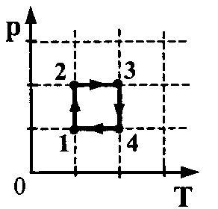
Ф.1.11.5. Шарик скользит без трения по наклонному желобу, а затем движется по «мертвой петле» радиуса R. С какой силой шарик давит на желоб в нижней точке петли, если масса шарика равна 60 г, а высота, с которой его отпускают, равна 3R?
Ф.1.11.6. На рТ-диаграмме показан цикл тепловой машины, у которой рабочим телом является идеальный газ (см. рисунок). На каком участке цикла работа газа наибольшая по абсолютной величине? На каком участке цикла работа газа наименьшая по абсолютной величине? Найдите модуль отношения работ газа на участках 2 - 3 и 4 - 1.
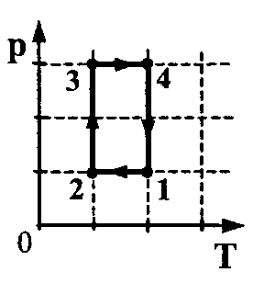
Ф.1.11.7. На рТ-диаграмме показан цикл тепловой машины, у которой рабочим телом является идеальный газ (см. рисунок). На каком из участков цикла 1-2, 2-3, 3-4, 4-1 работа газа наибольшая по модулю? Найдите модуль отношения работ газа$\frac{{ΔA}_{3−4}}{{ΔA}_{1−2}}$ на участках 3-4 и 1-2.
Ф.1.11.8. Два медных проводника одинаковой длины l соединены последовательно. Площадь поперечного сечения первого равна S1, второго – S2. Определите отношение напряженности электростатического поля в первом проводнике к напряженности поля во втором при протекании по ним тока.
•А
У
8
12
6
4
С
•
6
2
8
10
4
2
0
Х
А
•

А
Ф.1.11.9. Точечный заряд q, помещенный в начало координат, создает в точке С электростатическое поле с напряженностью EС=45 В/м. Какова величина напряженности поля в точке А?
Ф.1.11.10. Три концентрические сферы радиусами R, 2R и 4R имеют равномерно распределенные по их поверхностям заряды q1 = + 3q, q2 = - q и q3 = + 2q соответственно, где q= +5 мкКл, R= 0,1 м. Каков потенциал поля в точке А, отстоящей от центра сфер на расстоянии 3R?
Ф.1.11.11. Конденсаторы, электрическая емкость которых 4 мкф и 6 мкф, заряжают до напряжения 10 В каждый, а затем «плюс» одного из них подключают к «минусу» другого и соединяют свободные выводы резистором. Какое количество теплоты выделится в резисторе?
Ф.1.11.12. Конденсатор, электрическая емкость которого 500 мкФ, заряжают до напряжения 140 В, к его выводам подключают цепочку из трех резисторов 200 Ом, 400 Ом и 800 Ом, соединенных параллельно. Какое количество теплоты выделится в резисторе 800 Ом?
Ф.1.11.13. К конденсатору, электрическая емкость которого С = 25 пФ, подключают два одинаковых конденсатора емкостью X: один - последовательно, а второй - параллельно. Емкость образовавшейся батареи конденсаторов равна емкости 2С. Какова емкость X?
Ф.1.11.14. При какой температуре газа средняя энергия теплового движения атомов одноатомного газа будет равна энергии электронов, выбиваемых из металлической пластинки с работой выхода Авых = 1,5 эВ при облучении монохроматическим светом с длиной волны 400 нм?
Ф.1.11.15. При облучении металлической пластинки фотоэффект имеет место только в том случае, если импульс р падающих на нее фотонов превышает 4·10 -28 кг·м/с. С какой скоростью будут покидать пластинку электроны, если облучать ее светом, частота которого втрое выше?
Ф.1.11.16. Работа выхода электрона из металла равна Авых= 2⋅10-19Дж. Какова максимальная длина волны излучения λ, соответствующая фотонам, способным выбивать электроны?
Ф.1.11.17. Какова длина волны λкр, соответствующая красной границе фотоэффекта, если при облучении металлической пластинки светом с длиной волны λ = 2⋅10-7 м максимальная скорость выбитых электронов составляет 1 Мм/с?
Ф.1.11.18. Какова максимальная скорость электронов, выбиваемых из металлической пластины светом с длиной волны λ = 2⋅10-7 м, если красная граница фотоэффекта 400 нм?
Ф.1.11.19. Чему равна скорость электронов, выбиваемых из металлической пластины, если при задерживающем напряжении на ней U = 2,5 В фотоэффект прекращается?
Ф.1.11.20. Положительно заряженная пластина, создающая вертикально направленное однородное электрическое поле напряженностью Е = 5 кВ/м, укреплена на горизонтальной плоскости. На нее с высоты h = 15 см падает шарик массой m = 10 г, имеющий заряд q= -10 мкKл. Какой импульс шарик передаст пластине при абсолютно упругом ударе?
Ф.1.11.21. Горизонтально расположенная, положительно заряженная пластина создает вертикально направленное однородное электрическое поле напряженностью Е = 5 кВ/м. На нее с высоты h = 15 см падает шарик массой m = 10 г, имеющий заряд q = -10 мкKл и начальную скорость V0 = 2 м/с, направленную вертикально вниз. Какой импульс и какую энергию шарик передаст пластине при абсолютно неупругом ударе?
Ф.1.11.22.Конденсатор состоит из двух неподвижных, вертикально расположенных, параллельных, разноименно заряженных пластин. Пластины расположены на расстоянии d = 4 см друг от друга. Напряженность поля внутри конденсатора равна Е = 5 кВ/м. Между пластинами, на равном расстоянии от них, помещен шарик с зарядом q = 10 мкКл и массой m = 10 г. После того как шарик отпустили, он начинает падать и через некоторое время ударяется об одну из пластин. Оцените время падения шарика и скорость, которую будет иметь шарик, когда коснется одной из пластин. Насколько уменьшится высота шарика Δh к моменту его удара об одну из пластин?

Основные замечания к решению задач части С Единого государственного экзамена по физике выпускниками 2003 года
Анализ экзаменационных работ выявил такие основные недостатки:
- Неумение применять законы сохранения энергии и импульса к упругому и неупругому взаимодействию.
- Неумение учитывать знак изменения величины (уменьшение или увеличение).
- Неумение учитывать потерю механической энергии при неупругом взаимодействии.
- Неумение учитывать, что работа силы трения ведет к уменьшению механической энергии системы.
- Плохое владение навыками чтения графиков. Неумение читать график с учетом масштаба координатных осей.
- Плохое знание формул для расчета напряженности и потенциала электростатического поля.
- Незнание формул расчета электроемкости при последовательном и параллельном соединении конденсаторов.
- Плохое знание формул различных видов энергии, в том числе энергии конденсатора в различных случаях его включения в цепь.
- Незнание принципа суперпозиции в применении к потенциалу электрического поля
- Затруднения при применении закона сохранения энергии к различным ситуациям, в особенности при наличии электрического и гравитационного полей
- В большинстве работ практически полностью отсутствует словесное пояснение решения.
- Некоторые ребята пытаются решить задачу логически, но не умеют обосновать и подтвердить математическими расчетами логические выводы.
- Неумение связывать полученный ответ с реально возможными значениями искомых величин.
- Неумение получать рабочую формулу (в общем виде). Часто решают задачу поэтапно, что значительно удлиняет решение и не дает возможности проанализировать полученный ответ и проверить его по размерности.
- Недостаточная математическая подготовка – ошибки при решении составленного квадратного уравнения в буквенном виде.

А теперь улыбнемся!
Диалоги на экзаменах
От студентов на экзаменах порой можно услышать самые невероятные ответы, которые потом становятся изустными преданиями института, превращаются в анекдоты, попадают в книги.
Вот часть коллекции «экзаменационных перлов»,собранной доктором биологических наук В. Акопяном.
Преподаватель: — Что такое лошадиная сила?
Экзаменуемый: —Это сила, которую развивает лошадь массой в 1 кг, движущаяся со скоростью 1 м/с.
Преподаватель: — Где же вы находится такая лошадь?
Экзаменуемый: —В палате мер и весов в Париже.

Преподаватель: — Что такое СИ?
Экзаменуемый: — Система Идиниц.

Преподаватель: — В каких единицах измеряется давление?
Экзаменуемый: — В миллиметрах ртутного столба.
Преподаватель: — А в СИ?
Экзаменуемый: — В метрах ртутного столба.

Преподаватель: — Приведите пример инерции, но не из книжки, а из жизни.
Экзаменуемый: — Когда сковородку снимаем с огня, котлеты еще продолжают шипеть.
Преподаватель: — Что такое алгебра?
Экзаменуемый: — Алгебра — это действия с выражениями.

Преподаватель: — Что происходит с электронами в двухэлектродной электронной лампе?
Экзаменуемый: — У катода они еще отрицательны, а по мере приближения к аноду все положительное и положительное становятся.

Преподаватель: — Что такое вольтметр?
Экзаменуемый: – Величина, измеряемая падением одного вольта с высоты в один метр.

Преподаватель: — Что принимают за эталон массы?
Экзаменуемый: — Во Франции — платиново-иридиевый цилиндр массой в 1 кг, а у нас — 1 литр дистиллированной воды.

А это уже гениально!

ВСЕ НАУКИ В ДВАДЦАТИ ФРАЗАХ
Американские геофизики Хейзен и Трефил опубликовали в авторитетном научном еженедельнике «Сайенс» список из двадцати великих научных истин, сведенных до кратких, легко запоминающихся фраз. Вот эта «Двадцатка научных хитов всех времен и эпох».
Фундаментальные законы:
1. Вселенная регулярна и предсказуема.
2. Все движения можно описать одним набором законов (имеются в виду три закона Ньютона).
3. Энергия не исчезает.
4. При своих превращениях энергия всегда переходит из более полезных в менее полезные формы. (Это фактически первый и второй законы термодинамики.)
5. Электричество и магнетизм — две стороны одной и той же силы.
6. Все состоит из атомов.
7. Все — материя, энергия, квантовые характеристики частиц — выступает дискретными единицами, и вы не можете измерить ни одну из этих величин, не изменив ее.
Вся химия в двух фразах:
8. Атомы склеиваются электронным «клеем».
9. Поведение вещества зависит от того, какие атомы входят в его состав и как они расположены.
Физика, включая астрофизику и космологию:
10. Ядерная энергия выделяется при превращении массы в энергию.
11. Атомы, из которых состоит все, сами состоят из кварков и лептонов.
11. Звезды рождаются, живут и умирают, как и все остальное в мире.
13. Вселенная возникла в прошлом в oпределенный момент и с тех пор она расширяется.
14. Законы природы едины для любого наблюдателя (это резюме специальной и общей теории относительности Эйнштейна).
Геология, геофизика и науки о Земле:
15. Поверхность Земли постоянно изменяется, и на ее лике нет ничего вечного.
16. Все процессы на Земле происходят циклами.
Биология сводится к четырем аксиомам:
17. Все живое состоит из клеток, представляющих собой химические заводы жизни.
18. Все живое основано на одном генетическом коде.
19. Все формы жизни появились в результате естественного отбора.
20. Все живое связано между собой (в этой фразе заключена суть всей экологии).
Или:
Жизнь основана на углероде. Для жизни необходима вода. Все организмы стараются поддерживать условия внутри себя неизменными. Почти все живое на Земле использует энергию Солнца.
Интересно, что в список 20 великих научных истин не попала ни одна математическая, хотя математика лежит в основе всякой науки. Наверное, заключить эту подборку следует фразой о том, что Вселенная может быть описана математическими уравнениями.

МИФ-2, №2, 2004

Лукина Галина Степановна, Мазур Ирина Викторовна, Мазур Александр Игоревич

Об олимпиадных задачах по физике
Летний номер журнала «МИФ-2» традиционно посвящается олимпиадным задачам. В этой статье вы познакомитесь с заданиями краевой олимпиады по физике. Задачи даются с решениями. Вам, ребята предлагается разобрать решение олимпиадных задач вместе со своим учителем в таком варианте, в каком прислал их членам краевого жюри российский олимпиадный комитет. Однако каждая из предложенных задач может быть решена и другим способом – иногда проще, иногда – сложнее. Найти еще один вариант решения – тоже задача.
Небезынтересны эти задачи учителям физики и выпускникам школ, так как уровень их соответствует уровню С Единого государственного экзамена и задачам вступительных экзаменов в центральные вузы России.
Наибольшую трудность у учащихся, как и во все предыдущие годы, вызывает решение экспериментальных задач. Поэтому желательно именно на этот вид задач обратить особое внимание. С них и начинаем разбор олимпиадных задач.
Учащимся 8-11 классов
XXXVIII Всероссийская олимпиада школьников по физике
Экспериментальные задачи
- «Толщина бумаги» Найдите отношение толщины двух выданных вам листов бумаги
Оборудование. Два листа бумаги формата А4 разной толщины, линейка, ножницы.
Возможный вариант выполнения задания
Воспользуемся методом рядов: разрежем каждый из листов бумаги на большое (порядка сотни) количество прямоугольников. Из полученных кусочков разных сортов сложим две стопки. Поставим их рядом на стол, а сверху на них установим ребром линейку. При этом к ней сверху нужно прикладывать небольшое усилие, чтобы кусочки бумаги плотно прилегали друг к другу. Подберем количество кусочков в стопках так, чтобы линейка была параллельна поверхности стола. В этом случае искомое отношение будет обратно отношению количества кусочков в соответствующих стопках. На одном из прямоугольников удобно нарисовать шкалу для проверки параллельности линейки и поверхности стола. С линейкой длиной 40 — 50 см толщину стопок можно выровнять с точностью до 0,1 — 0,2 мм.
2. «Поролоновая подушка» Определите модуль Юнга Е (при сжатии) куска поролона.
Оборудование. Кусок поролона, штатив с лапкой, карандаш, две линейки, груз известной массы, нитки, миллиметровая бумага. (Карандаш круглый, не заточенный. Кусок поролона в форме параллелепипеда, ориентировочные размеры которого 2 х 2 х 10 см³.)
В
А
0
Рис. 1
Возможный вариант выполнения задания
Соберем установку (рис.1). С помощью лапки штатива обеспечим в точке О ось вращения линейки ОA. В точке В линейка опирается на круглый карандаш, который в свою очередь лежит на другой линейке, обеспечивающей равномерное распределение нагрузки на поролон. К концу А линейки привязана нитка (пока без груза) с узелком напротив шкалы из миллиметровки. Измерим длину линейки L = ОА и плечо l = OВ реакции поролона, а также площадь S горизонтального сечения и высоту h куска поролона. Прикрепим к нитке груз массой т и измерим смещение Δу узелка на нитке.
Модуль Юнга определяется из соотношения:$ΔF=\frac{\text{ES}}{h}Δx$, де Δх— дополнительное сжатия поролона вследствие увеличения силы давления на ΔF. Из геометрии установки и условия равновесия находим: $\frac{Δx}{Δy}=\frac{l}{L}$, $\frac{ΔF}{\text{mg}}=\frac{L}{l}$. Из записанных уравнений получаем $E=\frac{\text{mgh}}{SΔy}(\frac{L}{l})^{2}$.
Следует проделать серию измерений для различных значений l и построить график зависимости 1/Δу от l². По его угловому коэффициенту k найдем значение модуля Юнга: $E=\frac{{\text{kmghL}}^{2}}{S}$.
3. «Растворение витамина»
1. Изучите процесс растворения драже витамина в воде. Получите зависимость диаметра D драже от времени t и постройте график этой зависимости.
2. Рассмотрите процесс растворения теоретически.
3. Используя построенную модель, дайте объяснение полученной экспериментальной зависимости. Найдите значения параметров, описывающих процесс.
Оборудование. Пять драже витамина, секундомер, штангенциркуль, сосуд с горячей водой, ложечка, салфетки, миллиметровая бумага.
Рекомендации для организаторов. Драже должны быть шарообразными, состоять из двух слоев (подойдут любые дешевые, например, «Гексавит УВИ») с разными коэффициентами v и быть по возможности большего размера, чтобы увеличить время эксперимента. Каждому участнику выдается банка объемом 0,5 - 1 л с водой при температуре 40 — 45 °С.
Возможный вариант выполнения задания
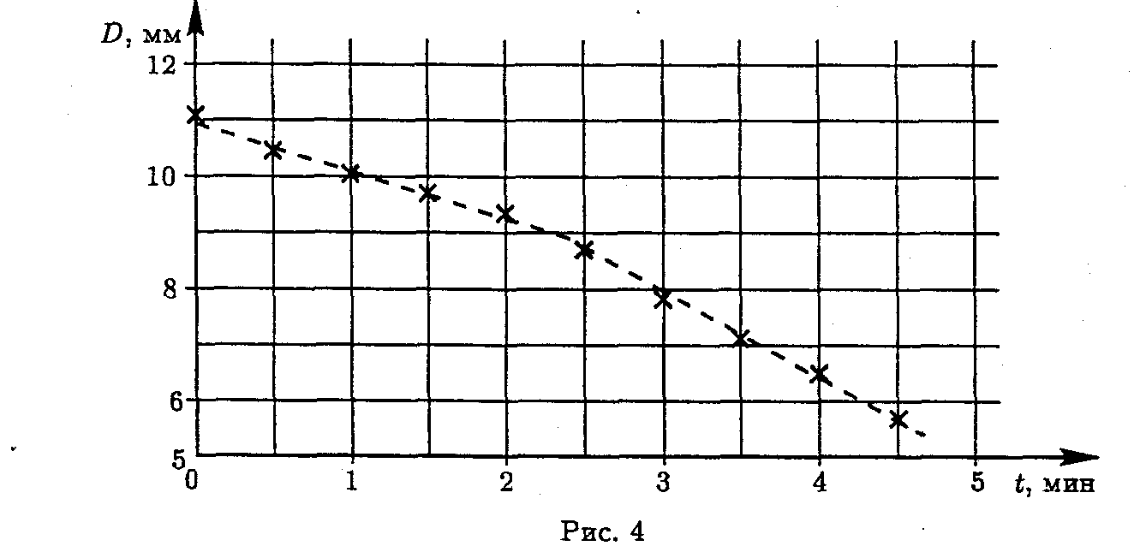
Будем считать, что скорость растворения пропорциональна площади S поверхности драже: $\frac{\text{dV}}{\text{dt}}=−\text{vS}$. Здесь V — объем драже, v — коэффициент пропорциональности. Поскольку
Рис.2
V = (4/3)πR³ и S = 4π-R², где R — радиус драже, получим$\frac{d}{\text{dt}}(\frac{4}{3}{πR}^{3})=−v4{πR}^{2}$; $\frac{\text{dR}}{\text{dt}}=−v=\text{const}$. Следовательно, R = R₀ - vt, D = D₀ - 2vt. Здесь D₀ = 2 R₀ - начальный диаметр драже. Физический смысл величины v — скорость изменения радиуса драже.
F_{тр2}
N₂
l₁
O₁
O₂
h₁
mg
N₁
F_{тр1}
Рис. 3
Снимем зависимость D(t), проводя измерения через каждые 30 с. Построим график этой зависимости. На нем видны два прямолинейных участка. Такой характер зависимости объясняется тем, что драже состоит из двух слоев, которые растворяются с разной скоростью. Излом на графике соответствует началу растворения внутреннего слоя, диаметр которого D₁.
По графику определяем значения коэффициента v для каждого из прямолинейных участков.
Для витамина «Гексавит УВИ» были получены следующие результаты:
V₁ = (1,5 ± 0,2)·10⁻² мм/с, V₂ = (2,5 ± 0,2) мм/с, D₁ = (9,0 ± 0,4) мм.
- «Трение» Определить коэффициент трения скольжения деревянной и пластмассовой линеек о поверхность стола.
Оборудование: штатив с лапкой, отвес, деревянная линейка, пластмассовая линейка, стол.
Возможный вариант выполнения задания
Закрепляем в лапке штатива деревянную линейку, пластмассовую линейку кладем на деревянную. Изменяя угол наклона добиваемся скольжения пластмассовой линейки по деревянной. Опустим лапку штатива с линейкой до касания нижнего конца линейки со столом μ = tgα = h/l, μ – коэффициент трения скольжения между деревом и пластмассой. Закрепляем в лапке деревянную линейку и с помощью отвеса добиваемся, чтобы она была расположена вертикально. Приставляем к ней пластмассовую линейку. Изменяя угол наклона пластмассовой линейки, добиваемся ее скольжения по столу. F_{тр1}= μ₁N₁, F_{тр1}= μ₂N₂.
Момент сил относительно точки O₂: $\text{mg}\frac{l_{1}}{2}+μ_{1}N_{1}h_{1}$-N₁l₁=0 (1)
Момент сил относительно точки O₁: $−\text{mg}\frac{l_{1}}{2}+μ_{2}N_{2}l_{1}$+ N₂l₁=0 (2);
μ₁N₁ = N₂ (3).
Решая систему (1), (2), (3) находим $μ_{1}=\frac{l_{1}}{2h_{1}+μ_{2}l_{1}}$ - коэффициент трения скольжения пластмассовой линейки о поверхность стола. Меняя местами линейки, рассчитаем коэффициент трения скольжения деревянной линейки о поверхность стола.
- «Трение» На горизонтальном столе лежит однородная верёвка определённой длины, один конец которой свешивается со стола. Верёвка начинает соскальзывать со стола. Определить скорость верёвки в тот момент, когда она соскользнёт со стола. Коэффициент трения скольжения верёвки о поверхность стола принять равным 0,4.
Оборудование: верёвка определённой длины, линейка измерительная.
▪
▪
▪
W₀=0
h₁
h₂
h₃
W_{П}
v
W₁
l
Рис. 4
Возможный вариант выполнения задания
Пусть веревка свешивается со стола на ¼ длины. В начальный момент веревка неподвижна. Ее энергия определяется потенциальной энергией ее частей
W₁=m₁g h₁+ m₂g h₂, где h₁, h₂ – высоты центров тяжестей частей веревки, m₁ и m₂ - массы ее частей. В момент, когда веревка полностью соскользнет, ее механическая энергия складывается из потенциальной и кинетической энергий
W₁₁= m g h₃+ $\frac{{\text{mv}}^{2}}{2}$. Работа сил трения A= - F_{тр}·S= - F_{тр}·$\frac{3}{4}l$.
Так как в процессе соскальзывания сила нормального давления на поверхность стола линейно изменяется от 3/4 mg до 0, то меняется и сила трения, среднее значение которой равно $F_{\text{тр}}=\frac{μ⋅\frac{3}{4}\text{mg}+0}{2}=\frac{3}{8}μ\text{mg}$.
Изменение полной механической энергии будет определяться совершением работы против сил трения, т.е. ΔW=А. $(\frac{{\text{mv}}^{2}}{2}+\frac{1}{2}\text{mgl})−(\frac{3}{4}\text{mgl}+\frac{7}{\text{32}}\text{mgl})=−\frac{3}{8}μ\text{mg}\frac{3}{4}l$.
Откуда искомая скорость $v=\sqrt{\frac{(9μ+\text{15})\text{gl}}{4}}$.
6. «Показатель преломления» Определите - показатель преломления стекла, из которого изготовлена двояковыпуклая линза.
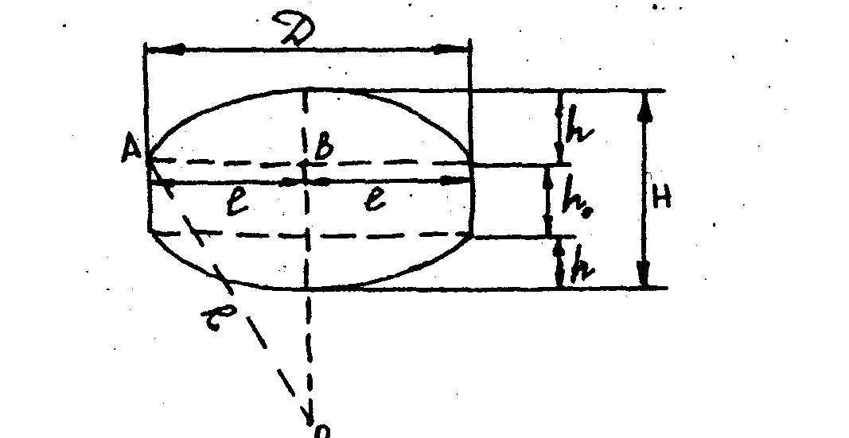
Оборудование: двояковыпуклая симметричная линза, экран, штангенциркуль, линейка измерительная.
Рис. 5
Методические указания
В экспериментальном задании можно использовать двояковыпуклую симметричную линзу с фокусным расстоянием 20-30 см.
Возможный вариант выполнения задания
Показатель преломления стекла двояковыпуклой стеклянной линзы можно определить, измерив ее главное фокусное расстояние F и радиус R ее сферических поверхностей:
$\frac{1}{F}=(n−1)\frac{2}{R}$, n=1+$\frac{R}{2F}$ (1)
Главное фокусное расстояние F линзы можно найти, получив с помощью линзы действительное изображение предмета и измерив расстояния d от линзы до предмета и f от линзы до изображения: $\frac{1}{F}=\frac{1}{d}+\frac{1}{f}$ , $F=\frac{\text{df}}{d+f}$.
Радиус R сферических поверхностей линзы можно определить, измерив толщину Н линзы, ее диаметр D и толщину h слоя между двумя шаровыми сегментами. Как видно из рисунка, R²=AB²+OB², r²= l²+ (R - h)², $R=\frac{h^{2}+l^{2}}{2h}$.
Так как l=D/2 и h=$\frac{H−h_{0}}{2}$, то для вычисления радиуса R кривизны сферической поверхности линзы получаем формулу
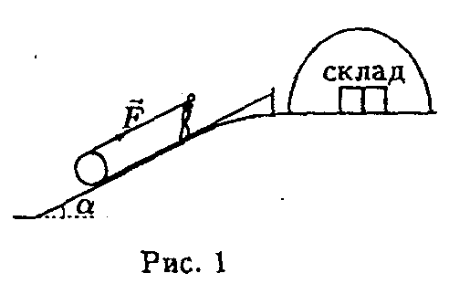
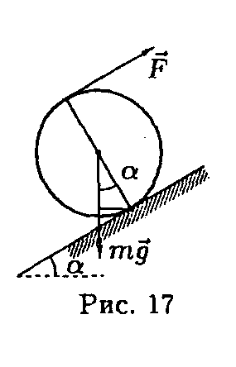
$R=\frac{(\frac{H−h_{0}}{2})^{2}+(\frac{D}{2})^{2}}{2(\frac{H−h_{0}}{2})}=\frac{(H−h_{0})^{2}+D^{2}}{4(H−h_{0})}$.
Рис.7
Рис.6
Теоретический тур
8 класс
Задача 1. Пожарный катит бочку. Пожарный катит бочку на продовольственный склад (рис. 6). Для этого он медленно тянет за перекинутую через бочку веревку с силой F = 300 Н. При этом веревка параллельна склону, который составляет угол а = 30° с горизонтом. Найдите массу т бочки. Ускорение свободного падения g = 10 Н/кг.
Возможное решение
Поскольку бочку катят медленно, момент силы тяжести относительно точки касания бочки со склоном уравновешивается моментом силы F (рис. 7). Плечо силы F равно 2R, а плечо силы тяжести равно R/2, так как катет, лежащий против угла 30°, вдвое меньше гипотенузы. Следовательно,
2RF =$\frac{R}{2}\text{mg}$, откуда m = $\frac{4F}{g}$ = 120 кг.
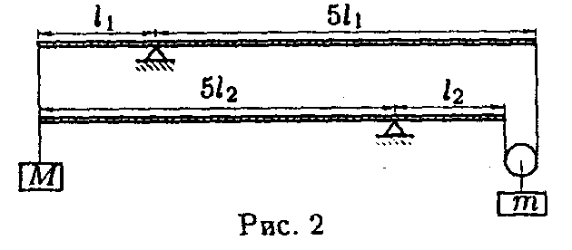
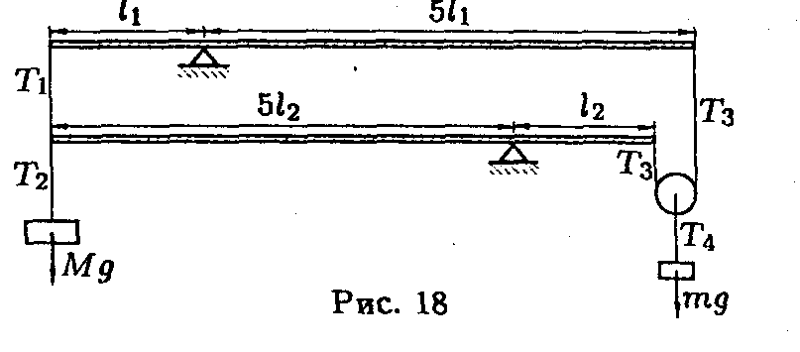
Задача 2. Система в равновесии. Левые концы рычагов с длинами плеч l₁, 5l₁ и 5l₂, l₂ соответственно соединены нитью, к которой прикреплен груз массой M (рис. 8). К их правым концам с помощью нити подвешен подвижный блок с грузом массой т = 1 кг. Система находится в равновесии. Полагая, что рычаги и блок легкие, определите М.
Рис. 8
Рис.9
Возможное решение
Обозначим силы натяжения нитей через T₁, T₂, T₃ и T₄ (рис. 9). Условия равновесия для верхнего и нижнего рычагов имеют вид: T₁· l₁=T₃·5l₁; (T₂-T₁) 5l₂=T₃l₂.
Блок и грузы находятся в равновесии при Мg =T₂, mg=Т₄ = 2T₃. Из полученных уравнений находим М =2,6 кг.
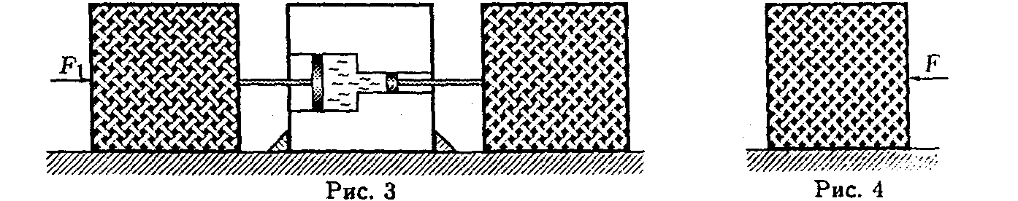
Задача 3. Гидравлический пресс. Гидравлический пресс с двумя поршнями разного диаметра закреплен на бетонном полу в цехе. К штокам поршней прижаты два одинаковых ящика. Минимальная сила, которую нужно приложить к левому ящику, чтобы сдвинуть оба ящика вправо, составляет F₁ (рис. 10). Аналогично, к правому ящику необходимо приложить силу не меньше F₂, чтобы сдвинуть оба ящика влево. Какую минимальную силу F необходимо приложить к точно такому же отдельно стоящему ящику (рис. 11), чтобы сдвинуть его с места? Учитывайте трение только между ящиками и полом.
Рис. 10
Рис. 11
Возможное решение
Чтобы сдвинуть ящик с места, нужно преодолеть силу трения F_{тр}. В первом опыте силы Т_{1л} и T_{1п} давления на левый и правый поршни соответственно связаны соотношением
Т_{1л} = k T_{1п}, где k — отношение площадей поршней. Минимальная сила F₁ определяется условиями: F₁ = F_{тр} + Т_{1л}, T_{1п} = F_{тр}.
Аналогично, для второго опыта (когда сила действует справа):
F₂= F_{тр} + Т_{2п}, T_{2л} = F_{тр}; T_{2л}= k T_{2п}.
Из всех написанных уравнений находим F= F_{тр}=$\frac{F_{1}F_{2}}{F_{1}+F_{2}}$.
Задача 4. Выравнивание температур. В теплоизолированный сосуд поместили: m1= 4 кг льда при температуре t1 = -20 °С, m2 = 3 кг воды при температуре t2 = 50°С и mз = 100 г пара при температуре t3 = 100°С. Найдите температуру в сосуде, а также массы воды, льда и пара после установления теплового равновесия. Удельная теплота плавления льда λ = 340 кДж/кг, удельная теплоемкость льда C1 = 2,1 кДж/(кг·К), воды С2 = 4,2 кДж/(кг·К), удельная теплота парообразования воды r = 2300 кДж/кг.
Возможное решение
Рассчитаем, сколько энергии выделится при охлаждении системы, пока она не превратится в лед массой М = m₁+ m₂ + m₃ = 7,1 кг, находящийся при температуре t₁:
Q=r m₃+ С₂ m₃ (100°С - 0°С) + C₂ m₂(t₂ - 0°С)+λ(m₂ + m₃) + C₁(m₂ + m₃) (0°С – t₁) = =2086,2 кДж.
Теперь посмотрим, в какое состояние придет лед массой М, если к нему подвести теплоту Q. Для его нагрева до 0°С требуется Q₁=C₁M(0°C- t₁)= 298,2 кДж.
Еще останется подвести Q'₁ = Q – Q₁ = 1788 кДж.
Для превращения льда в воду требуется Q₂ = λ М = 2414 кДж.
Поскольку Q'₁ < Q₂, то в воду превратится не весь лед, а только
М₂ =М(Q'₁ /Q₂)=5,26 кг.
Весь пар сконденсируется, следовательно, льда останется M₁ =M - M₂ =1,84 кг. Равновесная температура t₀ = 0°С.
Задача 5. Лекарство. В цилиндрический сосуд с водой налили V = 0,2 л масла, которое образовало на воде слой толщиной d = 1 см. Затем в сосуд опустили плоскую таблетку из сала массой m = 360 г и толщиной h = 5 см. На какую высоту l таблетка будет выступать над маслом? Плотности воды ρ_{в}= 1 г/см³, масла ρ_{м} = 0,8 г/см³, сала ρ_{с}= 0,72 г/см³.
Возможное решение
Площадь сечения сосуда S = V/d, а таблетки s = m/(ρ_{c}h).
Толщина слоя масла после погружения таблетки $D=\frac{V}{S−s}=\frac{d}{1−\frac{\text{md}}{ρ_{c}\text{Vh}}}=2$см.
Применим закон Архимеда для сала:
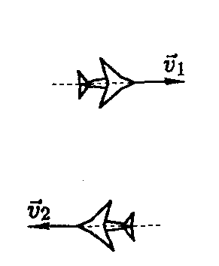
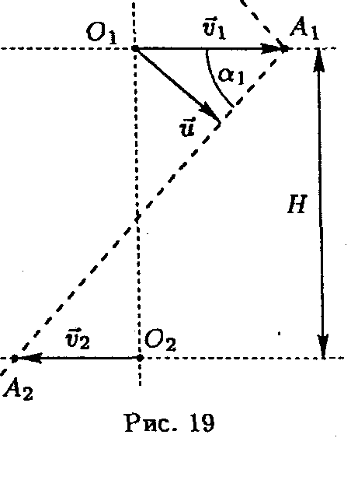
ρ_{c} h s g = ρ_{м}gD + ρ_{в}g(h -D- l))s, откуда l = h – D - $\frac{ρ_{C}h−ρ_{м}D}{ρ_{В}}$=1 см.
Рис. 12
9 класс
Задача 1. Звук от самолетов. Два сверхзвуковых самолета движутся горизонтально прямолинейно встречными курсами, находясь в одной вертикальной плоскости на разных высотах. В момент времени t0 = 0 самолет 1 оказался точно над самолетом 2. Через время t1 = 1,8 с после этого второй пилот услышал звук от первого самолета. В какой момент времени t2 первый пилот услышал звук от второго самолета? Скорость звука в воздухе u = 324 м/с, скорости самолетов v1 = 405 м/с и v2 =351 м/с.
Возможное решение
Границей зоны, в которую дошел звук от первого самолета, является конус. Его вершина в каждый момент времени совпадает с положением самолета. Осью конуса является траектория самолета. Для первого самолета угол 2α раствора конуса определяется соотношением sin α₁ = u/v₁. Пусть Н — высота первого самолета над вторым, а О₁ и О₂ — точки, в которых находились самолеты в момент t_{o}. В момент t₁ самолеты окажутся в точках A₁ и А₂. Тогда О₁А₁ = v₁t₁, О₂А₂ = v₂t₁, откуда $\text{tg}α_{1}=\frac{H}{(v_{1}+v_{2})t_{1}}$, $t_{1}=\frac{H}{(v_{1}+v_{2})\text{tg}α_{1}}$. Аналогично, $t_{2}=\frac{H}{(v_{1}+v_{2})\text{tg}α_{2}}$.
Окончательно $t_{2}=\frac{\text{tg}α_{1}}{\text{tg}α_{2}}=t_{1}\sqrt{\frac{v_{2}^{2}−u^{2}}{v_{1}^{2}−u^{2}}}=1,0$с .
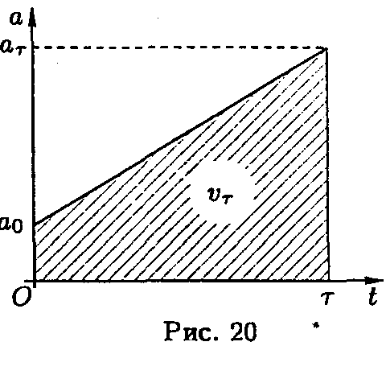
Задача 2. Метеорологическая ракета. Метеорологическая ракета стартует в вертикальном направлении с поверхности Земли. Ее топливо сгорает за τ = 40 с полета. В течение этого времени ускорение ракеты возрастает линейно от а₀ = g до а_{τ} = 5g. Найдите мощность двигателя ракеты перед окончанием его работы. Масса не заправленной ракеты m₀ = 10 кг, ускорение свободного падения g = 10 м/с².
Рис.13
Возможное решение
Ускорение ракеты а(t) = а₀ + (а_{τ} - а₀)$\frac{t}{τ}$.
По аналогии с тем, что пройденному пути соответствует площадь под графиком скорости, находим скорость V_{τ} ракеты в момент τ как площадь под графиком ускорения (рис.13): V_{τ}= τ ( а_{τ} + а₀)/2.
Согласно второму закону Ньютона, m₀ а_{τ} =F-mg, где F — сила тяги в конце полета. Мощность двигателя в этот момент
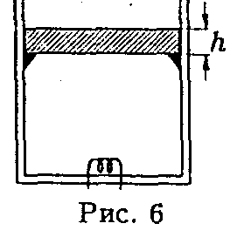
N = F V_{τ} = $\frac{m_{0}τ}{2}$( а_{τ} + g) ( а_{τ} + а₀) = 720 кВт.
Рис. 14
Задача 3. Тяжелый поршень. В теплоизолированном цилиндрическом сосуде с вертикальными гладкими стенками на небольших опорах лежит тяжелый однородный поршень толщиной h и плотностью ρ (рис. 14). Под поршнем находится газ массой m c удельной теплоемкостью C. Первоначально давление газа внутри цилиндра равно атмосферному. Газ начинают нагревать, при этом увеличение его давления Δp = α mΔt, где α - заданная константа, Δt - изменение температуры. Какое минимальное количество Q подвести к газу, чтобы поршень сдвинулся с места?
Возможное решение
Пусть М — масса поршня, S — площадь его основания, тогда чтобы он сдвинулся с места, давление газа в цилиндре должно превысить атмосферное на величину
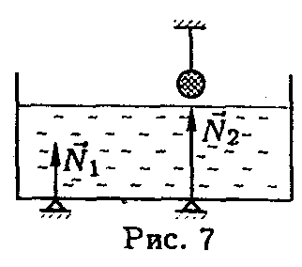
$Δp=\frac{\text{Mg}}{S}=ρ\text{gh}$.
Рис. 15
Из связи Δр и Δt находим $Δt=\frac{Δp}{αm}$. Следовательно, Q=cm Δt =$\frac{с}{α}Δp=\frac{cρ\text{gh}}{α}$ .
Задача 4. Сосуд на опорах Легкий цилиндрический сосуд с жидкостью плотностью ρ₀ стоит на двух параллельных опорах, силы реакций которых составляют N₁ и N₂ (рис. 15). В сосуд опустили на нити шарик массой m и плотностью ρ так, что он оказался на одной вертикали со второй опорой. При этом шарик полностью погружен в воду и не касается сосуда. Определите новые силы N'₁ и N'₂ реакций опор.
Возможное решение
Пусть F и F' — силы давления жидкости на основание сосуда до и после погружения шарика, тогда F' =F +$ρ_{0}\frac{\text{mg}}{ρ}$.
Поскольку сосуд легкий и цилиндрический, то при увеличении уровня воды центр масс сосуда с водой не смещается по горизонтали. Следовательно, точки приложения сил F и F' совпадают. Запишем условия равновесия сосуда до и после погружения шарика:
N₁+N₂= F, N'₁+N'₂= F', N₁l₁ = N₂l₂ , N'₁l₁ = N'₂l₂, где l₁ и l₂ — плечи реакций опор относительно точки приложения силы F.
Откуда N'₁ = N₁$(1+\frac{\text{mg}ρ_{0}}{(N_{1}+N_{2})ρ})$, N'₂ = N₂$(1+\frac{\text{mg}ρ_{0}}{(N_{1}+N_{2})ρ})$.
Заметим, что ответ не зависит от места погружения шарика.
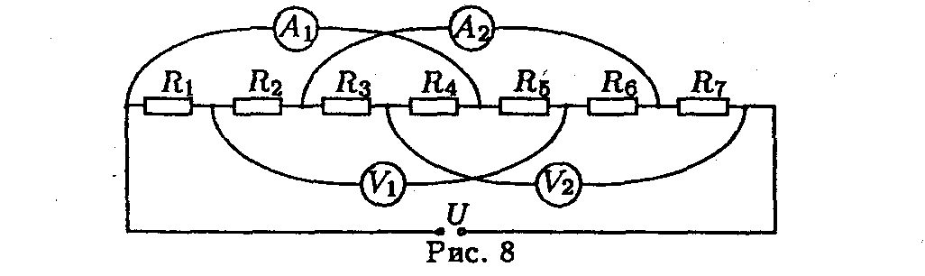
Задача 5. Измерения в электрической цепи. Семь резисторов сопротивлениями R₁=1кОм, R₂=2кОм, R₃=0,5кОм, R₄=2,5кОм, R₅=2кОм, R₆=1кОм, R₇=1кОм соединены с источником постоянного напряжения U=30 В (рис.16). К резисторам подключили два вольтметра и два амперметра. Определите их показания V₁, V₂, I₁, I₂. Приборы считайте идеальными.
Рис.16
Возможное решение
Перерисуем схему без вольтметров (рис. 17). Сопротивление каждой из параллельных ветвей цепи составляет r = R₁ + R₂ = R₃ + R₄= R₅ + R₆ = 3 кОм, поэтому полное сопротивление цепи
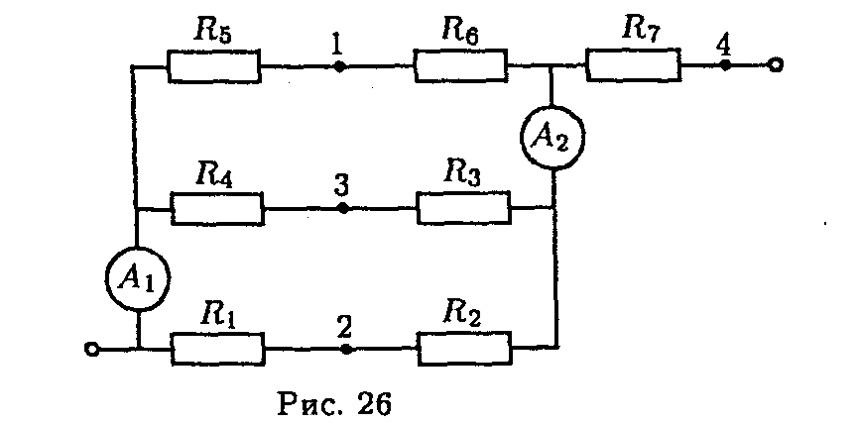
$R=\frac{r}{3}+R_{7}=2$кОм.
Рис. 17
Через резистор R₇ сила тока I = U/R. Через каждую из параллельных ветвей цепи течет одинаковый ток, поэтому сила тока в каждой из них i = I/3, откуда
I₁= I₂=2i=2U/3R=10 мА.
Показания V₁ и V₂ вольтметров найдем как напряжения между соответствующими точками: $V_{1}=\left|U_{\text{12}}\right|={\text{iR}}_{5}−{\text{iR}}_{1}=\frac{U}{3R}(R_{5}−R_{1})=5$В, $V_{2}=\left|U_{\text{34}}\right|={\text{iR}}_{3}+{\text{iR}}_{7}=\frac{U}{3R}(R_{3}+3R_{7})=\text{17},5$В.
10 класс
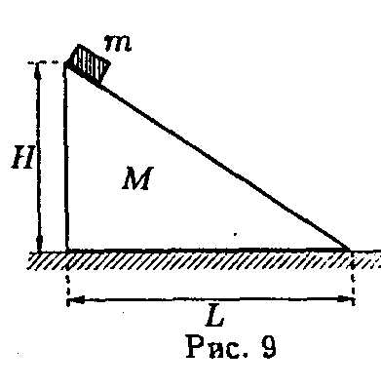
Задача 1. Клин и шайба (1). Вблизи вершины клина массой М, высотой Н и с длиной основания L удерживают небольшую шайбу массой m (рис. 18). Клин покоится на гладкой горизонтальной поверхности. Шайбу отпускают и она соскальзывает к основанию клина. На какое расстояние S при этом переместится клин?
Рис. 18
Возможное решение
Поскольку внешние силы, действующие на систему «клин-шайба», не имеют горизонтальных составляющих, горизонтальная координата центра масс системы не меняется: m(L - S) - MS = 0, откуда S = $\frac{m}{m+M}L$.
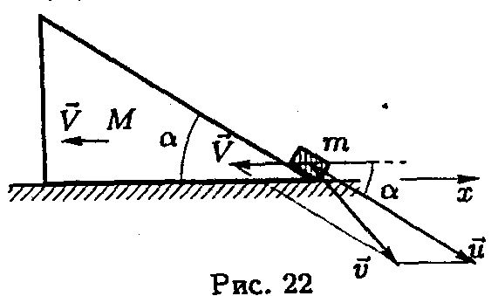
Задача 2. Клин и шайба (2). При выполнении условий предыдущей задачи найдите максимальную скорость V клина. Трением между клином и шайбой пренебречь.
Рис. 19
Возможное решение
Скорость клина будет максимальной, когда шайба достигнет его основания. Пусть $\vec{u}$- скорость шайбы в этот момент относительно клина, а $\vec{v}=\vec{V}+\vec{u}$ - ее скорость в неподвижной системе отсчета (рис. 22). По теореме косинусов для треугольника скоростей:
v² = u² + V² - 2uVcos a. (1)
Поскольку внешние силы, действующие на систему «клин-шайба» вертикальны, проекция импульса системы на ось х не меняется: О = m(u cos a - V) - MV, откуда
$u=\frac{m+M}{m\text{cos}α}V$ (2).
По закону сохранения энергии: mgH = $\frac{{\text{mv}}^{2}}{2}+\frac{{\text{MV}}^{2}}{2}\text{.}$
Подставив (1) и (2) в последнее уравнение и учитывая, что cos а = $\frac{L}{\sqrt{H^{2}+L^{2}}}$, найдем $V=\sqrt{\frac{2\text{gH}}{(1+\frac{M}{m})(\frac{M}{m}+(1+\frac{M}{m})\frac{H^{2}}{L^{2}})}}$ .
Задача 3. Стакан-поплавок. В глубоком цилиндрическом сосуде с внутренним диаметром D находится вода, в которой дном вниз плавает тонкостенный металлический стакан массой m и высотой H. Благодаря направляющим стенки стакана и цилиндра остаются параллельными. Какую минимальную работу А нужно совершить, чтобы утопить этот стакан, то есть заставить его пойти ко дну? Известно, что утопленный стакан не всплывает, а максимальная масса вмещаемой им воды равна М.
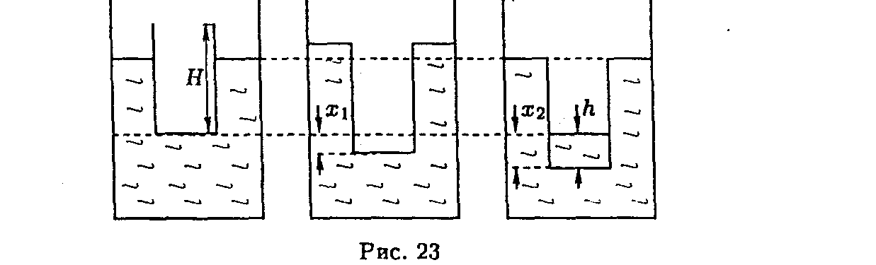
Возможное решение
Рис. 20
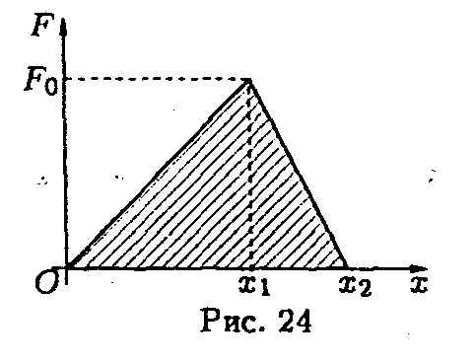
Будем медленно опускать стакан в воду. Для этого к нему нужно прикладывать вертикально вниз силу F, уравновешивающую сумму силы Архимеда и силы тяжести, действующие на стакан. Пока в стакане нет воды, F линейно зависит от глубины погружения х, причем F(0) = 0.
Рис. 21
Край стакана сравняется с уровнем жидкости в сосуде при х = х₁, (рис. 20). При этом
F(x₁) = Мg - mg = F₀.
По мере дальнейшего опускания стакана в него начнет затекать вода. Сила тяжести, действующая на стакан с жидкостью, будет увеличиваться, а F - уменьшаться линейно с х.
При х = х₂ сила F достигнет нулевого значения и стакан утонет:
mg + Мg (h/H) - Мg = F(x₂) =0, откуда h = H(1- m/M).
Нетрудно показать, что это произойдет, когда уровень воды в сосуде станет равным первоначальному, поэтому x₂= h.
Построим график зависимости F(x), 0 ≤ х ≤х₂ (рис. 21). Совершенной работе соответствует площадь под графиком: А=$\frac{1}{2}F_{0}x_{2}=\frac{1}{2}\text{MgH}(1−\frac{m}{M})^{2}$.
Обратите внимание на то, что результат не зависит от диаметра сосуда.
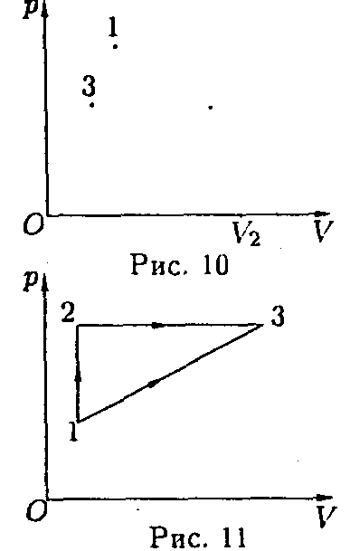
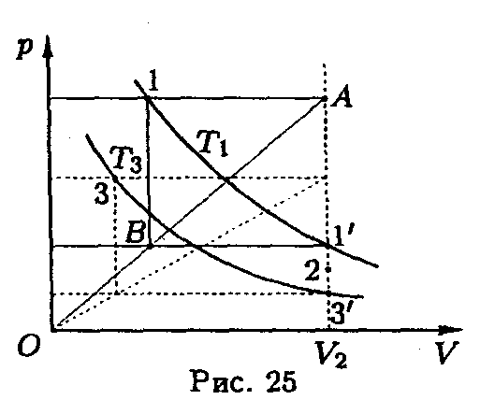
Задача 4. Точка на изохоре. В процессе 1-2-3 температура идеального газа изменяется от T₁ в точке 1 до Т₃ в точке 3, принимая значение Т₂ = (Т₁+Т₃)/2 в точке 2, которой соответствует объем V. Найдите построением с помощью циркуля и линейки без делений положение точки 2 на графике (рис.22).
Рис. 23
Рис. 22
Возможное решение
Через точку 1 проведем изобару до пересечения в точке А с изохорой V₂, (рис. 23). Соединим отрезком точки А и О. Через точку 1 проведем изохору до пересечения в точке В с прямой ОА. Через точку В проведем изобару до пересечения в точке 1' с изохорой V₂. Полученная точка 1' лежит на изотерме Т₁, так как из построения следует
$\frac{V_{1}}{V_{1^{′}}}=\frac{p_{1}^{'}}{p_{1}}$.
Аналогично построим точку 3' пересечения изотермы T₃ с изохорой V₂. В изохорическом процессе давление прямо пропорционально температуре. Поскольку $T_{2}=\frac{T_{1}+T_{3}}{2}$, то $p_{2}=\frac{p_{1^{'}}+p_{3^{'}}}{2}$, поэтому точка 2 лежит посередине отрезка 1'3'.
Задача 5. Максимальный КПД цикла (1). В тепловой машине в качестве рабочего тела используют идеальный одноатомный газ. Машина работает по циклу (рис. 24), состоящему из изохоры 1-2, изобары 2-3 и процесса 3-1, в котором давление и объем связаны линейной зависимостью. Найдите максимальный КПД
такого цикла.
Р
V
3
1
2
Рис. 24
Возможное решение
Пусть ν— количество газа, R — универсальная газовая постоянная. Система получает теплоту на участках 1-2 и 2-3: Q₁₂= ν C_{v}ΔT₁₂=3/2 νR(T₂ –T₁),
Q₂₃ =νC_{p} ΔT₃₂ =5/2ν R(T₃–T₂), где T_{i} — температура в соответствующем состоянии. Введем коэффициенты α и β. α = p₂/p₁, β = V₃/V₁, где р_{i} и V_{i}— давление и объем в соответствующем состоянии.
Используя уравнение Менделеева - Клапейрона pV = ν RT, получаем выражение для теплоты, подводимой к системе за цикл:
$Q=Q_{\text{12}}+Q_{\text{23}}=\frac{3}{2}(p_{2}V_{1}−p_{1}V_{1})+\frac{5}{2}(p_{2}V_{3}−p_{2}V_{1})=\frac{3}{2}(α−1)p_{1}V_{1}+\frac{5}{2}α(β−1)p_{1}V_{1}$.
Работа газа за цикл равна площади треугольника 1-2-3 в координатах (V,p): A=$\frac{1}{2}(α−1)p_{1}⋅(β−1)V_{1}$. КПД цикла $η=\frac{A}{Q}=\frac{(α−1)(β−1)}{3(α−1)+5(β−1)}=\frac{1}{5}−(\frac{\frac{3}{5β}+\frac{1}{α}−\frac{8}{5\text{αβ}}}{5−\frac{2}{β}−\frac{3}{\text{αβ}}})$.
КПД максимален, когда выражение в скобках минимально. Поскольку оно положительно и стремится к 0 при больших α и β, то $η_{\text{мах}}=\frac{1}{5}$.
11 класс
Задача 1. Взвешивание Земли. Определите массу m Юпитера. Считайте известными среднюю плотность Юпитера ρ = 1,25 · 10³ кг/м³, ускорение свободного падения на его поверхности g = 24,9 м/с² и гравитационную постоянную G = 6,67 ·10⁻¹¹ Н·м²/кг².
Возможное решение
По закону всемирного тяготения $g=\frac{γm}{R^{2}}=\frac{4}{3}\text{πρ}Rγ$, откуда $R=\frac{3g}{4\text{πγρ}}$.
Следовательно, $m=\frac{4}{3}{πR}^{3}ρ=(\frac{3}{4\text{πρ}})^{2}(\frac{g}{γ})^{3}≈1,\text{90}⋅{\text{10}}^{\text{27}}$кг.
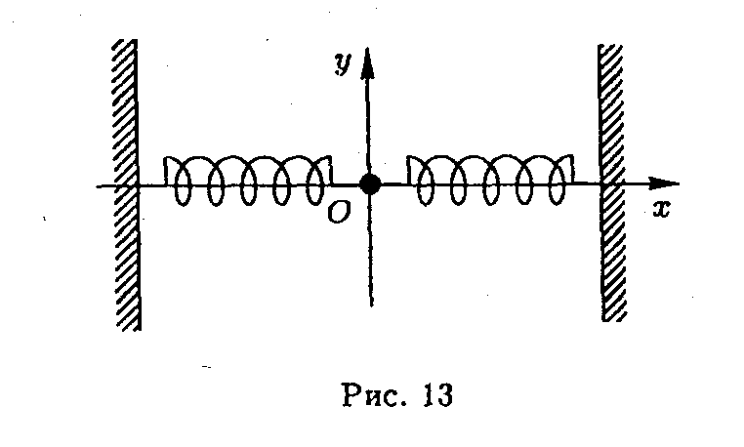
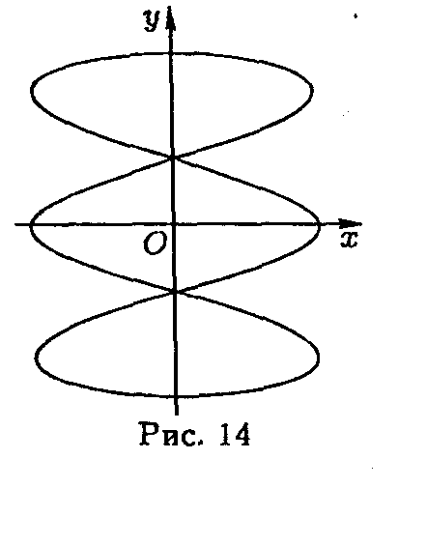
Задача 2. Двумерные колебания. На гладкой горизонтальной поверхности находится грузик, прикрепленный двумя Одинаковыми пружинами к стенкам. Когда грузик находится в положении равновесия, пружины имеют одинаковое растяжение δ. Введем систему координат Оху. Траектория грузика, совершающего малые колебания, изображена на рисунке 25. Определите δ, если длина пружин в нерастянутом состоянии равна а.
Рис. 25
Возможное решение
При малом смещении Δx вдоль оси x возникает возвращающая сила F₁=2kΔx. Частота малых колебаний вдоль оси х равна $ω_{x}=\sqrt{\frac{2k}{m}}$, где m — масса грузика, k — жесткость пружины. При малом смещении вдоль оси y возникает возвращающая сила F₂=2F₀$\frac{Δy}{δ+a}$, где F₀ = kδ — сила натяжения пружин в положении равновесия. Значит, частота малых колебаний вдоль оси у равна$ω_{y}=\sqrt{\frac{2k}{m}\frac{δ}{δ+a}}$. Из картины двумерных колебаний видно, что $\frac{ω_{у}}{ω_{х}}$= 1/3. Следовательно, $\frac{δ}{δ+a}=\frac{1}{9}$, откуда $δ=\frac{1}{8}а$.
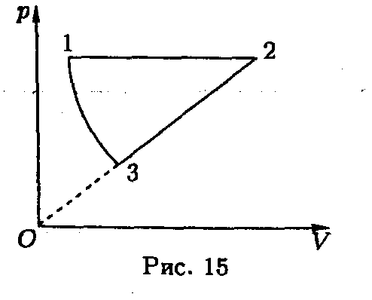
Задача 3. Максимальный КПД цикла (2). В тепловой машине в качестве рабочего тела используют идеальный одноатомный газ. Машина работает по циклу (рис. 26), состоящему из изобары 1-2, процесса 2-3, в котором давление прямо пропорционально объему, и адиабаты 3-1. Найдите максимальное значение КПД такого цикла.
Рис. 26
Возможное решение
Обозначим количество газа в системе через v, его молярные теплоемкости при постоянном объеме или давлении через С_{v} и С_{р} соответственно. Символом Δ будем обозначать малые изменения соответствующих величин. Для любого процесса молярная теплоемкость $C=\frac{ΔQ}{νΔT}=\frac{ΔU+ΔA}{νΔT}$, где ΔQ — теплота, подведенная к системе, ΔT - изменение температуры, ΔU = ν С_{v}ΔT - изменение внутренней энергии, ΔA= рΔV — работа системы. Из закона Менделеева - Клапейрона pV = vRT находим рΔV + VΔр = νRΔT. Отсюда для процесса 2-3 получаем $ΔV=\frac{νRΔT}{p+αV}=\frac{νRΔT}{2p}$,
где использована линейная связь между давлением и объемом: р = αV, α= const, Δр = αΔV. Подставим выражения для ΔU и ΔА в формулу для теплоемкости: $C=\frac{ΔU+ΔA}{νΔT}=\frac{{νC}_{v}ΔT+p\frac{νRΔT}{2p}}{νΔT}=C_{v}+\frac{R}{2}=\frac{C_{v}+C_{p}}{2}$.
Найдем теперь КПД цикла. Пусть T₁, Т₂, T₃ — температуры в соответствующих состояниях системы, тогда на участке 1-2 газ получает теплоту Q₁₂= ν C_{p}(T₂-T₁), а на участке 2-3 отдает теплоту Q₂₃= ν C (T₂-T₃).
На участке 3-1 теплообмена нет.
КПД цикла $η=1−\frac{Q_{\text{23}}}{Q_{\text{12}}}=1−\frac{C(T_{2}−T_{3})}{C_{p}(T_{2}−T_{1})}=1−\frac{(\frac{C_{v}}{C_{p}}+1)}{2}⋅\frac{(1−\frac{T_{3}}{T_{2}})}{(1−\frac{T_{1}}{T_{2}})}$
В процессе 3-1 над системой совершается работа, поэтому Т₁> T₃. Следовательно, при увеличении T₂ выражение в скобках стремится к 1 — своему минимуму. Таким образом, $η_{\text{мах}}=\frac{1−\frac{C_{v}}{C_{p}}}{2}=0,2$, где использовано С_{v}/С_{р} = 3/5.
Задача 4. Продавец воздуха. Говорят, что в распоряжении главного злодея романа А.Беляева «Продавец воздуха» была электростанция мощностью W = 6 ГВт (мощность Красноярской ГЭС). Оцените, через какое время τ после начала осуществления этого «коварного плана» по откачиванию воздуха из атмосферы и его сжижению жители Земли ощутят снижение атмосферного давления? Считайте, что давления от р₁ = 730 мм рт.ст. до р₂ = 780 мм рт.ст. воспринимаются как допустимые отклонения от нормального, теплота, отнимаемая у сжижаемого газа, передается воде мирового океана. Атмосфера и гидросфера имеют одинаковую среднюю температуру t_{о} = 4°С. Радиус Земли r = 6400 км, плотность ртути ρ = 13600 кг/м³. Для воздуха: молярная масса μ= 29 кг/кмоль, температура кипения t≈196°С, теплота парообразования L≈6,7 кДж/моль, нормальное атмосферное давление р_{о} = 760 мм рт.ст.
Возможное решение
Жители Земли ощутят изменение атмосферного давления, если масса атмосферы М= 4πr² р_{о} /g уменьшится на $m=M\frac{p_{0}−p_{1}}{p_{0}}=\frac{4{πr}^{2}(p_{0}−p_{1})}{g}$.
Для этого можно использовать обращенную тепловую машину (тепловой насос) с охлаждаемым телом температурой Т₁ = 77 К и нагреваемым телом температурой Т_{о} = 277 К. Количество теплоты Q, выделяющейся при преобразовании в жидкость воздуха массой m: $Q=\frac{m}{μ}(C_{p}(T_{0}−T_{1})+L$, где С_{р} =ЗR/2 — теплоемкость при постоянном давлении.
Чтобы отобрать у воздуха такое количество теплоты и передать его воде при температуре T₀, требуется работа А. Эта работа минимальна, когда мы охлаждаем газ по обратному циклу Карно, для которого $\frac{A}{Q}=\frac{T_{0}−T_{1}}{T_{1}}$ , откуда $A=Q\frac{T_{0}−T_{1}}{T_{1}}$.
Окончательно, $τ=\frac{A}{W}=\frac{4{πr}^{2}(p_{0}−p_{1})}{\text{Wg}μ}(C_{p}(T_{0}−T_{1})+L)\frac{T_{0}−T_{1}}{T_{1}}≈\text{50}⋅{\text{10}}^{3}$лет.
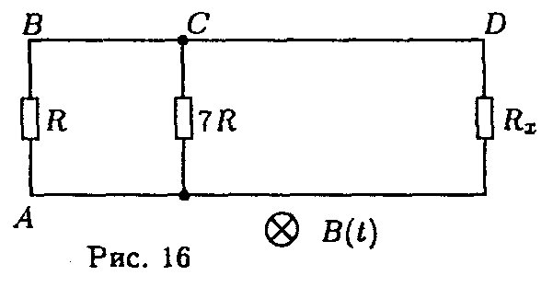
Задача 5. Проволочный каркас в магнитном поле.
Рис. 27
В проволочный каркас в форме двух прямоугольников с размерами АВ = ВС = а и CD = 2a впаяны небольшие по размерам резисторы с сопротивлениями R, 7R и R_{x}. Конструкция помещена в однородное магнитное поле, направленное перпендикулярно ее плоскости и изменяющееся во времени с постоянной скоростью ΔВ/Δt = k. При каком сопротивлении резистора R_{х} ток через резистор сопротивлением 7R не будет течь?
Возможное решение
ЭДС в левом и правом контурах «направлены» против часовой стрелки (при k > 0) и их модули ε₁= ka², ε₂= 2ka².
По второму правилу Кирхгофа для левого и правого контуров при токе I через резисторы с сопротивлениями R и R_{x} получаем ε₁= IR, ε₂ = IR_{x}. Отсюда
R_{x} = R(ε₁/ε₂) = 2R.
Задача 6. Перезарядка емкостей. Вдали от большого заряженного котла находится незаряженная кастрюля. Небольшой незаряженной кружкой с изолированной ручкой прикасаются сначала к котлу, а затем к кастрюле. На кастрюле появляется заряд q₁. Процедуру повторяют. Заряд кастрюли возрастает до q₂. Найдите заряд q кружки после касания котла. Вся посуда изготовлена из алюминия. Кружкой касаются одних и тех же мест котла и кастрюли.
Возможное решение
Поскольку котел большой, изменением его заряда на протяжении всего эксперимента можно пренебречь. Поэтому заряд, возникающий на кружке после касания котла, будет одинаковым в первом и втором случае. После первого касания кастрюли ее заряд q₁, а заряд кружки (q - q₁), после второго — соответственно q₂ и q₁+(q—q₂). Отношение зарядов двух соприкасающихся тел зависит только от их формы и взаимного расположения, поэтому$\frac{q_{1}}{q−q_{1}}=\frac{q_{2}}{q_{1}+q−q_{2}}$, откуда $q=\frac{q_{1}^{2}}{q_{2}−q_{1}}$.

Проверьте себя (Задачи-тесты)
В американском журнале для учителей («The Physics Teacher») были опубликованы тесты по механике для учащихся средней школы. Из них мы отобрали 15 наиболее интересных заданий, которые приводятся ниже. Все их нужно выполнить за 15 минут. Вы и ваши дети, изучившие механику в IX классе, можете проверить сами себя. Читайте содержание заданий и выписывайте коды выбранных ответов из предложенных вариантов (например, ID. 2Е, ЗА, 4А, ... и т.д.). Сверив свои ответы с правильными вы сможете понять, соответствует ли ваше образование уровню американской школы и сможете ли вы выдержать вступительные экзамены знаменитого Гарвардского университета США.
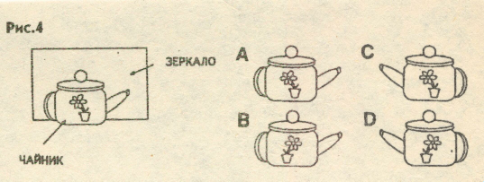
Поставьте перед собой будильник, установите его звонок на 15 минут после начала работы и принимайтесь за дело. Желаем вам успеха!
1. Чайник поставили перед зеркалом. Каким будет изображение чайника в зеркале, если его повернуть стороной с цветком к зеркалу?
Правильный ответ D.
2. Шайба скользит без трения по льду из точки «А» в точку «В», где получает удар в направлении стрелки.
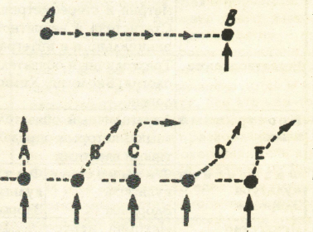
а) По какой траектории движется шайба после удара?
б) Какова будет скорость шайбы после удара?
А. Равна скорости до удара. В. Равна скорости, полученной при ударе, и не зависит от начальной скорости. С. Равна арифметической сумме начальной скорости и скорости, полученной при ударе. D. Меньше и начальной скорости, и скорости, полученной при ударе (каждой в отдельности). Е. Больше, чем начальная скорость, но меньше арифметической суммы начальной и полученной при ударе.
а) Правильный ответ В. Если вы дали другой ответ, то вам следует повторить сложения импульсов.
б) Если вы выбрали вариант Е - этот правильный ответ. Тем, кто ошибся, следует повторить правило сложения векторных величин.
3. Два студента сидят в роликовых креслах. Масса одного 95 кг, а другого 75 кг. Один отталкивает другого ногами, и кресла движутся. Какие силы действуют на каждого из них?
А. Силы между студентами не действуют. В. Студент «а» действует на студента «b», но «b» не действует на «а». С. Оба действуют друг на друга, не «b» действует с большей силой. D. Оба действуют друг на друга, не «а» действует с большей силой. Е. Каждый действует на соседа с равной силой.
Правильный ответ Е. Если вы дали другой ответ, то вам нужно всерьез повторить все три закона Ньютона.
4. Большой грузовик сломался. Его толкает легковой автомобиль. Чему равна сила его воздействия на грузовик, когда легковой автомобиль трогается и набирает скорость?
А. Сила, действующая на грузовик, равна силе, действующей на легковой автомобиль. В. Сила со стороны легкового автомобиля на грузовик меньше, чем со стороны грузовика на легковой автомобиль. С. Сила со стороны легкового автомобиля больше, чем со стороны грузовика. D.У легкового автомобиля работает двигатель, а у грузовика нет. Следовательно, сила действует только со стороны легкового автомобиля. Е. Никакие силы не действуют. Грузовик движется потому, что он на пути легкового автомобиля.
Правильный ответ А. Если вы думаете иначе, как следует разберитесь с третьим законом Ньютона.
5. Когда резиновый мяч отскакивает от пола, направление его движения меняется.
Это происходит потому, что А. Сохраняется энергия мяча. В. Сохраняется количество движения мяча. С. Пол действует на мяч с силой, которая его останавливает и движет в обратном направлении. D. Пол на пути мяча, а мяч сохраняет движение. Е. Ничего из приведенного выше.
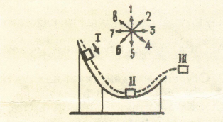
Правильный ответ С. Если ошиблись, придется повторить определение силы и второй закон Ньютона.
6. Тело скользит без трения с горки по криволинейной поверхности, изображенной на рисунке. Соотнесите диаграмму стрелок и рисунок в ответах на следующие три вопроса:
а) Какой стрелке диаграммы наилучшим образом соответствует направление ускорения тела в позиции 1 ? А. 1, В. 2, С. 4, D. 5, Е. Ни одной из указанных.
Правильный ответ С. В случае ошибки нужно повторить законы динамики и правило сложения сил.
б) Какой стрелке диаграммы соответствует направление ускорения тела в положении 2? А. 1 , В. 3, С. 5, D.7 , Е. Ни одной из указанных, ускорение равно нулю.
Правильный ответ А. Если есть сомнения, то надо повторить второй закон Ньютона и прорешать задачи на движение тела по окружности.
в) Какой стрелке соответствует направление ускорения тела в позиции 3 после соскальзывания с горки? А. 2, В. 3, С. 5, D. 6, Е. Ни одному из указанных, ускорение равно нулю.
Правильный ответ С. Если пренебречь сопротивлением воздуха, то в точке III на тело действует только одна сила тяжести.
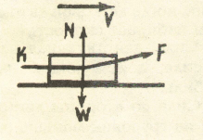
7. Человек тянет груз по горизонтальной плоскости с постоянной скоростью V, прилагая силу F. Стрелками W, N, К показаны направления других сил, действующих на груз. Какое из следующих соотношений верно? А. F = К и N = W. В. F = К = N =W. C. F>K и N<W. D. F = К и N = W. Е. Ни одно из указанных.
Правильный ответ С. Это задача на сложение сил.
8. Попробуйте ответить на следующие три вопроса, касающиеся рисунка. На рисунке изображены две шайбы: I массой m и II массой 4m. Шайбы находятся на горизонтальной поверхности и могут двигаться без трения. На них постоянно действуют одинаковые силы.
ФИНИШ
I
4m
m
II
2
а) Какая из шайб на финише получит большую кинетическую энергию? А. I В. II C. Одинаковую энергию. D. Для ответа информации не достаточно.
Правильный ответ С. Тема «Работа и мощность»
б) Какая шайба придет к финишу первой? А. I. В. II. C. Обе придут одновременно D. Для ответа информации не достаточно.
Правильный ответ А. Задача на второй закон Ньютона.
в) Какая шайба получит к финишу больший импульс? А. I. В. II C. Одинаковый импульс. D. Для ответа информации не достаточно
Правильный ответ В. Второй закон Ньютона и импульс тела.
9. Дан график зависимости скорости от времени
t, с
V, м/с
2
8
15
6
а) Каково среднее ускорение тела в
промежутке t = 0 и t = 6,0 с? А. 3 м/с², В. 1,5 м/с², С. 0,83 м/с². D. 0,67 м/с². Е. Ни одно из предложенных.
Правильный ответ D. Приращение скорости нужно разделить на время.
б). Каков путь объекта в промежутке t = 0 и t = 6,0 с? А. 20 м, В. 8,0 м, С. 6,0 м, D. 1,5 м. Е. Ни один из предложенных.
Правильный ответ А. Путь определяется по площади, ограниченной графиком.
I
II
III
в) Какова была средняя скорость объекта в первые 6 с ?
А. 3,3 м/с, В. 3.0 м/с, С. 1,8 м/с, D. 1,3 м/с, Е. Ни один из предложенных.
Правильный ответ А.
10. Три одинаковые горящие свечки одновременно накрыли банками так, как показано на рисунке. Что после этого произойдет?
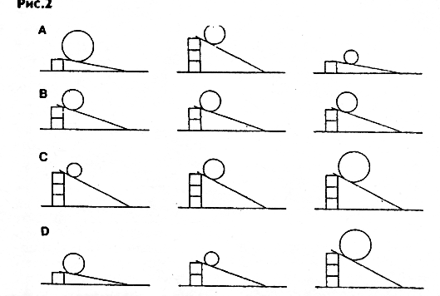
А. Все свечи погаснут одновременно.
В. Свечи погаснут в следующем порядке: 1, 2, 3.
С. Свечи погаснут в следующем порядке: 3,2, 1.
D. Свечи будут гореть недолго, а затем все одновременно погаснут.
Ваш ответ?
11.Чтобы проверить зависимость отката шарика, отсчитанного от нижнего края плоскости, от его массы Нужно проделать опыты. Какую группу опытов следует выбрать?
Ваш ответ?
V
1
2
3
4
12. Девочка в очках бежала по дороге. Внезапно она резко остановилась, и ее очки упали. По какой траектории скорее всего падали очки?
Ваш ответ?
13. Магнит на удочке Водитель автокара стоит в машине и держит перед собой удочку с сильным магнитом, который находится за пределами машины и направлен своими полюсами к радиатору автомобиля. Заставит ли этот магнит двигаться стальную машину?
А) да. Б) нет. В) да, если не будет трения.
14. Тугая резьба Гайка очень туго сидит на резьбе. Что нужно сделать, чтобы легче было ее открутить? А) остудить. Б) нагреть. В) ничего.
15. Банка с мухами Стая мух находится в закрытой банке. Банку ставят на весы. Наибольшим будет вес, когда мухи… А) сидят на дне. Б) летают внутри. В) Всегда одинаков.
16. Холодная ванна В ванне, заполненной до краев ледяной водой, плавает айсберг. Когда он растает, вода в ванне… А) немного опустится. Б) перельется через край. В) останется на прежнем уровне.
17. Любители горячего Официант в ресторане приносит кофе. Вы хотите, чтобы к моменту кофепития он остыл как можно меньше. Вы добавляете сливки комнатной температуры в кофе…
А) немедленно. Б) непосредственно перед питьем. В) безразлично, когда.
18. Пули и колода В деревянную колоду выстрелили двумя пулями – резиновой и алюминиевой. Обе одинакового размера, веса и имели одинаковую скорость. Какая из них ударит колоду сильнее? А) резиновая. Б) алюминиевая. В) одинаково.
19. Карусель Петр и Денис стоят на вращающейся карусели. Петр бросает мяч точно в Дениса и видит, мяч…А) попадает в Дениса. Б) пролетает мимо Дениса в направлении вращения.
В) пролетает мимо Дениса в противоположном направлении.
20. Электрон Электрон влетает в магнитное поле так, как показано на рисунке. Куда он отклонится от первоначального направления?
А) по траектории 1
Б) по траектории 2
В
q
1
2
3
В) по траектории 3
Г) верного ответа в указанных траекториях нет.
21. Камень на веревке Камень, привязанный к веревке, вращается в горизонтальной плоскости. Куда он полетит, если вдруг веревка порвется?
А) по траектории 1. Б) по траектории 2. В) по траектории 3. Г) по траектории 4.
22.Зеленый квадрат
На белом экране нарисован зеленый квадрат. Наблюдатель смотрит через красное стекло. При этом он увидит…
1
V
2
3
4
а) черный квадрат на красном фоне
б) черный квадрат на зеленом фоне
в) синий квадрат на зеленом фоне
г) красный квадрат на черном фоне.

МИФ-2, №3, 2004

Лукина Галина Степановна, методист ХКЦТТ

Основы динамики в применении к решению задач

Занятия по физике в 2004-2005 учебном году в Хабаровской краевой заочной физико-математической школе посвящены основам динамики в применении к решению задач. Прежде всего, вспомним те силы, которые могут нам встретиться при решении задач.

Каждую из сил будем рассматривать по определенной схеме:
- определение или условие появления силы;
- буквенное обозначение ее;
- формула для вычисления (если таковая имеется);
- направление силы;
- точка приложения силы;
- особые замечания.

1. Сила давления
1.1. Силой давления называют любую силу, действующую на опору перпендикулярно (нормально) к ней.
  - Обозначают силу давления чаще всего F_{д} или Р.
  - F_{д}= p S, здесь р - давление, S - площадь опоры.
  - Сила давления направлена перпендикулярно к опоре (это заложено в ее определении). Направление действия - от тела к опоре.
  - Сила давления приложена к опоре.
  - Особое внимание следует уделить физической величине - давлению.
Единица измерения давления в СИ - Паскаль: Па = Н/м² = кг м⁻¹с⁻².
Часто в задачах используют внесистемную единицу измерения давления - атмосферу. Причем, разделяют атмосферу физическую (1 атм=1,01·10⁵ Па)
и атмосферу техническую (1 ат = 0,98·10⁵ Па).
В численном значении этих величин есть небольшая разница, но мы будем считать их приблизительно одинаковыми, равными р₀ = 1 атм ≈ 100 кПа =10⁵ Па.
Называют эту величину - нормальное атмосферное давление и обозначают р₀ .
Две других внесистемных единиц давления, довольно часто употребляемых в технической литературе, связаны с гидростатическим давлением. Напомним, что гидростатическое давление обусловлено весом покоящейся жидкости: р_{h} = ρ_{ж}gh, где ρ_{ж} - плотность жидкости, h – высота уровня жидкости, то есть вертикальное расстояние от поверхности жидкости до данной точки (рис. 1).
С учетом внешнего давления, давление в любой точке жидкости рассчитывается по закону Паскаля: р = р₀ + ρ_{ж}gh.
Одна из таких внесистемных единиц давления – 1 мм рт. ст. - миллиметр ртутного столба, то есть давление, оказываемое столбиком ртути высотой 1 мм. Так как плотность ртути ρ_{ж}=13,6·10³ кг/м³, g=9,8 м/с², h=1мм, то давление, оказываемое столбиком ртути высотой 1 мм, равно р_{h}=ρ_{ж}gh = 133 Па. Записывают так: 1 мм рт. ст. = 133 Па, поэтому р₀= атм =10⁵ Па ≈ 760 мм рт. ст.
Другая внесистемная единица давления - 1 метр водяного столба, то есть давление столба воды высотой 1 м. Плотность воды ρ_{ж}=10³ кг/м³; g=9,8 м/с²; h =1м.
р_{h} = ρ_{ж}gh = 0,98·10⁴ Па ≈10⁴ Па. Тогда р₀ = 1 атм =10⁵ Па ≈ 10 м вод. ст.
Единица измерения 1 м вод. ст. значительно упрощает расчеты давления на какой-либо глубине в пресной воде, плотность которой равна ρ = 10³ кг/м³, а температура не меняется с глубиной.
Например, давление на глубине h=40 м в стоячей пресной воде с учетом атмосферного давления равно р = (1+4) атм = 5 атм=500 кПа.
Обратная задача: на какой глубине в стоячей пресной воде давление составляет 350 кПа?
Вычитая нормальное атмосферное давление 100 кПа, получаем, что давление, создаваемое только столбом воды, равно 250 кПа. То есть искомая глубина h = 25 м.

2. Сила реакции опоры
2.1. Тело опирается на гладкую поверхность или опору. Сила реакции опоры (реакция опоры) - это сила противодействия силе давления.
2.2. Обозначается разными буквами: F, R, N, Q, S и другими буквами. Чаще других реакция опоры обозначается буквами R или N, что видимо, связано с названием силы («реакция») или ее направлением («нормаль»).
Рис. 2.
N
N
Рис.2
2.3. Специальной формулы для вычисления нет.
2.4. Так как реакция опоры является силой противодействия силе давления, то и направлена она перпендикулярно (нормально) опоре. Направление действия - от опоры к телу. Когда соприкосновение тела с опорой происходит в одной точке, сила реакции поверхности приложена в точке касания тел и направлена либо по общей нормали к поверхностям соприкасающихся тел в точке их касания, либо по нормали к поверхности тела или к поверхности опоры. Такую реакцию называют нормальной.
2.5. Приложена реакция опоры к телу. Поэтому на схематическом рисунке, рассматривая силы, действующие на тело, лежащее на опоре, мы ее обязательно должны показывать.

N

Рис. 3
2.6. Особое внимание следует обратить на случай, когда тело опирается на наклонную плоскость или кривую поверхность. В любом случае реакция опоры направлена нормально (перпендикулярно) к поверхности (рис. 2, 3, 4).
Рис. 4.
N₂
R

N

α

Рис. 5
Если связь шарнирная (рис. 5), то реакция такого шарнира может иметь любое направление в плоскости, перпендикулярной к его оси (в плоскости рисунка).

3. Сила натяжения нити

Рис.6

Т

3.1. Если связь осуществляется гибкой нитью, то упругую реакцию нити называют силой натяжения. Иными словами, силой натяжения нити называют силу, с которой нить действует на подвешенное на ней тело.
3.2. Обозначается сила натяжения различными буквами: F_{н}, N, R, S, Q и другими буквами латинского алфавита.
3.3. Специальной формулы для расчета силы натяжения нити нет.
3.4. Сила реакции нити всегда направлена вдоль нити от той точки, в которой нить прикрепляется к телу, то есть по нити от тела.
3.5. Приложена сила натяжения нити к телу, поэтому на схематических рисунках обязательно показывается.
T
N

❒
Q

❒
S

❒
Т

Рис. 7
3.6. Обратить внимание следует на направление силы натяжения нити в случае, когда нить находится под телом. Такая ситуация возникает при прохождении вращающимся в вертикальной плоскости телом верхней точки петли (рис. 6).
Если на тело действует несколько нитей (рис. 7), то силу натяжения каждой нити следует показывать отдельно и рекомендуется обозначать разными буквами.

4. Сила тяжести
4.1. Силой тяжести называют силу, сообщающую телу ускорение свободного падения g.
4.2. Обозначается эта сила практически всегда сочетанием букв mg.
4.3. Формула для ее вычисления заложена в обозначении: сила тяжести находится произведением массы тела на ускорение свободного падения mg.
4.4. Направлена сила тяжести вертикально вниз. Но это вовсе не означает, что направлена она к центру планеты. Дело в том, что вертикаль совпадает с радиусом планеты только в полярных и экваториальных точках, а в остальных точках планеты - не совпадает (причина такого несовпадения заключается во вращении планеты вокруг своей оси). Поэтому и сила тяжести направлена по радиусу планеты только в полярных и экваториальных точках. О направлении силы тяжести во всех других точках планеты мы будем говорить в специальной статье.
mg

Рис. 8.

4.5. Приложена сила тяжести к телу. Поэтому на схематических рисунках необходимо обязательно указывать эту силу, направляя ее вертикально вниз в любом случае: и тогда, когда тело находится на горизонтальной плоскости, и тогда, когда опора наклонена под углом к горизонту (рис. 8, 9).

mg

α

Рис. 9.

5. Вес тела
5.1. Весом тела называют ту силу, с которой тело растягивает нить подвеса или давит на опору.
5.2. Обозначают вес обычно Р.
5.3. Специальной формулы для расчета веса нет. В состоянии покоя или равномерного прямолинейного движения тела в вертикальном или горизонтальном направлении в вакууме вес численно равен силе тяжести. Но только в этих случаях! При изменении скорости, или при наклоне опоры относительно линии горизонта, или при помещении тела в более плотную, чем воздух (вакуум) среду вес обязательно изменится и равенства между весом и силой тяжести уже не будет.
5.4. Направление веса также зависит от условий, поэтому говорить о каком-либо направлении веса не имеет смысла. Чаще всего вес по направлению противоположен силе натяжения нити или реакции опоры.
5.5. Приложен вес не к телу, а к связи: к нити или к опоре. Поэтому на схематических рисунках при расстановке сил, действующих на тело, эту силу не показывают.
5.6. Иногда в задачах для тела, находящегося в состояния покоя в воздухе на горизонтальной плоскости или подвешенного к нити, дается не масса его, а вес. В этих случаях подразумевается, что сила тяжести численно равна весу телу, то есть Р=mg. Разделив данное значение веса на ускорение свободного падения, вы получите значение массы тела.
Если тело находится в иных условиях (в более плотной, чем воздух, среде) и в другом состоянии (движется с ускорением), то для определения веса необходимо вначале рассчитать либо силу реакции опоры R, либо силу натяжения нити Т. Вес в таком случае численно равен силе реакции опоры Р=R или силе натяжения нити Р=Т, но направлен в противоположную сторону и приложен не к телу, а к связи – к опоре или к нити.

6. Архимедова (выталкивающая) сила
6.1. Выталкивающая сила - это сила, которая действует на тело, помещенное в жидкость (или газ). Обусловлена эта сила разностью давлений, которое оказывает жидкость (или газ) на верхнюю и нижнюю поверхность тела, помещенного в эту жидкость (или газ).
6.2. Обозначается обычно F_{Арх} или F_{в}.
6.3. Вычисляется выталкивающая сила F_{в}=ρ_{ж}gV_{п}, где ρ_{ж} - плотность жидкости, g - ускорение свободного падения, V_{п} - объем той части тела, которая погружена в жидкость.
S
2

h
1

❒
F
2

❒
F
1

h
2

Рис.10

F
2
= P
2

⋅
F
1
= P
1

⋅
S
1

6.4. Направлена выталкивающая сила всегда вертикально вверх, на что указывает и ее название. Действительно, сила давления жидкости (или газа) на нижнее основание всегда больше, чем на верхнее. Поэтому равнодействующая этих сил всегда имеет преимущественное направление вертикально вверх.
6.5. Приложена выталкивающая сила к телу, помещенному в жидкость (или газ). На схематических рисунках показывается обязательно.
  - Обратите внимание, что иногда выталкивающую силу следует рассчитывать, исходя из ее природы: F_{в}=p₁S₁-p₂S₂. Здесь р₁ и р₂ - давление соответственно на нижнее и верхнее основание тела (рис. 8), а S₁ и S₂ - соответственно площади нижнего и верхнего оснований. Если рассматривается случай, когда тело лежит на дне водоема, то обратите внимание на условия его прилегания ко дну: если вода подтекает под нижнее основание тела, то выталкивающая сила рассчитывается по одной из приведенных формул. Если же тело прилегает ко дну так плотно, что вода не подтекает под его нижнее основание, то формулу выталкивающей силы лучше не применять - необходимо рассмотреть все силы, действующие на это тело со стороны жидкости и дна водоема и применить к ним уравнения статики или динамики.
В задачах, где рассматривается плавающее в пресной воде тело, часто бывает удобно применять следующее соотношение: пусть тело плотностью ρ_{т} и объемом V_{т} плавает в пресной воде (ρ_{в}=1000 кг/м³), погружаясь в нее на k-ую часть своего объема (то есть k = $\frac{V_{\text{погр}\text{.}}}{V_{т}}$ или V_{погр.}= kV_{т}).
Тогда по условию плавания тела F_{в}=mg или ρ_{в}gkV_{т}= ρ_{т}gV_{т}. Получаем ρ_{т}= ρ_{в}k.
Например, тело, плавающее в пресной воде, погружаясь в нее на 3/4 своего объема, имеет плотность, равную 3/4 от плотности воды, то есть 750 кг/м³.
Обратная задача: если плотность плавающего в пресной воде тела, к примеру, 800 кг/м³, то в воду погружено (800/1000=0,8) 80 % его объема, а 20 % объема тела находится над водой.
Аналогично, льдина, плотность которой 900 кг/м³, погружена в воду на 90 % своего объема, и лишь 10 % объема находится над водой.

7. Сила упругости
7.1. Сила упругости возникает при деформации (изменении размеров) тела.
7.2. Обозначается сила упругости чаще всего F_{упр}.
7.3. Рассчитывается сила упругости по формуле F_{упр} = - kx, где k - коэффициент упругости или жесткость пружины или упругого жгута, х - его деформация, то есть изменение линейных размеров: х = L - L₀.

Рис.11
L₀
❒
F
❒
F

х₁

х₂

7.4. Направлена сила упругости всегда против деформации (рис. 11).
7.5. Приложена сила упругости к телу со стороны упругой связи, поэтому на рисунке обязательно показывается.
7.6. Иногда в задачах рассматривается не сама сила упругости, а механическое напряжение σ = F_{упр}/S - то есть сила упругости, приходящаяся на единицу площади поперечного сечения образца.
Единица измерения механического напряжения [σ]=$\frac{Н}{м^{2}}$=Па. Тогда закон Гука приобретает несколько другой вид: σ = Е β, где Е - модуль Юнга (табличная величина, зависящая от материала, из которого изготовлен образец), β = х/L₀ - относительная деформация.
Следует обратить внимание на то, что коэффициент упругости зависит не только от материала, из которого изготовлен образец, но и от его размеров, что очень важно при решении многих задач.
Если сопоставим два выражения, описывающие закон Гука, то получим замечательное соотношение между коэффициентом упругости образца и его размерами. Действительно, так как $\text{kx}=E\frac{x}{L_{0}}S$, то $k=E\frac{S}{L_{0}}$, то есть с изменением длины и сечения образца изменяется и коэффициент упругости. Чем короче упругое тело, тем больше значение коэффициента упругости его. И наоборот.
Упругое тело в задачах часто представляют в виде пружины с коэффициентом упругости k. Иногда упругие тела образуют сложную упругую систему: параллельное, последовательное (рис. 12) или смешанное соединение составляющих упругих тел (пружин). В таком случае расчет коэффициента упругости системы зависит от соединения упругих тел и рассчитывается по формулам, аналогичным расчету электроемкости при соединении конденсаторов:
k₂
k₁
k₂
k₁
Рис.12

При последовательном соединении пружин $\frac{1}{k}=\frac{1}{k_{1}}+\frac{1}{k_{2}}+\frac{1}{k_{3}}+\text{.}\text{.}\text{.}=\underset{i=1}{\overset{N}{Σ}}\frac{1}{k_{i}}$;
при параллельном соединении $k=\underset{i=1}{\overset{N}{Σ}}k_{i}$.

8. Сила трения
8.1. Сила трения - это сила, возникающая при движении одного тела по поверхности другого и препятствующая движению (реальному или возможному).
8.2. Обозначается сила трения практически всегда F_{тр}.
8.3. Сила трения является одним из видов силы сопротивления движению. Различают силу трения покоя, силу трения качения и силу трения скольжения. В газах и жидкостях движущееся тело испытывает силу сопротивления среды. Только в этом случае сила сопротивления зависит от скорости. Если рассматривается движение тела в плотной среде, то в условии задачи должно быть обязательно оговорено, как зависит сила сопротивления среды от скорости: линейной, квадратичной или какой-либо другой зависимостью.
При малых скоростях (чаще всего в жидкостях) зависимость почти всегда линейная. При больших – зависимость силы сопротивления среды от скорости более сложная. Тогда для расчета силы трения применяют формулу F_{тр} = kv^{n}, где n = 1, 2, 3 и т. д. - заданный показатель степени скорости.
Сила трения покоя зависит от приложенных к телу сил и может иметь значение от 0 до максимального, практически равного F_{тр} = μN, где μ - коэффициент трения, N - сила реакции опоры. Сила трения покоя определяется только через уравнение статики.
Сила трения качения имеет такую же формулу расчета, что и сила трения скольжения, F_{тр} = μN, только коэффициент трения качения много меньше коэффициента трения скольжения.
8.4. Направление силы трения оговорено в определении этой силы: сила трения всегда направлена против движения (реального или возможного), то есть всегда направлена в сторону, противоположную возможному перемещению тела по поверхности.
8.5. Приложена сила трения к телу, поэтому обязательно указывается на схематическом рисунке.
  - Иногда в задачах употребляется термин «угол трения».
При наличии трения между телом и поверхностью связь, кроме нормальной реакции, дает еще дополнительную реакцию — силу трения F_{тр} (рис. 13).
Если тело, на которое действуют силы, покоится, то сила трения покоя всякий раз имеет то значение, которое необходимо для предотвращения скольжения. Максимальная величина силы трения покоя определяется, как известно, из условия F_{трmax}= μN, где μ - коэффициент трения, а N - сила нормальной реакции поверхности. Таким образом, в зависимости от других сил, действующих на тело, сила трения покоя может принимать все значения от нуля до F_{тр max} . При этом полная сила (R-F_{тр}+N) реакции поверхности будет меняться от значения N до некоторого максимального значения R_{max}, определяемого условием R_{max}=F_{тр max}+N. Угол, который составляет сила R с нормалью к поверхности, будет изменяться от нуля до некоторого предельного значения ϕ, задаваемого условием $\text{tg}ϕ=\frac{F_{\text{трмах}}}{N}=μ$ (этот угол называют углом трения).
N
R
ϕ
F_{тр}
Рис. 13
При расчете силы трения для тела, движущегося по какой-либо поверхности, прежде всего необходимо найти выражение для силы нормальной реакции (реакции опоры) N. Практически его дает только динамическое уравнение в проекции на ось, перпендикулярную движению. Только после этого можно рассчитать силу трения
F_{тр} = μN.

9. Сила тяготения
9.1. Сила тяготения (гравитационная сила) обусловлена взаимным притяжением тел друг к другу.
9.2. Обозначается сила тяготения F_{т} или F_{g} (гравитационная сила).
9.3. Расчетной формулой для вычисления силы тяготения является математическая запись закона всемирного тяготения для точечных масс F_{т} = $G\frac{m_{1}m_{2}}{r^{2}}$, где G = 6,67. 10⁻¹¹ Нм²/кг² - гравитационная постоянная, m₁ и m₂ - массы взаимодействующих тел, r - расстояние между центрами масс.
9.4. Сила тяготения является центральной силой, то есть направления по линии, соединяющей центры масс.
h
M
R
Рис. 14
9.5. Сила тяготения приложена к каждому из взаимодействующих тел.
9.6. Обратить внимание следует на расчет ускорения свободного падения g, обусловленного взаимодействием планеты массой М с телом массой m на ее поверхности g =$G\frac{M}{R^{2}}$ или над ее поверхностью g =$G\frac{M}{(R+h)^{2}}$, где М и R - соответственно масса и радиус шаровидной планеты, h - высота над поверхностью планеты (рис. 14) . Здесь r = (R + h) - расстояние между центром планеты и центром тяжести тела .
Для Земли, масса которой равна М = 5,95·10 ²⁴ кг, а средний радиус равен R = 6,4 Мм (6400 км), ускорение свободного падения на поверхности равно $g=G\frac{M}{R^{2}}$ = 9,8 м/с² ≈ 10 м/с².
При расчетах ускорения свободного падения на заданной высоте h над поверхностью Земли обратите внимание, что формула может быть преобразована следующим образом: $g_{h}=G\frac{M}{(R+h)^{2}}=G\frac{M}{R^{2}(1+\frac{h}{R})^{2}}=\frac{9,8}{(1+\frac{h}{R})^{2}}$. Например, ускорение свободного падения на высоте, равной земному радиусу над поверхностью Земли (h=R, h/R=1) равно 9,8/(1+1)²= 2, 45 м/с².

10. Сила электрического взаимодействия
10.1. Сила электрического взаимодействия или кулоновская сила обусловлена взаимодействием заряженных тел.
10.2. Обозначается кулоновская сила F_{e} или F_{к}.
10.3. Расчетной формулой для кулоновской силы является математическое выражение закона Кулона для точечных заряженных тел F_{e} =$k\frac{q_{1}q_{2}}{{εr}^{2}}$. Здесь k - коэффициент пропорциональности, равный численно k = 9·10⁹ Нм²/Кл², q₁ и q₂ - взаимодействующие заряды, ε - диэлектрическая проницаемость среды (табличная величина, показывающая, во сколько раз среда уменьшает силу взаимодействия двух зарядов по сравнению с вакуумом), r - расстояние между зарядами.
10.4. Как и сила тяготения, кулоновская сила является центральной, то есть направлена по линии, соединяющей центры масс. Но в отличие от силы тяготения, кулоновская сила может быть положительной - силой отталкивания одноименных зарядов, и отрицательной - силой притяжения разноименных зарядов.
10.5. Приложена кулоновская сила к каждому из взаимодействующих заряженных тел.
10.6. Обратите внимание на то, как похожи между собой по написанию выражения для расчета силы тяготения и кулоновской силы. Видимо, гравитационное поле (поле тяготения) и электростатическое поле обладают какими-то одинаковыми качествами, о которых будем говорить позднее.
Очень часто кулоновскую силу удобно рассчитывать через напряженность электростатического поля Е: F_{e}=qE (сравните с силой тяготения mg, здесь g- напряженность гравитационного поля, численно равная ускорению свободного падения на данной планете).

11. Сила Лоренца
11.1. Сила Лоренца - это сила, с которой магнитное поле действует на движущийся в нем заряд.
11.2. Обозначается сила Лоренца F_{л}.
11.3. Рассчитывается сила Лоренца по формуле F_{л} = B q v Sin α, где B - индукция магнитного поля, q - модуль движущегося заряда, v - скорость его движения, α - угол между направлением магнитной силовой линии и направлением движения заряда.
11.4. Направление силы Лоренца определяется правилом левой руки (на что косвенно указывает индекс «л» в обозначении силы). Чтобы определить направление силы Лоренца, действующей на движущийся положительный заряд, необходимо расположить левую руку так, чтобы силовые линии магнитного поля входили в ладонь, четыре сомкнутые вместе прямые пальцы указывали направление движения заряда, тогда большой палец, расположенный под прямым углом к остальным четырем, укажет направление силы Лоренца, действующей на положительный заряд. Направление силы Лоренца, действующей на отрицательный движущийся заряд прямо противоположно направлению этой силы, действующей на положительный движущийся заряд.
11.5. Сила Лоренца действует со стороны магнитного поля на заряд, движущийся в этом поле.
11.6. Обратите внимание на функцию Sin α. Угол между направлением магнитных силовых линий и направлением движения заряда существенно влияет на значение силы Лоренца. Если скорость движения заряда перпендикулярна магнитным силовым линиям, то сила Лоренца приобретает максимальное значение: Sin α = 1, F_{л} = q v B. Если же заряд движется вдоль силовых линий магнитного поля, то есть угол α = 0⁰ или 180⁰, то сила Лоренца не действует совсем, F_{л} = 0.

12. Сила Ампера
12.1. Сила Ампера действует на проводник с током, помещенный в магнитное поле. То есть сила Ампера является интегральной (суммированной) силой всех сил Лоренца, действующих на каждый движущийся в проводнике заряд.
12.2. Обозначается сила Ампера F_{A}.
12.3. Рассчитывается сила Ампера по формуле F_{А}=I LBSin α, где I - сила тока в проводнике L, помещенном в магнитное поле с индукцией B. Угол α - это угол между направлением тока в проводнике и направлением магнитных силовых линий.
12.4. Направление силы Ампера определяется также правилом левой руки: ладонь левой руки располагаем навстречу силовым линиям, четыре вытянутых пальца - по направлению тока в проводнике, большой отогнутый палец указывает на направление силы Ампера.
12.5. Сила Ампера действует со стороны магнитного поля на проводник, по которому идет ток.
12.6. Обратите внимание на влияние угла между направлением тока в проводнике и магнитными силовыми линиями на значение силы Ампера: если угол между ними равен 90⁰, значение силы Ампера максимально F_{A}= I L B, если проводник с током расположен параллельно или антипараллельно магнитным силовым линиям, то на такой проводник сила Ампера не действует совсем.

Мы рассмотрели 12 основных сил, которые могут встретиться нам при решении задач. Сведения об этих силах изложены очень кратко в расчете на то, что учащиеся могут дополнить их самостоятельно, пользуясь школьными учебниками или справочниками по физике. В следующих номерах журнала МИФ-2 мы будем учиться составлению динамических и статических уравнений, используя информацию об этих силах.
КОНТРОЛЬНОЕ ЗАДАНИЕ № 1
В данном задании предлагаются задачи, соответствующие информации о только что рассмотренных силах. Выполнять можно любые из предложенных задач в пределах своих знаний и понимания изложенного материала.
Для учащихся 8-9 класса
Для получения зачета необходимо решить не менее 5 задач расчетных, ответить не менее, чем на 5 вопросов и описать решение экспериментальной задачи.
Расчетные задачи
Ф.9.3.1. Какую силу давления испытывает водолазный скафандр площадью 4 м² при погружении водолаза в пресноводный водоем на глубину 300 м?
Ф.9.3.2. На сколько увеличится сила натяжения троса при подъеме из воды плиты объемом 2 м.
Ф.9.3.3. На какой глубине в стоячей воде давление в 3 раза больше, чем на поверхности?
Ф.9.3.4. Кусок железа весит в воде 10 Н. Определить его объем.
Ф.9.3.5. Какая часть объема айсберга находится под водой?
Ф.9.3.6. Будет ли плавать в воде полый кубик из стали толщиной 0,5 см, если длина ребра его будет равна 20 см?
Ф.9.3.7. Какова должна быть площадь плоской льдины толщиной 40 см, чтобы удержать на речной воде груз массой m =100 кг? Глубина погружения льдины должна быть h₁=38 см.
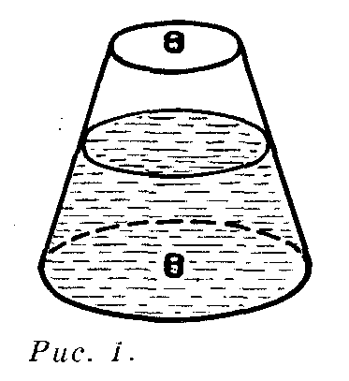
Ф.9.3.8. Бочку конической формы, частично заполненную водой, закрывают двумя одинаковыми пробками, прикладывая к ним одинаковые силы (см. рис.). Рабочий перенес бочку с одного места на другое, держа ее широким днищем вниз, а затем медленно перевернул бочку узким днищем вниз. После этого пробка вылетела, и вода стала вытекать из бочки. Почему вылетела пробка?
Ф.9.3.9. Однородное тело плавает на поверхности керосина, причем объем выступающей над поверхностью части составляет k=8 % всего объема тела. Какая часть тела будет погружена при плавании в воде?
Ф.9.3.10. Десять муравьев решили утащить со стола лежащую на нем соломинку. Как им нужно поступить, если сила, с которой может тащить соломинку каждый из муравьев, несколько меньше 1/10 силы трения, действующей на соломинку, когда она перемещается по столу? Поднять соломинку муравьям не под силу.

Для учащихся 10 класса
Для получения зачета необходимо решить не менее 10 задач расчетных, ответить не менее, чем на 5 вопросов и описать решение экспериментальной задачи.
Расчетные задачи
Ф.10.3.1. Какую силу давления испытывает водолазный скафандр площадью 4 м² при погружении водолаза в пресноводный водоем на глубину 300 м?
Ф.10.3.2. На сколько увеличится сила натяжения троса при подъеме из воды плиты объемом 2 м.
Ф.10.3.3. На какой глубине в стоячей воде давление в 3 раза больше, чем на поверхности?
Ф.10.3.4. Кусок железа весит в воде 10 Н. Определить его объем.
Ф.10.3.5. Какая часть объема айсберга находится под водой?
Ф.10.3.6. Будет ли плавать в воде полый кубик из стали толщиной 0,5 см, если длина ребра его будет равна 20 см?
Ф.10.3.7. Какова должна быть площадь плоской льдины толщиной 40 см, чтобы удержать на речной воде груз массой m =100 кг? Глубина погружения льдины должна быть h₁=38 см.
Ф.10.3.8. Бочку конической формы, частично заполненную водой, закрывают двумя одинаковыми пробками, прикладывая к ним одинаковые силы (см. рис.). Рабочий перенес бочку с одного места на другое, держа ее широким днищем вниз, а затем медленно перевернул бочку узким днищем вниз. После этого пробка вылетела, и вода стала вытекать из бочки. Почему вылетела пробка?
Ф.10.3.9. Однородное тело плавает на поверхности керосина, причем объем выступающей над поверхностью части составляет k=8 % всего объема тела. Какая часть тела будет погружена при плавании в воде?
Ф.10.3.10. Десять муравьев решили утащить со стола лежащую на нем соломинку. Как им нужно поступить, если сила, с которой может тащить соломинку каждый из муравьев, несколько меньше 1/10 силы трения, действующей на соломинку, когда она перемещается по столу? Поднять соломинку муравьям не под силу.
Ф.10.3.11. Два шара, имеющие одинаковый диаметр, связаны нитью и опускаются медленно и вертикально один над другим с постоянной скоростью в жидкости. Определите силу натяжения нити, если массы шаров m₁=2 кг и m₂= 1,6 кг. Силой сопротивления жидкости пренебречь.
Ф.10.3.12. Полый стальной шар радиусом 50 см, погруженный на дно глубокого водоема, всплывает за некоторое время. Если наполнить шар водой, он погружается на дно водоема за то же самое время. Определите толщину стенок шара. Плотность стали 7,8 г/см³ .
Ф.10.3.13. Груз массой 100 кг придавливается к стене силой 1 кН. Какую силу необходимо приложить, чтобы тянуть груз по стене вертикально вверх, если коэффициент трения равен 0,5?
Ф.10.3.14. При каком коэффициенте трения тело будет равномерно скользить с наклонной плоскости, высота которой 2 м, а длина основания 4 м?
Ф.10.3.15. Определить ускорение свободного падения на высоте, равной 12800 км над поверхностью Земли.
Ф.10.3.16. На какой высоте над поверхностью Земли ускорение свободного падения в 2 раза меньше, чем на ее поверхности?

Для учащихся 11 класса
Для получения зачета необходимо решить не менее 10 задач расчетных, ответить не менее, чем на 5 вопросов и описать решение экспериментальной задачи.

Расчетные задачи
Ф.11.3.1. Какую силу давления испытывает водолазный скафандр площадью 4 м² при погружении водолаза в пресноводный водоем на глубину 300 м?
Ф.11.3.2. На сколько увеличится сила натяжения троса при подъеме из воды плиты объемом 2 м.
Ф.11.3.3. На какой глубине в стоячей воде давление в 3 раза больше, чем на поверхности?
Ф.11.3.4. Кусок железа весит в воде 10 Н. Определить его объем.
Ф.11.3.5. Какая часть объема айсберга находится под водой?
Ф.11.3.6. Будет ли плавать в воде полый кубик из стали толщиной 0,5 см, если длина ребра его будет равна 20 см?
Ф.11.3.7. Какова должна быть площадь плоской льдины толщиной 40 см, чтобы удержать на речной воде груз массой m =100 кг? Глубина погружения льдины должна быть h₁=38 см.
Ф.11.3.8. Бочку конической формы, частично заполненную водой, закрывают двумя одинаковыми пробками, прикладывая к ним одинаковые силы (см. рис.). Рабочий перенес бочку с одного места на другое, держа ее широким днищем вниз, а затем медленно перевернул бочку узким днищем вниз. После этого пробка вылетела, и вода стала вытекать из бочки. Почему вылетела пробка?
Ф.11.3.9. Однородное тело плавает на поверхности керосина, причем объем выступающей над поверхностью части составляет k=8 % всего объема тела. Какая часть тела будет погружена при плавании в воде?
Ф.11.3.10. Десять муравьев решили утащить со стола лежащую на нем соломинку. Как им нужно поступить, если сила, с которой может тащить соломинку каждый из муравьев, несколько меньше 1/10 силы трения, действующей на соломинку, когда она перемещается по столу? Поднять соломинку муравьям не под силу.
Ф.11.3.11. Два шара, имеющие одинаковый диаметр, связаны нитью и опускаются медленно и вертикально один над другим с постоянной скоростью в жидкости. Определите силу натяжения нити, если массы шаров m₁=2 кг и m₂= 1,6 кг. Силой сопротивления жидкости пренебречь.
Ф.11.3.12. Полый стальной шар радиусом 50 см, погруженный на дно глубокого водоема, всплывает за некоторое время. Если наполнить шар водой, он погружается на дно водоема за то же самое время. Определите толщину стенок шара. Плотность стали 7,8 г/см³ .
Ф.11.3.13. Груз массой 100 кг придавливается к стене силой 1 кН. Какую силу необходимо приложить, чтобы тянуть груз по стене вертикально вверх, если коэффициент трения равен 0,5?
Ф.11.3.14. При каком коэффициенте трения тело будет равномерно скользить с наклонной плоскости, высота которой 2 м, а длина основания 4 м?
Ф.11.3.15. Определить ускорение свободного падения на высоте, равной 12800 км над поверхностью Земли.
Ф.11.3.16. На какой высоте над поверхностью Земли ускорение свободного падения в 2 раза меньше, чем на ее поверхности?
Ф.11.3.17. Среднее расстояние между двумя тучами 10 км. Электрические заряды их соответственно равны 10 Кл и -20 Кл. Определить силу взаимодействия туч друг с другом.
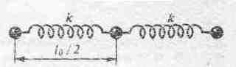
Ф.11.3.18. Маленький шарик массой 0,01 мгс зарядом 10 нКл находится в однородном горизонтальном электрическом поле. Шарик приходит в движение без начальной скорости и через 4 с приобретает скорость 50 м/с. Определить напряженность электрического поля.
Ф.11.3.19. Между двумя разноименными точечными зарядами q ₁ и q₂ помещен диэлектрический стержень. Как изменились силы, действующие на заряды?
Ф.11.3.20. Три одинаковых невесомых шарика, расположенные вдоль одной прямой, соединены двумя одинаковыми пружинами жесткостью k каждая (см. рис.). Расстояние между крайними шариками l₀. Затем всем шарикам сообщили одинаковый по величине и знаку заряд, при этом расстояние между крайними шариками стало l. Найдите величину сообщенного заряда.
Ф.11.3.21. С какой силой магнитное поле с индукцией 0,5 Тл действует на заряд, равный 0,1 мкКл, движущийся перпендикулярно магнитным силовым линиям со скоростью 200 км/с?
Ф.11.3.22. С какой силой магнитное поле Земли, индукция которого 50 мкТл, действует на проводник длиной 10 м с током 6 А, расположенный перпендикулярно магнитным силовым линиям?
Ф.11.3.23. В однородном магнитном поле с индукцией 0,1 Тл расположен горизонтальный проводник длиной 20 см и массой 2 г. Линии магнитной индукции горизонтальны и перпендикулярны проводнику. Какой ток нужно пропустить по проводнику, чтобы он завис в воздухе?
Ф.11.3.24. На прямолинейный проводник длиной 40 см и силой тока 2 А в однородном магнитном поле, индукция которого 5 мТл, действует сила Ампера, равная 2 мН. Под каким углом проводник расположен к линиям магнитной индукции?
Ф.11.3.25. По горизонтальному проводнику длиной 20 см и массой 2 г течет ток силой 5 А. Определить индукцию магнитного поля, в который нужно поместить проводник, чтобы он висел, не падая.
Задачи-вопросы для учащихся всех классов
- Как определить где находится воздушная полость в алюминиевом шарике: в центре его или вблизи поверхности?
- В море на глубине нескольких километров затонула не закупоренная бутылка. Увеличилась или уменьшилась вместимость бутылки из-за давления воды?
- В стакан с водой положили камень, в результате чего часть воды вытекла. Легче или тяжелее стал стакан?
- В опытах с магдебургскими полушариями с каждой стороны впрягали по 8 лошадей. Изменится ли сила тяги, если одно полушарие прикрепить к стене. а с другой стороны впрячь 16 лошадей?
- Что легче: удержать санки на склоне горки или двигать их по нему равномерно вверх?
- Грузовик трогается с места. Какая сила действует на груз, поставленный на середину кузова и куда она направлена?
- Две одинаковые пружины соединили один раз параллельно, другой раз - последовательно. Как в этом случае изменились силы упругости. Попробуйте рассчитать коэффициент упругости системы в каждом случае.
- Почему не сближаются предметы, находящиеся в комнате, хотя все они взаимно притягиваются друг к другу?
- Как стала бы двигаться Луна, если бы исчезло тяготение между Луной и Землей?
- Как стала бы двигаться Луна, если бы прекратилось ее движение по орбите?
- Надувной матрац заполнен воздухом до давления, превышающего атмосферное. В каком случае давление воздуха в матраце будет больше: когда человек станет на него или когда ляжет?
- Имеются два одинаковых стальных стержня, один из которых намагничен. Как узнать, какой?
- Изменится или нет частота колебаний груза на пружине, если эту пружину укоротить в 2 раза? Если изменится, то увеличится или уменьшится? Если не изменится, то почему?

Экспериментальные задания для учащихся всех классов
Предлагается придумать такой эксперимент, который бы позволил получить численное значение заданной величины. При нужно обязательно этом проделать эксперимент и получить искомую величину. А затем описать, какое оборудование было использовано, как проводился эксперимент и какой результат получился.

- Определить плотность пластилина.
Оборудование: кусок пластилина, два разных по форме сосуда, линейка, полоска миллиметровой бумаги, вода.

- Определить коэффициент трения между деревянной линейкой и пластмассовым шариком.

Оборудование: линейка деревянная, пластмассовый шарик, лист миллиметровой бумаги.
3. Определите плотность морковки или свеклы (оборудование и метод не оговариваются).

МИФ-2, №4, 2004

ФИЗИКА

Лукина Галина Степановна, методист ХКЦТТ
Учащимся 8-9 классов
Вам, ребята, предлагается решить задачи и разрешить предложенные в задании ситуации, выбрав из всех предложенных не менее 5 для учащихся 7-8 класса и не менее 10 для учащихся 9 класса, наиболее интересных вам и понятных. Правила оформления заданий и адрес школы приведены в конце журнала.
Задание
- Винни-Пух и Пятачок, побывав в гостях у Кролика, выпили 4 л молока, съели 5 кг меда и 2 кг малины. При этом каждого продукта Винни-Пух съел в 4 раза больше, чем Пятачок. Спрашивается, сможет ли воздушный шарик, рассчитанный на поднятие груза в 30 кг, поднять Винни-Пуха? Голодный Винни-Пух весил 20 кг. Плотность меда принять равной 1,4 г/см³.
- Решив полакомиться яблоками с гигантской яблони, Винни-Пух закинул на ее верхушку длинную веревку и полез по ней вверх. При этом, поднимаясь каждый раз на 1 м, он съедал по 1 кг яблок. В некоторый момент веревка, выдерживающая максимальную нагрузку 400 Н, обрывается. Сколько шишек набьет себе Винни-Пух, если, падая с высоты менее 3 м, он набивает одну шишку, с высоты от 3 м до 5 м - две, от 5 м до 7м - три и т.д. Масса голодного Винни-Пуха 20 кг.
- Археологи Табуретос и Недоспатос нашли при раскопках 10 слитков золота размером 5х10х20 см и 2 слитка платины таких же размеров. Разделив находку поровну, они погрузили ее на свои велосипеды. Кто из археологов сумеет доехать до гостиницы, если каждый велосипед выдерживает нагрузку не более 2000 Н. Масса Табуретоса 70 кг, а Недоспатоса 60 кг.
- После успешного окончания маневров командир «зеленых», как обычно, послал группу захвата на танке за апельсинами и райским наслаждением «БАУНТИ». Туда группа проехала через мост, а обратно, решив сократить путь, — по льду. Будут ли в этот день «зеленые» испытывать райское наслаждение, если известно, что лед выдерживает максимальное давление 18 000 Па, масса танка со всем содержимым 1600 кг, ширина каждой гусеницы 20 см и длина ее соприкосновения со льдом 2 м?
- В то утро попугай Кешка, как обычно, собирался сделать доклад о пользе банановодства и бананоедства. Позавтракав 5 бананами, он взял мегафон и полез на «трибуну» — на верхушку пальмы высотой 20 м. На середине пути он почувствовал, что с мегафоном ему не добраться до вершины. Тогда он оставил мегафон и дальше полез без него. Сумеет ли Кешка сделать доклад, если для доклада нужен запас энергии 200 Дж, один съеденный банан позволяет совершить механическую работу 200 Дж, масса попугая 3 кг, а масса мегафона 1 кг?
- Определите наименьшую площадь плоской льдины толщиной 40 см, способной удержать на воде весь 8 «А» класс в количестве 20 человек. Считайте, что средняя масса одного школьника 40 кг, плотность льда 0,9 г/см³, плотность воды 1,0 г/см³, g=10 Н/кг, а плотность человеческого тела оцените (то есть определите приблизительное значение) самостоятельно.
- Аквариум доверху наполнен водой. С какой силой давит вода на стенку аквариума длиной 50 см и высотой 30 см?
- Колба емкостью 0,5 л наполнена керосином и погружена в воду. Будет ли она плавать, если масса самой колбы 200 г? Плотность стекло 2,5 г/см³, плотность керосина 0,8 г/см³. Массу пробки в расчет не принимать.
- Две дороги пересекаются под прямым углом. Участки дорог, образующие перекресток, покрыли асфальтом. Длина каждого участка 25 м, ширина 4 м. На покрытие израсходовали 5520 кг асфальта. Можно ли по этим данным определить плотность покрытия (асфальта)? Если можно, то, каково численное значение плотности? Если нельзя, то, какие дополнительные данные еще необходимо знать?
- Стальной шар, масса которого равна 1,2 кг, имеет объем 200 см. Есть ли в этом шаре пустотная полость? Если есть, то, каков ее объем? Если нет, то, на основании чего вы сделали такой вывод?
- Длина платформы железнодорожной станции равна 60 м. Товарный состав, движущийся со скоростью 45 км/с, идет мимо платформы 16 с. Можно ли по этим данным определить длину состава? Если можно, то, какова длину состава? Если нельзя, то какие дополнительные данные еще необходимо знать?
- Атмосферное давление у поверхности Венеры — 10,3 мПа, сила тяжести — в 1,2 раза меньше, чем на Земле. Можно ли по этим данным определить размеры атмосферы на Венере (средняя высота над поверхностью планеты)? Если можно, то, каковы эти размеры? Если нельзя, то, какие дополнительные данные еще необходимо знать?
- Металлический шар массы 900 г, нагретый до 155°С, опустили в калориметр, в котором было 3 л воды при температуре 10°С. В результате в калориметре установилась температура 15°С. Теплоемкость калориметра пренебрежимо мала по сравнению с теплоемкостью шара и воды. Можно ли по этим данным определить материал, из которого изготовлен шар? Если можно, то, что это за материал? Если нельзя, то, какие дополнительные данные еще необходимо знать?
- В цилиндрическом сосуде с площадью дна 125 см² находится вода. Когда в сосуд положили кубик льда, уровень воды повысился на 9 мм. Можно ли по этим данным определить размеры кубика? Если можно, то, как это сделать и каковы размеры ребра кубика? Если нельзя, то, какие дополнительные данные еще необходимо знать?
- Сопротивление железной проволоки, масса которой 390 г, равно 5 Ом. Можно ли по этим данным определить размеры проволоки – площадь поперечного сечения ее и длину? Если можно, то чему они равны? Если нельзя, то, какие дополнительные данные еще необходимо знать?
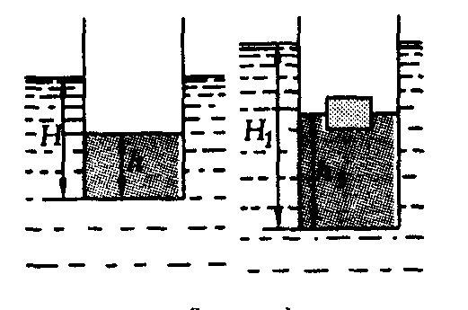
- Два ползунковых реостата, рассчитанных на сопротивление 20 Ом каждый, намотаны один из никелиновой проволоки, а другой — из нихромовой. Длины проволок, использованных для обмоток, одинаковы. Можно ли по этим данным определить, какая из проволок была тоньше и во сколько раз? Если можно, то как? Если нельзя, то, какие дополнительные данные еще необходимо знать?
Рис. 1
- В термос с горячей водой (t = 40 °С) опускают бутылочку с детским питанием. Она нагревается до температуры t₁= 36 °С. Эту бутылочку вынимают, и в термос опускают другую точно такую же. До какой температуры она нагреется? До погружения в термос обе бутылочки имели температуру t₀= 18 °С.
- На поверхности жидкости плотностью ρ плавает сосуд с вертикальными стенками и горизонтальным дном площадью S (рис. 1). Внутрь сосуда налита вода до высоты h, осадка сосуда при этом равна Н. Как изменятся высоты h и Н, если в сосуд поместить деревянный брусок весом Р?
- Можно ли подсчитать количество воды, которое за сутки пропадает в вашем городе из-за протекающих кранов. Если можно, то как это сделать и какие данные для этого необходимо знать?
- (экспериментальная). Определите (приближенно) усилие, которое вы развиваете, отталкиваясь от опоры при прыжке вверх. Опишите Ваш эксперимент.
Учащимся 10-11 классов

Основы динамики в применении к решению задач
Целью нашего очередного занятия по решению задач является применение законов динамики к составлению динамических уравнений при поступательном движении тела или системы тел.
В отличие от кинематики динамика изучает законы движения с учетом причин, обуславливающих характер данного движения. Одной из основных величин в динамике является сила. Предыдущее наше занятие было посвящено классификации сил. Напомним, что сила - физическая величина, являющаяся причиной ускорения тела, т.е. причиной изменения скорости тела. Единица измерения силы – ньютон, [F] = Н = кг·м/с².
Вспомним также некоторые наиболее часто употребляемые понятия динамики.
Равнодействующая сила - это векторная сумма всех приложенных к телу сил. Векторные величины принято обозначать стрелочкой над обозначением величины или жирным шрифтом. Мы на рисунках обозначать векторные величины будем с помощью стрелочки, а для обозначения векторных величин в формулах воспользуемся вторым правилом.
Замкнутая или изолированная система - это система материальных точек, на которую не действуют внешние силы или равнодействующая внешних сил равна нулю;
Центр масс системы - это точка, движение которой наиболее полно представляет механическое движение системы в целом.
Импульс тела - это векторная величина, численно равная произведению массы тела на его мгновенную скорость, Р = mV.
Импульс силы - векторная величина, равная произведению действующей на тело силы на время ее действия, Р =F Δt.
Основу динамики материальной точки составляют три закона Ньютона. Первый закон Ньютона позволяет выбрать наиболее удобную для решения систему отсчета. Второй закон позволяет связать ускорение тела с действующими на это тело силами, F = ma.
Напоминаем, что полное ускорение является векторной суммой нормальной и тангенциальной составляющих ускорения: а=аn+ аτ.
Нормальная составляющая ускорения или просто нормальное ускорение характеризует изменение скорости по направлению за единицу времени и направлено перпендикулярно скорости (нормально к скорости – отсюда и название ускорения), то есть по радиусу к центру кривой. Причиной возникновения нормального ускорения является действие силы, перпендикулярной скорости. Рассчитывается нормальное ускорение по формулам $a_{n}=\frac{V^{2}}{R}=w^{2}R$, где V – линейная скорость, ω – угловая скорость, R – радиус кривизны траектории в данной точке. Если точка движется по окружности с постоянной угловой скоростью ω, т.е. модуль скорости V не меняется, и а_{τ}=0, а=а_{n}, нормальное ускорение называют центростремительным; $a=a_{n}=a_{\text{}}=\frac{V^{2}}{R}=w^{2}R$.
Тангенциальная (касательная) составляющая ускорения или просто тангенциальное ускорение характеризует изменение скорости по модулю в единицу времени и направлено по касательной к кривой в данной точке; ${\vec{a}}_{n}\hat{{\vec{a}}_{t}}$. Причиной возникновения тангенциального ускорения является действие силы, совпадающей по направлению со скоростью движения или ей противоположной. Рассчитывается тангенциальное ускорение по формулам $a_{t}=\frac{DV}{Dt}=\frac{V_{2}−V_{1}}{Dt}$, или в общем случае $a_{t}=V^{'}=x^{''}$, где V' – первая производная скорости по времени или вторая производная координаты по времени.
Если движение точки прямолинейное, т.е. скорость не изменяется по направлению и а_{n} = 0, тогда а = а_{τ} . в этом случае индекс "τ" не ставится. В формулах равнопеременного движения речь идет о тангенциальном ускорении $a=\frac{V_{2}−V_{1}}{t}$; $S=V_{0}t+\frac{{\text{at}}^{2}}{2}$; V=V₀+at.
Так как полное ускорение - это векторная сумма нормального и тангенциального ускорений, а ${\vec{a}}_{n}\hat{{\vec{a}}_{t}}$, то по теореме Пифагора
$a=\sqrt{a_{n}^{2}+a_{t}^{2}}$ (рис. 2).
Третий закон устанавливает некоторые важные закономерности взаимодействия тел.
При решении задач на динамику поступательного движения рекомендуется руководствоваться следующими правилами:
- Определите все действующие на тело силы и изобразите их на рисунке. Часто ребята затрудняются при определении количества сил, действующих на данное тело. Тогда очень удобно применять следующее соотношение: количество действующих на тело сил равно количеству материальных тел, соприкасающихся с данным телом, плюс количество полей, влияющих на данное тело, плюс сила сопротивления движению (трения), если она присутствует:
∑F = ∑связей + ∑полей + ∑сил сопротивления. (Здесь ∑F- сумма всех действующих на тело сил);
∑связей – сумма всех тел, с которыми соприкасается данное тело (чаще всего, это нити или упругие тела, твердая поверхность или вязкая среда – жидкость или газ,);
∑полей – сумма всех полей, в сфере действия которых находится данное тело: поле тяготения (чаще всего, Земли), электрическое поле заданного заряда или заданное магнитное поле;
∑сил сопротивления – сумма всех сил, препятствующих движению тела (реальному или возможному). Чаще всего это одна сила – либо сила трения со стороны твердой поверхности либо сила сопротивления вязкой среды – жидкости или газа.
Например:
Элементы условия задачи 1. Тело объемом V, массой m (в гравитационном поле Земли на тело действует сила тяжести mg), и зарядом q, находится в конденсаторе (на тело действует со стороны электрического поля конденсатора кулоновская сила Eq), заполненном жидким диэлектриком (на тело действует выталкивающая сила)….
Общее количество действующих сил – 3.
Элементы условия задачи 2. Стальной шарик объемом V, массой m (в гравитационном поле Земли на шарик действует сила тяжести mg), и зарядом q, подвешенный на нити (на шарик действует сила натяжения нити), колеблется в электрическом поле (на шарик действует со стороны электрического поля кулоновская сила Eq) в керосине (на тело действует выталкивающая сила). Снизу к шарику поднесли магнит (на шарик действует со стороны магнитного поля F_{m})…
Общее количество действующих сил – 5.
Элементы условия задачи 3. Автомобиль (в гравитационном поле Земли на автомобиль действует сила тяжести mg) движется по дороге (на автомобиль действует сила реакции поверхности дороги N)… .
Общее количество действующих сил – 2+ F_{тр}= 3.
Элементы условия задачи 4. Груз (в гравитационном поле Земли на груз действует сила тяжести mg) на нити (на груз действует сила натяжения нити Т)… .
Общее количество действующих сил – 2. Заметьте, что условия движения – колеблется ли груз, висит ли неподвижно, движется ли вертикально или вращается, - на количество действующих сил не влияют никаким образом.
Элементы условия задачи 5. Тело (mg), прикрепленное к пружине (F_{упр}), вращается в вертикальной (или горизонтальной) плоскости… .
Общее количество действующих сил – 2.
Элементы условия задачи 6. Тело (mg) брошено под углом к горизонту… .
Общее количество действующих сил – 1, если сила сопротивления воздуха не учитывается, и 2 – если сила сопротивления воздуха учитывается.
Заметьте, что, если рассматривается движение тела в гравитационном поле Земли без учета силы сопротивления воздуха, то полным всегда является ускорение свободного падения $\vec{g}$, направленное вертикально вниз и равное 9,8 м/с² (так как действует только одна сила – сила тяжести).
2. Выберите координатные оси и также изобразите их на рисунке.
Если тело движется без ускорения или покоится, старайтесь выбрать такую систему взаимно перпендикулярных координатных осей, чтобы большая часть сил была параллельна этим осям - это значительно упростит уравнения.
Если же движение происходит с ускорением, то одну ось рекомендуется направить по направлению ускорения, а вторую – перпендикулярно ей.
3. Спроецируйте все действующие на тело силы на выбранные координатные оси.
Обратите внимание на угол α, который рассматриваемая сила составляет с данной координатной осью. В зависимости от взаимного расположения силы и угла зависит использование соответствующей тригонометрической функции – синуса (если угол α лежит напротив искомой проекции) или косинуса (если угол α прилежит к ней).
Рекомендуется повторить из курса математики основы решения прямоугольного треугольника.
4. Запишите второй закон Ньютона в векторном виде, а затем распишите его через проекции сил. Это и есть динамические уравнения.
Ключом к решению многих задач является второй закон Ньютона, который математически записывается в виде векторного динамического уравнения F = ma. Но в большинстве случаев этот закон удобно записывать в проекциях на выбранные координатные оси F_{x} = ma_{x}; F_{y} = ma_{y} ; F_{z} = ma_{z}.
Если проекция ускорения на данную ось равна нулю, то правая часть динамического уравнения для этой оси также обращается в ноль. Именно поэтому чаще всего для ускоренно движущегося тела координатные оси выбирают таким образом, чтобы одна из них совпадала по направлению с направлением ускорения. Тогда динамическое уравнение для другой оси будет значительно упрощено, так как проекция ускорения на эту ось равна нулю, а значит, и правая часть уравнения также равна нулю.
Если F⊥V, то второй закон Ньютона запишется как F=ma_{n}.
Если F⇈V или F⇅V, то второй закон Ньютона запишется как F=ma_{τ}.
5. Если в задаче рассматривается система движущихся тел, то для каждого тела в отдельности выбирается система отсчета и составляются динамические уравнения.
Расчет силы трения

Обратите внимание на то, что расчет силы трения для движущегося тела начинается с расчета силы реакции опоры N , численно равной силе нормального давления (иногда ее обозначают R, Q, F и так далее). Напомним, что сила реакции опоры всегда перпендикулярна плоскости опоры и приложена со стороны опоры к телу, в отличие от силы нормального давления, которая приложена к опоре.
Только после расчета силы реакции опоры N можно рассчитать силу трения F_{тр}=μN, где μ -коэффициент трения скольжения. Если тело катится по плоскости, то расчет силы трения качения часто производят по такой же формуле, только коэффициент трения качения много меньше коэффициента трения скольжения.
mg
x
y
Рис. 3
Y
N
F
Х
F_{тр}
Примечание: напоминаем, что векторные величины в динамических уравнениях будем выделять жирным шрифтом, а модули этих величин – обычным.
Задача 1. По горизонтальной поверхности движется брусок массой 5 кг под действием силы, параллельной плоскости. Коэффициент трения между бруском и плоскостью равен 0,2. Определить силу трения.
Решение. Рассмотрим силы, действующие на брусок (рис.3): mg – сила тяжести, направленная вертикально вниз; N – cила реакции опоры, перпендикулярная плоскости; F – сила, с которой тянут тело по плоскости; F_{тр}– сила трения, направленная противоположно движению.
Дано:
m= 5 кг
μ = 0,2
F_{тр} - ?
Сила реакции опоры N численно равна силе давления тела на плоскость, то есть, равна силе тяжести тела. Поэтому N = mg. Но F_{тр} = μN = μmg. F_{тр} = 0,2⋅5⋅9,8 = 9,8 Н.
Ответ: сила трения равна 9,8 Н.
Задача 2. Брусок массой 5 кг движется по горизонтальной поверхности под действием силы 20 Н, направленной под углом 30 ⁰ к горизонту. Коэффициент трения равен 0,2. Определить силу трения.
Решение. Рассмотрим силы, действующие на брусок (рис.4)
Дано:
m = 5 кг
μ = 0,2
α = 30⁰
F = 20 Н
F_{тр} - ?

mg – сила тяжести;
N – сила реакции опоры;
mg
x
y
Рис.4
F_{y}
α
α
Y
N
F
X
F_{тр}
F- сила, с которой тянут брусок;
F_{тр} – сила трения, направленная противоположно движению тела.
Выберем систему взаимно перпендикулярных координатных осей X и Y.
В данном случае удобно, чтобы одна ось (например, ось Х) была направлена по направлению движения, то есть горизонтально, а ось Y соответственно – вертикально.
Составим динамическое уравнение (то есть применим второй закон Ньютона) относительно оси, перпендикулярной движению – оси Y. Обозначим символом Σ - слово “сумма”, а символом Σ F _{y} – сумму проекций на ось Y всех действующих на тело сил. Тогда фразу:«сумма проекций всех сил на ось Y равна 0, так как ускорение вдоль этой оси отсутствует» - запишем кратко следующим образом:
Σ F_{y} = 0, т.к. a_{y}= 0. Получаем уравнение N + F _{y} – mg = 0, откуда находим
N = mg - F _{у} = mg - F Sin α. Так как F_{тр} = μN, то получаем
F_{тр} = μ( mg - F Sin α).F_{тр} = 0,2(5 ⋅9,8 – 20 ⋅0,5) = 7,8 Н.
Ответ: сила трения равна 7,8 Н.
Примечание. Заметьте, что сила трения уменьшилась за счет уменьшения силы реакции опоры.
Задача 3. Тело массой 5 кг соскальзывает с наклонной плоскости, угол при основании которой равен 30⁰. Коэффициент трения тела о плоскость равен 0,2. Определить силу трения.
α
α
mg
mg_{y}
F_{тр}
х
у
N
Рис. 5
Решение. На тело действуют следующие силы (рис. 5):
Дано:
m= 5 кг
μ = 0,2
α =30⁰
F_{тр} - ?

mg – сила тяжести, обусловленная влиянием гравитационного поля Земли;
N – сила реакции опоры, обусловленная взаимодействием с плоскостью опоры;
F_{тр} – сила трения, направленная противоположно движению тела.
В данном случае систему координат удобно выбрать так, чтобы одна из осей (например, ось Х) была направлена вдоль движения, то есть вдоль наклонной плоскости, тогда другая – ось Y – будет перпендикулярна наклонной плоскости, и вдоль нее ускорение тела будет равно 0.
Как и в предыдущих задачах, для определения силы трения необходимо вначале рассчитать силу реакции опоры N. Спроецируем все силы на ось У:
N – mg_{у} = 0; N = mg _{y} = mg cos α . Тогда F_{тр} = μN = μ mg cos α.
Получаем F_{тр} = 0,2⋅5⋅9,8⋅0,87 = 8,5 Н.
Ответ: сила трения равна 8,5 Н.
Задача 4. Тело массой 5 кг движут вверх по наклонной плоскости с углом при основании 30⁰ горизонтальной силой, равной 20 Н. Определить силу трения, если коэффициент трения тела о плоскость равен 0,2.
Решение. На тело действуют следующие силы: (рис. 6): mg – сила тяжести, обусловленная влиянием гравитационного поля Земли; N – сила реакции опоры, условленная взаимодействием с плоскостью опоры; F – внешняя сила; F_{тр}–сила трения, направленная противоположно движению тела.
α
α
mg
X
F_{y}
у
N
Рис. 6
F
mg_{y}
F_{тр}
Дано:
m= 5 кг
μ = 0,2
α =30⁰
F_{тр} - ?

И в этом случае систему координат удобно выбрать так, чтобы одна из осей была направлена вдоль наклонной плоскости, а другая - перпендикулярно ей.
Как и в предыдущих задачах, для определения силы трения необходимо вначале рассчитать силу реакции опоры N. Спроецируем все силы на ось У, перпендикулярную движению (вдоль нее ускорение равно 0).
N – mg _{y} – F_{y} = 0; N = mg _{y} + F_{y} = mg Cos α + F Sin α.
Тогда F_{тр} = μN = μ (mg Cosα+F Sinα). Получаем F_{тр} = 0,2⋅(5⋅9,8⋅0,87 + 20⋅0,5)= 10,5 Н.
Ответ: сила трения равна 10,5 Н.
Примечание. Обратите особое внимание на то, что во всех разобранных случаях рассматривалось движение тела. Только поэтому для расчета силы трения применялась формула F_{тр} = μN. Если же тело покоится, то расчет силы трения производится другим методом.
Динамика поступательного движения
Еще раз напоминаем, что при решении задач на динамику поступательного движения необходимо:
- определить все силы, действующие на данное тело и обязательно изобразить их на чертеже или рисунке
- записать второй закон Ньютона в векторной форме (иногда в задачах, где рассматриваются силы, действующие только вдоль одной оси, эту запись можно опускать);
- выбрать наиболее удобную для данной задачи систему координатных осей;
- спроецировать все силы на выбранные координатные оси,
- записать динамические уравнения через проекции сил на каждую координатную ось, начиная с той, которая перпендикулярна движению ( для расчета силы реакции опоры);
- рассчитать силу трения (если таковая имеется). Если же в условии задачи сказано, что тело движется по гладкой поверхности, значит, силой трения можно пренебречь;
- выразить искомую в задаче величину.
Задача 5. В колодец опускают ведро, привязанное к веревке. С каким ускорением можно поднимать ведро с водой общей массой 15 кг, чтобы веревка, способная выдержать нагрузку 165 Н, не оборвалась?
Решение. Направим ось Y вертикально вверх, (по направлению ускорения) (рис.7). Рассмотрим силы, действующие на ведро:
mg
a
T
y
Рис. 7
Дано
m=15 кг
Т =165 Н
_______
a-?

mg – сила тяжести; Т – сила натяжения веревки, направленная вдоль веревки от тела. Динамическое уравнение имеет вид:
Т – mg = ma. Отсюда находим ускорение a=(Т–mg)/m. Подставив данные величины, получаем a = 1,2 м/с².
Ответ: ведро можно поднимать с ускорением, не превышающим 1,2 м/с².
Задача 6. Два тела массами 3 кг и 5 кг подвешены одно под другим. К верхнему телу приложена сила 100 Н, направленная вертикально вверх. Определить ускорение системы и силу натяжения нити, связывающей грузы.
Решение.
F
m₁
m₂
Рис.8
Дано:
m₁ =3 кг
m₂ =5 кг
F = 100 Н
_______
a - ? T - ?
Направим ось Y вертикально вверх (рис. 8) по направлению движения тел. Рассмотрим движение каждого тела в отдельности.
y
F
m₁g
T₁
m₁
Рис. 9
у
m₂
T₂
m₂g
Рис. 10
На тело m₁ действуют: сила тяжести m₁g, сила F, направленная вертикально вверх, и сила натяжения веревки Т₁, направленная вдоль веревки от тела, то есть вертикально вниз (рис. 9).
Динамическое уравнение для такого движения имеет вид:
F + m₁g +T₁ = m₁a
или в проекциях на ось y F – m₁g –T₁ = m₁a
На тело m₂ действуют силы: сила тяжести m₂g и сила натяжения веревки Т₂, направленная вдоль веревки, но от тела m₂, то есть вертикально вверх (рис. 10). Динамическое уравнение для этого тела имеет вид:
m₂g + T₂ = m₂a или, в проекциях на ось Y: -m₂g + T₂ = m₂a. При этом по модулю сила натяжения веревки во всех ее сечениях одинакова, то есть Т₁ = Т₂ = Т.
Решив совместно полученные уравнения, находим ускорение движения системы и силу натяжения веревки.
F – m₁g –T = m₁a; a = (F- m₁g- m₂g )/( m₁+ m₂); а = 2,5 м/с².
-m₂g + T = m₂a; Т = m₂(g + a); Т = 5(10 + 2,5) = 62,5 Н.
Здесь ускорение свободного падения принято за 10 м/с², что в подобных задачах вполне допустимо.
Ответ: ускорение системы 2,5 м/с², сила натяжения веревки 62,5 Н.
Задача 7. Через неподвижный блок перекинута нить с грузами 3 кг и 5 кг, Определить ускорение системы, силу натяжения нити и силу давления на ось блока.
Решение. Рассмотрим движение каждого тела в отдельности.
у
у
m₁
Т₁
Т₂
m₂
m₁g
m₂g
Рис. 11
Дано:
m₁ = 3 кг
m₂ = 5 кг
_______
a - ? T - ?
F_{д} - ?
На тело m₁ действуют: сила тяжести m₁g и сила натяжения веревки Т₁, направленная вдоль нити от тела, то есть вертикально вверх (рис.11). Выберем для этого движения ось Y, направленную по движению этого тела, то есть вертикально вверх.
Динамическое уравнение для такого движения имеет вид: m₁g+T₁ = m₁a или, в проекциях на ось Y: – m₁g + T₁ = m₁a.
Т_{1′}
T_{2′}
Рис. 12
На тело m₂ действуют силы: сила тяжести m₂g и сила натяжения веревки Т₂, направленная вертикально вверх. Для этого тела выберем ось Y, направленную вертикально вниз (по направлению ускорения движения этого тела). Динамическое уравнение для этого тела имеет вид:
m₂g + T₂ = m₂a или в проекциях на ось Y m₂g - T₂ = m₂a.
При этом по модулю сила натяжения веревки во всех ее сечениях одинакова, так как блок невесомый и без трения, то есть Т₁ = Т₂ = Т.
Решив совместно полученные уравнения, находим ускорение движения системы и силу натяжения веревки. Уравнения можно решать как в общем виде с последующей подстановкой данных величин в полученную рабочую формулу, так и подстановкой в сами уравнения данных величин.
– m₁g +T = m₁a -30 + Т = 3а а = 2,5 м/с,.
m₂g – T = m₂a 50 – Т = 5а. Т = 37,5 Н
Значит, сила давления на ось равна F_{д} = 2Т (рис. 12); F_{д} = 75 Н.
Ответ: ускорение системы 2,5 м/с, сила натяжения нити 37,5 Н; сила давления на ось блока равна 75 Н.
Примечание. Во всех подобных задачах блок предполагается невесомым и без трения, то есть натяжение нити по обе его стороны одинаковы.
При движении тела по горизонтальной или наклонной плоскости одноосной системы координат уже недостаточно. Необходимо выбирать систему, имеющую две координатные оси.
Задача 8. Автомобиль массой 1 т движется по горизонтальной дороге с ускорением 0,5 м/с², Определить развиваемую двигателем силу тяги, если коэффициент трения при движении автомобиля равен 0,1.
Решение. На автомобиль действуют силы (рис.13): mg – сила тяжести;
Дано:
m= 100 кг
а = 0,5 м/с²
μ = 0,1
F_{т} - ?

N – сила реакции опоры; F_{тр} – сила трения; F_{т} – сила тяги двигателя.
Выберем систему взаимно перпендикулярных координатных осей X и Y и составим динамические уравнения относительно выбранных координатных осей.
Для расчета силы трения составим вначале динамическое уравнение относительно оси Y:
y
N
F_{тр}
F_{т}
х
F_{т}
mg
Рис. 13
N – mg = 0: N = mg; F_{тр} = μN = μ mg;
Относительно оси Х: F_{т} -F_{тр} = ma; F_{т} = F_{тр} + ma = μ mg + ma
F_{т} = 0,1⋅9,8⋅1000 + 0,5⋅1000 = 1480 Н.
Ответ: сила тяги двигателя равна 1480 Н
Задача 9. Тело массой 4 кг тянут с помощью резинового шнура по горизонтальной поверхности с ускорением 2 м/с². Коэффициент трения тела о поверхность равен 0,1. Определить удлинение шнура, если коэффициент упругости его (жесткость) равен 6 Н/см. Шнур расположен параллельно поверхности.
Решение. Чтобы узнать удлинение шнура, нужно узнать силу его натяжения Т (рис.14).
y
N
F_{тр}
Т
х
mg
Рис. 14
Дано:
m= 4 кг
а =2 м/с²
μ = 0,1
k = 6 Н/см
_________
Δl -?

На тело действуют силы: mg – сила тяжести; N- сила реакции опоры, F_{тр} – сила трения, Т - сила натяжения шнура. Составим динамические уравнения. Относительно оси Y: N – mg = 0:
α
α
mg
х
у
N
Рис. 15
F_{тр}
X
N = mg;
F_{тр} = μN = μ mg;
Относительно оси Х: Т -F_{тр} = ma;
Т = F_{тр} + ma = μ mg + +ma = m(μg + а)
Т = 4(2+0,1⋅9,8) = 11,92 Н. Так как сила натяжения шнура численно равна силе упругости его, то, согласно закону Гука, можно записать Т = kΔl, где Δl – деформация шнура, то есть его удлинение. Отсюда находим Δl = T/k; Δl = 11,92/6 = 1,98 см.
Ответ: удлинение шнура 1,98 см.
Задача 10. Тело соскальзывает с наклонной плоскости длиной 10 м и углом при основании 30⁰. Коэффициент трения тела о плоскость 0,2. Определить скорость тела в конце спуска.
Решение. На тело действуют силы (рис.15): mg - сила тяжести, направленная вертикально вниз; N – сила реакции опоры, направленная перпендикулярно наклонной плоскости; F_{тр}–сила трения, направленная вдоль плоскости против движения тела. Выберем систему двух взаимно перпендикулярных осей Х и Y. Направим ось Х параллельно плоскости по направлению движения, а ось Y – перпендикулярно плоскости по направлению силы реакции опоры N.
Динамическое уравнение в векторной форме будет иметь вид:
Дано:
1 = 10 м
α = 30⁰
μ = 0,1
v - ?

N + mg + F_{тр} ⁼ ma.
В проекциях на координатные оси. На ось Y: N – mg _{y} = 0; N = mg _{y} = mg Cos α . Тогда F_{тр} = μN = μ mg Cos α. На ось Х: mg Sinα - F_{тр}= ma. Или mg Sinα - μ mg Cos α = ma.
Разделив обе части уравнения на величину m, получаем выражение для расчета ускорения движения тела: а = g (Sinα - μ Cos α).
Значит, тело движется с постоянным ускорением, и мы можем рассчитать скорость в конце спуска по законам кинематики равноускоренного движения v² = 2 al = 2gl(Sinα - μ Cos α). Подставив данные величины, получаем v ≈ 9 м/с.
Ответ: скорость тела в конце спуска равна 9 м/с,
Задача 11. Автомобиль массой 2 т спускается с горы, уклон которой 0,3, и за время 10 с скорость его линейно изменяется от 36 км/ч до 72 км/ч. Определить силу тяги (или силу торможения) двигателя, если коэффициент трения равен 0,1.
Решение. Уклоном называют тангенс угла наклона плоскости к горизонту. При малых углах наклона можно считать его равным синусу угла наклона. Уклон плоскости равен 0,3. Это соответствует углу наклона α=17⁰.
α
α
mg
х
у
N
Рис. 16
F_{тр}
F_{т}
X
Дано:
m=2 т = 2·10³ кг
t=10 с
v₁= 36 км/ч=10 м/с
v₂=72 км/ч=20 м/с
tg α = 0,3
μ = 0,1
F_{т} - ?
На автомобиль действуют силы (рис.16): сила тяжести mg, сила реакции опоры N, сила тяги двигателя F_{т} (предположим, что автомобиль спускается с работающим двигателем), направленная вдоль плоскости вниз; сила трения F_{тр}.
Динамические уравнения имеют вид: F_{т} + N + mg + F_{тр} = ma.
На ось Y: N – mg _{y} = 0; N = mg _{y} = mg Cos α . F_{тр} = μN = μ mg Cos α.
На ось Х: F_{т}+mgSinα-F_{тр}=ma; F _{т}+mgSinα-μmgCos α= ma. Тогда F _{т}=ma-mgSinα+μmg Cos α.
Так как скорость изменяется линейно, то ускорение равно a = Δv/t; a = 1 м/с².
F _{т} = ma - mg Sinα + μ mg Cos α = m (a - g Sinα + μ g Cos α)
Подставив данные величины, получаем F_{т} = 2⋅10³⋅(1+0,1⋅9,8⋅0,96 - 9,8⋅0,29) = -1,72 кН.
Значит, сила тяги автомобиля направлена в сторону отрицательного значения оси Х, а не так, как было предположено вначале и показано на рис.16. Это означает, что автомобиль спускался с выключенным двигателем на тормозах.
Ответ: сила торможения при движении автомобиля на спуске равна 1,72 кН.
Примечание. Если в условии задачи направление какой-либо силы однозначно не определено, направьте ее предположительно так, как подсказывает логика. В результате вычислений значение силы получается либо положительным, что указывает на правильность предположения, либо отрицательным, что говорит об его ошибочности.
Задача 12. Автомобиль массой 2 т, движущийся вниз по склону с углом при основании 10⁰ со скоростью 54 км/ч, начинает тормозить и останавливается через 15 с. Определить силу торможения, если коэффициент трения равен 0,1.
Решение. Автомобиль движется вниз по склону равнозамедленно, значит, ускорение его направлено вдоль наклонной плоскости вверх. Поэтому ось Х направим так же, как и ускорение, вдоль наклонной плоскости вверх (рис.17).
α
α
x
mg
a
F_{т}
F_{тр}
N
у
Рис. 17
Дано:
m= 2 т = 2⋅10³ кг
t=15 с
v₀ = 54 км/ч=15 м/с
v = 0
α = 10⁰
μ = 0,1
F_{т} - ?

На автомобиль действуют силы: mg - сила тяжести; N - сила реакции опоры; F_{т} – сила торможения, направлен-ная противоположно направ-лению движения, F_{тр} - сила трения, направленная также противоположно направлению движения. Составим динамические уравнения: F_{т} +N + mg + F_{тр} ⁼ ma.
На ось Y: N – mg _{y} = 0; N = mg _{y} = mg Cos α . F_{тр} = μN = μ mg Cos α.
На ось Х: F_{т} - mg Sinα + F_{тр} = ma; F _{т} = ma + mg Sinα - μ mg Cos α.
Так как скорость изменяется линейно, то ускорение равно a = Δv/t;
a = -1 м/с². Здесь знак "минус" указал на противонаправленность ускорения и начальной скорости, что нами было учтено при выборе координатных осей. А так как направление ускорения совпадает с направлением выбранной оси, в динамическом уравнении ускорение имеет знак "плюс".
Подставляем данные величины: F_{т}=2⋅10³⋅(1+9,8⋅0,1736–0,1⋅9,8⋅0,9848) = 3,5 кН,
Ответ: сила торможения равна 3,5 кН.
Примечание. Координатную ось Х можно направить вниз вдоль наклонной плоскости. Тогда в динамическом уравнении относительно этой оси знаки всех величин поменяются на противоположные, что в конечном итоге не изменит уравнения.
Задача 13. На горизонтальной поверхности стола находятся тела массами 3 кг и 5 кг, связанные нитью. К большему телу приложили силу 20 Н, направленную параллельно плоскости стола. Определить ускорение системы и силу натяжения связывающей тела нити, если коэффициент трения тел о поверхность стола равен 0,1.
Решение. Рассмотрим силы, действующие на каждое тело, обозначим их на рисунке (рис.18) и составим динамические уравнения относительно выбранной оси Х для каждого тела в отдельности.
m₁g
m₂g
N₁
N₂
F_{тр1}
Т₁
Т₂
F_{тр2}
F
х
Рис. 18
Дано:
m₁ = 3 кг
m₂ = 5 кг
μ = 0,1
F = 20 Н
a - ? Т - ?

Для первого тела Т₁ – F _{тр1} = m ₁a;
Для второго тела, имеющего то же ускорение, F – F_{тр2} – Т₂ = m₂a.
Для данного движения F_{тр}= μmg. Сила натяжения нити во всех ее сечениях одинакова, то есть Т ₁= Т₂ =Т. Получаем систему двух уравнений, решая которую находим значения ускорения и силы натяжения
Т - μm₁g = m₁a; a = (F- μm₁g-μm₂g)/( m₁+ m₂) а = 1,5 м/с²,
F – μm₂g – Т = m₂a Т = μm₁g + m₁a; Т = 7,5 Н.
Ответ: ускорение системы 1,5 м/с²; сила натяжения нити, связывающей тела, равна 7,5 Н.
Задача 14. Два груза массами 3 кг и 5 кг связаны нитью, перекинутой через неподвижный блок. Тело большей массы движется по столу с коэффициентом трения 0,1, второе тело падает. Определить силу натяжения нити и ускорение системы.
Решение. Рассмотрим движение каждого тела и составим динамические уравнения для каждого тела в отдельности. На тело m₁ действуют сила тяжести m₁g и сила натяжения нити T₁. ОсьY для этого тела направим вертикально вниз по направлению его ускорения (рис.19). Динамическое уравнение для этого тела относительно выбранной оси Y будет иметь вид: m₁g – Т₁ = m₁a.
Для тела m₂ ось Х направим горизонтально по направлению его ускорения. Получаем динамическое уравнение
N
F_{тр}
T₂
m₂g
T₁
m₁
Рис. 19
x
m₁g
y
Дано:
m₁ = 3 кг
m₂ = 5 кг
μ = 0,1
a - ? Т - ?
Т₂ – F _{тр} = m₂a; или Т₂ - μm₂g = m₂a.
С учетом того, что Т₁ = Т₂ = Т, получаем систему двух уравнений, совместное решение которых позволяет определить ускорение системы и силу натяжения нити.
m₁g – Т = m₁a, a = (m₁g - μm₂g)/( m₁ + m₂) а=3,1 м/с²; Т-μm₂g=m₂a,Т=m₁g-m₁a, Т = 20,5 Н. Ответ: система движется с ускорением 3,1 м/с²; сила натяжения нити 20,5 Н.
Методика составления динамических уравнений не зависит от того, какова природа сил, действующих на данное тело. Она применима к ситуациям с любыми силами. В качестве примера разберем несколько задач.
Задача 15. Кусок стекла падает в воде с ускорением 6 м/с². Определить плотность стекла.
Решение. На кусок стекла, падающий в воде, действуют силы (рис. 20):
F_{в}
mg
Рис. 20
Дано:
a = 6 м/c²
ρ- ?
mg– сила тяжести, здесь m = ρV, где ρ - плотность камня, V – его объем;
F_{в} – выталкивающая сила, направленная вертикально вверх, F_{в}= ρ_{в}gV, где ρ_{в} – плотность воды, ρ_{в} = 1000 кг/м³.
Направим ось Y по направлению ускорения камня – вертикально вниз. Тогда динамическое уравнение относительно этой оси будет иметь вид:
mg - F_{в} = ma; ρgV - ρ_{в}gV = ρVa. После сокращения получаем выражение для плотности камня ρ = ρ_{в}g/(g - a). Подставив данные величины, вычисляем значение плотности камня ρ =2500 кг/м³.
Ответ: плотность камня равна 2500 кг/м³.
Рис. 21
mg
J
F_{A}
y
a
B
Задача 16. Какое ускорение сообщит электрическое поле с напряженностью 10 кВ/м шарику массой 2 г с зарядом 0,1 мкКл?
Решение. Электрическое поле действует на заряд силой F_{е} = Eq. Эта сила и сообщает заряду ускорение F_{е}=ma; a = F_{е}/m = Eq/m.
Дано:
Е = 10 кВ/м = 10⁴ В/м
m= 0,002 кг
q= 0,1 мкКл = 10⁻⁷ Кл
a- ?
Подставив данные величи- ны (обязательно в единицах СИ), получаем a = 0,5 м/с².
Ответ: электрическое поле сообщает заряженному шарику ускорение 0,5 м/с².
Обратите внимание! Ускорение, сообщаемое заряду q электрическим полем с напряженностью Е, рассчитывается по формуле а = Eq/m.
Задача 17. С каким ускорением будет двигаться в магнитном поле проводник длиной 20см с током 1,3А, если силовые линии магнитного поля горизонтальны и направлены пер-пендикулярно к проводнику, индукция магнитного поля равна 0,1Тл, а масса проводника 2 г?
Решение. На проводник с током в магнитном поле действуют сила тяжести mg, направленная вертикально вниз, и сила Ампера F_{А}, направленная вертикально, но вверх или вниз – зависит от направления тока в проводнике. Модуль силы Ампера равен F_{А}= BILSin 90⁰= BIL.
Рис. 22
mg
J
F_{A}
y
a
B
Относительное расположение проводника и магнитных силовых линий может быть двояким. Рассмотрим оба варианта.
Дано:
L = 0,2 м
I = 1,3 А
В = 0,1 Тл
m= 0,002 кг
a - ?
1. Пусть ток в проводнике идет слева направо, а вектор индукции магнитного поля направлен от нас. Тогда, согласно правилу левой руки, сила Ампера направлена вертикально вверх (рис. 21).
Направим ось Y вертикально вверх. Динамическое уравнение относительно этой оси будет иметь вид: F_{А} – mg = ma; a = F_{А}/m – g = BIL/m - g
Подставив данные величины, получаем a = 0,1⋅1,3⋅0,2/0,002 – 9,8 = 3,2 м/с².
Ответ: ускорение направлено вертикально вверх и равно 3,2 м/с².
2. А теперь предположим, что ток в проводнике идет справа налево при том же направлении магнитных силовых линий (рис. 22).
Тогда сила Ампера будет направлена вертикально вниз и при выбранной оси Y, направленной также вертикально вниз, динамическое уравнение будет иметь вид: F_{А} + mg = ma. Тогда a = F_{А}/m + g = BIL/m + g; a = 22,8 м/с².
Ответ: ускорение направлено вертикально вниз и равно 22,8 м/с².
Контрольное задание
Из предложенных задач выберите те, которые вам интересны и понятны, но не менее 5-6 задач. Практически все задачи данного задания могут быть решены с помощью методических указаний, данных в этом номере журнала. Правила оформления найдете на последней обложке. Успехов вам!
- Стальная проволока выдерживает груз массой 450 кг. С каким наибольшим ускорением можно поднимать груз 400 кг на этой проволоке, чтобы она не порвалась?
- Два тела, связанные нитью, поднимают, действуя на первое из них силой 60 Н, направленной вертикально вверх. Масса первого тела 2 кг, второго – 3 кг. Найти силу упругости, которая возникает в нити, связывающей эти тела, при их движении.
- Какая сила требуется для того, чтобы телу массой 2 кг, лежащему на горизонтальной поверхности, сообщить ускорение 20 см/с²? Коэффициент трения между телом и поверхностью 0,02
- Два груза с массой по 100 г каждый подвешены на концах нити, перекинутой через неподвижный блок. На один из грузов положили перегрузок массой 50 г. С какой силой будет действовать этот перегрузок на тело, на котором он лежит, когда вся система придет в движение?
- Через неподвижный блок перекинута нить, к концам которой прикреплены два груза массой по 1 кг. Какова будет скорость грузов через 0,5 с после того, как на один из них будет положен дополнительный груз в 500 г? Начальную скорость считать равной 0.
- С вершины наклонной плоскости, длина которой 10 м и высота 5 м, начинает двигаться без начальной скорости тело. Сколько времени будет продолжаться движение тело до основания наклонной плоскости, если коэффициент трения между телом и наклонной плоскостью 0,27? Какую скорость будет иметь тело у основания наклонной плоскости?
- Два тела, массы которых 50 г и 100 г, связаны невесомой нитью и лежат на гладкой горизонтальной поверхности. С какой силой можно тянуть первое тело, чтобы нить, способная выдержать нагрузку 5 Н, не оборвалась?
- На гладкой наклонной плоскости с углом при основании 30 ⁰ находится тело массой 50 кг, на которое действует горизонтально направленная сила 294 Н. Определить ускорение тела и силу, с которой оно давит на плоскость.
- Тело массой 1,6 кг находится на горизонтальной плоскости. При помощи нити, перекинутой через неподвижный блок, укрепленный на конце стола, его соединили с грузом массой 400 г, предоставленным самому себе. Какой путь пройдет по поверхности стола тело за 0,5 с, если коэффициент трения его о плоскость равен 0,2?
- Электрон движется по направлению силовых линий электрического поля с напряженностью 120 В/м. Какое расстояние пролетит электрон до полной потери скорости, если его начальная скорость 1 Мм/с? За какое время это расстояние будет пройдено? (Значения массы и заряда электрона возьмите из таблиц, помещенных в конце любого задачника по физике).
- Проводник длиной 10 см с массой 4 г расположен горизонтально в магнитном поле, силовые линии которого горизонтальны и перпендикулярны к проводнику. Какой силы ток нужно пропустить по проводнику, чтобы он в отсутствие опоры падал бы с ускорением, не превышающем 5 м/с², если индукция магнитного поля 0,2 Тл?
- Пластиковый шарик поместили в воду на некоторую глубину и отпустили. Как он будет двигаться в воде, если плотность пластика 550 кг/м³ ?

МИФ-2, №1, 2005

Лукина Галина Степановна, ХКЦТТ

Ф И З И К А
Неудивительно, что истинное прекрасно, ведь истина отражает красоту и гармонию Вселенной. Но более того, красивое часто оказывается истинным. Когда у математика или физика возникает изящное построение, оно почти всегда либо решает поставленную задачу, либо будет использовано в будущем для решения других задач.
Академик А. Мигдал
Учащимся 7-9 классов предлагается контрольная работа, которая традиционно состоит из 6 разделов, содержащих различные типы физических задач: 1. Задачи - вопросы,
2. Задачи - наблюдения,
3. Задачи - микроопыты,
4. Задачи - эксперименты,
5. Задачи - оценки,
6. Расчетные задачи.
Учтите, что оцениваются не только совершенно верные ответы. Важно научиться искать ответы на вопросы или задачи. Поэтому оценка ставится за поиск решения и его обоснование. Не обязательно решать все предложенные задачи. Можно выбрать наиболее интересные для вас задания и прислать ответы на них. Главное, чтобы ответы эти были обоснованными.
Учащимся 10-11 классов предлагаются материалы Единого государственного экзамена по физике предыдущих лет (часть С), которые, по нашему мнению, помогут и учащимся и учителям сориентироваться при подготовке к экзамену по физике. В этом номере мы помещаем некоторые задачи из механики, термодинамики и электростатики. В следующих номерах нашего журнала тема подготовки учащихся к ЕГЭ будет продолжена.
Успеха вам, ребята!
7-9 классы
КОНТРОЛЬНОЕ ЗАДАНИЕ № 3
1. Задачи-вопросы
- Всегда ли тень, отбрасываемая шаром, имеет форму круга? Если не всегда, то в каких случаях и что тому причиной?
- Половина ледяной поверхности пруда с начала зимы была покрыта толстым слоем снега, а другая половина - расчищена для катания на коньках. На какой половине толщина льда больше?
- Если дотронуться пальцем до холодного металла, например до алюминиевой ванночки для льда, только что вынутой из морозильника, палец может «прилипнуть» к металлу. Как это объяснить?
- Почему капля воды на слабо накаленной плите почти мгновенно с шипением испаряется, в то время как на сильно накаленной плите она держится долго?
- Имеет ли смысл говорить о «температуре в тени» и о «температуре на солнце»?
- Можно ли построить сильный электромагнит, если поставлено условие, чтобы ток в нем был сравнительно малый?
- Может ли самолет во время полета сделать хотя бы небольшую остановку в воздухе? Если может, то на какой высоте и на какое время? Если не может, то почему?
- Существует ли высотный потолок для самолетов вообще и реактивных самолетов в частности? Если существует, то какой и почему? Если не существует, то почему?
- Парашюты бывают в основном двух типов - крыло и купол. Какого типа парашют нужно использовать космическому десанту для бесшумной высадки на поверхность Луны с высоты 5 км?
- Человек мог бы ходить по потолку, как ползает по потолку муха, если бы ноги человека прилипали к потолку. В случае железного потолка это можно было бы осуществить с помощью магнитных башмаков. Придумайте и рассчитайте конструкцию таких башмаков.
2. Задачи-наблюдения
2.1. Понаблюдайте, какого цвета тени на снегу, отбрасываемые предметами (деревьями) в ясный солнечный день? Сравните свои наблюдения с картиной И. Левитана “Март”.
2.2. В вашем классе или в домашнем окружении обязательно найдется человек, который носит очки. Попытайтесь, глядя на этого человека в очках, определить, каким дефектом зрения он страдает: дальнозоркостью или близорукостью. По каким признакам вы смогли это установить?
2.3. Поставьте на подоконник на ночь сосуд с мутной водой. Утром посмотрите, изменился ли прозрачной воды? Если изменилась, то у какой стенки, обращенной к окну или к комнате, сохранилась муть. Сможете ли вы объяснить наблюдаемое явление?
2.4. Если идти в дождливую погоду по проселочной дороге, то забрызганными оказываются не только обшлага брюк, но и внутренняя сторона их. Какая часть брюк оказывается забрызганной выше: внутренняя или наружная? Почему?
2.5. Понаблюдайте за воздушными проводами, питающими двигатель вагона троллейбуса, или за рельсами детской электрической железной дороги. Как взаимодействуют между собой провода или рельсы, когда по ним протекают токи?
3. Задачи – микроопыты
3.1. Возьмите серебряную обертку от шоколадной конфеты. Разгладьте ее и проткните в ней маленькое отверстие. Через это отверстие, расположив его как можно ближе к глазу, посмотрите на какой-нибудь ярко освещенный текст, помещенный тоже близко к глазу. Что вы увидели? Увеличенные, уменьшенные или не изменившиеся по размеру буквы? Перевернутые или прямые? Опишите свое наблюдение. Объясните, если сможете, наблюдаемое явление.
3.2. Налейте чай из одного чайника в стакан с сахаром и в стакан без сахара. В каком стакане чай холоднее? Какой из стаканов остывает быстрее? Опишите свое наблюдение. Объясните наблюдаемое явление.
3.3. Положите на листок плотной белой бумаги булавку или металлическую скрепку. Поводите листком над зажженной свечой до тех пор, пока бумага не станет желтеть и обугливаться. Затем сбросьте булавку или скрепку. Опишите, как будут выглядеть отдельные участки бумаги. Объясните, если сможете, наблюдаемое явление.
3.4. Наберите воды в ванну или раковину для мытья посуды, предварительно закрыв пробкой сливное отверстие. Откройте сливное отверстие и определите, в каком направлении движется образовавшийся водоворот? Всегда ли сохраняется это направление или меняется в зависимости от каких-то факторов? Опишите свое наблюдение.
4. Экспериментальные задачи
В задачах этого типа необходимо обязательно указать:
- задание и поставленную цель;
- приборы и оборудование (либо указанные в задаче, либо те, которые вы сами подобрали для решения данной задачи);
- план проведения эксперимента;
- составить таблицу, в которую внести все выполненные измерения (любой опыт для исключения грубых ошибок проделывается не менее 4-х раз);
- произвести необходимые вычисления и дать ответ на поставленный в задаче вопрос.
- Определить плотность огурца или помидора. Оборудование не оговаривается.
- Определить плотность картофельного клубня. Оборудование: мерный стакан с водой, линейка, картофельный клубень.
  - Задачи-оценки
Задачи-оценки отличаются от всех других видов задач тем, что в них нужно самому выбирать необходимые параметры, строить более или менее грубую модель явления и получить числовой результат, выраженный не точным, а приближенным значением.
5.1. Оцените предельную скорость стрелы, выпущенной из лука.
Подсказка: Для оценки используйте закон сохранения и превращения энергии, рассчитав энергию упруго деформированного лука и энергию стрелы в момент ее старта.
5.2. У попа была собака, он ее любил. Она съела кусок мяса массой 100 г...
Сколько раз эта небольшая собачка сможет подпрыгнуть и лизнуть хозяина в нос?
Для справки: в 1 кг мяса содержится 7,52 МДж.
5.3. Оцените силу удара стеклянной бутылки, упавшей с балкона 10 этажа, о землю.
Подсказка: Рассчитайте скорость падения бутылки без учета сопротивления воздуха и с учетом сопротивления воздуха. Оценить силу удара можно либо с помощью второго закона Ньютона, либо с помощью закона сохранения и превращения энергии.
6. Расчетные задачи
- В калориметре плавает кусок льда. В калориметр опустили нагреватель мощностью N = 68 Вт и начинают ежеминутно измерять температуру воды. Да вот зазевались, и за первые две минуты ничего не измерили. А вот к концу третьей минуты температура воды была 2 ºC, к концу четвертой минуты температура стала 7 ºC. Сколько льда было в калориметре сначала?
- Десять лыжников бегут по лыжне с одинаковой скоростью 3 м/с, длина "цепочки" лыжников 270 м. Лыжня начинает подниматься в гору, где скорость лыжников уже 2 м/с. Какой станет длина цепочки лыжников, когда все они будут подниматься в гору?
- Выйдя весной в чистое поле, Петя от восторга швырнул камешек вертикально вверх со скоростью 10 м/с. Какая скорость окажется у камешка через 3 с?
- Один ученый утверждает, что как-то раз его скорость непрерывно изменялась на 3,6 км/час за каждую секунду, оставаясь тем не менее равной 7,2 км/час. Каким было максимальное перемещение этого ученого?
- Автомобиль "Жигули" разгоняется до 100 км/час за 15 секунд, а, двигаясь с такой начальной скоростью, способен остановиться через 40 метров. Что автомобиль "Жигули" делает лучше - разгоняется или тормозит?
- Рассерженный бизнесмен вышел из налоговой инспекции, сел в джип, хлопнул дверью и дал полный газ. Дорога была ледяная, ну и колеса стали крутиться с постоянной скоростью n = 5 оборотов/с. Через сорок секунд гнев прошел. Где в этот момент окажется джип? Считайте, что диаметр колес d = 0,637 м, коэффициент трения скольжения резины по льду k = 0,051.
- Парашютисты по очереди прыгают из неподвижного вертолета, через 4 с после прыжка у них автоматически раскрываются парашюты, далее они падают равномерно со скоростью 10 м/с. С каким интервалом должны прыгать парашютисты, чтобы не запутаться в стропах своего соседа? Длина строп примерно 20 м.
- Предмет и его прямое изображение расположены симметрично относительно фокуса линзы. Расстояние от предмета до фокуса линзы L = 4см. Найдите фокусное расстояние линзы. Какая это линза?
Учащимся 10 -11 классов
Как уже было отмечено, эта сессия посвящается подготовке учащихся 10-11 классов к Единому государственному экзамену по физике.
Вам, ребята, предлагаются задачи из заданий ЕГЭ прошлых лет. Одни из них даются с подсказкой решения, другие – только с ответом, третьи – в основном, для учащихся 10 класса, в качестве контрольного задания. В случае затруднения при разборе задач обратитесь за консультацией к своему учителю или письменно в адрес ХКЗФМШ, Лукиной Галине Степановне.

Механика
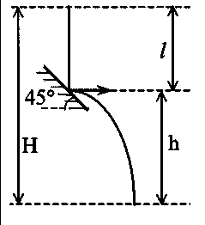
Задача 1. С высоты Н=25 м свободно падает стальной шарик. Через время t=1 с от начала падения он сталкивается с неподвижной плитой, плоскость которой наклонена под углом 45° к горизонту. Чему равно расстояние S по горизонтали, которое пролетит шарик до момента падения на Землю? Удар шарика о плиту считать абсолютно упругим.
Основные элементы решения.
1. Рассмотрите свободное падение шарика до момента удара о плиту и запишите уравнения для скорости шарика перед ударом и пройденного к моменту удара пути: v = gt; l = $\frac{{\text{gt}}^{2}}{2}$.
2. Так как удар шарика о плоскость абсолютно упругий, то в соответствии с законом сохранения импульса вектор скорости шарика после удара не изменился по модулю и равен v = gt, но вследствие отражения от плоскости изменился по направлению. А так как угол падения на плоскость 45°, угол отражения от плоскости такой же, то вектор скорости шарика после удара направлен горизонтально.
3. Время падения с высоты h равно $τ=\sqrt{\frac{2h}{g}}$, где h = Н -$\frac{{\text{gt}}^{2}}{2}$. Тогда расстояние, которое шарик пролетит по горизонтали после удара плоскость, равно
S=vτ= gt$\sqrt{\frac{2h}{g}}$= t$\sqrt{2\text{gH}−g^{2}t^{2}}$.
4. Подстановка данных дает числовой ответ: S = 20 м. Ответ: 20 м

Задача 2. С высоты Н = 25 м свободно падает стальной шарик. Через 1 с после начала падения он сталкивается с неподвижной плитой, плоскость которой наклонена под углом 45° к горизонту. Через какое время после удара о плиту шарик упадет на Землю? Удар шарика о плиту считать абсолютно упругим. Ответ: 2 с.

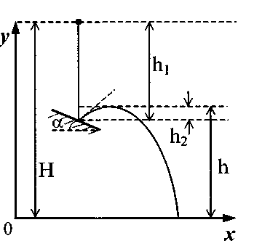
Задача 3. С некоторой высоты Н свободно падает стальной шарик. Через 2 с от начала падения он сталкивается с неподвижной плитой, плоскость которой наклонена под углом 30° к горизонту, и поднимается на высоту h = 15 м над поверхностью Земли. С какой высоты Н падает шарик? Удар шарика о плиту считать абсолютно упругим.
Основные элементы решения.
1. Запишите выражение для искомой высоты Н (согласно рисунку): H=h₁+(h-h₂). Здесь h₂ = v²_{y}/2g, где v_{y} -вертикальная проекция скорости шарика сразу после удара о плиту: v_{y} = gt sin α. Учтите, что шарик отскакивает от плиты под таким же углом, под каким падает на нее (помните, что и угол падения и угол отражения отсчитываются от нормали к поверхности плиты, то есть от перпендикуляра к ее поверхности, а не от самой поверхности). Тогда h₂ = $\frac{{\text{gt}}^{2}}{2}$sin² α.
2. Получите расчетную формулу для высоты Н: H=$\frac{{\text{gt}}^{2}}{2}$+(h - $\frac{{\text{gt}}^{2}}{2}$sin²α) = h + $\frac{{\text{gt}}^{2}}{2}$cos² α и, подставив данные величины, рассчитайте ее численное значение: Н=30м.
Ответ: 30 м
Задача 4. С высоты Н = 30 м свободно падает стальной шарик. При падении он сталкивается с неподвижной плитой, плоскость которой наклонена под углом 30° к горизонту, и взлетает на высоту h = 15 м над поверхностью Земли. Каково время падения шарика до удара о плиту? Удар шарика о плиту считать абсолютно упругим. Ответ: 2 с.
Задача 5. Мяч, брошенный с расстояния S = 6,4 м от забора, перелетел через него, коснувшись его в самой верхней точке траектории. Какова скорость мяча в этой точке, если высота забора над уровнем, с которого брошен мяч, h = 3,2 м?
Основные элементы решения
- Запишите уравнение для времени подъема мяча до самой высокой точки траектории t и (для удобства) получите его численное значение: t = $\sqrt{\frac{2h}{g}}$ = 0,8 с.
2. Так как горизонтальная составляющая начальной скорости мяча в течение всего полета не изменяется (из-за отсутствия горизонтальных сил, действующих на мяч), то
S = v_{r}t, откуда v_{r} = $\frac{S}{t}$. В верхней точке траектории вертикальная составляющая скорости равна 0, значит, скорость мяча в этой точке v_{х} равна горизонтальной составляющей начальной скорости v_{r}, Тогда v_{x} = $\frac{S}{t}$ = 8 м/с. Ответ: 8 м/с.
Задача 6. Мяч, брошенный под углом 45° к горизонту с расстояния S = 6,4 м от забора, перелетел через него, коснувшись его в самой верхней точке траектории. Какова высота забора над уровнем, с которого брошен мяч? Сопротивление воздуха не учитывать. Ответ: 3,2 м.
Задача 7. Мяч, брошенный под углом 45° к горизонту с расстояния S = 6,4 м от забора, перелетел через него, коснувшись его в самой верхней точке траектории. За какое время мяч долетел до забора? Сопротивление воздуха не учитывать.

Основные элементы решения
- Записав уравнение для вертикальной компоненты начальной скорости мяча
v_{ob} =$\sqrt{2\text{gh}}$ , получите (для удобства) ее численное значение: v_{ob} = 8 м/с.
2. Запишите соотношение между вертикальной и горизонтальной составляющими начальной скорости мяча: $\frac{v_{в}}{v_{г}}$= tg45⁰ = 1; тогда время подъема мяча до верхней точки траектории равно t = $\frac{v_{в}}{g}$, и его числовое значение t = 0,8 с. Ответ: 0,8 с.
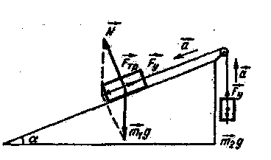
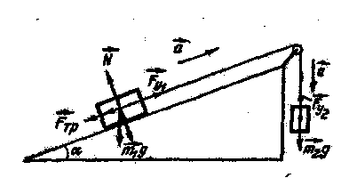
Задача 8. Мяч, брошенный с некоторого расстояния S от забора, перелетел через него, коснувшись его в самой верхней точке траектории, где скорость мяча составила 8 м/с. Каково расстояние S, если высота забора над уровнем, с которого брошен мяч, h = 3,2 м? Сопротивление воздуха не учитывать. Ответ: 6,4 м.
Задача 9. Брусок массой m₁= 1 кг лежит на наклонной плоскости с углом при основании, равным α = 53°. Коэффициент трения бруска с плоскостью равен μ = 0,5. К бруску привязана невесомая нить, другой конец которой перекинут через неподвижный идеальный блок, прикрепленный к вершине наклонной плоскости. К этому концу нити подвешивается груз массой m₂=1,2 кг. Определите, придет ли в движение брусок при подвешивании груза. Если придет в движение, то в каком направлении? (sin 53° ≈ 0,8; cos 53° ≈ 0,6)

Основные элементы решения
1. Сделайте рисунки с указаниями направлений векторов сил и ускорений для случаев движения бруска вверх и вниз по наклонной плоскости.
2. Запишите динамические неравенства для случаев движения бруска вверх и вниз по наклонной плоскости.
m₂g > m₁gsinα + μm₁gcosα, m₁gsinα >μm₁gcosα + m₂g.
3. Проверьте подстановкой значений, какое из неравенств выполняется. Сделайте вывод о направлении движения бруска (вверх или вниз по наклонной плоскости).
m₂g ≈ l,2·10H = 12H, m₁gsinα ≈ 1·10·0,8 = 8Н.
μm₁gcosα ≈ 0,5 · 1 · 10 ·0,6 = 3 Н,
12 Н > 8 Н+З Н (выполняется);
8 Н > 4 Н +12Н (не выполняется). Значит груз будет двигаться вверх по наклонной плоскости.
Задача 10. Брусок массой m₁=2 кг лежит на наклонной плоскости с углом при основании, равным α = 45°. Коэффициент трения бруска с плоскостью равен μ= 0,3. К бруску привязана невесомая нить, другой конец которой перекинут через неподвижный идеальный блок, прикрепленный к вершине наклонной плоскости. К этому концу нити подвешивается груз массой m₂=1кг. Определите, придет ли в движение брусок при подвешивании груза. Если придет в движение, то в каком направлении?
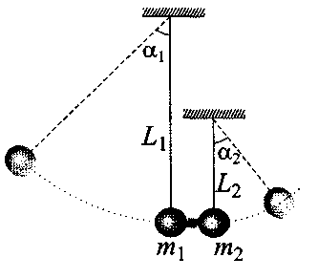
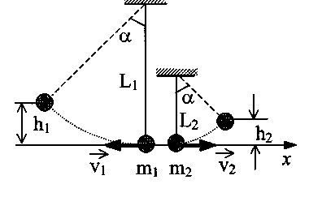
Задача 11. Два шарика подвешены на вертикальных тонких нитях так, что они находятся на одной высоте. Между ними находится сжатая и связанная нитью пружина. При пережигании связывающей нити пружина распрямляется, отклоняя шарики в разные стороны на одинаковые углы. Во сколько раз одна нить длиннее другой, если отношение масс $\frac{m_{2}}{m_{1}}$ = 1,5? Считать величину сжатия пружины во много раз меньше длин нитей.
Основные элементы решения
1. Запишите закон сохранения импульса в проекциях на ось X: 0 = -m₁v₁ + m₂v₂ для определения отношения
начальных скоростей шариков.
2. Запишите закон сохранения механической энергии
$\frac{m_{1}v_{1}^{2}}{2}$= m₁gh₁=m₁gL₁(l- cos α), $\frac{m_{2}v_{2}^{2}}{2}$ = m₂gh₂ =m₂gL₂(l-cos α).
3. Найдите отношение длин нитей подвеса шариков $\frac{L_{1}}{L_{2}}=(\frac{m_{2}}{m_{1}})^{2}$=2,25. Ответ: 2,25.
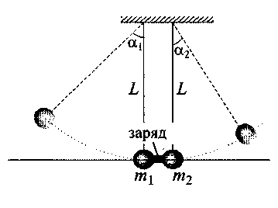
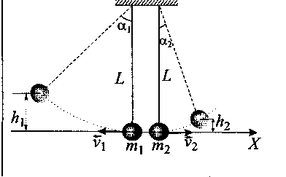
Задача 12. Два шара с разными массами, подвешенные на вертикальных нитях одинаковой длины L, расталкиваются взрывом помещенного между ними заряда (см. рисунок). Определите отношение масс $\frac{m_{2}}{m_{1}}$, если угол максимального отклонения первого шарика 60°, а второго 30°.
Основные элементы решения
1. Запишите закон сохранения импульса в проекциях на горизонтальную ось: 0 = -m₁v₁ + m₂v₂ для определения отношения скоростей $\frac{v_{1}}{v_{2}}$=$\frac{m_{2}}{m_{1}}$.
2. Запишите закон сохранения механической энергии для шариков:
$\frac{m_{1}v_{1}^{2}}{2}$= m₁gh₁=m₁gL (l- cos α₁),
$\frac{m_{2}v_{2}^{2}}{2}$ = m₂gh₂ =m₂gL (l-cos а₂).
3. Найдите отношение $\frac{m_{2}}{m_{1}}$ =$\sqrt{\frac{1−\text{cos}α_{1}}{1−\text{cos}α_{2}}}$= 1, 93. Ответ: $\frac{m_{2}}{m_{1}}$=1, 93.
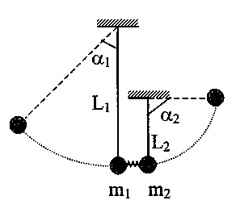
Задача 13. Два шарика с массами m₁ и m₂, причем m₂ = l,5m₁, подвешены на одной высоте на вертикальных тонких нитях длинами L₁ = 90 см и L₂ = 20 см (см. рисунок). Между шариками находится сжатая и связанная нитью пружина. При пережигании этой нити пружина распрямляется, отталкивая шарики в противоположные стороны. Определите, на какой угол отклонился первый шарик, если второй шарик отклонился на 90°. Считать величину сжатия пружины во много раз меньше длин нитей.
Ответ: α₁ = 60°.
Задача 14. Пробирка массой М = 40 г, содержащая пары эфира, закрыта пробкой и подвешена в горизонтальном положении на нерастяжимой нити. При нагревании пробирки пробка вылетает из нее. Каково натяжение нити Т в момент вылета пробки, если при движении пробирки нить отклонилась от вертикали на максимальный угол α = 60°? Ответ: 0,8 Н
Задача 15. Шарик скользит без трения по наклонному желобу, а затем описывает в желобе «мертвую петлю» радиуса R = 50 см. С какой высоты начал двигаться шарик без начальной скорости, если сила его давления на желоб в верхней точке петли равна нулю?
Основные элементы решения
1. Запишите уравнение движения шарика в верхней точке петли: $m\vec{g}=m\vec{a}$ или mg=ma; выражение для центростремительного ускорения: $a=\frac{V^{2}}{R}$; закон сохранения механической энергии: mgh$=\frac{{\text{mV}}^{2}}{2}$+ mg2R. 2. Выполните математические преобразования, получите ответ в общем виде: h = 2,5R и правильный числовой ответ: h= 1,25м. Ответ: h= 1,25м.
Задача 16. Шарик скользит без трения по наклонному желобу, а затем движется по «мертвой петле» радиуса R. С какой силой шарик давит на желоб в нижней точке петли, если масса шарика равна 100 г, а высота, с которой его отпускают, равна 4R? Ответ: N = 9 Н.
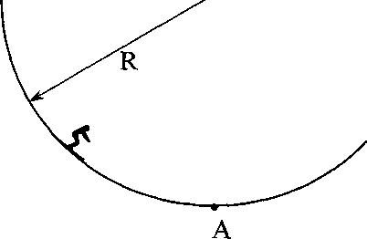
Задача 17. Определите горизонтальное ускорение лыжника, спускающегося с трамплина (вогнутая поверхность с радиусом кривизны R=100 м), в низшей точке А трамплина (см. рисунок), если его скорость в этой точке v = 72 км/ч, а коэффициент трения μ = 0,05.
N
F_{тр}
mg

Основные элементы решения
1. Составьте динамические уравнения для нижней точки трамплина: в проекциях на вертикальную ось
N–mg=$\frac{{\text{mv}}^{2}}{R}$ - здесь N – сила реакции трамплина, и на горизонтальную ось F_{тр}= ma, здесь F_{тр} - сила трения, равная F_{тр}=μN. 2. Определите силу давления лыжника на трамплин в нижней точке N = mg + $\frac{{\text{mv}}^{2}}{R}$, а затем - и силу трения F_{тр}=μ(mg + $\frac{{\text{mv}}^{2}}{R}$). 3. Получите рабочую формулу для ускорения в общем виде a = $\frac{F_{\text{тр}}}{m}$= μ(g +$\frac{v^{2}}{R}$). Подставьте данные величины и дайте ответ на вопрос задачи: а=0,7 м/с². Ответ: 0,7 м/с².
Задача 18. Лыжный трамплин представляет собой вогнутую поверхность с радиусом кривизны R=100 м. Горизонтальное ускорение лыжника, спускающегося с трамплина, в низшей точке А (см. рисунок) составляет 0,5 м/с². Определить скорость лыжника в этой точке, если коэффициент трения лыж о поверхность трамплина равен μ = 0,04. Ответ: 56 км/ч.
Задача 19. Начальная скорость снаряда, выпущенного из пушки вертикально вверх, равна 200 м/с. В точке максимального подъема снаряд разорвался на два одинаковых осколка. Первый упал на землю вблизи точки выстрела, имея скорость в 2 раза больше начальной. Какую скорость имел второй осколок при падении на землю? Сопротивлением воздуха пренебречь.
Основные элементы решения
1. Из закона сохранения энергии определите высоту подъема снаряда
mgh = $\frac{{\text{mv}}_{0}^{2}}{2}$=> h =$\frac{v_{0}^{2}}{2g}$. 2. Из закона сохранения энергии определите начальную скорость первого осколка: $\frac{m_{1}(2v_{0})^{2}}{2}=m_{1}\text{gh}+\frac{m_{1}v_{1}^{2}}{2}$ ⇒ v₁=$\sqrt{4v_{0}^{2}−2\text{gh}}$ =$\sqrt{4v_{0}^{2}v_{0}^{2}}=\sqrt{3}v_{0}$.
3. Из закона сохранения импульса определите начальную скорость второго осколка:
$\frac{m_{2}(2v_{0})^{2}}{2}=m_{2}\text{gh}+\frac{m_{2}v_{2}^{2}}{2}$ ⇒ v₂=$\frac{m_{1}v_{1}}{m_{2}}$=$\sqrt{3}$v₀. 4. Из закона сохранения энергии найдите скорость второго осколка: $\frac{m_{2}v^{2}}{2}$= m₂gh +$\frac{m_{2}v_{2}^{2}}{2}$ ⇒ v₂ = 2v₀, v₂ = 400 м/с. Ответ: v₂ = 400 м/с.
Задача 20. Начальная скорость снаряда, выпущенного из пушки вертикально вверх, равна 10 м/с. В точке максимального подъема снаряд разорвался на два одинаковых осколка. Первый осколок снаряда полетел вертикально вверх и поднялся до высоты 20 м. С какой скоростью упал второй осколок снаряда на Землю? Сопротивлением воздуха пренебречь. Ответ: 20 м/с

Газовые законы. Термодинамика
Задача 21. На рТ-диаграмме показан цикл тепловой машины, у которой рабочим телом является идеальный газ (см. рисунок). На каком участке цикла работа газа наибольшая по абсолютной величине?
Основные элементы решения
1. Так как работу газа на участках цикла удобно сравнивать на pV-диаграмме, представьте данный цикл на pV-диаграмме с обязательным соблюдением масштаба.
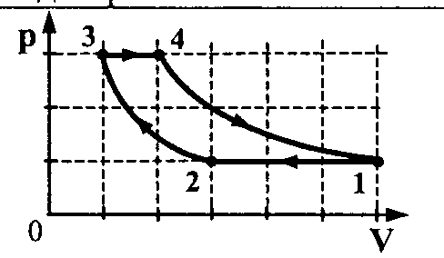
2. Очевидно, что наибольшей по модулю является работа А₂₋₃, так как площадь, ограниченная изотермой 2-3 и осевыми линиями в данном цикле является наибольшей.
Задача 22. На рТ-диаграмме показан цикл тепловой машины, у которой рабочим телом является идеальный газ (см. рисунок). Найдите модуль отношения работ газа$\frac{{ΔA}_{3−4}}{{ΔA}_{1−2}}$ на участках 3-4 и 1-2.
Основные элементы решения
1. Так как работу газа на участках цикла удобно сравнивать на pV-диаграмме, представьте данный цикл на pV-диаграмме с обязательным соблюдением масштаба.
2. Очевидно, что модули работ на участках 3-4 и 1-2 равны, значит отношение модулей работ равно 1, т.е. $\frac{{ΔA}_{3−4}}{{ΔA}_{1−2}}$=1
Задача 23. На рТ-диаграмме показан цикл тепловой машины, у которой рабочим телом является идеальный газ (см. рисунок). На каком участке цикла работа газа наименьшая по абсолютной величине?
Ответ: минимальной по модулю является работа А₁₋₂.
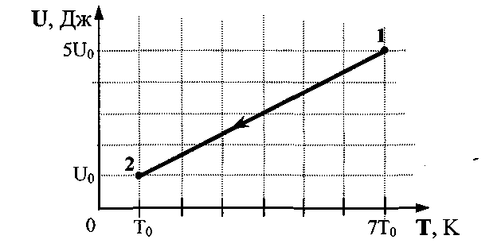
Задача 24. В герметически закрытом сосуде находится гелий. Газ перешел из состояния 1 в состояние 2, как показано на графике зависимости внутренней энергии газа от его температуры (см. рисунок). Как изменилось давление, оказываемое газом на стенки сосуда? Ответ обоснуйте.
Основные элементы решения
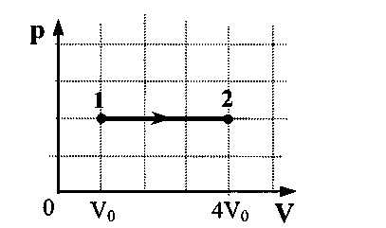
1. Запишите уравнение Клапейрона - Менделеева для двух состояний p₁V₁ = νRT₁ и p₂V₂ = νRT₂. 2. Запишите выражение для внутренней энергии идеального одноатомного газа в двух состояниях: U₁=$\frac{3}{2}$νRT₁; U₂=$\frac{3}{2}$νRT₂. 3. Выполните математические преобразования, получите ответ в общем виде и правильный числовой ответ: $\frac{P_{2}}{P_{1}}$=$\frac{U_{2}}{U_{1}}$=$\frac{1}{5}$.
Задача 25. Идеальный одноатомный газ перешел из состояния 1 в состояние 2 (см. рисунок). Как изменилась внутренняя энергия газа? Ответ: $\frac{U_{2}}{U_{1}}$=$\frac{V_{2}}{V_{1}}$=4.
Задача 26. Теплоизолированный сосуд объемом V = 2 м³ разделен пористой перегородкой на две равные части. В начальный момент в одной части сосуда находится m = 1 кг гелия, а в другой - m = 1 кг аргона, а средняя квадратичная скорость атомов аргона и гелия одинакова и составляет 1000 м/с. Атомы гелия могут свободно проникать через поры в перегородке, а атомы аргона - нет. Определите температуру гелий-аргоновой смеси после установления равновесия в системе.
Основные элементы решения
1. После установления равновесия в системе температура обеих частей сосуда станет одинаковой и равной Т, а гелий равномерно распределится по всему сосуду.
2. Температура в сосуде определяется из закона сохранения энергии:
ε = 2$\frac{{\text{mu}}^{2}}{2}$= (ν_{He} + ν_{Ar}) $\frac{3}{2}$RT, где ν_{He} = $\frac{m}{μ_{\text{He}}}$ и ν_{Ar}= $\frac{m}{μ_{\text{Ar}}}$ - число молей гелия и аргона.
Отсюда Т = $\frac{μ_{\text{He}}μ_{\text{Ar}}}{μ_{\text{He}}+μ_{\text{Ar}}}⋅$2$\frac{u^{2}}{3R}$
3. Подставляя числовые данные, получим: Т = 292 К.
Задача 27. Сосуд объемом V = 2 м³ разделен пористой перегородкой на две равные части. В начальный момент в одной части сосуда находится m = 1 кг гелия, а в другой m = 1 кг аргона. Начальная температура гелия равна температуре аргона Т = 300 К. Атомы гелия могут свободно проникать через перегородку, а атомы аргона - нет. Определите внутреннюю энергию газа, оставшегося в той части сосуда, где первоначально находился гелий, после установления равновесия в системе.
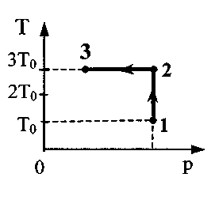
Ответ: ε = ν₁$\frac{3}{2}$RT =$\frac{3}{4μ_{\text{He}}}$mRT = 467 кДж.
Задача 28. Один моль аргона совершает процесс 1 -2-3. На участке 2 - 3 к газу подводят 300 Дж теплоты (см. рисунок). Т₀ = 10 К. Найдите отношение работы, совершаемой газом в ходе всего процесса А₁₂₃, к соответствующему полному количеству подведенной к нему теплоты Q₁₂₃.
Основные элементы решения
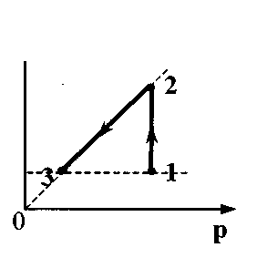
1. Запишите формулу расчета работы, совершаемой в ходе всего
процесса 1 - 2 - 3: А₁₂₃ = А₁₂ + А₂з. 2. Запишите формулу расчета работы A_{J2} = νRΔT₁₂ или с учетом того, что ΔT₁₂ = 2Т₀ А₁₂ = 2νRT₀. Запишите первый закон термодинамики для участка 2-3 Q₂₃ = ΔU₂₃ + А_{23.} Учтите, что в изотермическом процессе ΔU₂₃= 0. Тогда Q₂₃ = А₂₃ и А₁₂₃ = 2νRT₀ + Q_{23.} Запишите первый закон термодинамики для участка 1-2 Q₁₂ = ΔU₁₂ + A₁₂. Запишите формулу расчета изменения внутренней энергии ΔU₁₂ = $\frac{3}{2}$ νR ΔT₁₂ или с учетом того, что ΔT₁₂ = 2Т₀: ΔU₁₂= 3νRT₀. 6. После преобразований Q₁₂= 5νRT₀, Q₁₂₃ = 5νRT₀ + Q₂₃ искомое отношение равно $\frac{A_{\text{123}}}{Q_{\text{123}}}=\frac{2ν{\text{RT}}_{0}+Q_{\text{23}}}{5ν{\text{RT}}_{0}+Q_{\text{23}}}$ = 0,65.
Т
Задача 29. Один моль идеального одноатомного газа сначала нагрели, а затем охладили до первоначальной температуры 300 К, уменьшив давление в 3 раза (см. рисунок). Какое количество теплоты сообщено газу на участке 1 -2?
Ответ: 5νRT=12,5 кДж
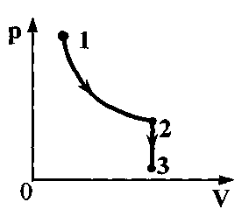
Задача 30. Один моль идеального одноатомного газа сначала изотермически расширился (T₁= 300 К). Затем газ охладили, понизив давление в 3 раза (см. рисунок). Какое количество теплоты отдал газ на участке 2-3?
Основные элементы решения
1. Запишите первый закон термодинамики ΔU = Q + А_{вн}._{с}.
Учтите, что на участке 2-3 : А₂з ⁼ 0. Тогда Q₂₃ ⁼ ΔU₂₃.
2. Запишите формулу расчета изменения внутренней энергии: ΔU₂₃ = $\frac{3}{2}$ νR(Тз - Т₂). Учтите, что Т₂ = Т₁.
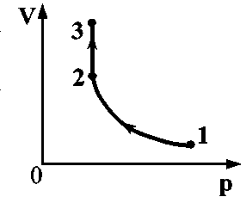
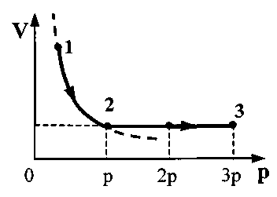
3. Примените закон Шарля для состояний 2 и 3: $\frac{P_{3}}{T_{3}}$= $\frac{P_{2}}{T_{2}}$ и получите соотношение Т₃ = $\frac{T_{1}}{3}$. 4. Подставив полученное значение Т₃ в формулу ΔU₂₃ = $\frac{3}{2}$ νR(Тз - Т₂)= Q₂₃, сделайте расчет количества теплоты: Q₂₃ = -νRT₁= 2,5 кДж.
Задача 31. Один моль идеального одноатомного газа сначала изотермически расширился (T₁ = 300 К). Затем газ изобарно нагрели, повысив температуру в 1,5 раза (см. рисунок). Какое количество теплоты получил газ на участке 2-3?
Основные элементы решения
1. Запишите первый закон термодинамики для изобарного расширения: Q₂₃ = ΔU₂₃ + А₂₃. 2. Запишите формулы расчета изменения внутренней энергии и работы газа:
ΔU₂₃ = $\frac{3}{2}$ νR(T₃ - Т₂). А₂₃ = νR(T₃ - Т₂). Учтите, что Т₂ = Т₁ и Т₃ = 1,5Т₂.
3. Проведите преобразования и получите формулу расчета количества теплоты и его числовое значение: Q₂₃ = 1,25 νRT₁ = 3,1 кДж.
Задача 32. 1 моль идеального одноатомного газа сначала изотермически сжали (T₁=300 К). Затем газ нагрели, повысив давление в 3 раза (см. рисунок). Какое количество теплоты получил газ на участке 2-3?
Ответ: Q₂₃ = 3νRT₁ = 7,5 кДж.
Задача 33. Один моль гелия совершает цикл, изображенный на pV-диаграмме (см. рисунок). Участок 1-2—адиабата, 2-3 — изотерма, 3-1 — изобара. Работа, совершенная над газом за цикл, равна А. На участке 2-3 газ отдает количество теплоты Q. Какова разность температур между состояниями 1 и 2?
Основные элементы решения
1. Запишите выражение для работы газа за цикл:
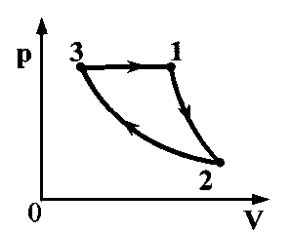
А = A₁₂ + А₂₃ + A₃₁ или работы гелия при изотермическом процессе А₂₃ = А – A₁₂ - А₃₁
2. Запишите, что работа:
при адиабатном процессе равна A₁₂= ΔU=$\frac{3}{2}$ νRΔT;
при изотермическом процессе равна А₂₃ = - Q;
при изобарном процессе равна A₃₁ = νRΔT.
3. Подставив все полученные значения работы на отдельных участках в формулу работы газа за цикл, получите - Q =А-$\frac{3}{2}$ νRΔT - νRΔT , откуда выразите ΔT и запишите правильный ответ: ΔT =$\frac{2}{5}$$\frac{A+Q}{νR}$.
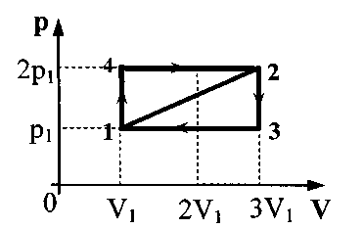
Задача 34. Состояние одноатомного идеального газа изменяется по двум циклам: 1421 и 1231, представленным рисунком на pV-диаграмме. Чему равно отношение КПД тепловых двигателей $\frac{η_{1}}{η_{2}}$, основанных на использовании этих циклов?
Основные элементы решения
1. Запишите формулы для вычисления КПД циклов, вычисления работы А газа за цикл и количества теплоты Q₁ полученной от нагревателя за цикл:
$η_{1}=\frac{A}{Q}$, A₁=$\frac{p_{1}⋅2V_{1}}{2}$= p₁V₁; Q₁= ΔU₁₂ + A₄₂. $η_{2}=\frac{A}{Q}$, A₂=$\frac{p_{1}⋅2V_{1}}{2}$= p₁V₁; Q₂= ΔU₁₂ + A₁₂.
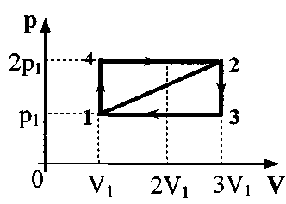
Следовательно, $\frac{η_{1}}{η_{2}}$=$\frac{{ΔU}_{\text{12}}+A_{\text{12}}}{{ΔU}_{\text{12}}+A_{\text{42}}}$.
Задача 35. Состояние одноатомного идеального газа изменяется по двум циклам: 1421 и 1231, представленным рисунком на рV-диаграмме. Чему равно отношение КПД тепловых двигателей основанных на использовании этих циклов? Ответ:$\frac{η_{1}}{η_{2}}=\frac{\text{21}}{\text{23}}$
Задача 36. Состояние идеального газа изменяется по замкнутому циклу. Из состояния 1 с температурой Т₁ = 1900 К газ, адиабатно расширяясь, переходит в состояние 2 с температурой Т₂ = 1260 К. Из состояния 2 газ переходит в состояние 3 с температурой Т₃ = 360 К путем изохорного охлаждения. Из состояния 3 газ переводят в состояние 4 с температурой Т₄ = 540 К путем адиабатного сжатия, из состояния 4 -в состояние 1 путем изохорного нагревания. Вычислите КПД для этого цикла. Ответ: η ≈ 0,34
Задача 37. В сосуде с небольшой трещиной находится одноатомный идеальный газ. В опыте давление газа и его объем уменьшились втрое. Во сколько раз изменилась внутренняя энергия газа в сосуде?
Основные элементы решения
1. Запишите уравнение Клапейрона - Менделеева для двух состояний: p₁V₁ = ν₁RT и p₂V₂ = ν₂RT. 2. Запишите, что внутренняя энергия идеального газа прямо пропорциональна количеству вещества и абсолютной температуре U ~ νT. 3. Проведите анализ этих выражений с учетом условия задачи и получите правильный ответ: $\frac{U_{2}}{U_{1}}=\frac{1}{9}$.
Задача 38. В сосуде с небольшой трещиной находится идеальный газ. В опыте давление газа упало вдвое, а объем сосуда уменьшился в 4 раза при неизменной температуре. Во сколько раз изменилась внутренняя энергия газа в сосуде?
Ответ: $\frac{U_{2}}{U_{1}}=\frac{1}{8}$.

Электростатика
Задача 39. Положительно заряженная диэлектрическая пластина, создающая однородное электрическое поле напряженностью Е=10⁴В/м, укреплена на горизонтальной плоскости. На нее падает шарик массой m = 20 г, имеющий положительный заряд q = 10⁻⁵ Кл. При абсолютно неупругом ударе шарик передал пластине импульс, равный 0,028 кг·м/с. С какой высоты упал шарик? Начальную скорость шарика считать равной нулю.

Основные элементы решения
1. Запишите выражение для потенциальной энергии шарика в поле силы тяжести Е_{п} = mgh и заряда в электрическом поле Е_{э}= - qEh. Обратите внимание на знак потенциальной энергии заряда в электрическом поле. Если принять за нулевой потенциальный уровень плоскость, заряженную положительно, то движение шарика, заряженного таким же, как и плоскость, зарядом, по направлению силовых линий сопровождается совершением положительной по знаку работы, что ведет к уменьшению его потенциальной энергии. То есть относительно плоскости, энергия которой принята за 0, потенциальная энергия шарика становится меньше 0.
2. Запишите закон сохранения энергии: (mg - qE)h = $\frac{{\text{mv}}^{2}}{2}$ и выразите из него высоту h: h=$\frac{{\text{mv}}^{2}}{2(\text{mg}−\text{qE})}$.
3. Запишите выражение для импульса, переданного шариком пластине при абсолютно неупругом ударе: Δр = mv, выразите скорость через импульс и массу шарика v=$\frac{Δp}{m}$.
4. Подставьте значение скорости в выражение для высоты падения и получите ответ в общем виде и правильный числовой ответ: h = $\frac{(Δp)^{2}}{2m(\text{mg}−\text{qE})}$ = 10 см.
Задача 40. Неподвижная горизонтальная положительно заряженная диэлектрическая пластина создает однородное электрическое поле напряженностью Е=10⁴В/м. На нее с высоты h=10 см падает с нулевой начальной скоростью шарик массой m = 20 г. Каков заряд шарика, если он при абсолютно неупругом ударе передал пластине импульс 0,028 кг·м/с? Шарик имеет положительный заряд. Ответ: q = 10⁻⁵ Кл.
Задача 41. Электрон влетает в однородное электрическое поле напряженностью Е = 200 В/м со скоростью v₀ = 10⁷ м/с по направлению силовых линий поля. Через какое время электрон окажется в той же точке, где он влетел в поле?
Основные элементы решения
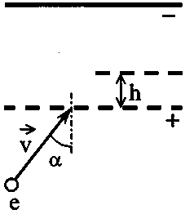
1. Укажите направление силовых линий электрического поля, помня, что силовая линия направлена от плюса к минусу. Значит, электрон, двигаясь по направлению силовых линий, то есть от плюса к минусу, будет замедляться. 2. Так как ускорение электрона за все время его движения не изменяется, значит время торможения его в электрическом поле равно времени последующего ускоренного движения в этом же поле. Тогда общее время движения электрона в электрическом поле равно t = $\frac{2v_{0}}{a}$. 3. С учетом того, что ускорение заряда в электрическом поле равно $a=\frac{F}{m}=\frac{\text{eE}}{m}$, получаем $t=\frac{2v_{0}m}{\text{eE}}$. Подставив данные величины, получаем ответ в численном виде: t= 0,57 мкс.
Задача 42. Электрон со скоростью v = 5-10⁶M/c влетает в пространство между пластинами плоского конденсатора, между которыми поддерживается разность потенциалов U = 500 В (см. рисунок). Каково максимальное удаление h электрона от нижней пластины конденсатора? Отношение заряда электрона к его массе равно γ= - 1,76·10¹¹ Кл/кг, угол падения электрона α =60°. Расстояние между пластинами конденсатора равно d = 5 см.
Основные элементы решения
1. Обратите внимание, что составляющая скорости, направленная параллельно нижней пластины конденсатора, выполненной в виде проводящей сетки, остается постоянной: v·sinα = const, а составляющая скорости, перпендикулярная нижней пластине, под действием силы электрического поля уменьшается до нуля при достижении электроном высоты h.
2. Запишите закон сохранения энергии для электрона: $\frac{m(v\text{cos}α)^{2}}{2}$= eU₁, где U₁ - напряжение между уровнями нижней сетки и уровнем, определяемым высотой h; U₁=$\frac{m(v\text{cos}α)^{2}}{2e}$=$\frac{(v\text{cos}α)^{2}}{2γ}$. 3. Так как поле между пластинами однородно, Е = const, то U₁=$\frac{\text{Uh}}{d}$. Тогда h=$\frac{U_{1}d}{U}$ = $\frac{(v\text{cos}α)^{2}d}{2Uγ}$ и в численном виде: h = 0,0018м.
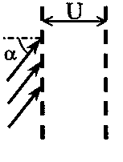
Задача 43. На две пластины конденсатора, в виде проводящих сеток, падает параллельный пучок электронов под углом α = 45° (см. рисунок). Между пластинами поддерживается разность потенциалов U = 400 В. При какой минимальной кинетической энергии электроны смогут пройти через сетки? Напряженность электрического поля между обкладками конденсатора сонаправлена с горизонтальной составляющей скорости электронов.
Основные элементы решения
1. Разложите скорость электронов на две составляющие: горизонтальную и вертикальную. 2. Запишите теорему о кинетической энергии в виде А = ΔЕ или eU = $\frac{{\text{mv}}_{\text{гор}}^{2}}{2}=\frac{m(v_{0}\text{cos}α)^{2}}{2}$. 3. Получите расчетную формулу: Е_{к} = $\frac{{\text{mv}}_{0}^{2}}{2}$=$\frac{\text{eU}}{{\text{cos}}^{2}α}$= 1,28·10⁻¹⁶ Дж.
Задача 44. Две непроводящие вертикально расположенные параллельные заряженные пластины находятся на расстоянии d = 50 см друг от друга. Напряженность поля между ними равна Е=10⁵ В/м. Между пластинами на равном расстоянии от них, помещен шарик с зарядом q= 10^{–5} Кл и массой m = 10г. После того, как шарик отпустили, он начинает падать. Какую скорость v шарик имел перед ударом о пластину?
Основные элементы решения
1. Обратите внимание, что пластины вертикальные, а не горизонтальные. То есть шарик движется в вертикальном гравитационном поле с ускорением а_{у}= g и в горизонтальном электрическом с ускорением а_{х} =$\frac{\text{Eq}}{m}$. 2. Тогда горизонтальная составляющая скорости шарика перед ударом равна v_{r} =$\sqrt{2\text{aS}}=\sqrt{2a\frac{d}{2}}=\sqrt{\frac{\text{Eqd}}{m}}$, а время полета шарика до соударения с пластиной $Δt=\sqrt{2\frac{d}{2}\frac{1}{a}}$ . 3. Вертикальная составляющая скорости шарика перед ударом равна v_{B} = gΔt. Значит, модуль скорости шарика в момент удара определяется уравнением v² = v_{r}² + v_{B}² , откуда v = $\sqrt{v_{г}^{2}+v_{в}^{2}}=\sqrt{\frac{\text{Eqd}}{m}+\frac{g^{2}\text{dm}}{\text{Eq}}}$= 1 м/с.
Задача 45. Две непроводящие вертикально расположенные параллельные заряженные пластины находятся на расстоянии d = 5 см друг от друга. Напряженность поля между ними Е= 10⁴В/м. Между пластинами на равном расстоянии от них помещен шарик, имеющий заряд 10⁻⁵ Кл и массу m = 20 г. После того, как шарик отпустили, он начал падать. Через какое время Δt шарик ударился об одну из пластин? Ответ: 1 c.
Задача 46. Отрицательно заряженное тело малого размера с зарядом q = - 10 ⁵ Кл и массой m=20 г начинает скользить без трения по незаряженной непроводящей наклонной плоскости, угол наклона которой φ=30°. Начальная скорость тела равна нулю. Горизонтальная непроводящая поверхность под наклонной плоскостью заряжена положительно и создает вертикально направленное однородное поле напряженностью Е = 10⁴ В/м. Какое время требуется телу для соскальзывания с вершины наклонной плоскости, высота которой h = 50 см, до основания?
Основные элементы решения
1. Сделайте схематичный рисунок, указав на нем все силы, действующие на тело. Учтите, что сила тяжести направлена вертикально вниз, и кулоновская сила со стороны положительно заряженной горизонтальной плоскости – тоже вертикально вниз. То есть проекция ускорения заряженного тела на ось, направленную вдоль наклонной плоскости, имеет вид $a_{x}=\frac{(\text{mg}+\left|q\right|E)\text{sin}ϕ}{m}$. 2. Запишите формулы для пройденного пути и времени при равноускоренном движении с учетом того, что угол при основании плоскости равен 30⁰, то есть S = 2h: S =$\frac{a_{x}t^{2}}{2}$= 2h, t =$\sqrt{\frac{4h}{a}}$. 3. Выполните математические преобразования, получите ответ в общем виде и, подставив данные величины – в числовом выражении: t =$\sqrt{\frac{8h}{g+\frac{\left|q\right|E}{m}}}$ = 0,52 с.
Задача 47. Отрицательно заряженное тело малого размера, имеющее заряд q = 10⁻⁵ Кл и массу m = 20 г, начинает скользить без трения по непроводящей незаряженной наклонной плоскости, угол наклона которой φ=30. Начальная скорость тела равна нулю. Горизонтальная непроводящая поверхность, расположенная под наклонной плоскостью, заряжена положительно и создает вертикально направленное однородное поле напряженностью Е=10⁴В/м. Время соскальзывания тела с вершины до основания плоскости t = 0,4 с. Чему равна высота наклонной плоскости?
Ответ: h=0,31 м
Задача 48. Точечный заряд q, помещенный в начало координат, создает в точке А (см. рисунок) электростатическое поле с напряженностью E₁= 65 В/м. Какова величина напряженности поля E₂ в точке С?
Основные элементы решения
1. Запишите формулу для модуля напряженности поля точечного заряда $E=k\frac{q}{r^{2}}$ и выражение для Е₂ в общем виде: $E_{2}=E_{1}\frac{r_{0A}^{2}}{r_{0C}^{2}}$.
Рассчитайте квадраты относительных расстояний по заданному в задаче масштабу:
r_{0A}²= l^{l}+2²=5 и r_{0C}²=3²+2²= 13, получите числовой ответ: Е₂ =25 В/м.
Задача 49. Точечный заряд q создает на расстоянии R от него электрическое поле с потенциалом ϕ₁=10 В. Три концентрические сферы радиусами R, 2R и 3R имеют равномерно распределенные по их поверхностям заряды q₁ = + 2q, q₂ = - q и q₃ = + q соответственно (см. рисунок). Каков потенциал поля в точке А, отстоящей от центра сфер на расстоянии 2,5 R?
Основные элементы решения
1. Учтите, что вклады двух внутренних сфер в потенциал электрического поля в точке А равны соответственно $ϕ^{'}=k\frac{q_{1}}{R_{A}}$, $ϕ^{''}=k\frac{q_{2}}{R_{A}}$, где, в соответствии с условием,$k=\frac{ϕ_{1}R}{q}$. 2. Вклад наружной сферы в потенциал электрического поля в точке А равен $ϕ^{'''}=k\frac{q_{3}}{3R}$. Тогда по принципу суперпозиции потенциал поля в точке А равен $ϕ=ϕ_{1}\frac{R}{q}\left[\frac{q_{1}+q_{2}}{R_{A}}+\frac{q_{3}}{R_{3}}\right]$ и с учетом данных величин ϕ_{А} = 7,3 В. Ответ: ϕ_{А} = 7,3 В.
Задача 50. В однородное электрическое поле внесли пластину из диэлектрика пренебрежимо малой толщины. Диэлектрическая проницаемость вещества пластины равна 2. Нормаль к поверхности пластины составляет угол 60° с линиями напряженности электрического поля. Найдите отношение модулей напряженности электрических полей вне и внутри диэлектрика.
Ответ: $\frac{E_{\text{вне}}}{Е_{\text{внутри}}}=\frac{4}{\sqrt{\text{13}}}$
Задания для самостоятельного решения
Предлагаемые ниже задачи являются контрольным заданием по физике для учащихся 10 и 11 классов. Для зачета рекомендуется решить не менее 8 задач. Правила оформления, адрес и другая полезная информация – в конце журнала. Желаем Вам успехов.
- С высоты Н = 45 м свободно падает стальной шарик. Через 2 с после начала падения он сталкивается с неподвижной плитой, плоскость которой наклонена под углом 45° к горизонту. Через какое время после удара о плиту шарик упадет на Землю? Удар шарика о плиту считать абсолютно упругим.
- Мяч, брошенный с расстояния S = 8,6 м от забора, перелетел через него, коснувшись его в самой верхней точке траектории. Какова скорость мяча в этой точке, если высота забора над уровнем, с которого брошен мяч, h = 2,5 м?
- Начальная скорость снаряда, выпущенного из пушки вертикально вверх, равна 500 м/с. В точке максимального подъема снаряд разорвался на два осколка. Первый упал на землю вблизи точки выстрела, имея скорость в 2 раза больше начальной, а второй - через 100 с после разрыва. Каково отношение масс этих осколков? Сопротивлением воздуха пренебречь.
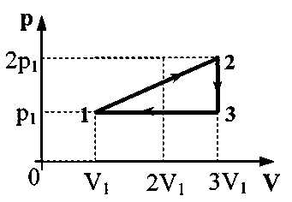
- Брусок массой 500 г соскальзывает по наклонной плоскости высотой 80 см и сталкивается на горизонтальной плоскости с бруском массой 300 г, движущимся в ту же сторону со скоростью 2 м/с. Считая удар абсолютно неупругим, определить изменение суммарной кинетической энергии брусков после столкновения.
- Состояние одноатомного идеального газа изменяется по циклу, представленному рисунком на pV-диаграмме. Чему равен КПД теплового двигателя, основанного на использовании этого цикла?
- Теплоизолированный сосуд объемом V = 2 м³ разделен пористой перегородкой на две равные части. В начальный момент в одной части сосуда находится ν_{He} = 2 моль гелия, а в другой - ν_{Ar} = 1 моль аргона. Температура гелия Т_{Не} = 300 К, а температура аргона Т_{Ar} = 600 К. Атомы гелия могут свободно проникать через поры в перегородке, а атомы аргона - нет. Определите температуру гелия после установления теплового равновесия в системе.
- Положительно заряженная диэлектрическая пластина, создающая однородное электрическое поле напряженностью Е=10⁴В/м, укреплена на горизонтальной плоскости. На нее с высоты h=10см падает с нулевой начальной скоростью шарик массой m = 20 г, имеющий положительный заряд q=10⁻⁵ Кл. Какой импульс передаст шарик пластине при абсолютно неупругом ударе?
- Горизонтально расположенная, неподвижная, положительно заряженная пластина из диэлектрика создает поле напряженностью Е=10⁴В/м. На нее с высоты h=10см падает шарик массой 20 г, имеющий заряд q = +10⁻⁵Kл и начальную скорость v₀=1м/c, направленную вертикально вниз. Какая энергия выделяется при абсолютно неупругом ударе шарика о пластину?
- Положительно заряженная диэлектрическая пластина, создающая электрическое поле, укреплена на горизонтальной плоскости. На нее с высоты h=10 см падает шарик массой m = 20 г, имеющий положительный заряд q=10⁻⁵Kл. При абсолютно неупругом ударе шарик передал пластине импульс 0,028 кг·м/с. Какова напряженность электрического поля? Начальную скорость шарика считать равной нулю.
- Конденсатор состоит из двух неподвижных, вертикально расположенных, параллельных, разноименно заряженных пластин. Пластины расположены на расстоянии d = 5 см друг от друга. Напряженность поля внутри конденсатора равна Е = 10 В/м. Между пластинами на равном расстоянии от них помещен шарик с зарядом q = 10⁻⁵ Кл и массой m=20 г. После того как шарик отпустили, он начинает падать и ударяется об одну из пластин. Насколько уменьшится высота шарика Δh к моменту его удара об одну из пластин?

МИФ-2, №2, 2005

ФИЗИКА
Предлагаем варианты краевой олимпиады по физике, которая проводилась в г. Хабаровске в январе 2005 года. К задачам в заданиях мы даем ответы, не предлагая решения задач. Сами же решения будут опубликованы в следующих номерах журнала МИФ-2.
XXXIX Всероссийская олимпиада школьников по физике
8 класс
Задача 1. Поломка в дороге
В полдень из деревни в город выехал автомобиль. Он ехал с постоянной скоростью и прибыл бы в город в час дня, но в дороге двигатель заглох, и водитель потратил на ремонт треть времени, ушедшего на дорогу от деревни до места поломки. Чтобы прибыть в город по расписанию, водителю пришлось на оставшемся участке пути ехать со скоростью в два раза большей запланированной. Какое время показывали часы в тот момент, когда заглох двигатель? Ответ: 12 час 36 мин.
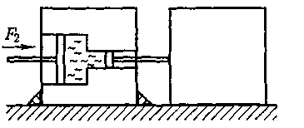
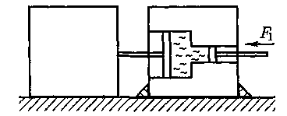
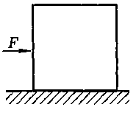
Задача 2. Гидравлический пресс
Гидравлический пресс с двумя поршнями разного диаметра закреплен на бетонном полу в цехе. К штоку поршня большего диаметра прижат ящик. Минимальная сила, которую нужно приложить к штоку поршня меньшего диаметра, для того чтобы сдвинуть ящик, равна F₁. Если ящик установить возле штока поршня меньшего диаметра, то для того, чтобы сдвинуть его с места, к противоположному штоку придется приложить силу F₂. Какую минимальную силу F необходимо приложить к отдельно стоящему ящику, чтобы сдвинуть его с места? Учитывайте трение только между ящиком и полом. Ответ: F=$\sqrt{F_{1}F_{2}}$.
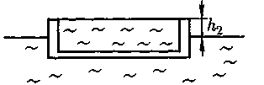
Задача 3. Лохань в озере
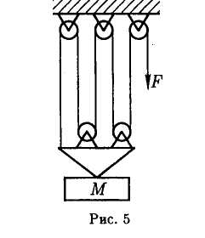
Цилиндрическая дубовая лохань (мелкая деревянная посуда) массой m=1,2 кг вмещает V = 1,8 литров воды. Если ее опустить дном вниз в озеро, верхний край лохани будет выступать над поверхностью воды на высоту h₁= 4 см. На какую высоту h₂ лохань будет выступать над поверхностью озера, если ее до краев заполнить водой? Плотность дуба ρ=0,67 г/см, плотность воды ρ₀= 1 г/см³. Ответ: h₂ ≈1,0 см
Задача 4. Блоки
С помощью системы блоков экспериментатор Глюк поднимает ящик массой М=100 кг. С какой минимальной силой F он должен тянуть за свободный конец веревки? Трением в системе можно пренебречь.
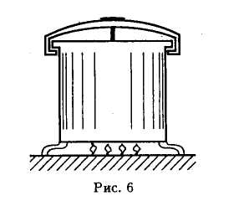
Ответ: F=$\frac{1}{5}$mg≈196H.
Задача 5. Разгерметизация скороварки
При увеличении давления над поверхностью воды ее температура кипения повышается. На газовой плите в кастрюле-скороварке медленно кипела вода при 105°С. Неожиданно произошла разгерметизация кастрюли, и хозяйка сразу же выключила газ. Какая часть воды испарилась к моменту прекращения кипения? Удельная теплоемкость воды с = 4200 Дж/(кг·°С), ее удельная теплота парообразования L = 2260 кДж/кг. Ответ: α ≈0,009.
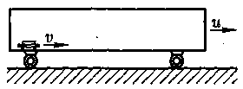
9 класс
Задача 1. Игрушка в вагоне (1)
Вдоль вагона поезда, медленно едущего с постоянной скоростью и, катается игрушечный электромобиль. В течение всего времени τ движения между стенками вагона скорость v игрушки относительно пола постоянна. При контакте со стенкой электромобиль мгновенно изменяет направление своего движения на противоположное. Вычислите путь S, пройденный игрушкой за время t >> τ, в системе отсчета, связанной с рельсами железнодорожного пути. Траектории вагона и игрушки считайте параллельными.
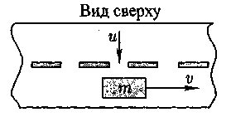
Ответ: S=vt, если v≥u; S=ut, если v≤u.
Задача 2. Боковой ветер
Автомобиль массой m = 1 т едет по прямой дороге со скоростью v = 144 км/ч. При этом его двигатель развивает мощность N=32 кВт. Перпендикулярно дороге дует ветер со скоростью u = 9 м/с. Когда водитель попытался немного прибавить газу, автомобиль сразу начало сносить на обочину, поэтому водитель тут же нажал на тормоз, блокируя все четыре колеса. Найдите ускорение а автомобиля в этот момент. Трением в осях при движении автомобиля можно пренебречь.
Ответ: продольная составляющая ускорения а‌ ‌ =1,62 м/с²; поперечная составляющая ускорения а⊥=0,18 м/с².

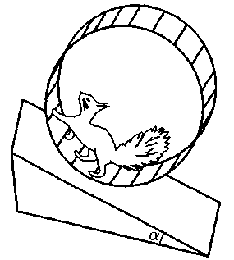
Задача 3. Белка в колесе
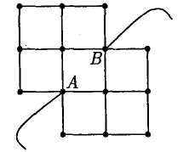
Вверх по плоскости с углом наклона а с постоянной скоростью катится колесо радиусом R = 25 см, в котором бежит белка. Рассчитайте максимально возможное значение sin а. Вся масса колеса сосредоточена в его ободе и равна массе белки. Во время бега белки ее центр масс отстоит от поверхности колеса на расстояние h = 5 см. Ответ: sin α_{max}=$\frac{R−h}{2R}$=0,4.
Задача 4. Сетка
Электрическая цепь состоит из одинаковых проводников сопротивлением R = 7 Ом, образующих сетку. К узлам А и В подключен омметр. Вычислите его показания. Результат представьте в общем и числовом видах. Ответ: R_{AB}= $\frac{5}{7}$R=5 Ом.
Задача 5. Нагрев шаров при столкновении
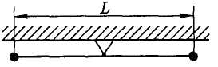
Два одинаковых алюминиевых шара радиусом r = 1 см с помощью нити длиной L = 100 см соединены между собой, а середина нити прикреплена к штативу. Шары отклоняют в противоположные стороны так, что нить оказывается горизонтальной. В некоторый момент времени их одновременно отпускают. После нескольких соударений движение системы прекращается, а температура шаров увеличивается на Δt₁ = 0,5°С. Затем алюминиевые шары заменяют на свинцовые такого же размера и опыт повторяют. Вычислите изменение Δt ₂ температуры в этом случае. Удельные теплоемкости алюминия и свинца составляют соответственно c₁= 920 Дж/(кг·°С) и с₂= 140 Дж/(кг·°С), а их плотности ρ₁= 2,7 г/см³ и ρ₂ = 11,3 г/см³. Ответ: Δt₂= Δt₁$\frac{c_{1}}{c_{2}}$≈ 3,3 ⁰С.
10 класс
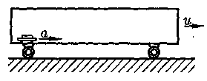
Задача 1. Игрушка в вагоне (2)
Вагон поезда, медленно едущего с постоянной скоростью u, проходит мимо светофора за время τ. От задней стенки вагона к передней стартует игрушечный электромобиль. Его ускорение все время остается постоянным по модулю. При контакте электромобиля со стенкой направления его скорости и ускорения мгновенно изменяются на противоположные. За время t >> τ скорость игрушки достигает значения 2u.
- Сколько раз за время t игрушка столкнется со стенками вагона?
- Вычислите путь S, пройденный за время t игрушкой в системе отсчета, связанной с рельсами железнодорожного пути. Ответ: n=$\frac{t}{τ}$>>1; S= $\frac{5}{4}$ut.
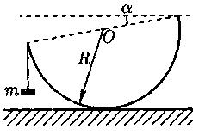
Задача 2. Центр масс
Конструкция в виде половины обода радиуса R покоится на горизонтальной плоскости. К одному ее краю на легкой нити прикрепляют груз массой m. При этом конструкция поворачивается на малый угол α. На каком расстоянии r от точки О находится центр масс половины обода? Определите массу М конструкции. Ответ: r = $\frac{2}{π}$R; M=$\frac{π}{2α}$m.
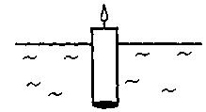
Задача 3. Свеча горела
Экспериментатор Глюк пустил плавать по тихому озеру горящую свечу. Чтобы обеспечить ей вертикальную устойчивость, к ее нижнему концу он прикрепил маленький груз. Определите максимальное время τ горения свечи, если она однородна по всей длине, имеет плотность ρ = 0,9 г/см³ и время полного сгорания τ₀ = 20 мин. Считайте, что вещество свечи сгорает без остатка. Плотность воды ρ₀ = 1,0 г/см³. Ответ: 10 мин 16 с.
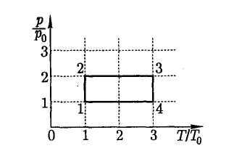
Задача 4. Изотермическая работа
На рТ-диаграмме изображен цикл тепловой машины, у которой рабочим телом является идеальный газ. Работа газа на участке 1-2 равна A₁₂. Вычислите работу А₃₄ газа на участке 3-4.
Ответ: А34=-3 A12.
Задача 5. Ускорение клина
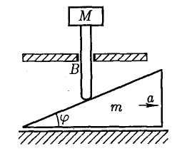
Гладкий клин массой m и с углом наклона φ удерживают на горизонтальной плоскости. На клин опирается стержень массой М, который может свободно перемещаться в муфте В.
- С каким ускорением а начнет двигаться клин, если его освободить?
- Предположим, что массы клина и груза равны. При каком угле φ_{max} ускорение клина будет максимальным? Найдите это ускорение а_{шах}. Ускорение свободного падения g = 10 м/с². Ответ: $a=\frac{\text{gctg}ϕ}{1+\frac{m}{M}{\text{ctg}}^{2}ϕ}$; при m=M $a_{\text{max}}=\frac{g}{2}$.
11 класс
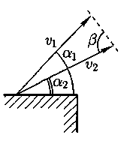
Задача 1. Бросание камней
В некоторый момент времени из одной точки на краю пропасти бросили два камня: один - белый, другой - серый. Их скорости лежали в одной вертикальной плоскости, а векторы скоростей образовывали с горизонтом углы α₁=45° и α₂=30° соответственно. В треугольнике, построенном на векторах скоростей камней, угол β=75°. На фотографии, сделанной через время τ после броска, изображения камней видны как две параллельные черточки. Вычислите начальную скорость v₁ белого камня. Ответ: v₁=$\frac{gτ}{\sqrt{2}}$.
Задача 2. Меркурий виден днем
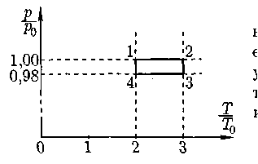
Летом 2003 года многие любители астрономии наблюдали, как Меркурий пересекал солнечный диск. В течении какого времени t можно было наблюдать это явление? Меркурий вращается вокруг Солнца в ту же сторону, что и Земля, и совершает один оборот за τ ≈ 88 земных суток. Угловой размер солнечного диска, видимый с Земли, равен α = 0,5°. Орбиты Земли и Меркурия можно считать круговыми. Ответ: ≈ 6 часов
Задача 3. Тепловая машина
На рT-диаграмме изображен цикл тепловой машины, у которой рабочим телом является идеальный газ. Работа газа на участке 1-2 равна A₁₂ =100 Дж. Оцените с точностью 2% работу газа на участках 2-3, 3-4 и 4-1. Ответ: А₂₋₃≈ 6,06 Дж; А₄₋₁≈ -4,04 Дж; А₃₋₄≈ -100 Дж.
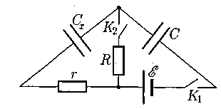
Задача 4. Неизвестный конденсатор
Экспериментатор Глюк собрал электрическую цепь. В начале ключи были разомкнуты, а конденсаторы не заряжены. За:тем Глюк замкнул ключ К₁ и дождался, пока конденсаторы зарядятся. После этого он приступил к измерениям, на достаточно долгое время замкнув ключ К₂. Оказалось, что при этом в цепи выделилось количество теплоты Q = Сε²/68. Вычислите емкость С_{х} конденсатора. Какое добавочное количество теплоты выделится в цепи, если Глюк разомкнет ключ К₂? Ответ: С_{х}=33С; Q=0.
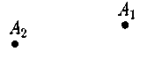
Задача 5. Электрон в магнитном поле
Электроны вылетают из электронной пушки в заданном направлении с постоянной скоростью. В постоянном однородном магнитном поле, перпендикулярном вектору их скорости, они за время τ долетают до точки А₁. Если поле увеличить в n = 3 раза, то через время τ /3 после вылета из пушки они оказываются в точке А₂. Где находится электронная пушка? Изобразите ее положение относительно точек А₁ и А₂. Размеры пушки считайте пренебрежимо малыми по сравнению с расстоянием А₁А₂.
Экспериментальный тур
8 класс

Задача 1. Безопасная доставка Чупа - чупса
Сделайте устройство, с помощью которого небольшой груз будет опускаться с заданной высоты на землю максимально возможное время.
При проверке устройство будет поднято на высоту 2 м над полом и отпущено без начальной скорости. Высота отсчитывается по положению груза. Момент падения — это момент первого касания пола любой частью устройства или груза. Вам следует приделать к устройству нитку с петелькой, за которую устройство будут поднимать.
В конструкции устройства можно использовать только выданные бумагу, скотч, нитки и одну конфету (в качестве груза).
Во время эксперимента можно обменивать (не чаще, чем раз в полчаса) испорченные листы бумаги на новые, а куски порванной нити на целую.
Если ваше устройство при спуске будет двигаться не только вниз, но и вбок, то отметьте это направление стрелкой на верхней поверхности устройства. Это облегчит его испытание.
Имейте в виду, что высота потолков в аудиториях обычно около 2,5 ~3м, поэтому, если вы сделаете устройство слишком высоким, оно будет запущено с меньшей высоты.
По решению жюри может быть оценена оригинальность устройства.
Оборудование. Две конфеты Чупа - чупс, 3 листа бумаги формата А4, нитка длиной 3 м, скотч, линейка, ножницы.
Примечание. По окончанию работы одну конфету можно съесть.
9 класс
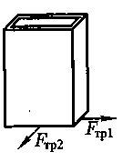
Задача 1. Коробок
Определите коэффициент трения покоя наименьшей грани спичечного коробка о поверхность стола. При измерении обе части (внутренняя и внешняя) коробка должны быть вровень, чтобы одновременно касаться стола. В связи с особенностями строения волокон коэффициенты трения могут различаться при приложении силы вдоль длинной и вдоль короткой сторон нижней грани коробка. Следует измерить коэффициенты трения покоя в обоих этих случаях.
Примечание. Наклонять стол запрещается.
Оборудование. Пустой спичечный коробок, лист миллиметровой бумаги.
Задача 2.
Оцените механическую мощность, которую в спокойном состоянии развивает ваше сердце. Ответ: 1,3 – 1 Вт.
10 класс
Задача 1. Источник и вольтметры
Определите ЭДС ε выданного источника постоянного тока.
Оборудование. Источник постоянного тока, два одинаковых вольтметра.
Задача 2
Оцените мощность, выделяющуюся в виде тепла при экстренном торможении грузовика. Ответ: порядка 1 МВт.
11 класс
Задача 1. Магнит
Известно, что магнит притягивается к железным поверхностям, причем сила притяжения зависит от расстояния между магнитом и поверхностью. Измерьте силу F, с которой магнит притягивается к металлической линейке в случае, когда расстояние между ними не больше толщины одного листа бумаги.
Примечание. Магнит прикладывайте наибольшей по площади гранью.
Оборудование. Магнит, металлическая линейка, динамометр, лист бумаги, нить.
Задача 2.
Человек собирает яблоки в корзину, стоя на верхней ступеньке лестницы, прислоненной к яблоне в вертикальном положении. Лестница начинает падать, упираясь нижним концом в дерево. Оцените, в каком случае человек будет иметь минимальную скорость при приземлении: если останется на лестнице с корзиной в руках или если спрыгнет с лестницы сразу после начала падения.
Ответ: останется на лестнице с корзиной в руках.

Учащимся 10 -11 классов
Как и в предыдущем номере журнала, для Вас публикуются материалы, посвященные подготовке к Единому государственному экзамену по физике. Продолжаем разбор задач из заданий ЕГЭ части С 2003-2004 года.

Законы постоянного тока (продолжение)
Задача 51. К батарейке подключают последовательно соединенные амперметр и вольтметр - приборы при этом показывают 1 мА и 9 В, соответственно. Если последовательно присоединить еще один вольтметр, то первый будет показывать 6 В, а второй 3 В. Что покажет амперметр, если второй вольтметр соединить параллельно первому? Батарейка остается прежней.
Основные элементы решения
- Изобразите схемы включенных измерительных приборов.
- Проведите оценку сопротивлений вольтметров (из условия задачи видно, что вольтметры имеют различные сопротивления; второй вольтметр имеет вдвое меньшее сопротивление R₁= 2R₂).
- Оцените сопротивление амперметра и внутреннее сопротивление источника тока. Учтите, что оба эти сопротивления пренебрежимо малы, так как во второй схеме (последовательное подключение вольтметров) при изменении силы тока общее напряжение на вольтметрах не изменилось. Ответ: I =3 mA.
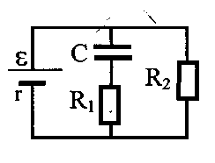
Задача 52. Чему равна напряженность электрического поля внутри плоского конденсатора (см. рисунок), если внутреннее сопротивление источника тока r =10 Ом, ЭДС его равна 30 В, сопротивления резисторов R₁= 20 Oм, R₂=40 Ом? Расстояние между обкладками конденсатора d = 1 мм.
Основные элементы решения:
1) Запишите формулы для вычисления напряженности поля конденсатора Е = U/d и напряжения на обкладках конденсатора U = IR₂.
2) Силу тока I определите по закону Ома для полной цепи: I = $\frac{ξ}{R_{2}+r}$.
- Получите ответ в общем виде: Е = $\frac{ξ}{R_{2}+r}$$\frac{U}{d}$ и числовом: Е = 2,4·10⁴ В/м = 24 кВ/м.
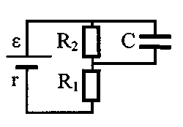
Задача 53. Чему равно расстояние d между обкладками конденсатора (см. рисунок), если напряженность электрического поля между ними Е=5 кВ/м, внутреннее сопротивление источника тока r =10 Ом, его ЭДС ξ = 20 В, а сопротивления резисторов R₁ = 10 Ом и R₂ = 20 Ом?
Основные элементы решения:
1) Запишите формулу для вычисления напряжения на обкладках конденсатора: U=IR₂
2) Определите силу тока I по закону Ома для полной цепи: I =$\frac{ξ}{R_{1}+R_{2}+r}$.
3)Получите ответ в общем виде и произведите вычисления: d=$\frac{U}{E}=\frac{{ξR}_{2}}{E(R_{1}+R_{2}+r)}$; d=2мм
Задача 54. В электрической цепи, составленной по схеме (см. рисунок), показания вольтметра были 5,4 В, показания амперметра равны 0,2·10⁻³А. Определите по этим данным электрическое сопротивление резистора R, если внутреннее сопротивление вольтметра равно 2,7·10⁴ Ом. Ответ: 2 кОм
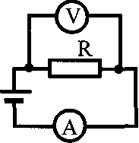
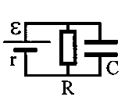
Задача 55. Какой должна быть ЭДС источника тока, чтобы напряженность Е электрического поля в плоском конденсаторе была равна 2 кВ/м (см. рисунок), если внутреннее сопротивление источника тока r = 2 Ом, сопротивление резистора R=10 Ом, расстояние между пластинами конденсатора d = 2 см? Ответ: 48 В.
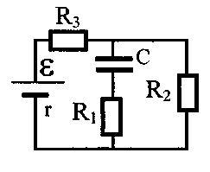
Задача 56. B схеме на рисунке электрический заряд Q на обкладках конденсатора электроемкостью С =1000 мкФ равен 10 мКл. Внутреннее сопротивление источника тока r =10 Ом, сопротивление резисторов R₁ = 10 Ом, R₂ = 20 Ом и R₃ = 30 Ом. Чему равна ЭДС источника тока?
Основные элементы решения:
- Запишите формулу для определения электрического заряда на обкладках конденсатора: Q = CU, где U = IR₂ - напряжение на обкладках конденсатора.
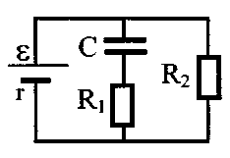
- Силу тока в цепи I определите по закону Ома для полной цепи: I =$\frac{ξ}{R_{3}+R_{2}+r}$, откуда и получите искомое значение ЭДС равно $ξ=\frac{Q(R_{2}+R_{3}+r)}{R_{2}C}$ = 30 В.
Задача 57. Чему равен электрический заряд на обкладках конденсатора электроемкостью С = 1000 мкФ (см. рисунок), если внутреннее сопротивление источника тока r = 10 Ом, ЭДС его равна 30 В, а сопротивление резисторов R₁ = 40 Ом и R₂ = 20 Ом? Ответ: Q = 20мКл.
Задача 58. Электрический чайник имеет две спирали. При включении одной из них вода закипает за 2 мин, а при включении другой - за 3 мин. Через сколько времени закипит вода в чайнике, если обе спирали включить последовательно? Через сколько времени закипит вода при параллельном включении обеих спиралей чайника? Масса воды и ее начальная температура в обоих случаях одинакова.
Ответ: 5 минут, 1,2 минуты.

Электромагнитные явления
Задача 59. Плоская горизонтальная фигура площадью S=0,1 м², ограниченная проводящим контуром с сопротивлением R= 5 Ом, находится в однородном магнитном поле. Пока проекция вектора магнитной индукции на вертикальную ось z медленно и равномерно возрастает от B_{1z}=-l,5Tл до некоторого конечного значения B_{2z}, по контуру протекает заряд Δq = 0,08 Кл. Найдите B_{2z}.
Основные элементы решения:
1)Запишите выражение для модуля ЭДС индукции ξ =$\left|\frac{\text{ΔΦ}}{Δt}\right|=\frac{{SΔB}_{z}}{Δt}$.
2) Используя закон Ома ξ = IR, запишите выражение для заряда, протекающего по цепи: q = IΔt = $\frac{S}{R}$(B_{2z}-B_{lz}).
3) Получите ответ в общем виде B_{2z} = B_{1z} + $\frac{\text{Rq}}{S}$ и числовой ответ: В_{2z}= 2,5Тл.
Задача 60. Плоская горизонтальная фигура площадью S = 0,1 м², ограниченная проводящим контуром, имеющим сопротивление R = 5 Ом, находится в однородном магнитном поле. Пока проекция вектора магнитной индукции на вертикальную ось z медленно и равномерно возрастает от некоторого начального значения B_{1z} до конечного значения B_{2Z} = 4,7 Тл, по контуру протекает заряд Δq = 0,08 Кл. Найдите B_{1z}. Ответ: В₁₂ = 0,7 Тл.
Задача 61. Плоская горизонтальная фигура площадью S=0,1 м, ограниченная проводящим контуром, с сопротивлением R=5 Ом, находится в однородном магнитном поле. Пока проекция магнитной индукции на вертикаль Z медленно и равномерно убывает от некоторого начального значения В_{1z} до конечного значения В_{2z} = - 1 Тл, по контуру протекает заряд Δq= 0,08 Кл. Найдите В_{1z}. Ответ: 3 Тл

Задача 62. Катушка из n=100 витков провода надета на полосовой постоянный магнит, концы катушки соединены с гальванометром, измеряющим количество протекающего электрического заряда. Электрическое сопротивление катушки R=20 Ом, электрическое сопротивление гальванометра r = 480 Ом. Определите магнитный поток, который первоначально пронизывал катушку, если при ее сдергивании с магнита в цепи катушки протекает электрический заряд q=2·10⁻⁵ Кл. Явлением самоиндукции пренебречь.
Основные элементы решения:
1) Запишите выражения для мгновенного значения силы тока i_{i} в катушке в малом интервале времени τ_{i} в процессе ее сдергивания и выражения для электрического заряда Δq_{i}, протекающего через катушку за интервал времени τ_{i} : i_{i}=$\frac{ξ_{i}}{R+r}$=$\frac{n\text{ΔΦ}}{(R+r)τ_{i}}$; Δq_{i}= τ_{i} i_{i} =$\frac{n\text{ΔΦ}}{(R+r)}$.
- Получите выражения для полного электрического заряда, протекающего через катушку: q = Σq_{i} =Σ$\frac{n{\text{ΔΦ}}_{i}}{(R+r)}$=$\frac{nΦ}{(R+r)}$.
- Рассчитайте магнитный поток в общем и численном виде: Ф = q$\frac{R+r}{n}$; Ф = 10 ⁻ ⁴ Вб. Ответ: 10⁻⁴ Вб
Задача 63. Проводящая жидкость течет по трубе. Для измерения ее скорости трубу помещают в однородное магнитное поле, модуль индукции которого равен В = 0,02 Тл, направленное перпендикулярно оси трубы. В трубе закрепляют два электрода, образующих плоский конденсатор, обкладки которого параллельны линиям индукции магнитного поля и направлены вдоль оси трубы. Расстояние между обкладками d = 1 см. При этом между электродами образуется разность потенциалов U = 1мВ. Определите скорость жидкости v.
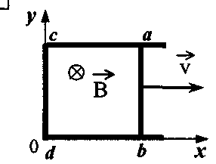
Основные элементы решения:
1) Запишите условие равномерного и прямолинейного движения свободных электронов в проводящей жидкости: eU/d = evB, где eU/d = eE = F.
2) Получите выражение для искомой скорости в общем и численном виде: $v=\frac{U}{\text{Bd}}$; v = 5 м/с. Ответ: v = 5 м/с.
Задача 64. По П-образному проводнику постоянного сечения со скоростью v скользит проводящая перемычка ab такого же сечения, длиной l. Проводники помещены в постоянное однородное магнитное поле, вектор индукции которого В направлен перпендикулярно плоскости проводников (см. рисунок). Определите напряженность электрического поля Е в перемычке в тот момент, когда ab = ас. Сопротивление между проводниками в точках контакта пренебрежимо мало.
Основные элементы решения:
1) Обязательно укажите, что при движении перемычки в магнитном поле в ней возникает ЭДС индукции $ξ=\frac{\text{ΔΦ}}{Δt}$= B/v.
2) Запишите закон Ома для замкнутой цепи abcd: I =$\frac{ξ}{4R}=\frac{B/v}{4R}$, где R - сопротивление перемычки ab, и выражение для разности потенциалов между точками а и b:
U = I·3R=$\frac{3}{4}$Blv.
3) Так как Е =U/l, то ответ на вопрос задачи имеет вид: Е = $\frac{3}{4}$ Bv.
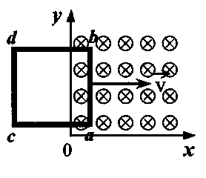
Задача 65. Квадратная проволочная рамка abed со стороной квадрата ab = l движется равномерно со скоростью v вдоль оси ОХ системы отсчета, связанной с магнитами, и попадает в область магнитного поля с индукцией В, отмеченную на рисунке. Сопротивление проводников рамки равно R. Определить работу силы Ампера, действующей на рамку, за то время, когда она войдет в область, занятую полем, если в начальный момент рамка находилась полностью вне поля.
Основные элементы решения:
- Обязательно укажите, что при движении перемычки в магнитном поле в ней возникает ЭДС индукции $ξ=\frac{\text{ΔΦ}}{Δt}$= B/v, что приводит к возникновению индукционного тока I =$\frac{ξ}{R}=\frac{B/v}{R}$. Определите направление индукционного тока, используя правило левой руки. В данном случае индукционный ток в перемычке аb будет направлен от а к b.
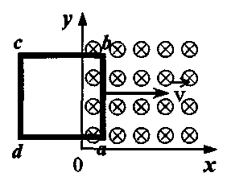
- Запишите формулу для силы Ампера: F_{A}= I B l = $\frac{B^{2}l^{2}v}{R}$ и, зная направление индукционного тока в перемычке, определите направление этой силы при полном вхождении рамки в магнитное поле, используя правило левой руки. Обратите внимание, что сила Ампера направлена в сторону, противоположную направлению движения рамки.
3) Запишите выражение для работы силы Ампера: A= - F_{A} l = - $\frac{B^{2}l^{3}v}{R}$. Обратите внимание на знак «минус» в выражении работы. Объясните его происхождение и физический смысл.
Задача 66. Квадратная проволочная рамка abcd со стороной квадрата аb = l движется равномерно со скоростью v вдоль оси ОХ системы отсчета, связанной с магнитами, и попадает в область магнитного поля с индукцией В, отмеченную на рисунке. Сопротивление рамки равно R. Определите работу силы Ампера, действующей на рамку, за то время, когда рамка полностью войдет в область, занятую полем, и затем выйдет из нее. В начальный момент рамка находилась вне поля.
Основные элементы решения:
- Обязательно укажите, что при движении перемычки в магнитном поле в ней возникает ЭДС индукции $ξ=\frac{\text{ΔΦ}}{Δt}$= B/v, что приводит к возникновению индукционного тока I =$\frac{ξ}{R}=\frac{B/v}{R}$.
- Определите направление индукционного тока, используя правило левой руки. В данном случае индукционный ток в перемычке аb будет направлен от а к b.
- Запишите формулу для силы Ампера: F_{A}= I B l = $\frac{B^{2}l^{2}v}{R}$ и, зная направление индукционного тока в перемычке, определите направление этой силы при полном вхождении рамки в магнитное поле и при полном выходе ее из магнитного поля, используя правило левой руки. Обратите внимание, что сила Ампера направлена в сторону, противоположную направлению движения рамки.
- Тогда выражение для работы силы Ампера будет иметь вид:
при полном вхождении рамки в магнитное поле A₁= - F_{A} l = - $\frac{B^{2}l^{3}v}{R}$ ;
при полном выходе из магнитного поля A₂= - F_{A} l = - $\frac{B^{2}l^{3}v}{R}$.
5) Выражение для полной работы поля: А = А₁+А₂= - 2$\frac{B^{2}l^{3}v}{R}$. Обратите внимание на знак «минус» в выражении работы. Объясните его происхождение и физический смысл.
Задача 67. В лабораторной работе исследуются две колебательные системы - пружинный маятник и колебательный контур. В ходе работы было установлено, что период колебаний кинетической энергии груза пружинного маятника в полтора раза меньше периода колебаний ЭДС самоиндукции в катушке индуктивности колебательного контура. Определите по этим данным отношение частоты колебаний смещения груза пружинного маятника к частоте колебаний заряда на обкладках конденсатора в колебательном контуре.
Основные элементы решения:
1) Обязательно сравните период колебаний потенциальной энергии пружинного маятника и период колебаний его смещения из положения равновесия. Отметьте, что период колебаний Т₁ потенциальной энергии пружинного маятника вдвое меньше периода колебаний Т₂ его смещения из положения равновесия, то есть Т₂=2Т₁. Аналогично отметьте, что период колебаний Т₃ ЭДС самоиндукции в катушке индуктивности в колебательном контуре равен периоду колебаний Т₄ заряда на обкладках конденсатора, то есть Т₃=Т₄ .
2) По условию задачи Т₃=Т₄=1,5Т₁= 0,75Т₂. Тогда отношение периодов, соответствующее условию задачи, и отношение частот колебаний, как ответ на вопрос задачи, имеет вид: $\frac{ν_{2}}{ν_{4}}=\frac{T_{4}}{T_{2}}$ =$\frac{3}{4}$. Ответ: $\frac{3}{4}$.
Задача 68. В лабораторной работе исследуются две колебательные системы - пружинный маятник и колебательный контур. В ходе работы было установлено, что период колебаний кинетической энергии груза пружинного маятника втрое меньше периода колебаний энергии магнитного поля катушки индуктивности в колебательном контуре. Определите по этим данным отношение частоты колебаний смещения груза пружинного маятника к частоте колебаний заряда на обкладках конденсатора в колебательном контуре. Ответ: 3.

Оптические явления
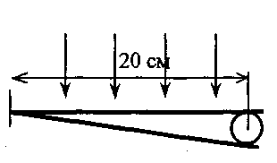
Задача 69. Между краями двух хорошо отшлифованных тонких плоских стеклянных пластинок помещена тонкая проволочка; противоположные концы пластинок плотно прижаты друг к другу (см. рисунок). Расстояние от проволочки до линии соприкосновения пластинок равно L=20 см. На верхнюю пластинку нормально к ее поверхности падает монохроматический пучок света длиной волны λ=600 нм. Определите диаметр проволочки D, если на x =1 см длины клина умещается n =10 интерференционных полос.
Основные элементы решения:
- Запишите условие максимума для разности хода волн Δl: Δl= kλ.
- Используя геометрические соотношения, запишите связь разности хода с расстоянием между пластинками: Δl =2h и пропорция из подобия треугольников: $\frac{Δh}{l}=\frac{D}{L}$, где Δh - разность расстоянии между пластинами в местах соседних максимумов, l - расстояние между соседними максимумами, D - диаметр проволоки, L - длина пластинки.
- Тогда расстояние между соседними максимумами равно $l=\frac{x}{n}$.
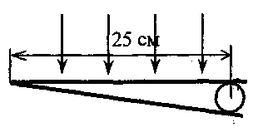
- Собрав воедино все необходимые в данном случае формулы, получаем $D=\frac{λ\text{Ln}}{2x}$ и численный ответ: D = 0,06 мм.
Задача 70. Между краями двух хорошо отшлифованных тонких плоских стеклянных пластинок помещена тонкая проволочка диаметром 0,085 мм; противоположные концы пластинок плотно прижаты друг к другу (см. рисунок). Расстояние от проволочки до линии соприкосновения пластинок равно 25 см. На верхнюю пластинку нормально к ее поверхности падает монохроматический пучок света длиной волны 700 нм. Определите количество наблюдаемых интерференционных полос на 1 см длины клина. Ответ: 10.
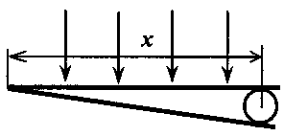
Задача 71. Между краями двух хорошо отшлифованных тонких плоских стеклянных пластинок помещена тонкая проволочка диаметром 0,075 мм; противоположные концы пластинок плотно прижаты друг к другу (см. рисунок). На верхнюю пластинку нормально к ее поверхности падает монохроматический пучок света длиной волны 750 нм. Определите длину пластинки, если на ней наблюдаются интерференционные полосы, расстояние между которыми равно 0,6 мм.
Ответ: $L=\frac{2\text{Dl}}{λ}$ = 12 см.
Задача 72. У вас в руках «лазерная указка». Оцените длину волны лазера, если угол расхождения «лазерной указки» α = 10⁻⁴ рад (границы пятна оцениваются из условия, что в области пятна лучи, идущие от различных участков источника, не "гасят" друг друга), диаметр пучка лазера на выходе 3 мм.
Основные элементы решения:
1)Обязательно отметьте, что максимальная разность хода до различных точек источника от края пятна не должна превышать λ/2.
- Напишите выражение для максимальной разности хода до различных точек источника от края пятна с учетом того, угол расхождения лазерного пучка бесконечно мал, Δl = dα, где d - диаметр выходного пучка лазера, а α - угол между осью пучка и границы.
- Тогда выражение для длины волны имеет вид: λ= 2d α. Ответ: λ=600нм.
Примечание. При использовании дифракционного угла φ = $\frac{λ}{d}$ получается выражение $λ=\frac{\text{Dd}}{2L}$ и числовой ответ λ =300 нм. Оба ответа считаются правильными.
Задача 73. Вы светите «лазерной указкой» на стену противоположного дома. Оцените расстояние до дома, если диаметр пятна на стене 20 см (границы пятна оцениваются из условия, что в области пятна лучи, идущие от различных участков источника, не «гасят» друг друга), диаметр выходного пучка лазера 3 мм, а длина волны 600 нм. Ответ: L = $\frac{\text{Dd}}{λ}$ = 1000м (или во втором случае L = 500 м.)
Задача 74. На оси х в точке х₁= 0 находится тонкая собирающая линза с фокусным расстоянием f₁= 30 см, а в точке х₂ > 0 - тонкая рассеивающая линза с фокусным расстоянием f₂= -20 см. Главные оптические оси обеих линз лежат на оси х. На собирающую линзу по оси х падает параллельный пучок света из области х <0. Пройдя оптическую систему, пучок остается параллельным. Найдите расстояние (x₂–х₁) между линзами.
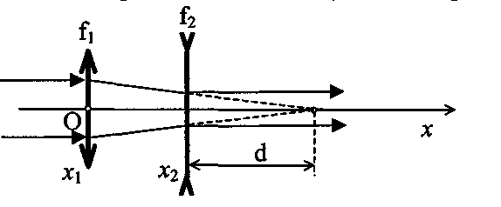
Основные элементы решения:
1) Изобразите ход лучей через систему линз. Рисунок необходимо сделать аккуратно и, по возможности, точно.
- Запишите формулу для рассеивающей линзы с учётом правила знаков:
$−\frac{1}{d}+\frac{1}{∞}=−\frac{1}{\left|f_{2}\right|}⇒\left|f_{2}\right|=d$.
3) Рассчитайте искомое фокусное расстояние (х₂ –х₁):
(х₂ –х₁)= f₁ - d = f₁ - ⌡f₂⌡ = 10 см. Ответ: 10 см.
Задача 75. На оси Ох в точке х₁= 10 см находится тонкая рассеивающая линза с фокусным расстоянием f₁ = -10 cм, а в точке x₂ = 25см - тонкая собирающая линза. Главные оптические оси обеих линз совпадают с осью Ох. Свет от точечного источника, расположенного в точке х = О, пройдя данную оптическую систему, распространяется параллельным пучком. Найдите фокусное расстояние собирающей линзы f ₂.
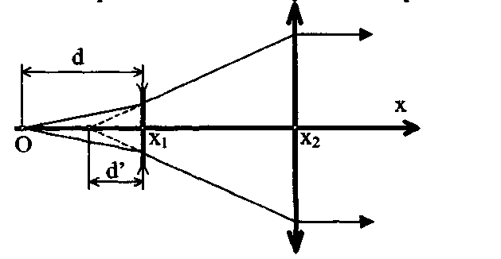
Основные элементы решения:
1) Изобразите ход лучей через систему линз. Рисунок необходимо сделать аккуратно и, по возможности, точно.
2) Запишите формулу тонкой линзы для рассеивающей линзы с учётом правила знаков и найдено расстояние d' от линзы до предмета: $\frac{1}{d}−\frac{1}{d^{'}}=−\frac{1}{f_{1}}$$⇒$$d^{'}=\frac{f_{1}d}{f_{1}+d}$, d'=5cм.
3) Рассчитайте фокусное расстояние собирающей линзы из условия параллельности пучка, проходящего через оптическую систему: f₂ - (х₂ – x₁) + d', f₂ = 20 см.
Задача 76. На оси х в точке х₁= 0 находится тонкая рассеивающая линза с фокусным расстоянием f₁= 20 см, а в точке x₂ = 20 см - тонкая собирающая линза с фокусным расстоянием f₂ = 30 см. Главные оптические оси обеих линз лежат на оси х. Свет от точечного источника S, расположенного в точке x< 0, пройдя данную оптическую систему, распространяется параллельным пучком. Найдите координату х точечного источника. Ответ: x = -20 cм.
Задача 77. Для разгона космических аппаратов и коррекции их орбит предложено использовать солнечный парус - скрепленный с аппаратом легкий экран большой площади из тонкой пленки, которая зеркально отражает солнечный свет. Оцените массу космического аппарата, снабженного парусом размерами 100 м х 100 м, если под действием давления солнечного света он дополнительно изменил скорость на 10м/с за сутки. Мощность W солнечного излучения, падающего на 1 м² поверхности Земли, перпендикулярной солнечным лучам, составляет 1370 Вт/м².
Основные элементы решения:
1) Запишите формулу для расчета давления света при его зеркальном отражении: р=$\frac{2W}{c}$.
2) Запишите выражения для силы давления: F =$\frac{2W}{c}$S. Из второго закона Ньютона следует: F = m$\frac{Δv}{Δt}$. Отсюда $\frac{2W}{c}$S= m$\frac{Δv}{Δt}$.
3) Получите ответ в общем виде: m = $\frac{2\text{WS}Δt}{Δ\text{vc}}$и числовой ответ: m = 789 кг.
Задача 78. Для разгона космических аппаратов и коррекции их орбит предложено использовать солнечный парус - скрепленный с аппаратом легкий экран большой площади из тонкой пленки, которая зеркально отражает солнечный свет. Мощность W солнечного излучения, падающего на 1 м² поверхности, перпендикулярной солнечным лучам, составляет вблизи Земли 1370 Вт/м². Во сколько раз ближе к Солнцу, чем Земля, находится аппарат массой 500 кг (включая массу паруса), снабженный парусом размерами 100 м х 100 м, если давление солнечных лучей сообщает ему дополнительное ускорение 10⁻⁴ g?
Основные элементы решения:
1) Запишите формулу для расчета давления света при его зеркальном отражении: р=$\frac{2W}{c}$.
2) Используя второй закон Ньютона и выражения для силы давления, запишите
F =$\frac{2W}{c}$S = mа. Тогда значение мощности W_{п}= $\frac{\text{amc}}{2S}$.
3) С учетом того, что мощность излучения обратно пропорциональна квадрату расстояния до Солнца, можно записать: $\frac{R_{3}}{R_{п}}=\sqrt{\frac{W_{п}}{W}}$ или $\frac{R_{3}}{R_{п}}=\sqrt{\frac{\text{amc}}{2\text{WS}}}$ ; R₃/R_{п} = 2,3.
Задача 79. Для разгона космических аппаратов и коррекции их орбит предложено использовать солнечный парус - скрепленный с аппаратом легкий экран большой площади из тонкой пленки, которая зеркально отражает солнечный свет. Какой должна быть площадь паруса S, чтобы аппарат массой 500 кг (включая массу паруса) под действием давления солнечных лучей изменял скорость на 10 м/с за сутки? Мощность W солнечного излучения, падающего на 1 м² поверхности, перпендикулярной солнечным лучам, составляет 1370 Вт/м.
Основные элементы решения:
1) Запишите формулу для расчета давления света при его зеркальном отражении: р =$\frac{2W}{c}$.
2) С учетом II закона Ньютона, запишите выражения для силы давления: F =$\frac{2W}{c}$S= mа и скорости при равноускоренном движении (при v₀ = 0): v = at.
3) В результате получите ответ в общем виде: S = $\frac{\text{mvc}}{2\text{tW}}$ и ответ: S = 6·10³ м².
Задача 80. Для разгона космических аппаратов и коррекции их орбит предложено использовать солнечный парус - скрепленный с аппаратом легкий экран большой площади из тонкой пленки, которая зеркально отражает солнечный свет. Какой должна быть минимальная площадь паруса S, чтобы давление лучей солнечного света могло сообщить аппарату массой 500 кг (включая массу паруса), находящемуся у орбиты Марса, добавочное ускорение 10⁻⁴ g? Мощность W солнечного излучения, падающего на 1 м² поверхности, перпендикулярной солнечным лучам, составляет вблизи Земли 1370Вт/м². Считать, что Марс находится в 1,5 раза дальше от Солнца, чем Земля. Ответ: S=1,2 10⁵ м.
Задача 81. В вакууме находятся два покрытых кальцием электрода, к которым подключен конденсатор емкостью С = 8000 пФ. При длительном освещении катода светом с частотой ν=1·10¹⁵ Гц фототок между электродами, возникший вначале, прекращается. Работа выхода электронов из кальция А = 4,42·10⁻¹⁹ Дж. Какой заряд q при этом оказывается на обкладках конденсатора? Емкостью системы электродов пренебречь.
Основные элементы решения:
- Запишите уравнение Эйнштейна для фотоэффекта: hν = А_{вых} + Е_{к}.
- Запишите равенство кинетической энергии электрона его энергии в электрическом поле конденсатора: Е_{к} = eU.
- Запишите формулу для расчета электроемкости конденсатора: С =$\frac{q}{U}$.
- Получите ответ на вопрос задачи: q=$\frac{C(hν−A_{\text{вых}})}{e}$; q=11нКл.
Задача 82. В вакууме находятся два электрода, к которым подключен конденсатор емкостью С = 4000 пФ. При длительном освещении одного электрода светом с длиной волны λ= 300 нм фототок между электродами, возникший вначале, прекращается, а на конденсаторе появляется заряд q = 5,5·10⁻⁹Кл. Какова работа выхода А_{вых} электронов из вещества фотокатода? Емкостью системы электродов пренебречь.
Основные элементы решения:
1) Запишите уравнение Эйнштейна для фотоэффекта: hv = А_{вых}+Е_{к} или $\frac{\text{hc}}{λ}$=А_{вых}+ Е_{к}.
Запишите равенство кинетической энергии электрона его энергии в электрическом поле конденсатора: Е_{к}=eU и формулу расчета электроемкости конденсатора: С =$\frac{q}{U}$.
После несложных математических преобразований, получите ответ в общем виде: А_{вых} =$\frac{\text{hc}}{λ}$ - е$\frac{q}{U}$ = 4,4·10⁻¹⁹Дж.
Задача 83. В вакууме находятся два кальциевых электрода, к которым подключен конденсатор емкостью С = 4000 пФ. При длительном освещении катода светом фототок между электродами, возникший вначале, прекращается, а на конденсаторе появляется заряд ц = 5,5-10~⁹Кл. Красная граница фотоэффекта для кальция λ₀= 450 нм. Определите частоту v световой волны, освещающей катод. Емкостью системы электродов пренебречь. Ответ: ν=10¹⁵ Гц.
Задача 84. Уединенный проводящий шар радиуса R=10 см при облучении его светом с длиной волны λ= 300 нм, испуская электроны за счет фотоэффекта, может в вакууме приобрести максимальный электрический заряд Q = 1,6·10⁻¹¹ Кл. Чему равна работа выхода А электронов из вещества шара?
Основные элементы решения:
1) Запишите уравнение Эйнштейна для фотоэффекта: $\frac{\text{hc}}{λ}$=А_{вых}+$\frac{{\text{mv}}^{2}}{2}$;А_{вых}=$\frac{\text{hc}}{λ}$-$\frac{{\text{mv}}^{2}}{2}$.

- Запишите условие вылета электронов с учетом того, что их полная механическая энергии не может быть отрицательной: U(R) + $\frac{{\text{mv}}^{2}}{2}$≥ 0. Максимальному заряду шара соответствует знак равенства.
- Потенциальная энергия электрона вблизи заряженного шара с зарядом Q равна
U(R) = - $\frac{1}{4{\text{πε}}_{0}}\frac{\text{eQ}}{R}$ (не забудьте, что заряд электрона отрицателен, е < 0). То есть
$\frac{{\text{mv}}^{2}}{2}$=$\frac{1}{4{\text{πε}}_{0}}\frac{\text{eQ}}{R}$. Тогда А = $\frac{\text{hc}}{λ}$- $\frac{1}{4{\text{πε}}_{0}}\frac{\text{eQ}}{R}$. Или в числовой форме: А = 4,3 ·10⁻¹⁹ Дж ≈ 2,7 эВ. Ответ: 2,7 эВ.
Задача 85. При поочередном освещении поверхности некоторого металла светом с частотой ν₁=8,57·10¹⁴Гц и ν₂=5,56·10¹⁴ Гц было обнаружено, что соответствующие максимальные скорости фотоэлектронов отличаются друг от друга в 2 раза. Рассчитайте работу выхода электронов для этого металла. Ответ: 1,9 эВ
Задача 86. Электрон, выбиваемый из металлической пластинки с работой выхода 2 эВ излучением с длиной волны 300 нм, попадает в однородное магнитное поле с индукцией В = 10⁻³ Тл. Вектор его скорости направлен перпендикулярно линиям индукции. С каким максимальным ускорением будет двигаться электрон в магнитном поле? Ответ: 1,52·10¹⁴ м/с²
Задача 87. При облучении металлической (медной) пластинки быстрыми α-частицами небольшая часть этих частиц в результате взаимодействия с ядрами атомов меняет направление скорости на противоположное (опыт Резерфорда). Если бы вместо α -частиц были использованы протоны, обладающие той же скоростью движения, то во сколько раз дальше от ядра происходило бы изменение направления их движения на противоположное? Частицу считать точечной, ядро — точечным и неподвижным, а массы протона и нейтрона - одинаковыми.
Основные элементы решения:
1) Запишите формулу для расчета энергии взаимодействия точечных зарядов: W=k$\frac{q_{n}q_{α}}{r}$.
2)Равенство кинетической энергии α -частицы и энергии взаимодействия зарядов на минимальном расстоянии между α –частицей и ядром имеет вид: k $\frac{q_{n}q_{α}}{r}$=$\frac{{\text{mv}}^{2}}{2}$.
Отсюда получите ответ в общем виде: $\frac{r_{1}}{r_{2}}=\frac{q_{p}m_{α}}{q_{α}m_{p}}$. Подставив относительные заряды и массы частиц, получите числовой ответ: $\frac{r_{1}}{r_{2}}$= 2.
Задача 88. Атом позитрония состоит из электрона и позитрона, обращающихся вокруг их общего неподвижного центра масс. Позитрон имеет массу, равную массе электрона, и заряд, противоположный заряду электрона. Для орбиты движения частиц с минимальным радиусом выполняется условие квантования πrр = h, где r - радиус орбиты, р - импульс электрона или позитрона, h - постоянная Планка. Найдите радиус этой орбиты.
Основные элементы решения:
1) Второй закон Ньютона для движения электрона или позитрона по окружности имеет вид: $\frac{{\text{mv}}^{2}}{r}=\frac{{\text{ke}}^{2}}{(2r)^{2}}$, откуда r = $\frac{{\text{ke}}^{2}}{4{\text{mv}}^{2}}$, где k=$\frac{1}{4{\text{πε}}_{0}}$.
2) Условие квантования πрr=h позволяет рассчитать скорость движения частиц v=$\frac{h}{π\text{mr}}$.
3) Подставляя выражение для v в выражение для r, получаем: r = $\frac{{\text{ke}}^{2}}{4{\text{mh}}^{2}}π^{2}m^{2}r^{2}$, откуда
r = $\frac{4h^{2}}{π^{2}{\text{kme}}^{2}}≈$8,42·10⁻¹⁰ м.
Задача 89. Атом позитрония состоит из электрона и позитрона, обращающихся вокруг их общего неподвижного центра масс. Позитрон имеет массу, равную массе электрона, и заряд, противоположный заряду электрона. Для орбиты движения частицы с минимальным радиусом выполняется условие квантования πrр=h, где г - радиус орбиты, р - импульс электрона или позитрона, h - постоянная Планка. Найдите скорость электрона на этой орбите.
Основные элементы решения:
1) Второй закон Ньютона для движения электрона или позитрона по окружности имеет вид:$\frac{{\text{mv}}^{2}}{r}=\frac{{\text{ke}}^{2}}{2r^{2}}$ , откуда mv²r = $\frac{{\text{ke}}^{2}}{4}$, где k=$\frac{1}{4{\text{πε}}_{0}}$.
2)Вместе с условием квантования получаем систему уравнений: mv²r = $\frac{{\text{ke}}^{2}}{4}$ и πрr = h.
3) Разделив первое уравнение на второе, получаем: v =$\frac{π{\text{ke}}^{2}}{4h}$= 2,7·10⁵ м/c.
Задача 90. Атом позитрония состоит из электрона и позитрона, обращающихся вокруг их общего неподвижного центра масс. Позитрон имеет массу, равную массе электрона, и заряд, противоположный заряду электрона. Для орбиты движения частицы с минимальным радиусом выполняется условие квантования πrр = h, где r - радиус орбиты, р - импульс электрона или позитрона, h - постоянная Планка. Найдите импульс позитрона на этой орбите.
Основные элементы решения:
1) Второй закон Ньютона для движения позитрона по окружности: $\frac{{\text{mv}}^{2}}{r}=\frac{{\text{ke}}^{2}}{(2r)^{2}}$, откуда mv²r = $\frac{{\text{ke}}^{2}}{4}$ , где k=$\frac{1}{4{\text{πε}}_{0}}$.
2)Вместе с условием квантования получаем систему уравнений: mv²r = $\frac{{\text{ke}}^{2}}{4}$ и πрr = h.
Разделив первое уравнение на второе, получаем: v =$\frac{π{\text{ke}}^{2}}{4h}$.
3) Отсюда р = mv =m$\frac{π{\text{ke}}^{2}}{4h}$= 2,5·10⁻²⁵ кг·м/с.
Задача 91. Атом мюония состоит из неподвижного протона и отрицательно заряженного мюона массой m_{μ} = 206m_{е}, где m_{е} - масса электрона, и зарядом, равным заряду электрона е. Для ближайшей к протону орбиты мюона выполняется условие квантования 2πrр = h, где r - радиус орбиты, р - импульс электрона или позитрона, h - постоянная Планка. Найдите радиус этой орбиты.
Основные элементы решения:
- Второй закон Ньютона для движения мюона по окружности: $\frac{{\text{mv}}^{2}}{r}=\frac{{\text{ke}}^{2}}{r^{2}}$, откуда
r = $\frac{{\text{ke}}^{2}}{{\text{mv}}^{2}}$, где k=$\frac{1}{4{\text{πε}}_{0}}$. 2) Условие квантования 2πрr = h, откуда v = $\frac{h}{2π\text{mr}}$.
3) Подставляя выражение для v в выражение для r, получаем: r =$\frac{{\text{ke}}^{2}}{{\text{mh}}^{2}}4π^{2}m^{2}r^{2}$, откуда r = $\frac{h^{2}}{4π^{2}{\text{kme}}^{2}}≈$ 2,5 ·10⁻¹³ м.
Задача 92. Атом мюония состоит из неподвижного протона и отрицательно заряженного мюона массой m = 206m_{e}, где m_{e} - масса электрона, и зарядом, равным заряду электрона е. Для ближайшей к протону орбиты мюона выполняется условие квантования 2πrр = h, где r- радиус орбиты, р - импульс мюона, h - постоянная Планка. Найдите кинетическую энергию мюона на этой орбите. 2πrр = h
Основные элементы решения:
- Второй закон Ньютона для движения мюона по окружности: $\frac{{\text{mv}}^{2}}{r}=\frac{{\text{ke}}^{2}}{r^{2}}$, откуда
mv²r = ke².
2) Вместе с условием квантования получаем систему уравнений: mv²r=ke² и 2πmvr=h.
Почленное деление первого уравнения на второе дает выражение: v =$\frac{2π{\text{ke}}^{2}}{h}$.
3) Отсюда E_{кин} = $\frac{{\text{mv}}^{2}}{2}$= $\frac{m}{2}\frac{4π^{2}k^{2}e^{4}}{h^{2}}$= $\frac{2π^{2}k^{2}e^{4}m}{h^{2}}$= 2,8 кэВ.

Учащимся 7-9 класса
В апреле в 9 классах некоторых общеобразовательных школ края прошли репетиционные экзамены по физике в виде семинаров. На этих семинарах учащимися было сделано множество ценных открытий. Что же нового узнали учителя и ученики, присутствующие на этих занятиях?
Выдержки из ответов учащихся:
- Если масса пули будет больше массы ружья, то оно не выстрелит.
- После замерзания белье трудно разогнуть, потому что там молекулы замерзли.
- Сила упорности.
- Сила тягости.
- F_{упpyrocти}= - kx, где х — неизвестное!
- Весом тела называется масса тела.
- Лужи быстрее высыхают в теплую погоду, потому что тогда увеличивается их скорость.
- Зимой после работы лошадь накрывают попоной для того, чтобы она не простудилась. Если лошадь простудится, то ее очень трудно лечить, т. к. она не умеет глотать таблетки.
- Чтобы увеличить изображение предмета, даваемого линзой, надо отодвинуть линзу от фокусного расстояния.
- Соединение проводников бывает последовательное и поперечное.
- Из лампы выкачивают воздух и впускают туда вакуум.
- Южный полюс магнита по правилу левой руки будет расположен к нам лицом.
- В операционных включают ультрафиолетовые лампы, чтобы не падать в обморок.
- На борту космического корабля находились собаки Пчелка, Мушка и другие мелкие насекомые.
- Изображение в фотоаппарате прямое, мнимое и увеличенное.
- - Каким прибором измеряют атмосферное давление? - Термометром.
- А температуру? - Градусником.
- Опыт — это когда человек делает, но не смотрит, а наблюдение — это когда человек смотрит, но не делает.
- Причина опускания ртути в термометре при встряхивании простая. Когда его встряхивают, получают ветер, а при ветре температура уменьшается и ртуть опускается.
- Старое ватное одеяло греет лучше нового, т. к. оно забирает энергию у человека, а потом ее отдает.
- Тело движется по инерции, если оно остановилось.
- Если ударить молоточком по камердинеру, то мы услышим звук.
- В наполненном публикой зале звуки менее громкие, чем в пустом, т. к. они запутываются в публике.
- Чтобы увидеть предмет в плоском зеркале, нужно, чтобы глаз наблюдателя попал в поле зрения этого предмета.
- Для того чтобы уменьшить силу трения, надо смазать коэффициент трения.
- Непроводники электричества предназначены для того, чтобы тащить от проводов человека, которого ударило током.
- Напряжение – это расстояние между двумя дырочками в розетке.

МИФ-2, №3, 2005

Лукина Галина Степановн, методист ХКЦТТ

ФИЗИКА
Каждый школьник знает, что нельзя изучать физику, не решая задач. Часто именно через решение задач приходит понимание законов и явлений. И хотя в тех задачах, которые решаются в школе, как правило, речь идет об идеализированных, очень упрощенных телах и системах, каждая из них помогает понять либо само явление, либо какую-то сторону его. Нужно только увидеть связь между упрощенной ситуацией, о которой идет речь в задаче, и реальными объектами и процессами.
Физика – наука экспериментальная. Уже в начале формирования физики как науки Роджер Бекон (1214-1294) и Леонардо да Винчи (1452-1519) были убеждены, что любое научное предположение (гипотеза, суждение) обязательно должны быть проверены экспериментально.
Существуют два типа экспериментального метода научного познания окружающего мира - наблюдение и эксперимент. Различаются они по характеру «поведения» ученого при проведении опыта:
- при наблюдениях ученый изучает явление или процесс, не вмешиваясь в естественные условия его протекания;
- при проведении эксперимента исследуемое явление или процесс изучается в специально созданных для этого условиях, и эти условия строго контролируются.
Контрольные задания 1 сессии для учащихся всех классов содержат задачи различного вида: и качественные, и расчетные и экспериментальные.
Учащимся предлагается выбрать понятные и посильные для себя задачи и решения их прислать в адрес нашей школы. Решения этого задания необходимо выслать в адрес Хабаровской краевой заочной физико-математической школы не позднее 1 января 2006 года.
Учащимся 7 – 9 класс

Контрольное задание № 1 для учащихся 7-9 классов
- Останкинская башня высотой 536,3 м имеет массу 30 000 т. Какой будет масса точной копии этой башни, если высота копии 53,63 см?
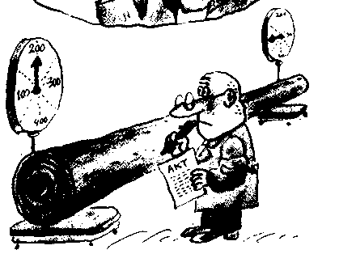
- Фабричная труба высотой 90 м изготовлена из кирпича, плотность которого 2 г/см³. Какое давление на фундамент создает труба?
- На рычажных весах уравновешены песочные часы, песок в которых находится в нижнем сосуде. Сохранится ли равновесие весов, если перевернуть часы и вновь аккуратно поставить на ту же чашку?
- Бревно положили одним концом на одни весы, а другим концом — на другие. Первые весы показали 200 кг, а вторые — 100 кг. Сколько весит бревно?
- Определить давление в толще морской воды на глубине 1200 м - максимальной глубине погружения кашалота. Какая сила давления действует на кита на этой глубине, считая площадь его поверхности равной примерно 126 м².
- Иногда киты заплывают в сильно опресненные лагуны Чукотского побережья. Меняется ли что-либо в расположении китов относительно поверхности воды в этом случае? Если меняется, то что? Если не меняется, то почему?
- У рыб есть плавательный пузырь. Можете ли вы объяснить его назначение? Если вода над косяком рыбы пузырится и пенится, можем ли мы определить, как ведут себя рыбы: уходят в глубину или поднимаются на поверхность воды? Есть ли что-нибудь общее между плавательным пузырем рыбы и воздушным шаром, наполняемым теплым воздухом от газовой горелки (монгольфьером)?
- При переходе вброд небольшой речки с илистым дном уровень воды не более чем по пояс, а ноги проваливаются в ил по щиколотку. После сильных дождей вода в реке значительно поднимается, и при переходе вброд уровень воды по шею, а ноги в иле уже не вязнут. Почему?
- Выезжая за город на прогулку, хозяйка взяла с собой различные продукты. Так как уксус и подсолнечное масло не смешиваются, она налила обе жидкости в одну бутылку. Можно ли извлечь немного уксуса и немного масла так, Чтобы в бутылке остались еще и уксус и масло? Если можно, то, как это сделать? Если нельзя, то почему?
- В цилиндрическом сосуде с площадью дна 125 см² находится вода. Когда в сосуд положили кубик льда, уровень воды повысился на 9 мм. Можно ли по этим данным определить размеры кубика? Если можно, то определите. Если нельзя, то, каких данных не хватает?
- Экспериментальное задание. Определите скорость своего обычного передвижения пешком.
План решения: 1. Измерьте длину своего обычного шага. Для этого достаточно сделать несколько шагов вдоль известной по длине территории (например, по своей комнате). Разделив расстояние на количество шагов, вы узнаете длину своего шага.
2. Пройдите расстояние длиной в 100 или 150 шагов и замерьте затраченной на это движение время. По длине одного шага и количеству шагов определите пройденное расстояние. Разделив это расстояние на затраченное время, вы сможете рассчитать скорость своего перемещения.
3. Ответ выразите в единицах СИ (м/с) и км/ч.

Задачи-наблюдения
- Налейте в стакан холодную воду и бросьте в нее несколько кубиков льда (замороженной в морозильной камере воды). Сверху налейте небольшим слоем растительное или машинное масло. Отметьте уровень жидкости в стакане фломастером.
- Дождитесь состояния, когда весь лед в стакане растает, и снова отметьте уровень жидкости в стакане. Сравните значения уровня жидкости в одном и другом случаях и сделайте соответствующий вывод.
- Сделайте тот же самый опыт, поместив предварительно в замораживаемую в морозильной камере воду металлический предмет (например, крупную гайку). Опыт проведите без применения жидкого масла – только вода и лед с вмерзшим в него металлическим предметом. Сравнив значения уровня жидкости до и после таяния льда, сделайте соответствующий вывод.
- Повторите этот же опыт, заменив в замораживаемой в морозильной камере воде металлический предмет небольшим деревянным кубиком или пластмассовым шариком. Опыт так же проведите без применения жидкого масла. Сравнив значения уровня жидкости до и после таяния льда, сделайте соответствующий вывод.
Учащимся 10-11 класса

ГЕОМЕТРИЧЕСКАЯ ОПТИКА
Законы геометрической оптики составляют значительный по объему и очень весомый по значимости раздел физики. Элементы геометрической оптики включаются в задачи самого различного содержания. Физические олимпиады, различные конкурсные и проверочный работы, в том числе, и экзаменационные задания по физике, не обходятся без задач или элементов задач по геометрической оптике. Это и понятно, так как мы живем в мире, насыщенном оптическими приборами, начиная от очков и заканчивая сложными микро- и телескопическими установками. Однако анализ работ учащихся, сдававших единый государственный экзамен по физике, показал практически абсолютное неумение решать задачи по этой теме. Очередная сессия в нашей физико-математической школе посвящена методам решения задач, в которых наряду с другими законами физики применяются законы геометрической оптики. Опыт показывает, что даже неплохо подготовленных школьников такие задачи часто ставят в тупик — особенно нетрадиционные, не разобранные в учебнике. Поэтому методика решения подобных задач может служить как подготовкой к единому государственному экзамену по физике, так и подготовкой к физическим олимпиадам. Тематика следующих сессий будет посвящена оптическим системам, в том числе сочетанию линз и зеркал.
При повторении законов геометрической оптики рекомендуется опираться на геометрическое представление световой волны в виде узкого пучка (луча), направление которого совпадает с направлением распространения волны. Напоминаем основные положения, которые обязательно следует повторить по учебнику при подготовке данной темы. Кроме того, в статью включена дополнительная информация по законам геометрической оптики, которая может быть полезна при решении задач повышенного и высокого уровня.
Прежде всего, это принцип о прямолинейном распространении светового луча в однородной среде, найденный французским математиком П. Ферма еще в ХVII веке. Прямыми следствиями этого принципа являются законы отражения и преломления света.

1. Законы отражения и преломления света
Согласно закону отражения, угол падения луча α равен углу отражения β: α=β. Закон преломления утверждает, что при переходе луча из одной среды с показателем преломления n₁ в другую с показателем преломления n₂ выполняется соотношение
α
β
γ
n₂
n₁
Рис. 1
α₀
γ=90⁰
n₂
n₁
Рис. 2
$\frac{\text{sin}α}{\text{sin}γ}$ = $\frac{n_{2}}{n_{1}}$ или n₁sinα=n₂sinγ. Здесь α - угол падения луча, а γ - угол преломления его (рис.1). Заметьте, что углы падения, отражения и преломления луча отсчитываются от перпендикуляра (нормали), восставленного к границе раздела двух сред в точке падения луча.
Особое внимание обратите на оптическую характеристику среды – показатель преломления, указывающий, во сколько раз скорость света в вакууме больше, чем в данной среде. Значит, для любой среды n ≥1. В воздухе, по оптическим свойствам близком к вакууму, n=1.
Особый случай составляет явление полного внутреннего отражения, наблюдаемое при переходе луча из среды оптически более плотной (с большим показателем преломления) в среду оптически менее плотную (с меньшим показателем преломления) n₁>n₂ (рис. 2). Тот минимальный угол падения луча α₀, при котором угол преломления γ будет равен 90⁰, называют предельным углом полного внутреннего отражения. И тогда, так как sin γ = 1, sin α₀ = $\frac{n_{2}}{n_{1}}$.

2. Закон Снеллиуса
Из закона преломления световых лучей следует факт непрямолинейного распространения света в неоднородной среде. Такую среду можно представить как набор тонких пластинок с различными показателями преломления, для которых выполняется важный и красивый закон Снеллиуса: наличие промежуточных слоев не сказывается на связи между углом падения из первой среды и углом преломления в последней. То есть вдоль выбранного направления выполняется соотношение n_{i} sin α_{i} = Cоnst.
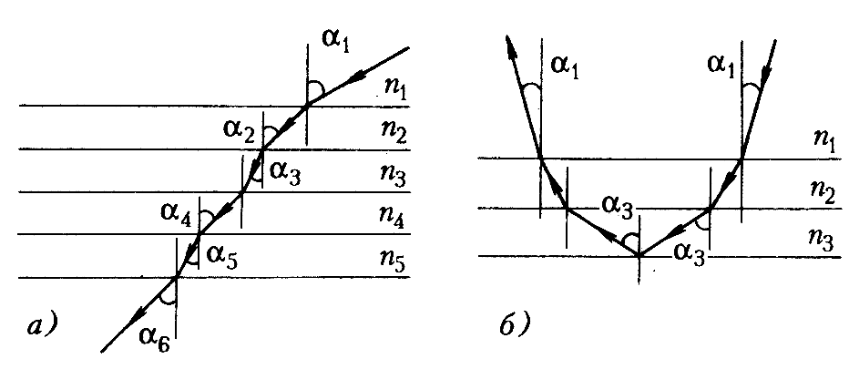
Действительно, если неоднородную среду составляет набор слоев или пластин с разными показателями преломления n₁, n₂, n₃, … (рис. 3), и среда прозрачна, то луч проходит сквозь нее, и на границах раздела слоев (пластин) выполняются соотношения, обусловленные законом преломления:
Рис.3
n₁Sinα₁ = n₂Sinα₂ = n₃Sinα₃ =…= n_{i}Sinα_{i}.
То есть вдоль выбранного направления выполняется соотношение n_{i}Sinα_{i} = Cоnst.
Отсюда следует, что если среда непрозрачна, и луч отражается от одного из ее слоев, то угол падения луча из начальной среды равен углу выхода этого луча в ту же среду.

3. Законы параксиальной оптики
Параксиальная оптика - это оптика малых углов падения и преломления лучей. Для малых углов sin α ≈ tg α ≈ α. Тогда закон преломления принимает вид $\frac{α}{γ}=\frac{n_{2}}{n_{1}}$ или αn₁=γn₂. Здесь α - угол падения луча, а γ - угол преломления. Если по ходу решения задачи требуется значение cos α , то можно воспользоваться соотношением cos α ≈ l - α².
Один из законов параксиальной оптики утверждает, что узкие пучки параллельных лучей собираются преломляющей системой в одну точку — фокус (или в одной точке собираются их продолжения — мнимый фокус).
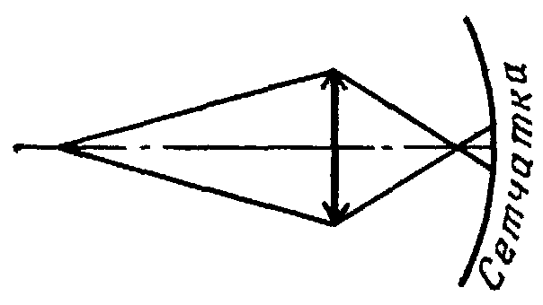
Второй закон оптики параксиальных лучей состоит в том, что расходящиеся из одной точки под малыми углами лучи фокусируются преломляющей системой тоже в одну точку (с той же оговоркой относительно мнимого изображения). На этих законах основано решение многих задач, где одним из оптических элементов является глаз, — из-за малой величины зрачка глаз фокусирует лучи, падающие на него под малыми углами. В сущности поэтому мы и видим точку как точку, а не как протяженный источник.
Рис. 5
Рис. 4
Давно замечено, что при ярком освещении те, кто пользуется не очень сильными очками, могут читать и без очков.
Объясняется это тем, что резкое изображение предмета несовершенного глаза получается не на сетчатке глаза, а перед ней, если человек близорук, или за ней, если человек дальнозорок. В обоих случаях изображение каждой точки на сетчатке глаза получается в виде расплывчатого пятна (рис. 4), диаметр которого зависит от диаметра зрачка и от степени близорукости (или дальнозоркости) человека.
Чем меньше диаметр зрачка, тем уже пучок лучей, создающих изображение точки, тем меньше пятно получается на сетчатке. При ярком освещении диаметр зрачка уменьшается, и изображение букв для людей, носящих не очень сильные очки, оказывается слабо размытым
Для тех же, кто пользуется сильными очками, изображение букв получается далеко от сетчатки глаза, и несмотря на небольшой диаметр зрачка, изображение букв оказывается сильно размытым, так что читать текст все равно невозможно.
Аналогично объясняется увеличение глубины резкости (то есть области, которая получается на фотопленке резко) при уменьшении диаметра объектива фотоаппарата (рис. 5).

4. Формулы тонкой линзы
d

H
f
F
H
F
Рис. 6
h
F
·
Уникальным оптическим прибором, осуществляющим изменение направления лучей, является линза. Различают линзы собирающие (положительные) и рассеивающие (отрицательные). Если толщина линзы такова, что ею можно пренебречь, то линзу называют тонкой.
4.1. Формула Рене Декарта
Если обозначить расстояние от источника света (или предмета) до линзы d, расстояние от линзы до изображения f, фокусное расстояние линзы F- (рис. 6), то основной закон тонкой линзы принимает вид: ±$\frac{1}{F}=\frac{1}{d}±\frac{1}{f}$. Такой вид формулы линзы принадлежит Рене Декарту (1596-1650). Здесь за точку отсчета как бы был взят геометрический центр линзы (или сама линза, так как толщиной ее можно пренебречь).
Следует обратить внимание на знаки, стоящие в формуле тонкой линзы: фокус собирающей линзы – положителен, F > 0; фокус рассеивающей линзы – отрицателен, F < 0, что и определяет названия линз.
Действительное изображение всегда перевернутое и получается только с помощью собирающей линзы, при этом f > 0 и значит $\frac{1}{f}$> 0 ( в формуле тонкой линзы ставится перед $\frac{1}{f}$ ставится знак +).
d
Н
-f
-F
h
Рис. 7
-F
·
Мнимое изображение всегда прямое (то есть не перевернутое), при этом f < 0 и значит $\frac{1}{f}$< 0 (перед $\frac{1}{f}$ в формуле ставится знак минус).
Мнимое изображение может давать как собирающая линза, так и рассеивающая. Собирающая линза дает мнимое изображение в случае, когда предмет находится между фокусом и линзой, и изображение его увеличенное.
Рассеивающая линза всегда дает мнимое уменьшенное изображение (рис. 7).
Таким образом, формула тонкой линзы имеет несколько вариаций:
+$\frac{1}{F}=\frac{1}{d}+\frac{1}{f}$ - собирающая линза дает действительное изображение предмета; при этом предмет располагается перед собирающей линзой на расстоянии, большем фокусного, то есть d>F, и изображение предмета перевернутое (увеличенное или уменьшенное);
+$\frac{1}{F}=\frac{1}{d}−\frac{1}{f}$ - собирающая линза дает мнимое изображение предмета; при этом предмет находится между линзой и фокусом, d < F, а изображение прямое;
$−\frac{1}{F}=\frac{1}{d}−\frac{1}{f}$ - рассеивающая линза, всегда дающая мнимое изображение.
Например, если предмет находится на расстоянии 30 см от тонкой линзы, фокусное расстояние которой 20 см, то местоположение изображения может быть найдено по формуле $\frac{1}{F}=\frac{1}{d}+\frac{1}{f}$; $f=\frac{\text{Fd}}{d−F}$= 60 см.
S
S′
2F
F
A
a
a
d
f
F
2F
b
B
Рис.8
4.2. Формула И. Ньютона
И. Ньютон изменил «точку отсчета» и взял их не одну, а две – в точках переднего и заднего фокуса. Если обозначить a – расстояние от предмета до переднего фокуса линзы, а b – расстояние от заднего фокуса линзы до изображения (рис. 8) , то формула тонкой линзы приобретет вид: $\text{ab}=F^{2}$. Эта формула известна как формула Ньютона (1642-1727).
Обратимся к только что разобранному примеру: определим местоположение изображения в тонкой линзе, фокусное расстояние которой 20 см, а предмет находится на расстоянии 30 см от нее, используя формулу Ньютона.
Здесь а = 10 см, F = 20 см, значит, $b=\frac{F^{2}}{a}=$20²/10 = 40 см. То есть изображение находится на расстоянии 40 см от заднего фокуса линзы или на расстоянии f = 60 см от самой линзы.
4.3. Формула В. Ананта
Профессор физики США В. Ананта предложил помещать «точку отсчета» на главной оптической оси на расстоянии nF от линзы, где n –целое число. За положительное направление Ананта предложил считать направление от фокуса к линзе. Если поместить «точку отсчета» в точку двойного фокуса, обозначить буквой А – расстояние от предмета до точки двойного фокуса перед линзой, а буквой В – расстояние от изображения до точки двойного фокуса за линзой, то формула Ананта примет вид:$F=\frac{\text{AB}}{A−B}$. Если предмет расположен за двойным фокусом, то есть d>2F, то А>0. Если же предмет расположен на расстоянии от линзы меньшем, чем двойное фокусное, то А<0.
Так, в рассмотренном примере F=20 см, А=(30–40)= -10 см; тогда
В= $\frac{\text{AF}}{F+A}=−\frac{\text{10}⋅\text{20}}{\text{20}−\text{10}}=−\text{20}$см. Знак «минус» означает, что расстояние В отсчитывается от точки двойного фокуса в направлении от линзы (рис. 8).
Задача 1. Предмет расположен на расстоянии 105 см перед объективом фотоаппарата, фокусное расстояние которого 50 мм. Где должна быть расположена фотопленка?
Решение. Расчеты можно вести в сантиметрах, так как других единиц измерения в формулах нет.
Выполним расчеты по разным формулам.
- По формуле Декарта: «точка отсчета» – центр линзы; $\frac{1}{F}=\frac{1}{d}+\frac{1}{f}$
d = 105см, F= 5 см; $f=\frac{\text{dF}}{d−F}=$5,25 см (от линзы).
- По формуле Ньютона: «точка отсчета» - фокус линзы; а = 105 – 5 = 100 см; $b=\frac{F^{2}}{a}=\frac{\text{25}}{\text{100}}=$0,25 см (от заднего фокуса линзы или 5,25 см от линзы).
- По формуле Ананта: «точка отсчета» - двойной фокус линзы;
А = 105 – 10 = 95 см; В = $\frac{\text{AF}}{F+A}=\frac{5⋅\text{95}}{5+\text{95}}=$4,75 см (от точки двойного фокуса по направлению к линзе, то есть на расстоянии 5,25 см от линзы).
Получили во всех трех случаях одинаковые результаты. Это значит, что в каждом конкретном случае можно использовать ту формулу из выше приведенных, которая дает наиболее простые вычисления.

5. Расчет фокусного расстояния или оптической силы линзы
Часто в условии задачи фигурирует не фокусное расстояние линзы, а ее оптическая сила $D=\frac{1}{F}$. При этом фокусное расстояние обязательно измеряют в метрах (м), а оптическую силу линзы – в диоптриях (дптр).
Очень часто учащиеся ошибаются, считая, что оптические свойства линзы определяются только ее формой, то есть выпуклая линза всегда собирающая, а вогнутая – всегда рассеивающая.
Для расчета фокусного расстояния F (или оптической силы D) линзы необходимо учитывать не только радиусы кривизны сфер, ограничивающих соответствующие поверхности линзы, R₁ и R₂, но и показатели преломления как самой линзы, так среды, окружающей линзу. Относительным показателем преломления называют отношение показателя преломления линзы к показателю преломления окружающей ее среды. Если обозначить показатель преломления материала линзы n, показатель преломления среды слева от линзы n₁, а справа – n₂, то выполняются соотношения:
для расчета переднего фокусного расстояния F₁: $\frac{n_{1}}{F_{1}}=\frac{n−n_{1}}{R_{1}}+\frac{n−n_{2}}{R_{2}}$;
для расчета заднего фокусного расстояния F_{2 :} $\frac{n_{2}}{F_{2}}=\frac{n−n_{1}}{R_{1}}+\frac{n−n_{2}}{R_{2}}$.
Если с обеих сторон линзы находится воздух, то есть n₁=n₂=1, то получаем
D =$\frac{1}{F_{1}}=\frac{1}{F_{2}}=(n−1)(\frac{1}{R_{1}}+\frac{1}{R_{2}})$.
Если линза ограничена поверхностями равного радиуса, то есть R₁ = R₂, и находится в воздухе, то D = $\frac{1}{F}=(n−1)\frac{2}{R}$.
Если такая линза окружена однородной средой с показателем преломления n_{ср}, отличным от показателя преломления воздуха, то $D=\frac{1}{F}=(\frac{n}{n_{\text{ср}}}−1)\frac{2}{R}$.
Если радиусы ограничивающих поверхностей линзы неодинаковы, а линза находится в однородной среде, то $D=\frac{1}{F}=(\frac{n}{n_{\text{ср}}}−1)(\frac{1}{R_{1}}+\frac{1}{R_{2}})$.
Радиус поверхности, ограничивающей линзу, тоже имеет знак. Принято считать, что если поверхность линзы своей выпуклой стороной обращена к среде с меньшим показателем преломления, то ее радиус кривизны положителен, в противоположном случае – он отрицателен. Например, радиус поверхности выпуклой линзы, выполненной из оптически более плотного, чем среда, материала, положителен.
Радиус поверхности выпуклой линзы, выполненной из оптически менее плотного, чем среда, материала, отрицателен.
Радиус вогнутой линзы, выполненной из оптически более плотного, чем среда, материала, отрицателен.
Радиус вогнутой линзы выполненной из оптически менее плотного, чем среда, материала, положителен.
Радиус плоской поверхности линзы считается равным ∞.
Таким образом, выпуклая линза, выполненная из оптически более плотного материала, чем среда (например стеклянная линза в воздухе), является собирающей (положительной).
Выпуклая линза, выполненная из оптически менее плотного материала, чем среда (например воздушная линза в стекле), является рассеивающей (отрицательной).
Вогнутая линза, выполненная из оптически более плотного материала, чем среда (например стеклянная линза в воздухе), является рассеивающей (отрицательной).
Вогнутая линза, выполненная из оптически менее плотного материала, чем среда (например воздушная линза в стекле), является собирающей (положительной).
Обязательно учитывайте эти правила при расчете оптической силы линзы.

6. Увеличение линзы
Часто в задачах на геометрическую оптику встречается термин – линейное (поперечное) увеличение линзы. Под линейным увеличением Г (гамма) понимают число, указывающее, во сколько раз линейный размер изображения больше соответствующего линейного размера самого предмета. Если размер предмета h, а размер его изображения H (рис.4, 5), то $Γ=\frac{H}{h}=\frac{f}{d}=\frac{f−F}{F}=\frac{F}{d−F}$.
Эти соотношения позволяют заменять в формуле тонкой линзы параметры: либо f=$Γd$, либо d =$\frac{f}{Γ}$. И тогда формула приобретает вид: $\frac{1}{F}=\frac{1}{d}+\frac{1}{Γd}$ или $\frac{1}{F}=\frac{Γ}{f}+\frac{1}{f}$. Это бывает особенно удобно, когда в задаче задается линейное увеличение предмета, так как уменьшается количество неизвестных. Удобно использование линейного увеличения и в случае, когда точка движется перпендикулярно главной оптической оси. Если движение происходит с постоянной скоростью v, то h = v, и H = ut, где u – скорость движения изображения точки в линзе. Тогда $Γ=\frac{H}{h}=\frac{f}{d}=\frac{f−F}{F}=\frac{F}{d−F}$= $\frac{u}{V}$. Если же точка движется перпендикулярно главной оптической оси, но с постоянным ускорением, то $Γ=\frac{H}{h}=\frac{f}{d}=\frac{f−F}{F}=\frac{F}{d−F}$=$\frac{u}{V}$=$\frac{a^{'}}{a}$.
Реже, но тоже встречается в задачах термин «угловое увеличение». Это величина, обратная линейному увеличению, равная γ = $\frac{1}{Γ}=\frac{d}{f}$.

7. Графические приемы решения задач
7.1. Построение изображений в линзах. Правила построения изображений в линзах очень подробно изложены в школьных учебниках физики. Поэтому подробно останавливаться на них мы не будем, лишь кратко напомним.
Задачи с применением законов геометрической оптики ни в коем случае не решаются без рисунка или чертежа, на котором обязательно должен быть обозначен ход каждого луча. Более того, желательно различные лучи обозначать различными цветами. Тогда рисунок будет более наглядным и окажет большую помощь при решении задачи. При построении изображений, полученных с помощью тонких линз, используют три основных (базисных) луча (рис. 6, 7):
- луч, падающий на линзу параллельно главной оптической оси, после преломления в линзе проходит через фокус;
- в силу обратимости лучей, луч, проходящий через фокус линзы, после преломления выходит параллельно главной оптической оси;
- луч, проходящий через геометрический центр линзы, не преломляется.
Если точка лежит на главной оптической оси линзы, то для ее построения необходимо провести побочную оптическую ось и обозначить на ней побочные фокусы (рис. 9). Тогда луч, проходящий через данную точку параллельно побочной оптической оси, после преломления в линзе проходит через побочный фокус.
S
S'
0'
F
0
0
0'
F'
F
F'
Рис. 9
Различные задачи геометрической оптики можно решать графически. Например, чтобы найти положение изображения точечного источника света в тонкой линзе, достаточно построить ход двух произвольных лучей, вышедших из источника и прошедших через линзу.
7.2. Метод номограмм. Профессор А. Шапиро предлагает еще один, несколько необычный, графический способ решения подобных задач. При этом на рисунках нет ни световых лучей, ни оптических осей линзы, ни даже самой линзы. Это метод построения особых чертежей — номограмм (от греческих слов nomos — закон и grapho — пишу).
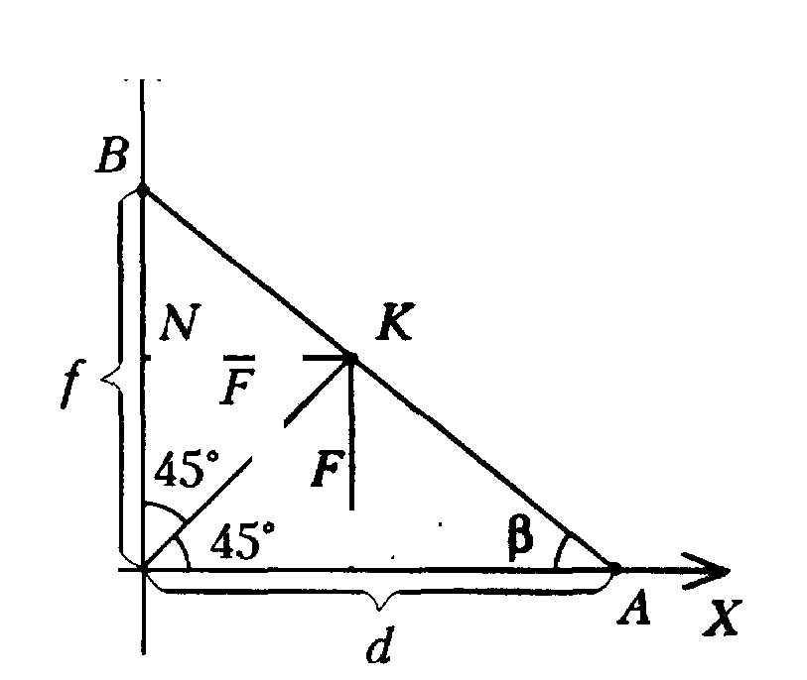
С их помощью можно, например, не производя вычислений, получать приближенные решения уравнений или находить приближенные значения интересующих нас функций, в том числе и величины, связанные формулой тонкой линзы$\frac{1}{F}=\frac{1}{d}+\frac{1}{f}$.
Рис.10
У
0
М
Напомним, что каждое слагаемое, входящее в формулу, может быть как положительным, так и отрицательным. Если предмет, или его изображение, или фокус линзы действительные, величины d , или f, или F берутся со знаком «плюс». В случае же если предмет, или изображение, или фокус линзы мнимые, соответствующие величины берутся со знаком «минус».
Построим номограмму для формулы линзы и покажем, как с ее помощью можно решать конкретные задачи.
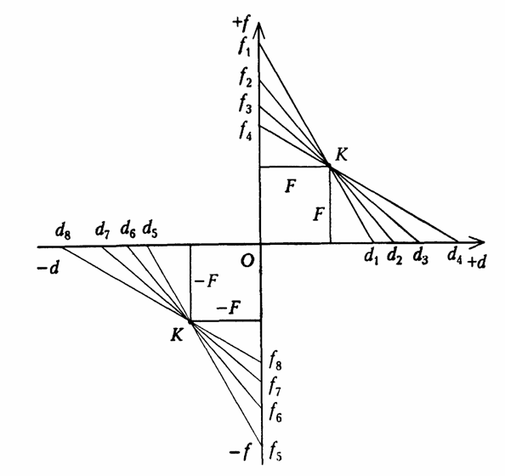
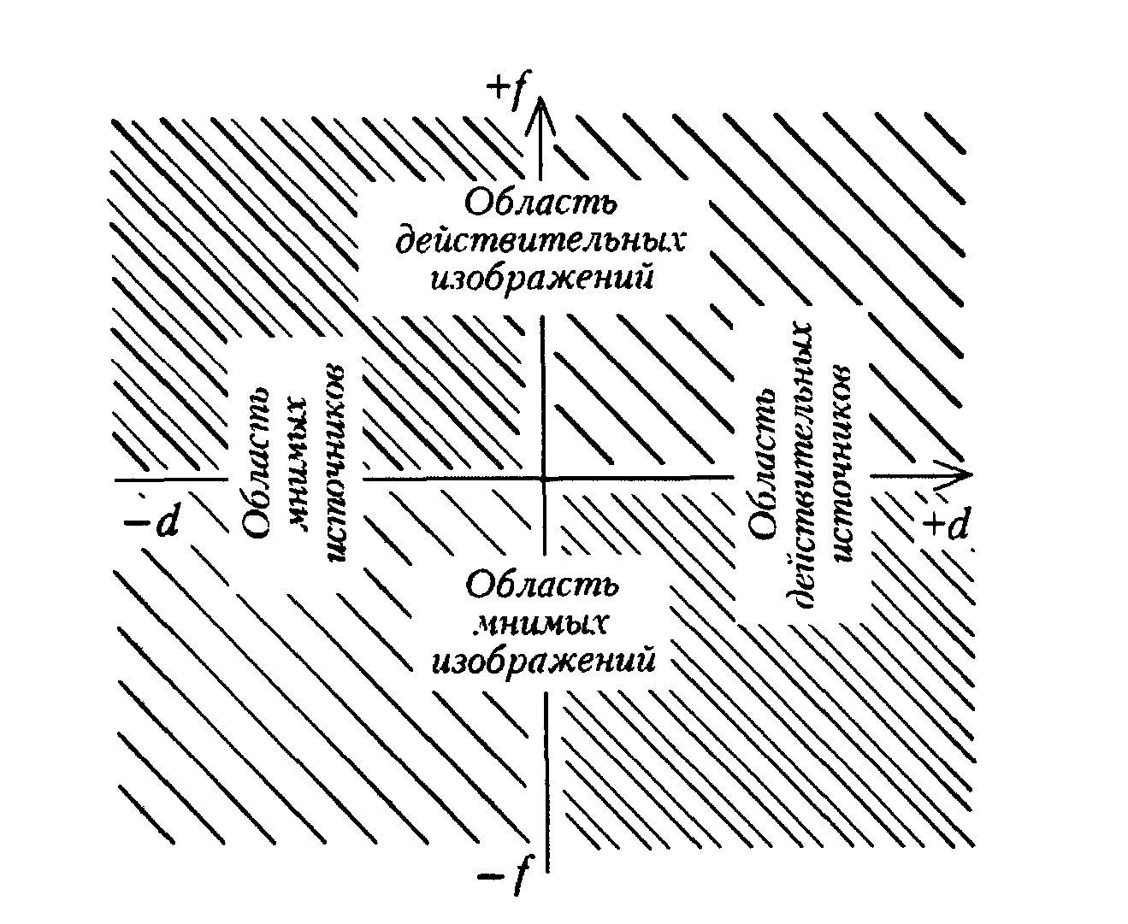
Изобразим на плоскости прямоугольную систему координат ХОУ (рис. 10). По горизонтальной оси отложим отрезок ОА длиной d, а по вертикальной оси отрезок 0В длиной f. Пока для определенности d и f будем считать положительными. Соединим точки А и В отрезком прямой, и под углом 45° проведем биссектрису прямого угла АОВ. Найдем точку К пересечения биссектрисы с АВ. Из точки К опустим на оси координат перпендикуляры и обозначим длину полученных равных отрезков КМ и KN через F. Из подобия треугольников АОВ и AMК следует $\frac{\text{ОВ}}{\text{ОА}}=\frac{\text{КМ}}{\text{МА}}$ или $\frac{f}{d}=\frac{F}{d−F}$, откуда легко получается $\frac{1}{F}=\frac{1}{d}+\frac{1}{f}$, то есть знакомая нам формула тонкой линзы.
Рис. 11
Рис.12
Таким образом, мы получили, что длины d, f и F построенных на чертеже отрезков связаны между собой уравнением тонкой линзы. Действительно, если по горизонтальной оси прямоугольной системы координат откладывать расстояния d от предмета до линзы, а по вертикальной оси — расстояния f от линзы до изображения, то все прямые, соединяющие концы соответствующих отрезков, пересекаются в одной точке (рис. 11). Проекции этой точки на оси координат одинаковы и равны фокусному расстоянию F данной линзы.
Поскольку для определения прямой на плоскости достаточно знать всего две принадлежащие ей точки, с помощью построенной номограммы по известным двум из трех величин d, f и F всегда можно графически определить недостающую третью.
Итак:
1. Предположим, что в задаче даны фокусное расстояние линзы F и расстояние от предмета до линзы d. Требуется найти f.
Откладываем в удобном нам масштабе на горизонтальной и вертикальной оси отрезки, равные F, и находим точку пересечения осевых линий К. На горизонтальной оси откладываем в том же масштабе отрезок, равный расстоянию d. Через конечную точку отрезка d и точку К проводим отрезок до пересечения с вертикальной осью. Полученный на вертикальной оси отрезок равен f (естественно, тоже в масштабе).
2. Предположим, что в задаче даны расстояние от предмета до линзы d и расстояние от линзы до изображения f. Требуется найти F.
Откладываем в масштабе на горизонтальной оси отрезок, равный d, а на вертикальной оси в том же масштабе - отрезок, равный f. Концы отрезков соединяем прямой, на которую из центра координат 0 проводим биссектрису прямого угла. Получили точку К. Опускаем из этой точки осевые линии на горизонтальную и вертикальную оси. Полученные на осях отрезки и есть искомое фокусное расстояние линзы F (рис. 10).
3. Предложенный способ годится не только для собирающих линз, но и для рассеивающих, а также для любых расположений предмета и изображения относительно линзы. Если, например, предмет или изображение мнимые, то соответствующие значения d или f являются отрицательными и, следовательно, их надо откладывать в отрицательном направлении от начала координат (влево или вниз). Может случиться, что точка К пересечения всех отрезков, соответствующая фокусу линзы, будет иметь отрицательные проекции. Это будет означать, что фокус линзы мнимый, т.е. что линза рассеивающая. Области расположения действительных и мнимых предметов и изображений показаны на рис. 12.
- Номограммы можно использовать и для определения линейного увеличения предмета, даваемого линзой, т.е. отношения линейного размера Н изображения к линейному размеру h предмета: Г = H/h. Из рисунка 10 видно, что$Г=\frac{H}{h}=\frac{f}{d}=\text{tg}β$. Таким образом, изображение может быть увеличенным, уменьшенным или такого же размера, как и сам предмет.
- Можно решить и обратную задачу — по заданному увеличению и известному фокусному расстоянию линзы определить расстояния d и f. Для этого достаточно построить по известной величине фокусного расстояния F точку К и провести через нее прямую, наклоненную к горизонтальной оси под углом β. Точки пересечения этой прямой с осями координат и дадут нам искомые значения d и f.

8. Глаз как оптическая система
Термин «наведение на резкость» при использовании оптических приборов довольно широко используется в речи и достаточно понятен даже неосведомленным в физике людям. Но когда речь заходит о нашем зрении, смысл этого понятия несколько затушевывается. При разглядывании удаленных или близко расположенных предметов глаз автоматически настраивается на резкость. Управляет этой процедурой аккомодационный мускул глаза, который соответствующим образом деформирует хрусталик глаза. В результате изображение предмета попадает точно на сетчатку глаза (своеобразный экран) – и изображение получается резким.
Такие дефекты зрения, как близорукость или дальнозоркость, связаны с нарушением пределов аккомодации глаза. Под аккомодацией понимают способность глаза «приспосабливаться» к резкому видению предметов, находящихся от него на различных расстояниях. Другими словами, при изменении расстояния d от предмета до наблюдателя (точнее, до глаза наблюдателя) расстояние от хрусталика глаза (линзы) до сетчатки (экрана) остается неизменным. Это возможно только при условии, что изменяется фокусное расстояние линзы (хрусталика): $\frac{1}{F}=\frac{1}{d}+\frac{1}{f}$ или $D=\frac{1}{d}+\frac{1}{f}$. Если глаз рассматривает удаленный предмет, d$→∞,\frac{1}{d}→0$, то F = f или D =$\frac{1}{f}$. Обычно расстояние между хрусталиком глаза и сетчаткой порядка 3 см, поэтому F = 3 см и D= -33 дптр. При приближении предмета к глазу начинает работать аккомодационная мышца, увеличивающая кривизну хрусталика. Хрусталик становится более выпуклым, радиус его поверхности уменьшается. Когда предмет находится на расстоянии наилучшего зрения 25 см, оптическая сила глаза становится равной 37 дптр.
Дальнейшее приближение предмета к глазу вызывает перенапряжение аккомодационной мышцы, и изображение точки возникает не на сетчатке, а за ее пределами. А на сетчатке появляются следы от двух лучей, то есть точка «двоится». Такое изображение и вызывает ощущение не резкости. Если аккомодационные мышцы достаточно сильны, они могут довести оптическую силу хрусталика до 43 дптр, то есть предмет удается четко рассмотреть с расстояния 10 см. Но в таком состоянии глаз быстро устает. Поэтому оптимальным вариантом для глаза является расстояние между предметом и глазом 25 см. Его и называют расстоянием наилучшего зрения. Именно в таком режиме аккомодационная мышца не перенапряжена, а мелкие детали хорошо различимы.
Недостаточная работоспособность аккомодационной мышцы приводит к таким дефектам зрения как близорукость или дальнозоркость. В первом случае ограничена способность аккомодационной мышцы уменьшать кривизну хрусталика (увеличивать его радиус) до нужных размеров, во втором случае хрусталик не способен увеличивать свою кривизну (уменьшать радиус). И тогда для коррекции зрения применяют очки.
Корректировать близорукость или дальнозоркость глаза, означает –«приближать» или «удалять» предметы относительно глаза. Очевидно, что при близорукости, когда хрусталик имеет выпуклую форму, и изображение предмета располагается перед сетчаткой глаза, используются рассеивающие линзы. В случае дальнозоркости хрусталик имеет плоскую форму, и изображение предмета получается за сетчаткой, поэтому в качестве очков используются линзы собирающие.
Принято различать очки "для дали" и очки "для чтения". Первые "переносят" предметы, находящиеся на бесконечно большом расстоянии, на дальнюю границу области аккомодации данного глаза. Вторые "переносят" предметы со стандартного для нормального глаза расстояния наилучшего зрения 25 см на расстояние наилучшего зрения близорукого или дальнозоркого глаза.

9. Расчет оптической силы очков
С коррекцией недостатков глаза с помощью очков связан довольно обширный класс задач. Основные требования к очкам: изображения предметов должны быть прямыми (то есть мнимыми) и находиться на расстояниях в пределах аккомодации глаза. Подчеркнем, что очки не излечивают зрение, а более или менее компенсируют его недостатки.
1 вариант расчета оптической силы очков
Задача 2. Какие очки следует прописать близорукому человеку, который может читать текст, расположенный не далее 25 см, чтобы он мог любоваться звездами?
Решение. Для того чтобы близорукий человек мог видеть удаленные предметы, например звезду, очки должны создавать изображение звезды не далее 25 см от глаза, а глаз будет рассматривать уже это изображение. Предположим, что линза очков вплотную придвинута к глазу (небольшой зазор между линзой и глазом несущественно исказит приведенные ниже расчеты), и запишем формулу линзы:$\frac{1}{d}−\frac{1}{f}=\frac{1}{F}=D$.
Здесь d — расстояние до звезды, равное ∞, f — максимальное расстояние от изображения звезды до глаза, равное 0,25 м. Минус перед $\frac{1}{f}$ означает, что изображение мнимое. Таким образом, близорукому человеку следует использовать очки с рассеивающими линзами, оптическая сила которых равна D = 1/∞ - 1/0,25 = - 4 дптр.
Задача 3. Дальнозоркий человек резко видит предметы на расстоянии не ближе 1 м от глаза. В каких очках он нуждается, чтобы читать газету, держа ее на расстоянии наилучшего зрения от глаза, равного 25 см?
Решение. Линза должна создать мнимое изображение предмета, находящегося перед ней на расстоянии d = 25 см, на расстоянии f = 1 м. $D=\frac{1}{d}−\frac{1}{f}$= 4-1 = +3 дптр.
2 вариант расчета оптической силы очков.
Напомним, что, по утверждению врачей-окулистов, расстояние наилучшего зрения для нормального глаза L₀=25 см=0,25 м. Оптическая сила хрусталика нормального глаза при рассматривании предмета, находящегося на расстоянии L₀, равна $D=\frac{1}{L_{0}}−\frac{1}{f}$. Здесь f – расстояние между хрусталиком и изображением предмета на сетчатке глаза. Если расстояние наилучшего зрения у человека отлично от L₀ и равно L, то оптическая сила такого глаза равна $D_{1}=\frac{1}{L}−\frac{1}{f}$. Для того, чтобы оптическая сила была равна оптической силе нормального глаза, нужно применить очки с оптической силой D₀.
D = D₁ + D₀; $\frac{1}{L_{0}}−\frac{1}{f}=\frac{1}{L}−\frac{1}{f}+D_{0}$.
Получаем очень простую расчетную формулу: $D_{0}=\frac{1}{L_{0}}−\frac{1}{L}=\frac{1}{0,\text{25}}−\frac{1}{L}=4−\frac{1}{L}$.
То есть человеку с расстоянием наилучшего зрения L = 1 м необходимы очки с оптической силой D₀ = 4-1 = +3 дптр.
3 вариант расчета оптической силы очков
Рис. 13
L₀
L
К глазу
Главной составляющей этого метода является рисунок.
Задача 4. Близорукий человек лучше всего различает мелкий шрифт, расположенный на расстоянии d=15 см от глаза. Какие очки для чтения нужны этому, человеку?
Решение. Считаем, что очки расположены вплотную к глазу. Чтобы изображение в глазу попало на сетчатку, необходимо, чтобы книгу человек держал на расстоянии наилучшего зрения L₀=25 см от глаза (рис. 13). «Перевод» расположения книги с расстояния L от глаза на расстояние L₀ и выполняет линза очков. То есть, считаем, что человек держит книгу на расстоянии L₀ от глаза, а изображение в очках получается на расстоянии L.
По формуле линзы находим оптическую силу очков: D =$\frac{1}{F}=\frac{1}{d}+\frac{1}{f}$ или согласно рисунка D=$\frac{1}{F}=\frac{1}{L_{0}}−\frac{1}{L}$. Тогда $\frac{1}{F}=D=\frac{L−L_{0}}{{\text{LL}}_{0}}≈−2,7$ дптр.
Примечание. Воспользовавшись формулой, предлагаемой во втором варианте этого параграфа D=$\frac{1}{L_{0}}−\frac{1}{L}=4−\frac{1}{L}$= 4-$\frac{1}{0,\text{15}}≈$-2,7 дптр, получаем тот же результат.
Задача 5. Какие очки нужны человеку, у которого расстояние наилучшего зрения оказалось равным L =75 см?
Решение. Так же, как и в предыдущей задаче, предполагаем, что человеку удобно держать книгу на расстоянии L₀= 25 см, а изображение в очках должно получиться на расстоянии L=75 см (рис. 14). По формуле линзы $\frac{1}{F}=\frac{1}{d}+\frac{1}{f}$ или, в соответствии с рисунком 14, D=$\frac{1}{F}=\frac{1}{L_{0}}−\frac{1}{L}$. Тогда $\frac{1}{F}=D=\frac{L−L_{0}}{{\text{LL}}_{0}}≈+2,7$ дптр.
Примечание. Воспользовавшись формулой, предлагаемой во втором варианте этого параграфа D=$\frac{1}{L_{0}}−\frac{1}{L}=4−\frac{1}{L}$= 4-$\frac{1}{0,\text{75}}≈$+2,7 дптр, получаем тот же результат.
К глазу
L₀
L
Рис. 14

10. Примеры решения задач с использованием законов геометрической оптики
В школьных учебниках рассматривается достаточно большое количество элементарных задач, в решении которых применяются законы геометрической оптики. Мы обратимся к задачам более сложным как по содержанию, так и по решению.
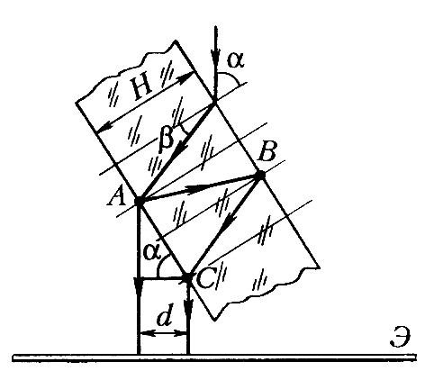
Задача 6. Луч света падает на плоскопараллельную пластинку толщиной Н = 1 см, сделанную из стекла с показателем преломления n = 1, 73. Из-за многократных отражений от граней пластинки на экране Э образуется ряд светлых пятен. Найдите расстояние между этими пятнами, если угол падения равен 60⁰ и падающий луч перпендикулярен плоскости экрана. Плоскость падения луча совпадает с плоскостью рисунка.
Рис. 15
Решение. В основе решения лежит закон Снеллиуса. После однократного преломления на обеих гранях пластинки луч выходит из пластинки параллельно падающему лучу. Поскольку при дальнейших отражениях и преломлениях углы падения на грани одинаковы, все попадающие на экран лучи параллельны падающему.
Расстояние между лучами, равное расстоянию между пятнами на экране (рис. 15), равно d=AC Cosα, АС=2Нtgβ, tgβ = $\frac{\text{Sin}β}{\sqrt{1−{\text{Sin}}^{2}β}}$; $\text{Sin}β=\frac{\text{Sin}α}{n}$; $d=\frac{\text{HSin}2α}{\sqrt{n^{2}−{\text{Sin}}^{2}α}}$= 0,58 см. Ответ: d = 0,58 см.
Задача 7. На поверхности воды лежит двояковыпуклая тонкая стеклянная линза с радиусами кривизны R_{I} = R₂ =10 см. Определите переднее и заднее фокусные расстояния линзы, если показатель преломления стекла равен n =1,5, а показатель преломления воды n₂ = 1,33. Чему равно фокусное расстояние этой линзы в воздухе?
Решение. Применение формул $\frac{n_{1}}{F_{1}}=\frac{n−n_{1}}{R_{1}}+\frac{n−n_{2}}{R_{2}}$ и $\frac{n_{2}}{F_{2}}=\frac{n−n_{1}}{R_{1}}+\frac{n−n_{2}}{R_{2}}$ позволяет рассчитать F₁ и F₂. Здесь n₁ = 1 (воздух), n₂ = 1,33 (вода), n = 1,5 (стекло).
Тогда $\frac{1}{F_{1}}=\frac{1,5−1+1,5−1,\text{33}}{0,1}=6,7м^{−1}$; F₁ = 1/6,7 = 0,14 м= 14 см.
Аналогично рассчитывается F₂ = 18,5 см.
Для расчета фокусного расстояния линзы в воздухе используем формулу $\frac{1}{F}=(n−1)(\frac{1}{R_{1}}+\frac{1}{R_{2}})=(n−1)\frac{2}{R}$. F=10 см.
Рис. 16

Задача 8. Цилиндрический стакан с жидкостью поставлен на монету, рассматриваемую сквозь боковую стенку стакана. При каком наименьшем показателе преломления жидкости монета не будет видна?
Решение. Решение основано на применении закона полного внутреннего отражения.
Предположим, что стакан находится чуть выше монеты, так, что расстояние между дном стакана и монетой равно х (рис. 16). Рассмотрим ход луча от монеты, прошедшего через жидкость в стакане и вышедшего через боковую стенку к наблюдателю.
По закону преломления света на границе жидкость – воздух в точке С выполняется соотношение $\frac{\text{Sin}(π/2−β)}{\text{Sin}δ}=\frac{1}{n}$. В этой точке луч переходит из среды оптически более плотной в среду оптически менее плотную. Тогда условие полного внутреннего отражения от боковой стенки стакана имеет вид: $\text{Sin}(\frac{π}{2}−β)≥\frac{1}{n}$ или $\text{Cos}β≥\frac{1}{n}$. Для луча, падающего от монеты на дно стакана в точке В закон преломления имеет вид:$\frac{\text{Sin}(\frac{π}{2}−α)}{\text{Sin}β}=n$. При приближении монеты к дну стакана угол α→0, Sin (π/2 -α)→1, Sin β=1/n, Соs β=$\sqrt{1−\frac{1}{n^{2}}}$.
Рис. 17
β
α
R
β
H
В случае полного внутреннего отражения от боковой стенки выполняется соотношение $\sqrt{1−\frac{1}{n^{2}}}$≥$\frac{1}{n}$. Отсюда следует, что n² ≥ 2, n_{min}=$\sqrt{2}$=1,4.
Если же монета лежит на дне стакана внутри жидкости, то всегда найдется такой угол, под которым ее можно будет видеть через боковую стенку.
Задача 9. В днище судна сделан стеклянный иллюминатор для наблюдения за морскими животными. Диаметр иллюминатора d=40 см. Какова площадь обзора дна из такого иллюминатора, если показатель преломления морской воды 1,4, показатель преломления стекла иллюминатора 1,6, расстояние от днища судна до дна 5 м. Толщиной стекла иллюминатора можно пренебречь.
Решение. Наблюдатель внутри корабля увидит только те лучи, которые не испытывают полного внутреннего отражения. Для таких лучей выполняется соотношение Sin α< 1/n; (если Sin α>1/n, такой луч испытывает полное внутреннее отражение и к наблюдателю не попадет). За пределами корабля в воде тогда должно выполняться соотношение: n_{в} Sin β = n Sin α или Sin β=$\frac{n}{n_{в}}$Sin α. Так как Sin α< 1/n, то Sin β< 1/n_{в}. То есть наблюдатель сможет увидеть только те лучи, свет от которых попадает на иллюминатор под углом падения β. Тогда радиус круга на дне, доступного наблюдению, будет равен приблизительно R=$\frac{d}{2}$+H tg β ≈ H tg β, так как Н>>d, и S =πR² ≈ 75 м². Ответ: S ≈ 75 м².
F
H
V₀
Рис. 18
Задача 10. От тонкой линзы с оптической силой D=0,5 дптр, лежащей на горизонтальной поверхности стола, взлетает вертикально вверх шарик с начальной скоростью v₀=10 м/с. В течение какого промежутка времени изображение шарика будет действительным?
Решение. Действительным изображение шарика будет в случае, когда шарик находится от линзы на расстоянии большем, чем фокусное. Фокусное расстояние линзы F = $\frac{1}{D}$= 2 м. Имея начальную скорость V₀, направленную вертикально вверх, шарик сможет подняться на высоту Н=$\frac{v_{0}^{2}}{2g}$= 5 м. Значит, действительное изображение шарика будет существовать столько времени, сколько шарик будет подниматься от 2 м до 5 и падать от 5 м до 2 м, то есть h = (H-F) (рис. 18).
F
H
Рис. 19
Тогда t =2$\sqrt{\frac{2h}{g}}$=2$\sqrt{\frac{2(H−F)}{g}}$; t = 2$\sqrt{0,6}$ =1,5 с. Ответ: 1,5 с.
Задача 11. Стальной шарик падает без начальной скорости с высоты Н= 80 см на линзу и разбивает ее. Сколько времени существовало мнимое изображение шарика в линзе, если в начальный момент расстояние от шарика до линзы равнялось расстоянию от линзы до действительного изображения шарика?
Решение. Так как в начальный момент расстояние от шарика до линзы равнялось расстоянию от линзы до действительного изображения шарика, значит, Н = 2F, F=Н/2 (рис. 19). С высоты Н шарик падает в течение времени t =$\sqrt{\frac{2H}{g}}$.
Мнимое изображение появится тогда, когда шарик приблизится к линзе на расстояние меньшее фокусного, то есть через t₁ =$\sqrt{\frac{2H/2}{g}}$. Так как линза разбивается шариком, мнимое изображение существует только во время движения шарика от точки фокуса F до самой линзы, то есть Δt = t–t₁=$\sqrt{\frac{2H}{g}}$(1-$\sqrt{\frac{1}{2}}$) = 0,12с. Ответ: 0,12 с.
Задача 12. Точечный источник света помещен на расстоянии d=12 см от линзы на ее главной оптической оси. Фокусное расстояние линзы F=8 см. Линза начинает смещаться в направлении, перпендикулярном своей главной оптической оси, со скоростью V =1 см/с. С какой скоростью начнет смещаться при этом изображение источника света, если сам источник остается неподвижным?
S
d
f
Vt
S′
V′t
S′′
Рис. 20
Решение. По формуле тонкой линзы определяем расстояние от линзы до изображения f (рис. 20). $\frac{1}{F}=\frac{1}{d}+\frac{1}{f}$; $f=\frac{F⋅d}{d−F}$.
За время t линза переместилась на расстояние S = V⋅t. Изображение за это же время переместилось на расстояние S′ = V′⋅t. Из геометрических соотношений находим $\frac{V^{'}}{V}=\frac{d+f}{d}=1+\frac{f}{d}=1+\frac{F}{d−F}$; $V^{'}=V⋅(1+\frac{F}{d−F})=3$ см/с. Ответ: 3 см/с.
Задача 13. Маленькая линза с фокусным расстоянием F=20 см подвешена так, что расстояние от точки подвеса А до оптического центра линзы О равно L=25 см. Подвес отклоняют до горизонтального положения и отпускают. С каким ускорением будет двигаться изображение А′ точки подвеса А в линзе в тот момент, когда линза будет проходить низшее положение?
A
A′
V′
Рис. 21
V
Решение. Рассчитаем скорость линзы в момент прохождения ею положения равновесия по закону сохранения и превращения энергии: $\text{mgL}=\frac{{\text{mV}}^{2}}{2}$; $V=\sqrt{2\text{gL}}$.
В этот момент изображение точки А будет находиться на расстоянии f от линзы, которое определим по формуле тонкой линзы $\frac{1}{F}=\frac{1}{L}+\frac{1}{f}$; $f=\frac{F⋅L}{L−F}$. Так как линза движется, то движется и изображение точки А – точка А′. Угловая скорость вращения линзы и точки А′ относительно центра вращения точки А одинакова. Поэтому $V^{'}=V⋅\frac{L+f}{L}$. Здесь (L+F) - радиус вращения точки А′ относительно точки А, а L – радиус вращения линзы. Значит, ускорение точки А′ центростремительное и равно $a_{\text{цс}}=\frac{V^{}}{(L+f)}={\frac{2\text{gL}(L+f)}{L^{2}(L+f)}}^{2}=2g\frac{L}{(L−F)}=\text{100}$м/с². Ответ: 100 м/с².
Р₀
Р₀
L
Р₁
d
Р₂
L-d
a
Рис. 22
Задача 14. В трубке длиной L=80 см, закрытой со всех сторон, находится поршень с собирающей линзой, фокусное расстояние которой F=19 см. Когда трубка неподвижна и горизонтальна, поршень стоит посередине, и давление газа в обеих частях трубки равно P₀=200 Па. С каким ускорением нужно двигать трубку в горизонтальном направлении, чтобы изображение источника света, находящегося на одном торце трубки, оказалось на другом его торце? Масса поршня вместе с линзой m=30 г, площадь сечения трубки S=25 см², трение отсутствует, температура постоянна.
Решение. При движении трубки с ускорением, поршень сдвигается в сторону, противоположную направлению движения, что изменяет объемы левой и правой частей трубки, а значит, и давление в них (рис. 22). С помощью формулы тонкой линзы определим соотношение объемов частей трубки, образовавшихся при ее движении. $\frac{1}{F}=\frac{1}{d}+\frac{1}{L−d}$. Получили уравнение, из которого находим значение d и (L-d).
F
α
S
Рис. 23
Вычисления дают значения d =31 см, и (L-d)=49 см (решение уравнения дает и другие значения: d = 49 см, и (L-d)= 31 см. Но к данному движению эти значения не подходят, так поршень сдвигается в сторону, противоположную движению).
Так как температура в течение всего времени не меняется, то для одной части трубки выполняется соотношение Р₀SL/2 =P₁Sd; P₁= Р₀L/2d.
Аналогично для другой части трубки P₂= Р₀ L/2(L-d).
Динамическое уравнение для поршня имеет вид: P₁S-P₂S=ma. $a=\frac{P_{0}\text{LS}}{2m}(\frac{1}{d}−\frac{1}{L−d})=\frac{P_{0}\text{LS}(L−2d)}{2d(L−d)m}$= 7,8 м/с². Ответ: а =7,8 м/с².
Задача 15. Цилиндрический сосуд, закрытый с обоих торцов, поместили на наклонную плоскость с углом при основании 30⁰. В цилиндре находится собирающая линза с фокусным расстоянием 10 см, фокальная плоскость которой совпадает с верхним торцом цилиндра. В сосуде находится жидкость, показатель преломления которой 1,73. Из точки S на дне сосуда выходит луч. На какое расстояние сместится след луча, когда цилиндр начнет скользить по наклонной плоскости без трения (рис. 23)?
Решение. При установившемся движении сосуд и жидкость в нем соскальзывают с наклонной плоскости с ускорением a = g Sin α.
α
β
А
х
(β-α)
F
H
0
B
Рис. 24
Для любого элемента жидкости Δm это ускорение создается силой тяжести Δmg и реакций со стороны оставшейся жидкости N, перпендикулярной к поверхности жидкости (рис. 24). На основании закона преломления света $\frac{\text{Sin}α}{\text{Sin}β}=\frac{1}{n}$. Отсюда находим Sin β = 0,87; β = 60°. Угол между этим лучом и вертикалью равен 30°. Проведем вспомогательный луч ОН, параллельный вышедшему лучу АВ. Они пересекутся в фокальной плоскости. Смещение следа луча, вышедшего из точки S в вертикальном направлении, на верхнем торце сосуда будет равно х= F tg 30° = 5,8 см.
F
m
M
Рис. 25
Задача 16. Шарик массой 50 г движется со скоростью 5 м/с вдоль оптической оси собирающей линзы, установленной на подставке на гладкой поверхности (рис. 25). Масса линзы 200 г, фокусное расстояние линзы 10 см. После упругого удара шарик отскакивает от линзы. В течение какого промежутка времени будет существовать мнимое изображение шарика?
Решение. Мнимое изображение шарика будет в течение времени, пока он будет находиться между фокусом и линзой. Но так как линза подвижна, после упругого удара шарика она приобретет скорость в направлении удара, а шарик отскочит в противоположную сторону. Значит, чтобы найти время движения шарика от фокуса до линзы, а затем от линзы до фокуса, нужно рассчитать скорость относительного движения шарика после удара. То есть V_{отн}=V₁+V₂. Тогда время существования мнимого изображения шарика будет равно t=$\frac{F}{V_{0}}+\frac{F}{V_{\text{отн}}}=\frac{F}{V_{0}}+\frac{F}{V_{1}+V_{2}}$.
Рассчитать относительную скорость шарика после удара можно двумя способами.
1 способ. Так как удар упругий, то выполняются закон сохранения импульса и закон сохранения энергии: ${\text{mV}}_{0}=−{\text{mV}}_{1}+{\text{MV}}_{2}$. $\frac{{\text{mV}}_{0^{2}}}{2}=\frac{{\text{mV}}_{1^{2}}}{2}+\frac{{\text{MV}}_{2^{2}}}{2}$.
Решив систему этих уравнений, найдем значения скорости после удара шарика V₁ и линзы V₂, а отсюда – и скорость шарика относительно линзы V_{отн}=V₁+V₂.
2 способ. Так как в результате абсолютно упругого удара относительная скорость шарика не меняется, то (V₁+V₂)=V₀. Тогда t = $\frac{F}{V_{0}}⋅2$= 0,04 с = 40 мс. Ответ: 40 мс.
Задача 17. С помощью кинокамеры сняли колебания тяжелого груза, подвешенного на проволоке. Фокусное расстояние объектива равно F=5 см. Изображение на пленке длины маятника равно L'=20 мм. За время съемки t=1 минуту маятник совершил N=24 полных колебания. Определить, с какого расстояния велась съемка.
Решение. Период колебаний маятника равен Т = t/N = $2π\sqrt{\frac{L}{g}}$, где L – длина маятника. Отсюда L =$\frac{t^{2}g}{N^{2}4π^{2}}$. Увеличение оптической системы равно Г=L′/L. Применив формулу тонкой линзы $\frac{1}{F}=\frac{1}{d}+\frac{1}{Γd}$, рассчитаем искомую величину: d=4м. Ответ: d=4м.
Задача 18. На главной оптической оси собирающей линзы с фокусным расстоянием F=50 см на расстоянии d=80 см от линзы расположена светящаяся точка, которая колеблется вдоль оптической оси с периодом T=0,2 с и амплитудой x₀=10 см. Определить среднее за период значение модуля скорости движения изображения точки.
d_{B}
f_{A}′
d_{A}
f_{B}′
A
0
B
B′
A′
Рис. 26
Решение. Особенность данной задачи состоит в том, что точка колеблется не поперек, а вдоль главной оптической оси. Поэтому надо рассчитать положение граничных точек колебаний изображения (рис. 26).
По формуле тонкой линзы $\frac{1}{F}=\frac{1}{d_{A}}+\frac{1}{f_{A^{'}}}$ и $\frac{1}{F}=\frac{1}{d_{B}}+\frac{1}{f_{B^{'}}}$. Здесь l =2x₀; l′= f _{B′} - f_{A′}. За период колеблющаяся точка переместится от А′ до В′ и обратно, то есть пройдет расстояние 2l′. Значит,
m q
V
Q
Рис. 27
V_{ср}=2⋅ l′/T. Подставив значения d_{А} = 0,9 м; d_{В} = 0,7 м и рассчитанные по формуле тонкой линзы f_{А′} =112,5 см и
f_{В′} = 175 cм, находим l′=62,5 см.
Тогда V_{ср}= 0,625⋅2/0,2= 6,25 м/с. Ответ: 6,25 м/с.
Задача 19. В центре собирающей линзы с оптической силой 1 дптр закреплен заряд Q. Вдоль главной оптической оси линзы к нему из бесконечности приближается шарик массой 20 г с зарядом q=5 мкКл с начальной скоростью 3 м/с (рис. 27). Определить, при каком значении заряда Q заряженное тело остановится в тот момент, когда его изображение совпадет по размерам с ним самим.
Решение. Изображение совпадет по размерам с ним самим в тот момент, когда шарик попадет в точку 2F линзы, где F = 1/D. Потенциал электрического поля в этой точке равен $ϕ_{2F}=\frac{1}{4{\text{πε}}_{0}}⋅\frac{Q}{2F}$. Тогда по закону сохранения и превращения энергии $\frac{{\text{mV}}^{2}}{2}={qϕ}_{2F}$; $\frac{{\text{mV}}^{2}}{2}=\frac{1}{4{\text{πε}}_{0}}⋅\frac{\text{Qq}}{2F}$. Отсюда $Q=\frac{4{\text{πε}}_{0}{\text{FmV}}^{2}}{q}$= 4 мкКл. Ответ: 4 мкКл.
Задача 20. На половину шара радиусом r=2см, изготовленного из стекла с показателем преломления n=1,41, падает параллельный пучок лучей. Определите радиус светлого пятна на экране, расположенном на расстоянии L = 4,82 см от центра шара (рис.28).
α
α
0
b
0′
R
r
L
Рис. 28
Решение. Из-за полного внутреннего отражения из шара выйдут лучи, падающие на поверхность под углом меньшим или равным α=arcSin($\frac{1}{n}$)=45°. (здесь$\frac{1}{n}$=0,7=Sin45°).
Тогда R = b = L - r/Cos α = 2 см. Ответ: 2 см.

Контрольное задание № 1 для учащихся 10-11 классов
- Изменится ли фокусное расстояние линзы при повышении температуры? Если изменится, то как? Если не изменится, то почему?
- Изменится ли главное фокусное расстояние линзы, если ее поместить в бензол, имеющий такой же показатель преломления, что и линза? Если изменится, то как? Если не изменится, то почему?
- Два наблюдателя – один близорукий, другой – дальнозоркий, - рассматривают предмет при помощи одинаковых луп. Которому из наблюдателей приходится помещать предмет ближе к лупе, если расстояние от лупы до глаза у обоих наблюдателей одинаково?
- Шарик массой 10 г движется со скоростью 4 м/с вдоль оптической оси собирающей линзы, установленной на подставке на гладкой поверхности. Масса линзы составляет 10 масс шарика, фокусное расстояние линзы 20 см. После упругого удара шарик отскакивает от линзы. В течение какого промежутка времени будет существовать мнимое изображение шарика?
- В трубке длиной 100 см, закрытой со всех сторон, находится поршень с собирающей линзой, фокусное расстояние которой 20 см. Когда трубка неподвижна и горизонтальна, поршень стоит посередине, и давление газа в обеих частях трубки равно 200 Па. С каким ускорением нужно вращать трубку в горизонтальной плоскости относительно одного из ее торцов, чтобы изображение источника света, находящегося на одном торце трубки, оказалось на другом его торце? Масса поршня вместе с линзой 50 г, площадь сечения трубки 20 см², трение отсутствует, температура постоянна.
- Точечный источник света помещен на расстоянии 15 см от линзы на ее главной оптической оси. Фокусное расстояние линзы 10 см. Линза начинает смещаться в направлении, перпендикулярном своей главной оптической оси, со скоростью 2 см/с. С какой скоростью начнет смещаться при этом изображение источника света, если сам источник остается неподвижным?
- Маленькая линза с фокусным расстоянием 10 см подвешена так, что расстояние от точки подвеса А до оптического центра линзы О равно 15 см. Подвес отклоняют до горизонтального положения и отпускают. С каким ускорением будет двигаться изображение А′ точки подвеса А в линзе в тот момент, когда линза будет проходить низшее положение?
- На главной оптической оси собирающей линзы с фокусным расстоянием 40 см на расстоянии 60 см от линзы расположена светящаяся точка, которая колеблется вдоль оптической оси с периодом 0,1 с и амплитудой 12 см. Определить среднее за период значение модуля скорости движения изображения точки.
- Стальной шарик падает без начальной скорости с высоты 180 см на линзу и разбивает ее. Сколько времени существовало действительное изображение шарика в линзе, если в начальный момент линейные размеры шарика были равны соответствующим линейным размерам его изображения?
- От тонкой линзы с оптической силой 0,2 дптр, лежащей на горизонтальной поверхности стола, взлетает вертикально вверх шарик с начальной скоростью 14 м/с. В течение каких промежутков времени изображение шарика будет мнимым?

МИФ-2, № 4, 2005
Физика, 7-9 классы
Первая сессия была посвящена знакомству с силами тяготения. В этом журнале речь пойдет еще об одной силе, которая сопровождает нас всю нашу жизнь - выталкивающей или архимедовой силе. Воздушная атмосфера, как и жидкая среда, на любое объемное тело действует выталкивающей силой, уменьшая силу тяготения. Обратим внимание на эту силу.

Архимедова сила и киты
По статье Н. А. Родиной
На суше гусь производит впечатление малоподвижной, неуклюжей птицы. "На красных лапках гусь тяжелый..." - так писал А. С. Пушкин, применяя очень выразительное слово "тяжелый" для характеристики птицы. Но вот гусь вошел в воду и поплыл... Теперь мы видим уже легкую, грациозную птицу, движущуюся быстро и свободно. Даже дуновения ветра достаточно, чтобы изменить скорость ее движения. Отчего такая перемена? Особенности поведения тел в воде связаны с малым трением и наличием выталкивающей (архимедовой) силы.
Положите на стол пробку или пластмассовую крышечку и подуйте на нее сбоку. Она не сдвинется с места. Поместите пробку на поверхность воды - от дуновения она легко начинает двигаться. Сила трения в воде намного меньше силы трения между твердыми телами. Поэтому и птица легко скользит по воде.
А держится гусь на поверхности воды (не тонет) потому, что равны друг другу две действующие на него в противоположных направлениях силы: сила тяжести и архимедова сила.
В совершенстве приспособлено для жизни в воде тело самого большого животного на Земле - кита. Наиболее крупные представители отряда китообразных - голубые киты. Масса голубого кита достигает 130 тонн, но он способен развивать в воде скорость до 20 узлов ( узел - скорость, равная одной морской миле в час или 1,852 км/ч). Для сравнения укажем, что моторная лодка МКМ может развивать до 30 км/ч, то есть около 16 узлов.
Кит кашалот, имеющий массу 60 тонн, выскакивая из воды, поднимается над ее поверхностью на несколько метров.
Многое в поведении морских животных можно объяснить на основе законов и понятий физики. Но сначала ознакомимся с некоторыми данными о китах. Знаменитый исследователь морских глубин французский ученый Жак-Ив Кусто (это он изобрел акваланг) в своей книге "Могучий властелин морей" пишет: "Трудно описать ощущения человека, который впервые встречается в воде с китом...Прежде всего нас ошеломляют размеры кита. Они превосходят все, что человек привык видеть в мире животных, превосходят все, что он себе представлял." Длина голубого кита достигает 33 м, он почти на 10 м длиннее пассажирского вагона., вдоль его спины можно поместить вереницу из 8 слонов. Недаром в русских сказках упоминается "чудо-юдо, рыба-кит", у которого " на спине село стоит". Если самое тяжелое наземное животное слон имеет массу от 3 до 6 тонн, то для голубого кита это масса его языка.
Попробуем рассчитать объем кита. Так как кит находится в воде в равновесном состоянии, то значит, сила тяжести его уравновешивается архимедовой силой mg= F_{a}; mg= ρ_{в}gV; V= m/ρ_{в}. Считая, что m = 130 000 кг, а ρ_{в} = 1030 кг/м³, получаем V = 126 м³. (Сравните с объемом среднего человека 0,1 м³). То есть в воде на кита действует выталкивающая (архимедова) сила примерно 1 300 000 Н, которая и удерживает тело кита в равновесии.
Конечно, кит на суше находиться не может. Известны случаи, когда киты по непонятным причинам выбрасываются на берег океана. Громадная сила тяжести прижимает животное к земле. Скелет кита не приспособлен к тому, чтобы выдержать эту тяжесть, даже дышать кит не может, так как для вдоха он должен расширить легкие, приподнять мышцы, окружающие грудную клетку, а в воздухе эти мышцы весят несколько десятков тысяч ньютонов. На суше скелет кита не выдерживает веса мышц и жирового слоя, тогда как в плотной водной среде он отлично служит киту.
Во время экспедиции Жак-Ив Кусто и его товарищи пытались спасти попавшего на мель китенка, масса которого была "всего" две тонны. Чтобы поднять его на борт судна, пришлось применять специальный гамак, так как даже новорожденный китенок может "сломаться" под действием собственной силы тяжести, если под ним нет равномерной опоры. Именно такую равномерную опору создает телу в воде архимедова сила.
Как же кит ныряет и всплывает? Хвост кита имеет горизонтальные лопасти, он развивает мощность до 500 лошадиных сил (одна лошадиная сила - это единица мощности равная примерно 736 Вт) Для сравнения скажем, что эта мощность только в два раза меньше мощности двигателя самолета Ан-2 и в 7 раз больше мощности двигателя трактора ДТ-75. Когда аквалангиста задевает корпусом плывущий кит, "впечатление такое, словно толкнул мчащийся паровоз".
Могучим движением хвоста кит направляет свое тело в глубину океана - ныряет. Глубина погружения равна нескольким десяткам метров, а кашалоты достигают даже глубины 1000 - 1200 м. На такой глубине давление воды велико, легкие кита под этим давлением сжимаются до так называемого остаточного объема, вместе с этим уменьшается объем самого кита, а значит, и выталкивающая сила. И кит погружается в толщу воды.
Когда кит движется из глубины воды на поверхность, архимедова сила постепенно понемногу увеличивается. Вынырнув на поверхность воды, кит вдыхает воздух, объем его тела увеличивается, увеличивается и выталкивающая сила настолько, что кит может плавать в воде, погружаясь в нее не полностью, а частично.
Контрольное задание №2 для учащихся 7-9 классов (правила оформления – на обложке)
- На весах уравновешены сосуд с водой и штатив с грузом. Груз подвешен так, что он находится над сосудом. Нарушится ли равновесие, если груз опустится в сосуд с водой? На какую чашку весов надо положить довесок, чтобы равновесие восстановилось?
- Выходя из последнего шлюза Панамского канала, корабли медленно выплывают в океан, не включая ходового двигателя. Какие же силы заставляют их двигаться?
- Кусок дерева плавает в воде, погрузившись на 3/4 своего объема. Какова плотность дерева?
- В сосуде с водой плавает брусок льда. На нем лежит деревянный шар, плотность которого меньше плотности воды. Изменится ли уровень воды в сосуде, если лед растает?
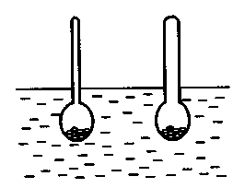
- Посередине большого озера сделали прорубь. Толщина льда оказалась равной 10 метрам. Какой длины нужна веревка, чтобы зачерпнуть ведро воды?
- Как, не дожидаясь затвердевания расплавленного вещества, предсказать, что произойдет с его плотностью, если у вас есть кусочек того же вещества в твердом состоянии?
- Какой из двух изображенных на рисунке ареометров (приборов для измерения плотности жидкости) следует выбрать, чтобы следить за изменениями плотности жидкости с большей точностью?
- На точных аналитических весах, находящихся под стеклянным колпаком, взвешивают тело. Изменятся ли показания весов, если выкачать из-под колпака воздух?
- К пружинным весам подвешено тело, погруженное в сосуд с водой при комнатной температуре. Как изменятся показания весов, если жидкость вместе с телом нагреть?
- На дне сосуда с жидкостью (или газом) лежит тело, плотность которого лишь немного превышает плотность жидкости. Можно ли, увеличивая давление на жидкость, заставить тело подняться вверх? Тело к дну сосуда не прижато.
Экспериментальные задания (Учащимся, интересующимся экспериментальной физикой)
Решение экспериментальных задач является одной из самых действенных форм развития физической мысли. Попробуйте решить любую из предложенных экспериментальных задач. Для решения экспериментальной задачи необходимо:
- Составить и описать план решения задачи – что нужно делать, и в какой последовательности.
- Выполнить все действия, указанные в плане и произвести необходимые измерения.
- Записать все непосредственно полученные измерения (прямые измерения) и вычисленные по ним искомые величины (косвенные измерения).
- Дать ответ на вопрос задания.
Задача 1. Определите плотность растительного масла.
Оборудование: сосуд с водой, сосуд с растительным маслом, мензурка, пробирка.
Задача 2. Определите плотность металла, находящегося в одном из двух кусков пластилина, если известно, что массы пластилина в обоих кусках одинаковы. Извлекать металл из пластилина не разрешается.
Оборудование: весы с разновесами, стакан с водой, штатив, два одинаковых по массе куска пластилина, небольшой кусок металла или моток проволоки, введенный внутрь одного из кусков пластилина.
Задача 3. Определить, как можно точнее, показатель преломления жидкости.
Оборудование: колба с исследуемой жидкостью, стеклянная кювета, линза, экран, лампочка, батарейка, полоска миллиметровой бумаги.

Физика, 10-11 классы

ГЕОМЕТРИЧЕСКАЯ ОПТИКА
Один из важных вопросов, который неразрывно связан с законами геометрической оптики, - это принципы построения изображений, как в линзах, так и в зеркалах - плоском и сферических.
В предыдущем номере журнала мы уже затронули вопрос о том, как определить положение изображения, полученного с помощью линзы. Отметили, что это можно сделать двумя способами: либо алгебраическим расчетом с помощью формулы тонкой линзы, либо геометрическим построением.
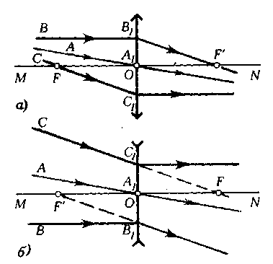
Чаще всего при решении задач, особенно тех, в которых рассматриваются сложные оптические системы, рекомендуется использовать оба метода - и алгебраический и геометрическое построение. Даже если вы предпочли решать задачу алгебраически, нужно обязательно сделать чертеж, который поможет составить необходимые уравнения. Более того, часто бывает, что правильное построение изображения дает самое простое решение данной задачи.
Рис. 1
Присланные на проверку контрольные задания показали, что наибольшие затруднения вызывают задачи, в которых рассматриваются рассеивающие линзы. Поэтому еще раз обратимся к правилам геометрического построения изображения в тонких линзах, и собирающих, и рассеивающих.
Предлагаемый методический материал содержит задачи с решениями по данной теме, взятые из вступительных экзаменов МИФИ, МФТИ, НГУ, МГУ, а также из статей, опубликованных в разные годы в журнале «Квант».
1. Построение изображений в линзах
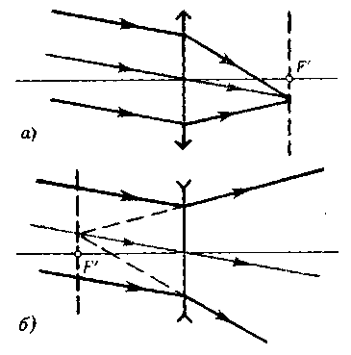
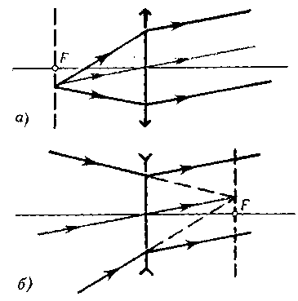
Напомним вначале термины «передний фокус» и «задний фокус», которые помогают в лаконичной форме сформулировать правила построения изображений, единые для положительной и отрицательной линз. Задним фокусом F' называется точка, в которой после преломления сходятся лучи, падающие на линзу параллельно главной оптической оси.
Рис. 2
Рис. 3
У собирающей (положительной) линзы задний фокус F' расположен за линзой (по ходу лучей), у рассеивающей (отрицательной) — перед линзой (рис. 1, 2, 3). Если лучи вышли из линзы параллельно главной оптической оси, значит, перед тем как встретиться с линзой, они пересекались в переднем фокусе F. У собирающей линзы передний фокус F лежит перед линзой (по ходу лучей), у рассеивающей — за линзой.
При построении изображений в тонких линзах, как собирающих, так и рассеивающих, обычно используют три характерных луча (рис.1):
- луч AA_{l}, проходящий через оптический центр О линзы (побочная оптическая ось), идет через линзу не преломляясь, то есть ни изменяя своего направления;
- луч ВВ₁, падающий на линзу параллельно главной оптической оси MN, преломившись, проходит через задний фокус F' линзы. Заметьте, что для рассеивающей линзы через F' проходит не сам преломленный луч, а его продолжение;
- луч CC₁, проходящий через передний фокус F, после преломления идет параллельно главной оптической оси линзы.
Существует еще два правила, которыми бывает удобно пользоваться в некоторых случаях, в особенности, когда падающие на линзу лучи не параллельны главной оптической оси.
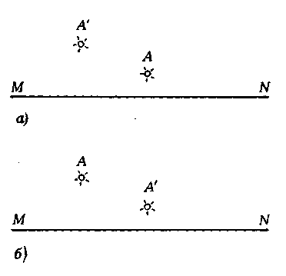
Передний F и задний F' фокусы расположены симметрично относительно плоскости тонкой линзы. Плоскость, проходящая через фокус, называется фокальной плоскостью. Через передний фокус F проходит передняя фокальная плоскость, через задний F' — задняя.
Рис. 4
1) лучи, падающие на линзу параллельным пучком, после преломления в линзе сходятся в задней фокальной плоскости (рис. 2);
2) лучи, выходящие из линзы параллельным пучком, до встречи с линзой пересекались в передней фокальной плоскости (рис. 3).
Еще раз обращаем внимание на то, что все эти правила применимы только для параксиальных лучей (то есть лучей, угол падения которых на линзу очень мал, а значит, сами лучи очень близки к главной оптической оси).
Примеры использования приведенных правил построения изображений в задачах
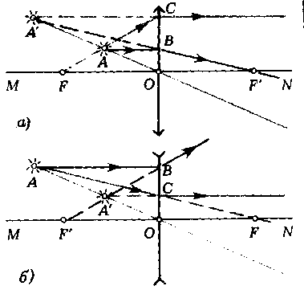
Задача 1. Зная расположение предмета А и изображения А' относительно главной оптической оси MN линзы, найти построением положение фокусов линз. Рассмотрите два случая, таких, какие представлены на рис. 4а и 4б.
Рис. 5
Решение. 1. Проведем прямую через точки А н А' до пересечения с осью MN. Точка пересечения этой прямой с осью MN дает центр линзы О (рис. 5). Перпендикуляром к оси MN, восстановленным из точки О, определяем положение плоскости линзы.
2. Проводим луч АВ, параллельный оси MN, до плоскости линзы. После преломления в линзе он должен пройти через заданную точку А' и задний фокус F' линзы. Проводим через точки А' и В прямую до пересечения с осью MN. Полученная точка на оси MN и есть задний фокус F' линзы.
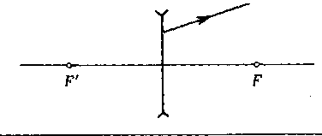
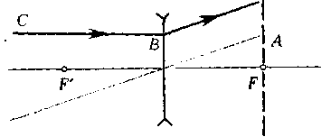
3. Определяем тип линзы. Если F' лежит за линзой (рис. 5, а) — линза собирающая, если перед линзой (рис. 5, б) — рассеивающая.
Рис. 6
Рис. 7
4. Симметрично F' относительно линзы расположен передний фокус F. Отметим эту точку на оси MN.
5. Проверим правильность построения. Для этого проведем луч АС через точку А и передний фокус F до пересечения с плоскостью линзы. Если после преломления в линзе этот луч попадает в точку А', построение выполнено верно.
Задача 2. На рисунке 6 изображен луч, вышедший из рассеивающей линзы. Построить ход луча до линзы.
Решение. 1. Проведем переднюю фокальную плоскость через передний фокус F.
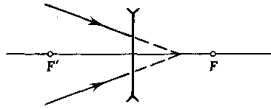
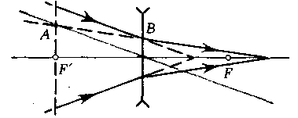
2. Через центр линзы проведем побочную оптическую ось параллельно лучу, вышедшему из линзы (рис. 7).
Рис. 8
Рис. 9
3. Лучи, идущие после линзы параллельным пучком, до встречи с линзой пересекались в ее передней фокальной плоскости (рис. 3б). Соединив точку А, в которой побочная ось пересекается с передней фокальной плоскостью, и точку В, в которой вышедший луч пересекается с плоскостью линзы, определим направление падающего луча СВ.
Задача З. С помощью собирающей линзы получен сходящийся пучок лучей. Как пойдут лучи, если на пути пучка поставить рассеивающую линзу (рис. 8)?
Решение. 1. Проведем побочную оптическую ось, параллельную верхнему лучу пучка (рис. 9) и отметим точку А пересечения этой оси с задней фокальной плоскостью рассеивающей линзы.
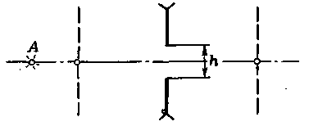
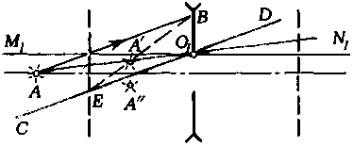
2. Параллельные лучи (данный верхний луч и побочная ось) после линзы пересекаются в ее задней фокальной плоскости, то есть в точке А (рис. 2а).
Рис. 10, 11
3. Продолжим прямую АВ и найдем ход верхнего луча за линзой.
4. Симметрично построим нижний луч пучка.
Задача 4. Рассеивающую линзу с известным расположением фокальных плоскостей распилили по диаметру. Половинки раздвинули по вертикали на расстояние h друг от друга (рис. 10). Построить изображения точки А, лежащей на оси симметрии системы.
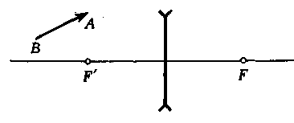
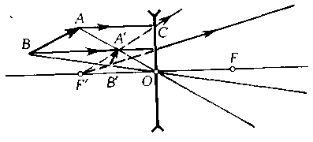
Решение. 1. Каждая половина линзы дает свое изображение точки А. Сначала построим изображение точки А в верхней половине линзы. Главная оптическая ось М₁N₁ верхней половины проходит через срез линзы параллельно оси симметрии системы, 0₁- оптический центр верхней части, А0₁ - ее побочная оптическая ось (рис. 11).
Рис. 12
Рис. 13
2. Проведем произвольный луч АВ, падающий из точки А на верхнюю часть линзы, и параллельную ему побочную оптическую ось CD. После преломления в линзе параллельные лучи пересекаются в задней фокальной плоскости в точке E (рис. 3б). Точка пересечения прямых BE и АО₁ определяет положение изображения А'.
3. Нижняя часть линзы дает симметрично расположенное изображение А".
Задача 5. Построить изображение предмета АВ в рассеивающей линзе. Положения фокусов указаны на рисунке 12.
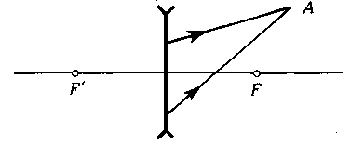
Краткое решение. Проведем побочную оптическую ось АО (рис.13). Луч АС, параллельный главной оптической оси, после встречи с линзой проходит через задний фокус. Пересечение прямых АО и CF' дает точку А' - изображение точки А.
Рис. 14
Аналогично находим точку В' - изображение точки В. Соединив точки А' и В, получим изображение предмета.
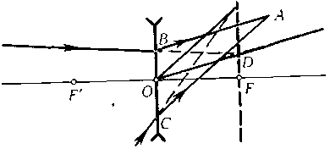
Задача 6. После рассеивающей линзы пучок лучей сошелся в точке А (рис.14). Начертить ход лучей до линзы.
Рис. 15
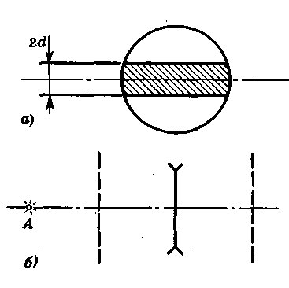
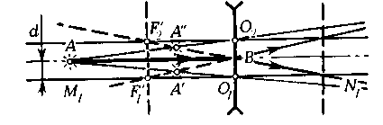
Краткое решение. Побочная оптическая ось ОD, параллельная верхнему лучу пучка, пересекает переднюю фокальную плоскость в точке D (рис.15). Лучи ВА и OD, вышедшие из линзы параллельно друг другу, до встречи с ней пересекались в передней фокальной плоскости линзы; следовательно, продолжение прямой BD определяет ход луча ВА до линзы. Аналогично найдем входящий луч, соответствующий выходящему лучу СА.
Рис. 16
Задача 7. Рассеивающую линзу распилили, как показано на рисунке 16 а, середину удалили, а оставшиеся части сдвинули вплотную. Построить изображение предмета А, лежащего на оси симметрии оптической системы (рис. 16 б).
Краткое решение. Части линзы работают так же, как целая линза. Рассмотрим верхнюю часть линзы. Главная оптическая ось М₁N₁ верхней части сложной линзы смещена вниз на расстояние d относительно оси симметрии системы; О₁- ее оптический центр, АО₁ - побочная оптическая ось верхней части линзы. Луч АВ, параллельный оси М₁N₁, после встречи с линзой идет через задний фокус F₁' верхней части линзы. Пересечение прямых ВF₁' и AО₁ дает положение изображения А', образованного верхней частью сложной линзы.
S
S′
α
α
1′
1
2
3
2′
3′
β
β
Рис. 17
Нижняя часть линзы дает симметрично расположенное изображение А".
2. Построение изображений в зеркалах
2.1. Построение изображения в плоском зеркале
Аналогично построению изображения точки в линзе, при построении изображения точки в плоском зеркале необходимо использовать не менее двух лучей. Согласно законам отражения падающий на зеркало луч отразится от него под таким же углом. Изображение точки будет образовано не самими лучами, а их продолжением, значит, плоское зеркало дает мнимое изображение предмета (рис. 17).
Для построения достаточно из данной точки провести два любых луча до поверхности плоского зеркала и построить отраженные под такими же углами лучи. Точка пересечения продолжения этих лучей и будет изображением данной точки в плоском зеркале. Обратите внимание на то, что изображение в плоском зеркале симметрично самому предмету.
2.2. Построение изображений в сферических зеркалах
Сферическим зеркалом называют поверхность тела, имеющего форму сферического сегмента и зеркально отражающую свет. Центр сферы, из которой вырезан сегмент, называется оптическим центром зеркала (точка 0). Вершину сферического сегмента называют полюсом зеркала - точка Р (рис. 18).
Любая прямая, проходящая через оптический центр, называется оптической осью зеркала. Главная оптическая ось – это оптическая ось, проходящая через полюс зеркала.
Фокус зеркала – это точка, в которой сходятся после отражения лучи или их продолжения, падающие на сферическое зеркало параллельно главной оптической оси. Фокусное расстояние всегда в 2 раза меньше радиуса зеркала. F = R/2
Правила построения изображения в сферических зеркалах
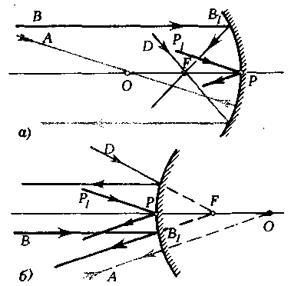
При построении изображений в сферических зеркалах пользуются теми же правилами, что и при построении изображений в линзах. С той лишь разницей, что в линзе лучи преломляются, а от зеркала отражаются:
Рис. 18
1) луч АО, проходящий через оптический центр зеркала, отразившись, возвращается по тому же пути, так как является радиальным для сферической поверхности;
2) луч ВВ₁, падающий на сферическую поверхность зеркала параллельно главной оптической оси, отразившись, проходит через фокус (для вогнутого зеркала - сам луч, для зеркала выпуклого - его продолжение). Напомним, что фокус сферического зеркала расположен посередине между полюсом зеркала Р и его центром О;
3) если луч DF, падающий на зеркало, проходит через фокус, то, отразившись, он выходит параллельно главной оптической оси.
Удобно использовать еще один луч:
- луч Р₁Р, падающий на полюс зеркала Р, отражается симметрично относительно главной оптической оси ОР.
Еще раз напоминаем, что для построения изображения точки необходимо не менее двух лучей.
Для выполнения расчетов можно пользоваться формулой, аналогичной формуле тонкой линзы: $\frac{1}{F}=\frac{1}{d}+\frac{1}{f}$, где F = R/2 - фокусное расстояние зеркала, d - расстояние от предмета до зеркала, f – расстояние от зеркала до изображения. Мнимый фокус или мнимое изображение отражается в этой формуле знаком «минус».
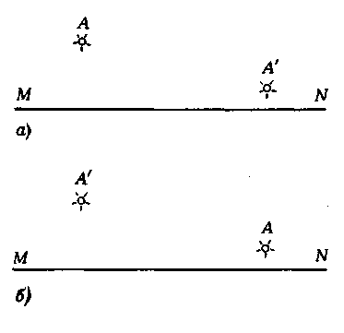
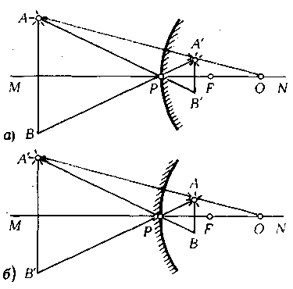
В качестве примера разберем такую задачу:
Рис. 19
Рис. 20
Задача 8. Известно расположение предмета А и его изображения А' относительно главной оптической оси MN сферического зеркала (рис. 19). Найти построением фокус зеркала.
Решение. 1. Пересечение прямой, проходящей через точки А и А', с осью MN дает центр сферического зеркала (рис. 20). Проведем прямую через точки А и А' до пересечения с главной оптической осью MN и найдем точку О.
2. Проведем отрезки АВ и А'В', перпендикулярные к оси MN (точки В и В' симметричны точкам А и А' соответственно).
3. Проведем прямые АВ' и ВА'. Точка пересечения их с осью MN и есть полюс зеркала Р. Окружность радиуса ОР с центром в точке О определяет положение зеркала. Отражающая поверхность зеркала обращена к предмету. Фокус зеркала F делит отрезок ОР пополам.
Задача 9. Известно расположение предмета А и изображения А' относительно полюса P сферического зеркала (рис. 21). Найти положение зеркала и его фокус.
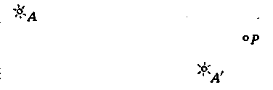
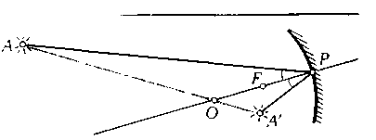
Краткое решение. Соединим полюс Р с точками А и А' (рис. 22). Ось зеркала проходит через точку Р и делит угол АРА' пополам. Центр зеркала О лежит в точке пересечения оси с прямой АА'. Окружность радиуса ОР определяет положение зеркала. Зеркало своей отражающей поверхностью обращено к предмету; следовательно, оно вогнутое. Фокус F делит отрезок ОР пополам.
Рис. 21
Рис. 22
2.3. Примеры решения задач различными методами
Задача 10. Человек идет со скоростью V по прямой, образующей угол α с плоскостью зеркала. С какой скоростью приближается он к своему изображению?
Решение. Разложим вектор скорости человек на две составляющие: одну – параллельную зеркалу V_{ΙΙ}, другую – перпендикулярную V⊥ (рис. 23). Скорость, с которой человек приближается к своему изображению, очевидно, будет равна V_{отнΙΙ}=V_{ΙΙ} -V_{ΙΙ}′= 0;
α
V⊥
V
V||
V′
-V⊥′
V||′
Рис. 23
V_{отн ⊥}= V⊥ - (-V⊥′) =2V⊥= 2VСos α.
Значит, V_{отн} = 2VСos α. Ответ: V_{отн} = 2VСosα.
Задача 11. В плоской ванне с жидкостью, показатель преломления которой равен 1,4, на глубине 3 см находится точечный источник света. На дне ванны расположено плоское зеркало, а на поверхности жидкости на высоте 4 см от дна плавает черный диск радиусом 6 см, центр которого находится над источником света. Через сколько секунд источник света станет видимым для внешнего наблюдателя, если он начинает двигаться вертикально со скоростью 1 мм/с?
α
β
h
V
H
S
S′
V′
Рис. 24
Решение. Источник света станет видимым для внешнего наблюдателя тогда, когда лучи от него на границе раздела жидкость - воздух не будут испытывать полное внутреннее отражение. То есть Sin α_{пр}=1/n=1/1,4=0,7; α_{пр}= 45⁰. Как только угол падения луча станет меньше α_{пр}, наблюдатель увидит вышедший из воды луч. Для этого глубина нахождения источника или его изображения в зеркале должна быть равна Н₁=Rtgα_{пр}=R=6 см. Луч от самого источника света виден не будет, так как Н<Н₁.
а
0
А
А′
0′
2а
Рис. 25
Значит, можно увидеть только отраженный луч, причем тогда, когда изображение источника будет находится от поверхности воды на расстоянии большем, чем Н₁ (рис. 24). А это возможно только при движении источника вертикально вверх.
F
F′
Рис. 26
Первоначально изображение источника в зеркале находилось на расстоянии
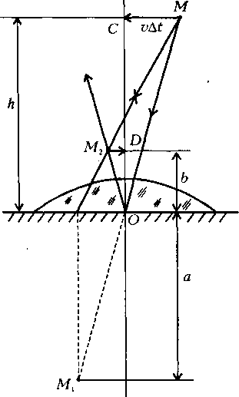
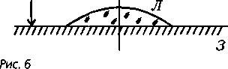
(Н+(Н-h))= (2H-h)= 5 см. Значит, t = $\frac{H_{1}−(2H−h)}{V}$= 10 с. Ответ: 10 с.
Рис. 7
Рис. 27
Рис. 28
Задача 12. Посередине плоского экрана находится точечный источник света. Параллельно экрану расположено плоское зеркало в форме равностороннего треугольника со стороной 20 см (рис. 25). Центр зеркала находится напротив источника света. Определить площадь светлого пятна на экране.
Решение. Проведем луч, соединяющий источник света и вершину зеркала. Отраженный под таким же углом от этой точки луч упадет на экран на расстоянии, вдвое большем от источника света, чем расстояние от центра зеркала до его вершины. То есть все линейные размеры изображения зеркала на экране будут в 2 раза больше размеров самого зеркала. Таким образом, на экране образуется пятно в виде равностороннего треугольника, сторона которого в 2 раза больше стороны зеркала, то есть а′= 2а. Тогда площадь светлого пятна будет равна S′= $\frac{1}{2}⋅$4а² Sin 60°$=a^{2}\sqrt{3}$= =691 см². Ответ: $S=a^{2}\sqrt{3}$=
=691 см².
Задача 13. Плоскую сторону плосковыпуклой стеклянной линзы, фокусное расстояние которой F, посеребрили. Определить фокусное расстояние получившейся оптической системы.
Решение. Отразившись от зеркала, свет вторично проходит через эту же линзу, так что действие отражения эквивалентно удвоению оптической силы линзы, то есть уменьшению фокусного расстояния в 2 раза (рис. 26). Ответ: F′= F/2.

Задача 14. В комнате на столе лежит плоское зеркало, на котором находится тонкая плосковыпуклая линза с фокусным расстоянием F = 40 см (рис. 27). По потолку ползет муха со скоростью V = 2 см/с. Расстояние от потолка до зеркала h = 220 см. На каком расстоянии от зеркала находится изображение мухи в данной оптической системе? Чему равна скорость изображения мухи в тот момент, когда она пересекает главную оптическую ось линзы (в точке С)?
Решение. Построим изображение мухи в оптической системе «линза - зеркало - линза». На рисунке 28 точка М1 - первое изображение мухи, даваемое линзой, а М2 - изображение мухи, даваемое линзой после отражения лучей от зеркала. Запишем формулу линзы для первого случая: $\frac{1}{F}=\frac{1}{a}+\frac{1}{h}$ и для второго: $\frac{1}{F}=−\frac{1}{a}+\frac{1}{b}$. Отсюда находим искомое расстояние: b =$\frac{\text{Fh}}{2h−F}$= 22 см. Из подобия треугольников ОСМ и ODM₂ имеем $\frac{\text{CM}}{{\text{DM}}_{2}}=\frac{VΔt}{uΔt}=\frac{h}{b}$, где u - скорость изображения мухи. Таким образом, u = V $\frac{b}{h}$ = 0,2 см/с.
Ответ: скорость изображения мухи равна u= 0,2 см/с.
Задача 15. Плосковыпуклая линза из стекла с посеребренной плоской поверхностью имеет фокусное расстояние F₁. Определить фокусное расстояние этой же линзы, если посеребрить не плоскую, а выпуклую ее сторону.
Решение. Оптическая сила системы равна сумме оптических сил компонентов, составляющих систему. Поэтому $D_{1}=\frac{1}{F_{1}}=2⋅(n−1)\frac{1}{R}=\frac{2}{R}(n−1)$. Тогда во втором случае оптическая сила линзы и ее отражения равна $D^{'}=2⋅(n−1)\frac{1}{R}=\frac{2}{R}(n−1)$, а оптическая сила сферического зеркала $D^{''}=\frac{1}{F}=\frac{2}{R}$. Оптическая сила всей системы равна $D_{2}=\frac{1}{F_{2}}=(n−1)\frac{2}{R}+\frac{2}{R}=\frac{1}{F_{1}}+\frac{1}{F_{1}(n−1)}$. Отсюда $F_{2}=\frac{n−1}{n}F_{1}=F_{1}(1−\frac{1}{n})$. Ответ: $F_{2}=F_{1}(1−\frac{1}{n})$.
Задача 16. Сферическое стекло лежит на горизонтальной поверхности. При этом изображение звезды, находящейся в зените, даваемое этим зеркалом, расположено на расстоянии Н от зеркала. Зеркало до краев наполнили жидкостью, после чего изображение той же звезды оказалось на расстоянии 0,7 Н от зеркала. Определить показатель преломления жидкости. Диаметр зеркала существенно меньше его радиуса кривизны.
S′′
S′
2F
Рис. 29
Решение. Данная оптическая система, состоящая из сферического зеркала и жидкой линзы, имеет оптическую силу, равную сумме оптических сил всех ее компонентов. Так как луч проходит линзу дважды, то D = D₁+2D₂. Здесь оптическая сила вогнутого зеркала равна $D_{1}=\frac{1}{F}=\frac{2}{R}$; оптическая сила плосковыпуклой жидкой линзы $D_{2}=(n−1)⋅\frac{1}{R}$. Тогда $D=D_{1}+2D_{2}=\frac{2n}{R}$; $F=\frac{R}{2n}$. Звезда является точечным источником света, бесконечно удаленным от оптической системы, поэтому ее изображение находится в фокусе системы. Без жидкости Н = R/2. С жидкостью 0,7 Н = R/2n. Отсюда получаем n = 1/0,7 = 1,43. Ответ: n = 1,43.
Задача 17. В вогнутое сферическое зеркало радиусом 10 см налито немного воды с растворенной в ней солью. При этом оказалось, что оптическая система при некотором положении источника света дает два его действительных изображения (рис. 29), одно из которых совпадает с самим источником, а другое отстоит от него на расстоянии 4 см. Определить показатель преломления раствора, налитого в зеркало.
Решение. Решим задачу двумя способами:
- Данная оптическая система имеет оптическую силу, равную $D=D_{1}+2D_{2}=\frac{2n}{R}$. Одно изображение, которое совпадает с самим источником, находится в двойном фокусе зеркала на расстоянии R его центра. То есть расстояние от оптической системы до положения источника света равно R. Значит, второе изображение находится на расстоянии либо (R+L), либо (R-L) от оптической системы. а) Предположим, что расстояние от центра зеркала до второго изображения (R+L). Тогда по формуле тонкой линзы находим $D=\frac{1}{R}+\frac{1}{(R+L)}$; $\frac{2n}{R}=\frac{2R+L}{R(R+L)}$. Отсюда $n=\frac{R+L/2}{R+L}$< 0, чего быть не может.
β
β
α
ϕ
θ
S′
S
Рис. 30
б) Остается принять, что изображение находится на расстоянии (R-L) от оптической системы. Тогда применение формулы тонкой линзы дает значение показателя преломления $n=\frac{2R−L}{2(R−L)}$=1,33, что соответствует показателю преломления воды.
- Как было выяснено в первом варианте решения, одно изображение и источник света находятся в центре полусферы на расстоянии R от поверхности зеркала. Найдем положение второго изображения (рис. 30).
По закону преломления Sin α/Sin β= n и Sinϕ /Sin θ = n. Так как углы очень малы, то можно записать: α/β =ϕ /θ = n. Геометрические соотношения углов имеют вид: θ = β + 2γ, где γ = (α - β) – угол падения преломленного луча на зеркало. Тогда (R-L- h) tg ϕ ≈ (R – h) tg α. Пренебрегая толщиной жидкой линзы h по сравнению с ее радиусом R, находим $\frac{R}{R−L}=\frac{ϕ}{α}=\frac{θ}{β}=\frac{β+2γ}{β}=(1+2\frac{α−β}{β})=(1−2+2n)=(2n−1)$. Отсюда $n=\frac{2R−L}{2(R−L)}$, то есть получили тот же самый результат, что и в первом случае.
Рис. 31
Ответ: показатель преломления раствора, налитого в зеркало, равен 1,33.
Задача 18. Тонкая рассеивающая линза с фокусным расстоянием F = 15 см прикреплена к стенке аквариума, заполненного водой (показатель преломления воды n=4/3). На линзу под углом α падает параллельный пучок света. Известно, что луч, прошедший сквозь линзу на расстоянии h от ее оптического центра, не изменяет своего направления. Найдите h, если tg α = 0,08.
Решение. Проведем луч 1А, падающий на линзу в точке Л на расстоянии h от главной оптической оси, которая пересекается этим лучом в точке С на расстоянии d от линзы (рис. 31). Из геометрии рисунка видно, что d = h /tg α.
Если бы в аквариуме не было воды, то луч света после преломления линзой пошел бы в направлении А2. В случае заполненного водой аквариума, по условию задачи, он идет в направлении A3, не изменяя своего первоначального направления. Пусть β - угол между лучом А2 и оптической осью линзы, и ВО = f. Очевидно, что sinβ/sin α = n, или, так как углы β и α маленькие, tgβ/tgα = n. Кроме того, f = h/tgβ. В соответствии с формулой тонкой линзы, $−\frac{1}{F}=\frac{1}{d}−\frac{1}{f}$. Решая систему полученных четырех уравнений: d = h /tg α, tgβ/tgα = n, f = h/tgβ, $−\frac{1}{F}=\frac{1}{d}−\frac{1}{f}$, для искомой величины получаем h = F(n - l) tg α = 0,4 м = 40 см. Ответ: h = 40 см.
Рис. 32

Задача 19. В отверстие радиусом R = 1 см, сделанное в тонкой непрозрачной перегородке, вставлена рассеивающая линза. По одну сторону перегородки на главной оптической оси линзы расположен точечный источник света. По другую сторону перегородки на расстоянии L = 24 см от нее находится экран. Радиус светлого пятна на экране равен r₁ = 4 см. Если линзу убрать, то радиус пятна на экране станет равным г₂ = 2 см. Определите расстояние от источника до линзы и фокусное расстояние линзы.
Решение. Пусть S - точечный источник, a S* - его мнимое изображение в линзе (рис. 32). По формуле тонкой линзы $−\frac{1}{F}=\frac{1}{d}−\frac{1}{f}$, (линза рассеивающая, поэтому знаки в формуле соответствуют этому виду линзы: и фокус и изображение - мнимые). Из подобия треугольников SAO и SCB следует, что d/(d + L) = R/г2; см. Аналогично, из подобия треугольников S*AO и S*DB находим f == 8 см. Тогда фокусное расстояние получается равным F = 12 см. Ответ: расстояние от источника до линзы d = 24 см, и фокусное расстояние линзы F = 12 см.
А
Рис. 33
Задача 20. Маленький грузик массой m на пружине жесткостью k совершает гармонические колебания относительно главной оптической оси тонкой плосковогнутой линзы с фокусным расстоянием F(F<0). Линза плотно прижата к вертикально расположенному плоскому зеркалу (рис. 33). Расстояние от грузика до зеркала равно L = 4F. 1) На каком расстоянии от зеркала находится изображение грузика в данной системе? 2) С какой скоростью изображение грузика пересекает главную оптическую ось линзы, если амплитуда его колебаний равна А?
Решение. Фокусное расстояние линзы, лежащей на зеркале, равно F/2. Тогда, используя формулу тонкой линзы, $−\frac{2}{F}=\frac{1}{L}+\frac{1}{f}$, получаем расстояние от центра оптической системы до изображения $f=−\frac{F⋅L}{F+2L}=−\frac{4}{9}F$. Увеличение линзы равно $Γ=\frac{f}{L}=\frac{V_{m}}{V}$, где V_{m} – максимальная скорость движения изображения, а V – максимальная скорость движения маятника, то $V_{m}=V⋅\frac{f}{L}=ω⋅A⋅\frac{f}{L}=\sqrt{\frac{k}{m}}⋅A⋅\frac{f}{L}=\frac{A}{9}\sqrt{\frac{k}{m}}$. Ответ: мнимое изображение грузика находится на каком расстоянии f = 0,45F от зеркала; изображение грузика пересекает главную оптическую ось линзы со скоростью $V_{m}=0,1⋅A\sqrt{\frac{k}{m}}$.
α
α
0
b
0′
R
r
L
Рис. 34
Задача 21. На половину шара радиусом r =2 см, изготовленного из стекла с показателем преломления n =1,41, падает параллельный пучок лучей. Определите радиус светлого пятна на экране, расположенном на расстоянии L = 4,82 см от центра шара.
Решение. Из-за полного внутреннего отражения из шара выйдут лучи, падающие на поверхность под углом меньшим или равным α= arc Sin (1/n) = 45° (здесь 1/n=0,7 = Sin 45°).
Тогда R = b = L - r/Cos α = 2 см. Ответ: 2 см.
Задача 22. На прозрачный шар радиуса R с показателем преломления n падает в направлении одного из диаметров параллельный пучок световых лучей. На каком расстоянии f от центра шара будут фокусироваться лучи?
Решение. Выполняя построения и выбирая метод решения, не забываем о принципе параксиальности, то есть углы, образуемые лучами, очень малы и для них выполняются соотношения : i ≈ Sin i ≈ tg i.
γ
А
β
R
0
Д
М
R
β
α
С
В
ϕ
γ
F
Рис. 35
Возможны три случая положения точки фокусировки: вне шара, на самой поверхности шара и внутри него.
В первом случае ВС = R Sin α, а f = R + CF= R + BC/tgϕ ≈ R + BC/ϕ.
По закону преломления Sin γ /Sin β = n. Угол падения луча в точке В равен β, значит, выходит из шара луч под тем же углом γ, что и падает на шар. Из-за малости углов это соотношение можно записать как γ / β ≈ n, или β ≈ γ /n. Из Δ АОВ получаем соотношение: ∠АОМ +∠МОВ =∠АОВ = 180°-2β; (90°- γ)+(90°- α)= 80°- 2β. Отсюда получаем α =2β - γ ≈ 2γ /n-γ ≈γ (2 – n) /n.
γ
β
С
О
А
F
Рис. 36
Тогда ВС ≈ R α ≈ R⋅γ (2 – n) /n. Отсюда видно, что при n > 2, ВС> 0, то есть фокус лежит за пределами шара. Из ΔОВF получаем, что ∠ОВF=(180°- α-ϕ)=(180°-γ), откуда ϕ = γ - α = γ - (2β - γ)=2 (γ - β )≈ 2 (γ -γ /n) ≈ 2γ (n-1)/n. Тогда f=R+CF=R+BC/ϕ≈ ≈ R+ $\frac{Rγ(2−n)n}{n2γ(n−1)}$≈$\frac{\text{Rn}}{2(n−1)}$. То есть расстояние f действительно зависит от показателя преломления шара n. Проанализируем эту зависимость.
Если n = 2, ВС = 0, фокус лежит на поверхности шара, то есть f = R.
Если n< 2, фокус лежит внутри шара. Тогда
f = ОF ≈ CF-R. ∠САF = 90°- γ + β;
∠СFА = 90°-(90°- γ +β)=(γ -β).
CF = АС⋅Ctg (γ - β) ≈ АС/ (γ - β) ≈ Rγ /(γ - β) . А так как β ≈γ/n , то
f = $\frac{Rγ}{γ−\frac{γ}{n}}−R=\frac{\text{Rn}}{n−1}−R=\frac{R}{n−1}$. Ответ: при n>2 f≈$\frac{\text{Rn}}{2(n−1)}$; при n = 2, f = R; при n< 2 f ≈$\frac{R}{n−1}$.
Задача 23. Шар из оптически прозрачного материала помещен в параллельный пучок света (рис.37). Угол падения одного из лучей на поверхность шара ϕ = arctg(4/3), а угол его отклонения от первоначального направления после двух преломлений на поверхности шара θ = 2arctg(7/24). Найдите показатель преломления материала шара.
Рис. 37

Решение. Луч света А₁ (рис. 38), падающий на шар под углом ϕ, проходит в шаре по линии АВ, составляющей углы β с радиусами АО и ВО, так, что Sin ϕ/ Sin β = n. Для выходящего из шара луча В₂ имеем

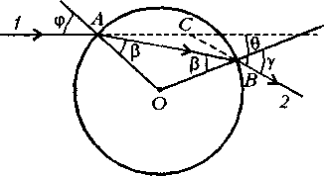
Sin β/ Sin γ = 1/n. Рассмотрим треугольник ABC. Очевидно, что он равнобедренный и угол θ является его внешним углом; следовательно, θ = 2(ϕ - β) = 2 arctg 7/24, или tg (ϕ - β) = 7/24. Отсюда, так как tg ( ϕ - β) = (tg ϕ - tg β)/(1 + tg ϕ tg β), получим tg β = 3/4. Показатель преломления равен: n =$\frac{\text{Sin}ϕ}{\text{Sin}β}=\frac{\sqrt{1+1/{{\text{tg}}^{2}}β}}{\sqrt{1+1/{{\text{tg}}^{2}}ϕ}}=\frac{4}{3}$.
Рис. 38
Ответ: Показатель преломления шара равен n = $\frac{4}{3}$.
Задача 24. В центре собирающей линзы с оптической силой 1 дптр закреплен заряд Q. Вдоль главной оптической оси линзы к нему из бесконечности (рис. 39) приближается шарик массой 20 г с зарядом q = 5 мкКл с начальной скоростью 3 м/с. Определить, при каком значении заряда Q заряженное тело остановится в тот момент, когда его изображение совпадет по размерам с ним самим.
Решение. Изображение совпадет по размерам с ним самим в тот момент, когда шарик попадет в точку 2F линзы. F = 1/D, где D – оптическая сила линзы. Потенциал электрического поля в этой точке равен $ϕ_{2F}=\frac{1}{4{\text{πε}}_{0}}⋅\frac{Q}{2F}$. Тогда по закону сохранения и превращения энергии кинетическая энергия движущегося заряда в этой же точке может быть определена как $\frac{m_{1}V^{2}}{2}={qϕ}_{2F}$ или $\frac{m_{1}V^{2}}{2}=\frac{1}{4{\text{πε}}_{0}}⋅\frac{\text{Qq}}{2F}$. Отсюда $Q=\frac{4{\text{πε}}_{0}{\text{Fm}}_{1}V^{2}}{q}$= 4 мкКл. Ответ: заряд Q = 4 мкКл.
m₁q
V
Q
Рис. 39
Задача 25. На главной оптической оси собирающей линзы с фокусным расстоянием F находится плоское зеркальце, вращающееся с угловой скоростью ω вокруг оси, перпендикулярной главной оптической оси линзы. На зеркальце падает параллельный пучок лучей, который после отражения фокусируется на экране, расположенном в фокальной плоскости линзы. Найти скорость светового пятна на экране в момент, когда оно проходит фокус линзы.
Решение. Пусть в начальный момент времени угол между оптической осью линзы и перпендикуляром к поверхности зеркальца равен α (рис. 40). Отраженные от зеркальца лучи параллельны главной оптической оси линзы и световое пятно находится в точке В.
ω
A
З
В
Э
F
Рис. 40
α
ω
A
З
В
Э
F
Рис. 41
α-Δα
С
Через некоторый промежуток времени Δt зеркальце повернулось на угол Δα=ωt, отраженные лучи повернутся на угол 2Δα и светлое пятно сместится в точку С (рис. 41).
Тогда смещение светлого пятна равно
ВС=ОВ⋅tg2Δα=Ftg2Δα=2F⋅Δα (ввиду малости углов tg2Δα ≈ 2Δα), а скорость перемещения его V = $\frac{2FΔα}{Δt}=\frac{2Fω⋅Δt}{Δt}=2F⋅ω$.
Ответ: V = 2Fω.
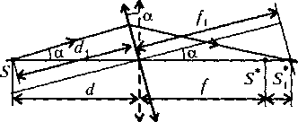
Задача 26. Точечный источник света S расположен на расстоянии d = 40 см от собирающей линзы на ее главной оптической оси. Оптическая сила линзы D = 5 дптр. При повороте линзы на некоторый угол относительно оси, перпендикулярной плоскости рисунка и проходящей через оптический центр линзы, изображение источника сместилось на Δl = 10 см. Найдите угол поворота линзы.
Рис. 42

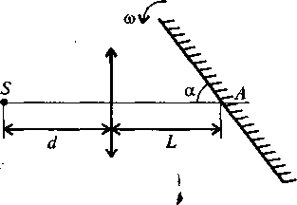
Решение. Изображение S* источника (рис. 42) сначала расположено на главной оптической оси линзы на расстоянии f от линзы. По формуле тонкой линзы, $D=\frac{1}{d}+\frac{1}{f}$, откуда находим $f=\frac{d}{\text{Dd}−1}$= 0,4 м. При повороте линзы на угол α ее главная оптическая ось тоже поворачивается на угол α, а изображение (S_{t}*) смещается на Δl. Из рисунка 42 видно, что d₁=dcosα и f₁=(f + Δl)cosα. Формула линзы в этом случае примет вид $D=\frac{1}{d_{1}}+\frac{1}{f_{1}}$.

Рис. 43

Отсюда cоs α = $\frac{d+f+Δℓ}{\text{Dd}(f+Δℓ)}=$0,9; α = arc cos 0,9.
Ответ: угол поворота линзы равен α = arc cos 0,9 ≈ 30⁰.
Задача 27. На главной оптической оси тонкой собирающей линзы с фокусным расстоянием F = 20 см расположено плоское зеркальце на расстояние L = 3F от линзы (рис. 43). Зеркальце вращается с угловой скоростью ω =0,1с⁻¹ вокруг оси, перпендикулярной плоскости рисунка и проходящей через точку А. На расстоянии d = 5F/4 от линзы находится точечный источника света S. На каком расстоянии от точки А получится изображение источника в системе линза — зеркальце в результате однократного прохождения лучей от источника через линзу? Найдите скорость (модуль и угол между вектором скорости и главной оптической осью) этого изображения в момент, когда угол между плоскостью зеркальца и главной оптической осью α = 60°.
Решение. Построение изображения источника в данной оптической системе показано на рисунке 44. Здесь S₁, - изображение источника, даваемое линзой, S₂ —изображение «источника» S₁, в зеркальце. Из формулы линзы $\frac{1}{d}+\frac{1}{f}=\frac{1}{F}$ находим: $f=\frac{\text{Fd}}{d−F}=5F=\text{100}\text{ cм}$. Из соображений симметрии AS₂ = AS₁, a AS₁ = f - L. Отсюда находим искомое расстояние:AS₂ = f - L = 2F = 40 см. Вектор скорости изображения $\vec{υ}$ перпендикулярен отрезку AS₂ и с оптической осью составляет угол $β=2α−\frac{π}{2}{\text{30}}^{O}$. Модуль скорости изображения равен: $υ=\frac{Δβ}{Δt}{\text{АS}}_{2}=2\frac{Δα}{Δt}{\text{AS}}_{2}=2ϖ⋅2F=8\text{ см/с}\text{.}$
Р₀
Р₀
L
Р₁
d
Р₂
L-d
a
Рис. 45
Рис. 44
Ответ: модуль скорости изображения равен v= 8 cм/c.
Задача 28. В трубке длиной 80 см, закрытой со всех сторон, находится поршень с собирающей линзой, фокусное расстояние которой 19 см. Когда трубка неподвижна и горизонтальна, поршень стоит посередине, и давление газа в обеих частях трубки равно 200 Па. С каким ускорением нужно двигать трубку в горизонтальном направлении, чтобы изображение источника света, находящегося на одном торце трубки, оказалось на другом его торце? Масса поршня вместе с линзой 30 г, площадь сечения трубки 25 см², трение отсутствует, температура постоянна.
Решение. При движении трубки с ускорением, поршень сдвигается в сторону, противоположную направлению движения, что изменяет объемы левой и правой частей трубки, а значит, и давление в них. С помощью формулы тонкой линзы определим соотношение объемов частей трубки, образовавшихся при ее движении: $\frac{1}{F}=\frac{1}{d}+\frac{1}{L−d}$. Получили уравнение, из которого находим значение d и (L-d). Вычисления дают значения d =31 см, и (L-d)= 49 см (решение уравнения дает и другие значения: d = 49 см, и (L-d)= 31 см. Но к данному движению эти значения не подходят, так поршень сдвигается в сторону, противоположную движению).
Так как температура в течение всего времени не меняется, то для одной части трубки выполняется соотношение Р₀ SL/2 =P₁Sd; P₁= Р₀ L/2d.
Аналогично для другой части трубки P₂= Р₀L/2(L-d). Динамическое уравнение для поршня имеет вид: P₁S - P₂S = ma. Отсюда $a=\frac{P_{0}\text{LS}}{2m}(\frac{1}{d}−\frac{1}{L−d})=\frac{P_{0}\text{LS}(L−2d)}{2d(L−d)m}$= 7,8 м/с².
Ответ: а =7,8 м/с².
Проверьте себя
- Тонкая собирающая линза с фокусным расстоянием F = 15 см прикреплена к стенке аквариума, заполненного водой (n = 4/3). На линзу под углом α падает параллельный пучок света. Известно, что луч, прошедший сквозь линзу на расстоянии h от ее оптического центра, не изменяет своего направления. Найдите угол α, если h = 5 мм.
Ответ: α = arc tg$\frac{h}{(n−1)F}$= arc tg 0,1.
- Точечный источник света расположен на главной оптической оси рассеивающей линзы в ее фокусе. Оптическая сила линзы D = 4 дптр. На какое расстояние сместится изображение источника, если линзу повернуть на угол α = 30° относительно оси, перпендикулярной плоскости рисунка и проходящей через оптический центр линзы?
Ответ: l = $\frac{1}{2D}⋅\frac{1−\text{Cos}α}{1+\text{Cos}α}$ = 0,9 см.
- На главной оптической оси тонкой рассеивающей линзы с фокусным расстоянием F = 10 см расположено плоское зеркальце на расстоянии L = 4,2F от линзы (см. рис.8). Зеркальце вращается с угловой скоростью ω= 0,05 с⁻¹ вокруг оси, перпендикулярной плоскости рисунка и проходящей через точку Л. На расстоянии d = 4F от линзы находится точечный источник света S. На каком расстоянии от точки Л получится изображение источника в системе «линза — зеркальце» в результате однократного прохождения лучей от источника через линзу? Найдите скорость (модуль и угол между вектором скорости и главной оптической осью) этого изображения в момент, когда угол между плоскостью зеркальца и главной оптической осью равен 40°.
Ответ: l = 5F = 50 см; V = 10 ωF = 5 см/с; β = π/2 - 2α = 10⁰.
Контрольное задание для учащихся 10-11 классов (правила оформления – на обложке)
- Можно ли в плоском зеркале небольшого размера увидеть полное отражение большого здания?
- Человек стоит перед плоским вертикальным зеркалом и замечает, что не может увидеть полностью свое отражение. Изменятся ли размеры видимого отражения, если он: а) подойдет ближе? в) отойдет дальше от зеркала?
- Человек идет по направлению к зеркалу со скоростью 2 м/с. С какой скоростью он приближается к своему изображению?
- Изменится ли фокусное расстояние линзы при повышении температуры? Если изменится, то как? Если не изменится, то почему?
- Изменится ли главное фокусное расстояние линзы, если ее поместить в бензол, имеющий такой же показатель преломления, что и линза? Если изменится, то как? Если не изменится, то почему?
- Два наблюдателя – один близорукий, другой – дальнозоркий, - рассматривают предмет при помощи одинаковых луп. Которому из наблюдателей приходится помещать предмет ближе к лупе, если расстояние от лупы до глаза у обоих наблюдателей одинаково?
- Посередине плоского экрана находится точечный источник света. Параллельно экрану расположено плоское зеркало в форме квадрата со стороной 20 см. Центр зеркала находится напротив источника света. Определить площадь светлого пятна на экране.
- Плоскую сторону плосковогнутой стеклянной линзы, фокусное расстояние которой F, посеребрили. Определить фокусное расстояние получившейся оптической системы.
- Плосковыпуклая линза из стекла с посеребренной плоской поверхностью имеет оптическую силу D₁. Определить фокусное расстояние этой же линзы, если посеребрить не плоскую, а выпуклую ее сторону.
- Сферическое стекло лежит на горизонтальной поверхности. При этом изображение звезды, находящейся в зените, даваемое этим зеркалом, расположено на расстоянии Н от зеркала. Зеркало до краев наполнили жидкостью, после чего изображение той же звезды оказалось на расстоянии 0,75 Н от зеркала. Определить показатель преломления жидкости. Диаметр зеркала существенно меньше его радиуса кривизны.
- В вогнутое сферическое зеркало радиусом 20 см налито немного глицерина. При этом оказалось, что оптическая система при некотором положении источника света дает два его действительных изображения, одно из которых совпадает с самим источником, а другое отстоит от него на расстоянии 8 см. Определить показатель преломления раствора, налитого в зеркало.
- На главной оптической оси собирающей линзы с фокусным расстоянием F находится плоское зеркальце, вращающееся с некоторой угловой скоростью вокруг оси, перпендикулярной главной оптической оси линзы. На зеркальце падает параллельный пучок лучей, который после отражения фокусируется на экране, расположенном в фокальной плоскости линзы. При какой угловой скорости вращения зеркальца светлое пятно на экране сместится за время t на расстояние Х?
- Шарик массой 10 г движется со скоростью 4 м/с вдоль оптической оси собирающей линзы, установленной на подставке на гладкой поверхности. Масса линзы составляет 10 масс шарика, фокусное расстояние линзы 20 см. После упругого удара шарик отскакивает от линзы. В течение какого промежутка времени будет существовать мнимое изображение шарика?
- В трубке длиной 100 см, закрытой со всех сторон, находится поршень с собирающей линзой, фокусное расстояние которой 20 см. Когда трубка неподвижна и горизонтальна, поршень стоит посередине, и давление газа в обеих частях трубки равно 200 Па. С каким ускорением нужно вращать трубку в горизонтальной плоскости относительно одного из ее торцов, чтобы изображение источника света, находящегося на одном торце трубки, оказалось на другом его торце? Масса поршня вместе с линзой 50 г, площадь сечения трубки 20 см², трение отсутствует, температура постоянна.
- Точечный источник света помещен на расстоянии 15 см от линзы на ее главной оптической оси. Фокусное расстояние линзы 10 см. Линза начинает смещаться в направлении, перпендикулярном своей главной оптической оси, со скоростью 2 см/с. С какой скоростью начнет смещаться при этом изображение источника света, если сам источник остается неподвижным?
- Маленькая линза с фокусным расстоянием 10 см подвешена так, что расстояние от точки подвеса А до оптического центра линзы О равно 15 см. Подвес отклоняют до горизонтального положения и отпускают. С каким ускорением будет двигаться изображение А′ точки подвеса А в линзе в тот момент, когда линза будет проходить низшее положение?
- На главной оптической оси собирающей линзы с фокусным расстоянием 40 см на расстоянии 60 см от линзы расположена светящаяся точка, которая колеблется вдоль оптической оси с периодом 0,1 с и амплитудой 12 см. Определить среднее за период значение модуля скорости движения изображения точки.
- Маленький шарик массой m на пружине жесткостью k совершает гармонические колебания с амплитудой А относительно главной оптической оси тонкой плосковыпуклой линзы с фокусным расстоянием F. Линза плотно прижата к вертикально расположенному плоскому зеркалу. Расстояние от шарика до зеркала равно L = 3F. 1) На каком расстоянии от зеркала находится изображение шарика в данной оптической системе? 2) С какой скоростью изображение шарика пересекает главную оптическую ось линзы?
- В центре вогнутого зеркала, радиус которого равен 40 см, закреплен заряд Q. Вдоль главной оптической оси линзы к нему из бесконечности приближается шарик массой 10 г с зарядом q = 2 нКл с начальной скоростью 5 м/с. Определить, при каком значении заряда Q заряженное тело остановится в тот момент, когда его изображение совпадет с ним самим.
- На прозрачный шар радиуса R=10 см с показателем преломления n = 2,4 (алмаз) падает в направлении одного из диаметров параллельный пучок световых лучей. На каком расстоянии от центра шара будут фокусироваться лучи?

Правила оформления работ и адрес школы вы найдете на последней странице журнала, под оглавлением.

